**UNIVERSIDADE DO VALE DO RIO DOS SINOS - UNISINOS**

**UNIDADE ACADÊMICA DE PESQUISA E PÓS-GRADUAÇÃO**

**PROGRAMA DE PÓS-GRADUAÇÃO EM ENGENHARIA DE PRODUÇÃO E SISTEMAS**

**NÍVEL MESTRADO**

**RAFAEL MARQUES**

**ANÁLISE DA EFICIÊNCIA E DAS INFLUÊNCIAS DO CLIENTE EM OPERAÇÕES DE SERVIÇOS**

**São Leopoldo**

**2017**

Rafael Marques

ANÁLISE DA EFICIÊNCIA E DAS INFLUÊNCIAS DO CLIENTE EM OPERAÇÕES DE SERVIÇOS

Projeto de Qualificação apresentado(a) como requisito parcial para obtenção do título de Mestre em Engenharia de Produção e Sistemas, pelo Programa de Pós-Graduação em Engenharia de Produção e Sistemas da Universidade do Vale do Rio dos Sinos - UNISINOS

Orientador(a): Prof(a). Dr. Daniel Pacheco Lacerda

Co-Orientador: Prof(a). Dr. Luis Felipe Riehs Camargo

São Leopoldo

2017

**LISTA DE FIGURAS**

Figura 1: Desenho de pesquisa 17

Figura 2: Busca e elegibilidade da primeira fase de pesquisa 22

Figura 3: Busca e elegibilidade da segunda fase de pesquisa 25

Figura 4: Dimensões para avaliar qualidade em serviços 37

Figura 5: Modelo conceitual para avaliar lacunas na qualidade em serviços 39

Figura 6: Modelo para medição de produtividade em serviços com elementos quantitativos e qualitativos 43

Figura 7: Produtividade operacional e do ponto de vista do cliente 44

Figura 8: Relação entre produtividade operacional e produtividade do cliente 45

Figura 9: Modelo de Grönroos e Ojasalo (2004) para medir produtividade em serviços 46

Figura 10: Fronteiras de produção e eficiência 48

Figura 11: Relação entre *input*, DMU e *output* - DEA 52

Figura 12: Pêndulo para condução de pesquisas científicas 64

Figura 13: Etapas para aplicação de um estudo de caso 65

Figura 14: Método de trabalho 66

Figura 15: Exemplo de codificação das DMU´s 72

Figura 16: Esquema do modelo DEA 81

Figura 17: Procedimento para análise e avaliação dos dados 85

Figura 18: Estrutura organizacional 92

Figura 19: Central de serviços corporativos 94

Figura 20: Processo de gestão da manutenção da frota 95

**LISTA DE GRÁFICOS**

Gráfico 1: Novos clientes x Quantidade de funcionários. 11

Gráfico 2: Evolução anual de publicações com DEA 24

Gráfico 3: Evolução da eficiência dos contratos – visão cliente 103

Gráfico 4: Evolução da eficiência dos contratos – visão prestador de serviços 119

Gráfico 5: Evolução da eficiência dos contratos – visão integrada 131

Gráfico 6: Comparação da evolução da eficiência dos contratos 144

**LISTA DE QUADROS**

Quadro 1: Palavras-chave utilizadas na primeira fase da revisão 21

Quadro 2: Resultados da primeira fase de pesquisa 22

Quadro 3: Palavras-chave utilizadas na segunda fase da revisão 24

Quadro 4: Resultados da segunda fase de pesquisa 25

Quadro 5: Diferenças entre as operações de manufatura e serviços 30

Quadro 6: Níveis de participação do cliente nos serviços 31

Quadro 7: Opções para trabalhar a perecibilidade 34

Quadro 8: Diferenças para medição de produtividade entre empresas de serviços e manufatura 42

Quadro 9: Comparação entre modelos de avaliação da produtividade em operações de serviços 47

Quadro 10: Técnicas para cálculo de eficiência 50

Quadro 11: Tipos de eficiência calculados com DEA 60

Quadro 12: Especialistas no processo 68

Quadro 13: Matriz BCG 70

Quadro 14: Lista de variáveis utilizadas como referência 74

Quadro 15: Lista de variáveis selecionadas para o modelo DEA 79

Quadro 16: Fontes de dados sugeridas 81

Quadro 17: Relação de características operacionais das frotas dos clientes 82

Quadro 18: Relação final de variáveis dos modelos de análise de eficiência 84

Quadro 19: Pressupostos para aplicação da ANOVA 87

Quadro 20: Pressupostos para o teste de regressão linear 88

Quadro 21: Testes estatísticos e hipóteses de pesquisa 89

Quadro 22: Comparação dos melhores e piores desempenhos em eficiência 143

Quadro 23: Pressupostos para regressão Tobit – Perspectiva do cliente 150

Quadro 24: Pressupostos para regressão Tobit – Perspectiva do prestador de serviços 157

Quadro 25: Comparação entre os modelos explicativos 163

**SUMÁRIO**

1 Introdução 8

1.1 OBJETO E PROBLEMA DE PESQUISA 10

1.2 OBJETIVOS 19

1.2.1 Objetivo Geral 19

1.2.2 Objetivos Específicos 19

1.3 JUSTIFICATIVA 20

1.4 ESTRUTURA DO TRABALHO 27

2 REFERENCIAL TEÓRICO 29

2.1 OPERAÇÕES DE SERVIÇOS 29

2.1.1 A participação do cliente no processo do serviço 30

2.1.2 Simultaneidade 33

2.1.3 Perecibilidade 34

2.1.4 Intangibilidade 35

2.1.5 Heterogeneidade 35

2.1.6 Qualidade 36

2.1.7 Produtividade 41

2.2 EFICIÊNCIA 47

2.2.1 Métodos de cálculo de eficiência 49

2.3 ANÁLISE ENVOLTÓRIA DE DADOS 50

2.3.1 Modelo Retorno Constante de Escala (CRS) 53

2.3.2 Modelo Retorno Variável de Escala (VRS) 56

2.3.3 Tipos de eficiência calculados em DEA 60

2.3.4 Alvos e Folgas 60

2.4 REGRESSÃO TOBIT 61

3 MÉTODO DE PESQUISA 63

3.1 DELINEAMENTO DA PESQUISA 63

3.2 MÉTODO DE TRABALHO 66

3.3 PROJETO DO MODELO DEA 68

3.4 COLETA DE DADOS 81

3.5 MÉTODO STEPWISE 82

3.6 ANÁLISE DOS DADOS 84

3.7 DELIMITAÇÃO DO TRABALHO 89

3.8 APRESENTAÇÃO DA EMPRESA ANALISADA 90

3.8.1 Gestão da manutenção da frota 94

4 ANÁLISE DOS RESULTADOS 98

4.1 Análise da eficiência na perspectiva dos clientes 98

4.2 Análise da eficiência na perspectiva do prestador de serviços 114

4.3 Análise da eficiência na perspectiva integrada 126

4.4 Análise comparativa das eficiências 137

4.4.1 Testes estatísticos 145

5 ANÁLISE DAS VARIÁVEIS PREVALENTES SOBRE A EFICIÊNCIA NA PRESTAÇÃO DE SERVIÇOS 148

5.1 Modelo explicativo da eficiência para os clientes 149

5.2 Modelo explicativo da eficiência para o prestador de serviços 156

5.3 Análise comparativa entre os modelos explicativos da eficiência 162

6 DISCUSSÃO DOS RESULTADOS 168

6.1 Contribuição dos resultados para a teoria 168

6.2 Contribuição dos resultados para a empresa 170

REFERÊNCIAS 172

# 

# 1 Introdução

A participação do setor de serviços cresce a nível mundial, ocupando atualmente, dois terços da participação na economia global. (LOVELOCK; WIRTZ; HEMZO, 2011; BANCO MUNDIAL, 2014). De acordo a Central de Inteligência Americana (2016), a contribuição do setor de serviços na economia mundial em 2016 foi de 62,6%, enquanto que na indústria e na agricultura foi de 30,3% e 6,4% respectivamente.

Diferentes fatores explicam o crescimento da participação dos serviços na economia mundial. De acordo com Silva et. al. (2006) e Chase e Apte (2007), o crescimento do setor de serviços ocorreu porque o setor industrial adquiriu novas receitas a partir de serviços complementares aos seus produtos. Segundo Rust e Huang (2014) e Maglio et. al. (2006), o crescimento do setor de serviços no PIB global é consequência dos avanços na área de tecnologia da informação.

Fitzsimmons e Fitzsimmons (2014) relacionam o crescimento do setor de serviços com a mudança de comportamento dos consumidores. Os consumidores estão inclinados a adiar a compra de produtos, mas não estão dispostos a sacrificar serviços essenciais, como: educação, telefonia, atividades bancárias, saúde e serviços públicos. (FITZSIMMONS; FITZSIMMONS, 2014).

Além do crescimento da participação dos serviços na economia mundial, o setor aumentou sua representatividade sobre os empregos a nível mundial. (KUZNETS, 1983). Fitzsimmons e Fitzsimmons (2014) destacam que em 1900, aproximadamente 30% da força de trabalho mundial estava alocada em serviços. Em 1950, 50% da força de trabalho mundial pertencia ao setor de serviços e, atualmente, 80% dos trabalhadores desempenham funções associadas a serviços. A Central de Inteligência Americana (2016) e Banco Mundial (2014) informam que 82% de todo o emprego formal do mundo é oriundo do setor de serviços. Tendência essa que não possui indicativos contrários nos últimos anos (ZEITHAML; BITNER; GREMLER, 2014).

Castells (1999) e Téboul (1999) atribuem o aumento da participação dos trabalhadores nas empresas de serviços ao aumento da eficiência na indústria. Para Castells (1999) e Téboul (1999), o aumento da eficiência industrial reduziu a dependência de mão de obra e ocasionou na migração dos trabalhadores para o setor de serviços. De acordo com Zeithaml, Bitner e Gremler (2014), o crescimento da participação do setor de serviços nos empregos está ligada a geração de novos empregos, principalmente nas áreas de saúde e tecnologia.

O crescimento da participação dos serviços, na economia e nos empregos, gerou o aumento de competitividade do setor por meio de transformações econômicas. (LOVELOCK; WIRTZ; HEMZO, 2011). Segundo Lovelock, Wirtz e Hemzo (2011), essas transformações econômicas estão relacionadas a políticas governamentais, privatizações, fusões e aquisições de empresas, avanços na área de tecnologia da informação e entrada de novas empresas multinacionais em mercados locais.

As transformações econômicas tornaram os consumidores exigentes, com maior possibilidade de exercer seu poder de compra a partir de novas opções de serviços. (ALBRECHT e ZEMKE, 2002). Ainda, a transformação na economia aumentou a competição entre as empresas a nível mundial por meio da entrada de multinacionais em mercados locais. (KARMARKAR, 2004). Os avanços na área de tecnologia da informação também contribuíram para o crescimento da competição em serviços. (RUST; HUANG, 2014). Rust e Huang (2014) afirmam que o avanço tecnológico permitiu que os consumidores tivessem acesso a novas informações para tomar decisões.

O aumento da competividade no setor de serviços fez que as empresas revisassem suas estratégias. (KARMARKAR, 2004). Segundo Karmarkar (2004), as empresas devem focar esforços nas preferências dos seus clientes, investindo recursos para melhorar a qualidade dos serviços, produtividade e eficiência das suas operações. Fatores como o aumento da concorrência, pressão por redução de custos, internacionalização de serviços e diferenciação, originaram a necessidade de profissionalização e aumento de eficiência nas empresas de serviços. (GANZ; MÖRSCHEL, 2011). Lovelock, Wirtz e Hemzo (2011) e Klinger, Pravemann, Becker (2015) destacam que, para as empresas de serviços sobreviverem em um mercado competitivo, são necessários aprimoramentos nos seus processos operacionais com ênfase em produtividade, eficiência e redução de custos.

Neste contexto, a área de operações de serviços pode contribuir para competitividade das empresas por meio do aumento de produtividade e eficiência nos processos operacionais e da qualidade na prestação dos serviços. (KICHERER et. al., 2013; JOHNSTON, 2004). A produtividade pode ser definida como o esforço em transformar matéria prima em produtos acabados. (CHARNES; COOPER; RHODES, 1978). Além disso, a produtividade representa a razão entre o volume produzido e os recursos consumidos para viabilizar a produção. (MELLO, et. al., 2005). A eficiência compara a produtividade de diferentes unidades (empresas, processos, unidades fabris, etc.) por meio da avaliação de recursos utilizados no processo produtivo. (CUMMINS; WEISS, 2013). Os conceitos de produtividade e eficiência serão detalhados no referencial teórico na sequência deste trabalho.

A baixa produtividade e a ineficiência nas empresas de serviços geram discussões recorrentes e são desafios na área de operações. Mesmo assim, pesquisas sobre produtividade e eficiência em serviços têm sido negligenciadas pelo meio acadêmico. (TORRES; LOPES, 2013; KLINGNER, PRAVEMANN, BECKER, 2015). Ademais, a produtividade e a eficiência são mensuradas equivocadamente pelos gestores nas empresas de serviços. (DJELLAL; GALLOUJ, 2013). Djellal e Gallouj (2013) informam que os gestores têm dificuldades na obtenção de dados para medir produtividade e eficiência, não avaliando os impactos que a qualidade e as interações dos clientes com o processo podem gerar nas operações.

Diante do contexto apresentado, o tema desta pesquisa se localiza em operações de serviços. Na próxima seção, serão apresentados o objeto e o problema de pesquisa.

## 1.1 OBJETO E PROBLEMA DE PESQUISA

A empresa onde se realiza o estudo é uma locadora de veículos com atuação nacional. A empresa avalia a produtividade da sua operação por meio da razão entre a receita operacional gerada pelos serviços e o somatório dos custos e despesas envolvidas na operação. Cabe destacar que a empresa não possui indicador para avaliar a eficiência da operação.

A razão entre a receita operacional e os custos e despesas apresenta limitações para a avaliação da produtividade na operação do serviço, pois não permite a visibilidade sobre os recursos consumidos. Além do mais, a receita operacional sobre os custos e despesas é um indicador agregado e impossibilita mensurar a eficiência por meio da comparação das produtividades de diferentes serviços. As limitações do indicador de produtividade e, a inexistência de um indicador para mensurar eficiência, impõem dificuldades na tomada de decisões sobre gerenciamento dos recursos, redução de custos e definição de metas e objetivos para a organização. (HADI-VENCHEH; GHELEJBEIG; GHOLAMI, 2014).

A dificuldade para tomar decisões se origina da falta de informações sobre o processo de produção do serviço e pode levar os gestores a gerenciarem equivocadamente os recursos. Por exemplo, alocar recursos considerando apenas a receita sem considerar os recursos consumidos pelo cliente no processo de prestação do serviço.

A razão entre a receita operacional e os custos e despesas, é um indicador que mensura a produtividade de toda a operação. Neste sentido, a empresa não avalia a produtividade de cada contrato de cliente e, por consequência, não tem ciência de quais contratos são eficientes. Desta forma, não é possível definir com precisão a quantidade de recursos necessários para prestar o serviço de cada contrato. Como resultado, a empresa precisa investir em recursos sem saber se existe a real necessidade dos investimentos.

Não foram encontrados trabalhos na literatura que apresentem a razão entre a receita operacional e os custos e despesas como um indicador de medição de produtividade ou eficiência.

Gráfico 1: Novos clientes x Quantidade de funcionários.

Fonte: Elaborado pelo autor.

O Gráfico 1 apresenta a relação entre a captação de novos clientes, contratação de pessoas e produtividade (receita operacional sobre custos e despesas) da operação em 2016. Ao analisar o Gráfico 1, se percebe que a empresa não obtém ganhos de escala na sua operação e apresenta tendência de queda do seu indicador de produtividade.

A empresa em que é realizada esta pesquisa presta serviços para clientes que desejam terceirizar a gestão de sua frota. Neste sentido, a empresa fornece serviços de locação de veículos, roteirização de frota, controle de documentação de veículos, gestão da manutenção de frotas, entre outros. Os clientes possuem participação no processo de prestação dos serviços da empresa e tem condições de influenciar nos resultados planejados. Contudo, a empresa não avalia os possíveis impactos que a qualidade e as interações dos clientes com o serviço podem gerar na operação. Kicherer et al. (2013) abordam que, em operações de serviços, a mensuração da eficiência e da produtividade devem considerar as interações dos clientes, pois não é possível distinguir a produção e consumo de um serviço. Além disso, alterações nos índices de produtividade e eficiência dos serviços podem depender de ações dos clientes, uma vez que os clientes são coparticipantes do processo. (DJELLAL; GALLOUJ, 2013). Maiores detalhes sobre a empresa estudada serão demonstrados no capítulo 4 - Apresentação da empresa analisada.

Para ilustrar a participação dos clientes no processo, observa-se o serviço de gestão da manutenção de frotas. Esse serviço será produtivo atendendo a ocorrências da frota (transações de serviços) com o menor custo possível. Neste sentido, variáveis sob controle do cliente, como a idade da frota, severidade de uso da frota e marca de veículos, podem impactar na produtividade e eficiência da operação. Por não considerar a participação do cliente e a qualidade dos serviços em suas análises, os gestores possuem dificuldades em compreender variações que ocorrem na produtividade da operação. A incompreensão sobre estas variações, leva os gestores a tomarem decisões equivocadas. Por exemplo, desenvolver ações para aumentar a capacidade de atendimento sem estabelecer controle sobre a qualidade.

Além de não avaliar a eficiência de sua operação, a organização em estudo não avalia a eficiência dos contratos de serviços na perspectiva dos clientes. Desta forma, não é possível identificar se os contratos são eficientes para os clientes, gerando riscos de insatisfação dos clientes por ineficiência operacional. A insatisfação dos clientes pode levar a empresa a perder contratos de serviços para concorrentes.

A pesquisa e o ensino da administração foram historicamente dominados por um foco no setor fabril. (LOVELOCK; WRIGHT, 2009). De acordo com Metters e Marucheck (2007), os estudos sobre eficiência e produtividade em serviços representam 7,5% sobre o total de pesquisas relativas ao tema. Segundo Linna et. al. (2010) e Viitamo e Toivonen (2012), a dificuldade de mensurar e conceituar a eficiência e a produtividade em serviços é o principal motivo de desinteresse dos pesquisadores.

A dificuldade de medir a produtividade e, consequentemente, a eficiência em serviços, está associada com a simultaneidade entre processo e consumo. (ZEITHAML; BITNER; GREMLER, 2014). A participação ativa dos clientes no processo de prestação de serviços dificulta a padronização do serviço. Nesta perspectiva, as interações que são criadas pelo prestador de serviços e seus clientes podem influenciar a produtividade e eficiência do serviço. (JHONSTON; JONES, 2004). Field et. al. (2006) informam que, o aumento da eficiência nas operações de serviços, pode reduzir a satisfação dos clientes. As incertezas geradas pela operação dificultam a gestão do serviço. A dificuldade em controlar o processo do serviço dificulta a obtenção de resultados em acordo com o planejado ou, gera a insatisfação do cliente. (FIELD et. al., 2006).

De acordo com Djellal e Gallouj (2013), a participação do cliente no processo de prestação de serviços possui consequências, entre as principais estão: a) dificuldade na definição do escopo do serviço. Essa consequência está presente em serviços de consultorias, onde o escopo do serviço precisa ser construído em conjunto com o cliente; b) dificuldade de mensurar a capacidade adequada de atendimento. Considerando que os clientes consomem o serviço de acordo com a sua necessidade, combinar a capacidade do serviço com a demanda é um desafio constante, e; c) a produtividade e eficiência podem ser influenciadas pelo desempenho dos clientes. Como exemplo pode-se observar empresas que prestam serviço de educação, onde os alunos (clientes) com melhor performance possuem influência positiva no resultado do professor e da instituição de ensino. (DJELLAL; GALLOUJ, 2013).

Talluri, Kim e Schoenherr (2013) alertam sobre os impactos negativos para uma empresa de serviços ao tentar adotar as práticas da manufatura para mensurar produtividade e eficiência. Para Roth (2007), a indústria de manufatura não leva em consideração aspectos como a relação da produção com a qualidade e a participação do cliente no serviço. Djellal e Gallouj (2013) explicam que o conceito de produtividade e eficiência foram criados a partir da realidade da manufatura e não foram adaptados para a realidade de serviços. Sendo assim, a mensuração de produtividade e eficiência considera um ambiente onde os produtos são padronizados, o cliente não possui influência no processo e, a qualidade, é avaliada de acordo com as especificações definidas para o produto. (DJELLAL; GALLOUJ, 2013).

Sampson e Froehle (2006) alegam que na indústria de manufatura, os clientes possuem influência na definição das especificações técnicas dos produtos, porém não participam do processo de produção dos produtos. Em serviços, os clientes participam do processo de criação do serviço e interagem no processo de produção do serviço. A coparticipação do cliente no processo de produção é a principal diferença entre operações de serviços e operações de manufatura. (SAMPSON; FROEHLE, 2006).

Fitzsimmons e Fitzsimmons (2014) alegam que no setor industrial a produtividade pode ser demonstrada pela razão entre as saídas e as entradas do sistema e, a eficiência, por meio da comparação entre a produtividade de diferentes processos. Na indústria, as razões simples para medição de produtividade e eficiência não levam em consideração a heterogeneidade dos serviços. (ALONSO, 2005). A heterogeneidade no setor de serviços é resultante da natureza intangível dos serviços e da participação do cliente no processo. Esta combinação de fatores faz que os serviços dificilmente sejam iguais. (ZEITHAML; BITNER; GREMLER, 2014). Para Voss e Hsuan (2009), a heterogeneidade pode estar relacionada ao papel das pessoas na prestação dos serviços. Em determinados serviços, os funcionários da empresa prestadora desempenham um papel importante na customização e personalização do serviço. (Gwinner et. al., 2005).

Vuorinen et. al. (1998) e Armistead e Machin (1998), afirmam que as dimensões de produtividade, eficiência e qualidade não podem ser avaliadas separadamente no ambiente de serviços, pois o aumento da produtividade e eficiência podem gerar impactos inesperados na qualidade do serviço. Yunshi e Chich-Jen (2011) exemplificam os impactos na qualidade do serviço por meio de um serviço de refeições em um hotel. No momento em que cresce a eficiência do restaurante, diminui a qualidade percebida pelos clientes. Neste caso, a redução da qualidade é caracterizada pela falta de atenção dos garçons no momento de servir a refeição, divergência entre o que foi pedido e servido e indisponibilidade de garçons para fazer o atendimento das bebidas. (YUNSHI; CHICH-JEN, 2011).

Segundo Lovelock, Wirtz e Hemzo (2011), as medidas tradicionais de produtividade e eficiência tendem a ignorar variações na qualidade do serviço. Para exemplificar esta afirmação, analisa-se um serviço de transporte de cargas. Neste exemplo, o resultado da quantidade de entregas em um determinado período, desconsidera o fato da entrega ter sido realizada com ou sem avarias. (LOVELOCK; WIRTZ; HEMZO, 2011).

Diferentes trabalhos foram conduzidos na tentativa de mensurar produtividade e a eficiência em operações de serviços. Armistead e Machin (1998) desenvolvem e aplicam um método em uma empresa de transportes para melhorar a eficiência da operação, porém não consideram a qualidade como uma variável na análise. Desta forma, não é possível avaliar se alterações na eficiência podem gerar impactos positivos ou negativos na qualidade do serviço.

Linnaet. al. (2010) realizam entrevistas com gestores de empresas do setor de serviços públicos com o intuito de identificar diferentes pontos de vista sobre eficiência. Ganz e Mörschel (2011) realizam uma pesquisa com 44 empresas de serviços para identificar quais são os principais fatores que influenciam a eficiência destas organizações. Como resultado dos estudos de Linna et. al. (2010) e Ganz e Mörschel (2011), são identificados fatores que, na opinião dos gestores, possuem influência na eficiência das empresas, a saber: uso da tecnologia da informação, participação do cliente, qualidade, capacitação de funcionários e comportamento do mercado. O trabalho de Ganz e Mörschel (2011), assim como o de Linnaet. al. (2010), é baseado nas percepções dos gestores entrevistados, ou seja, não apresenta elementos objetivos para suas afirmações.

Kicherer et. al. (2012) e Viitamo e Toivonen (2012) sugerem que as variações da eficiência de uma operação de serviços estão relacionadas com a participação do cliente nos processos. Os estudos de Kicherer et. al. (2012) e Viitamo e Toivonen (2012) não consideram outras variáveis que podem influenciar na eficiência em operações de serviços, por exemplo, recursos da operação e qualidade.

Durdyev et. al. (2014) realizam uma pesquisa com executivos de organizações para identificar fatores que afetam a produtividade, eficiência e a qualidade em serviços de varejo. Durdyev et. al. (2014) concluem que fatores como experiência, habilidade dos empregados e o gerenciamento da força de trabalho possuem maior influência na produtividade que, por sua vez, afeta a eficiência. O estudo de Durdyev et. al. (2014) é limitado no sentido de não trazer elementos objetivos sobre as conclusões estabelecidas. Lu e Heching (2015) avaliam a eficiência em um serviço de tecnologia por meio da avaliação dos tempos de execução das atividades. Lu e Heching (2015) não consideram a participação do cliente nos processos que analisaram.

Cooper, Seiford e Tone (2000) relatam que existe uma significativa evolução nos estudos relativos a avaliação de eficiência em operações de serviços por meio da análise envoltória de dados (DEA). Contudo, a maior parte destes trabalhos não consideram a participação do cliente e a qualidade no processo de análise. (COOPER; SEIFORD; TONE, 2000).

O trabalho de Min, Min e Joo (2009), avalia a eficiência de 31 hotéis norte coreanos e planeja ações para os hotéis considerados ineficientes. No seu estudo, Min, Min e Joo (2009) não levam em consideração a qualidade e as intervenções dos clientes no serviço. A eficiência de hospitais públicos brasileiros é avaliada por Varela e Pacheco (2012) com o intuito de prover informações para tomada de decisão do governo. Yang (2014) utiliza a DEA para avaliar a eficiência dos serviços de empréstimos em uma instituição financeira. Os estudos de Varela e Pacheco (2012) e Yang (2014) não consideram a utilização de variáveis relativas a qualidade e não contemplam a influência que o cliente pode ter na eficiência da operação.

O estudo proposto por Sherman e Zhu (2006), apresenta um novo modelo para medir a eficiência a partir da análise envoltória de dados denominado Q-DEA. A letra “Q” representa o fator de qualidade no modelo DEA. Shimshak e Lenard (2007), utilizam o modelo criado por Sherman e Zhu (2006) para avaliar a eficiência de um serviço de saúde. Shimshak e Lenard (2007) consideram a qualidade do serviço de cirurgia hospitalar como variável relacionada a qualidade. Grigoroudis, Tsitsiridi e Zopounidis (2012) utilizaram a lealdade do cliente como variável de qualidade para mensurar eficiência. Os trabalhos de Sherman e Zhu (2006), Shimshak e Lenard (2007) e Grigoroudis, Tsitsiridi e Zopounidis (2012) não consideram na sua análise variáveis que correspondam a influência do cliente na execução dos serviços.

Diante deste contexto, percebe-se que os trabalhos desenvolvidos com o intuito de avaliar a eficiência em operações de serviços possuem limitações. Dentre as principais, destaca-se a inexistência de variáveis relativas a qualidade e variáveis do cliente que influenciam o processo de serviços. Ademais, constata-se que a maior parte dos trabalhos analisados não demonstram elementos objetivos para apresentar os resultados obtidos. Apresenta-se na Figura 1, o desenho de pesquisa.

Figura 1: Desenho de pesquisa

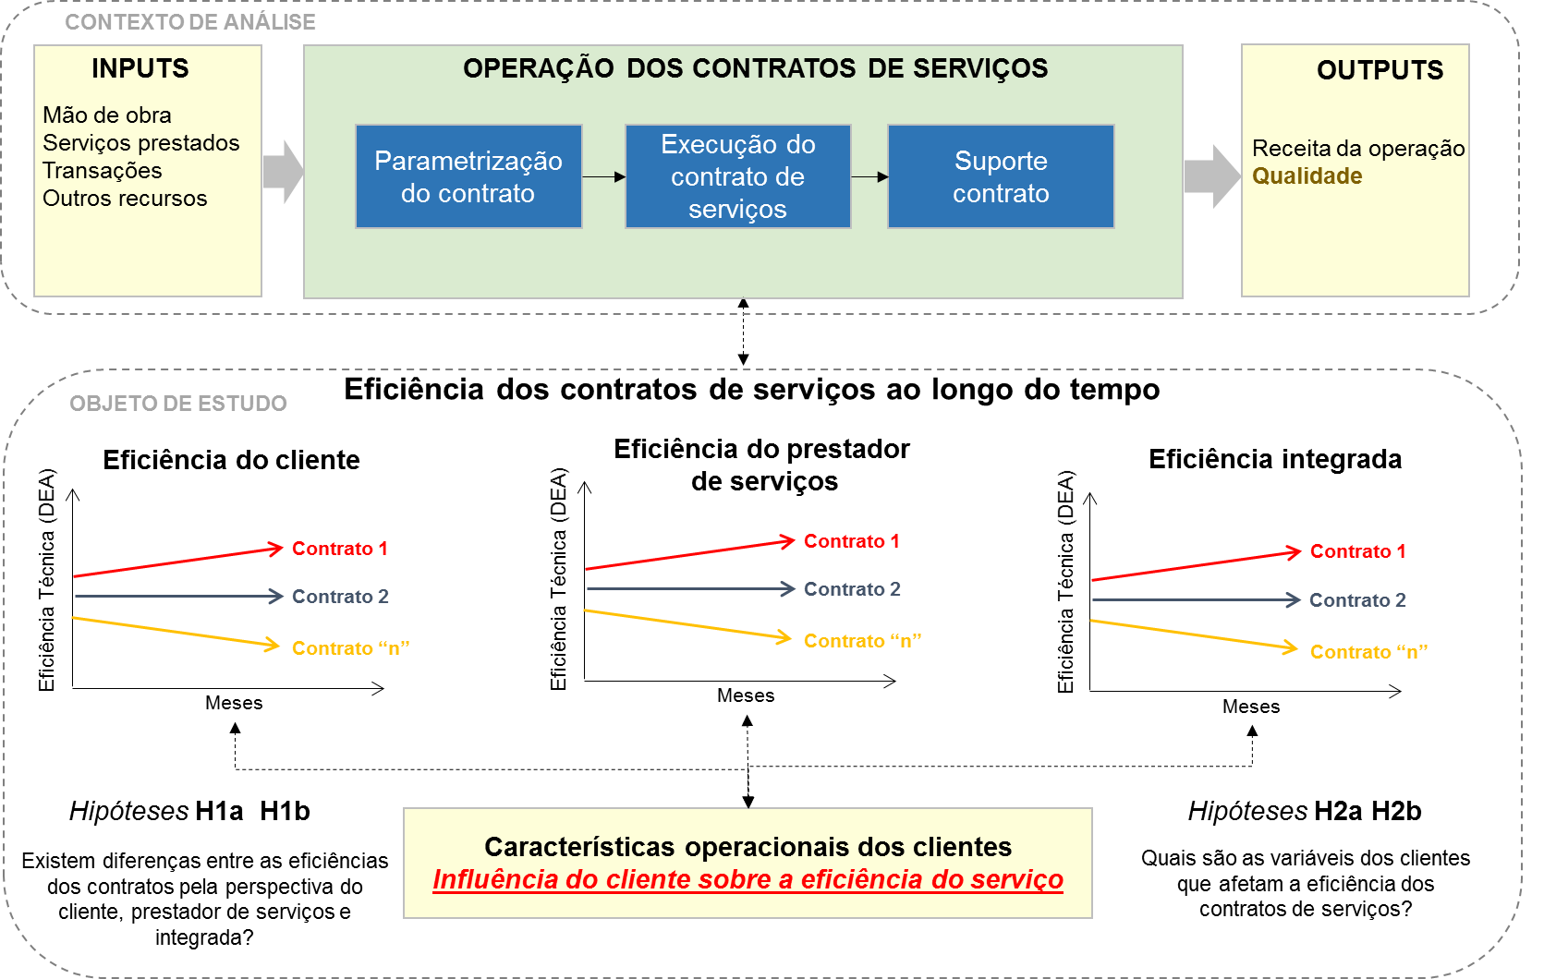

Fonte: Elaborado pelo autor.

O desenho de pesquisa demonstrado na figura 1 é composto por dois blocos: contexto de análise e objeto de estudo. O contexto de análise refere-se à operação dos contratos de serviços da empresa estudada nesta pesquisa. A operação dos contratos de serviços possui três etapas principais: parametrização do contrato de serviço, execução do contrato e suporte ao contrato. A parametrização do contrato de serviço é a etapa onde se definem, em conjunto com o cliente, os parâmetros para a execução do contrato. Dentre os principais parâmetros definidos, se destacam a periodicidade de prestação do serviço, a abrangência de utilização do serviço, a estimativa de quantidade de transações que serão realizadas e a estimativa da quantidade de atendimentos que serão efetuados.

A etapa de execução do contrato é onde ocorre a utilização do serviço por parte do cliente de acordo com a parametrização realizada. Portanto, o estabelecimento das regras de parametrização do contrato impacta na execução da operação. O Suporte ao contrato serve como apoio ao cliente para utilização do serviço continuamente. O desempenho desta etapa está relacionado com as etapas anteriores, ou seja, quanto melhor a parametrização e execução do serviço, menor será a necessidade de utilização do suporte.

A operação de cada contrato de serviço é composta por entradas (*inputs*) que são processadas e transformadas em saídas (*outputs*). As entradas podem ser consideradas como os insumos necessários para o contrato ser atendido. Neste caso, estão relacionados à: a) esforço de mão de obra para executar o contrato; b) quantidade de serviços prestados (atendimentos telefônicos, atendimentos por e-mail, solicitações de serviços, etc.); c) transações, ou seja, quantidade de vezes em que o serviço é utilizado, e; d) outros recursos relacionados a infraestrutura, informações, etc. As saídas podem ser consideradas como o resultado do processo de atendimento do contrato, são elas: a) receita obtida pela empresa para atender ao contrato, e; b) qualidade, que está relacionada ao nível de serviço acordado com o cliente no contrato. Maiores detalhes sobre a operação da empresa estudada serão demonstrados no capítulo 4 - apresentação da empresa analisada.

O objeto de estudo trata da análise longitudinal da eficiência técnica dos contratos de serviços operados por meio do processo descrito no contexto de análise. De acordo com Von Gilsa (2012) a eficiência técnica se refere a capacidade de um processo produzir uma determinada quantidade utilizando a menor quantidade de insumos em relação aos demais processos (os conceitos de eficiência serão apresentados posteriormente no capítulo 2 – Referencial teórico). A análise longitudinal permite identificar se o comportamento da eficiência técnica apresenta variação de acordo com o período apurado. Essa informação é relevante para os gestores planejarem a operação dos serviços considerando possíveis sazonalidades.

A análise da eficiência técnica dos contratos ao longo do tempo foi realizada em três diferentes perspectivas, a saber: perspectiva do cliente, prestador de serviços e integrada. A eficiência na perspectiva do cliente tem o objetivo de demonstrar a eficiência dos contratos de prestação de serviços baseada em variáveis relacionadas ao cliente. A eficiência na perspectiva do prestador de serviços tem o objetivo de demonstrar a eficiência dos contratos de prestação de serviços baseada em variáveis da empresa em estudo. A eficiência integrada compreende a utilização conjunta das variáveis do cliente e prestador. As variáveis utilizadas para análise da eficiência nas três perspectivas serão demonstradas no capítulo 3 – Método de pesquisa, seção 3.3 – Projeto do modelo DEA.

A análise na perspectiva do cliente é relevante para que a empresa possa identificar se a operação do contrato é eficiente para o cliente. A eficiência do cliente pode fornecer informações para os gestores implementarem ações de pós vendas. Além disso, será possível os gestores identificarem se os recursos despendidos para atender o contrato são suficientes para tornar a operação do cliente eficiente. Contudo, analisar a eficiência somente na perspectiva do cliente pode trazer riscos para a empresa. A eficiência na visão do cliente não contempla variáveis relevantes para o prestador de serviços, como por exemplo, a receita obtida com o contrato. Neste sentido, pode-se ter um contrato eficiente para o cliente e ineficiente para o prestador do serviço. Para sanar esta lacuna, é necessário mensurar a eficiência técnica do contrato na perspectiva do prestador.

A análise da eficiência na perspectiva do prestador pode mostrar aos gestores como otimizar recursos empregados no processo de prestação do serviço e, consequentemente, proporcionar melhores resultados econômicos para a empresa. Ademais, os escores de eficiência do prestador podem propiciar a análise comparativa entre diferentes contratos de serviços. A análise comparativa entre contratos auxilia os gestores na elaboração de estratégias de precificação dos serviços. Contudo, avaliar a eficiência dos contratos na perspectiva do prestador isoladamente pode gerar riscos para a empresa. Um contrato de serviços eficiente para o prestador pode ser ineficiente para o cliente em virtude de não gerar o resultado que este espera do contrato. Nesta perspectiva, se avalia neste estudo a eficiência técnica dos contratos de serviços em uma perspectiva integrada.

A análise da eficiência na perspectiva integrada fornece informações relevantes para que os gestores da organização equilibrem a gestão dos contratos de serviços. O equilíbrio é obtido quando a eficiência do contrato na perspectiva do prestador não onera a eficiência do cliente e vice-versa.

A eficiência e a produtividade nas operações de serviços podem ser influenciadas pela característica da operação dos clientes. (ZEITHAML; BITNER; GREMLER, 2014). Assim, analisar os contratos de serviços considerando variáveis dos clientes e do prestador de serviços pode não ser suficiente para entender o comportamento da eficiência. Deve-se compreender quais características presentes nas operações dos clientes impactam o comportamento da eficiência técnica dos contratos de serviços ao longo do tempo. A análise sobre a influência das características no comportamento da eficiência permite que os gestores possam prever o esforço operacional que um novo contrato irá gerar a partir dos seus atributos. Como resultado, os gestores podem planejar assertivamente os recursos necessários para operar o serviço

Após a compreensão do contexto de análise e do objeto de estudo, são apresentadas as hipóteses que serão testadas nesta pesquisa:

H1a: Não existem diferenças significativas entre os escores de eficiência técnica dos contratos pela perspectiva do cliente, prestador de serviços e integrada.

H1b: Existem diferenças significativas entre os escores de eficiência técnica dos contratos pela perspectiva do cliente, prestador de serviços e integrada.

H2a: Há variáveis de parametrização dos serviços prevalentes no impacto da eficiência dos contratos de prestação de serviços.

H2b: Não há variáveis de parametrização dos serviços prevalentes no impacto da eficiência dos contratos de prestação de serviços.

A partir da apresentação da problemática de pesquisa, surge a questão central que originou este trabalho: Quais as variáveis prevalentes sobre a eficiência em operações de serviços? Na seção 1.2 serão apresentados o objetivo geral e os objetivos específicos do trabalho.

## 1.2 OBJETIVOS

Nesta seção serão descritos o objetivo geral e os objetivos específicos da pesquisa.

### 1.2.1 Objetivo Geral

O objetivo geral desta pesquisa é analisar quais são as variáveis presentes nos contratos de prestação de serviços que afetam a eficiência técnica em operações de serviços.

### 1.2.2 Objetivos Específicos

Os objetivos específicos deste trabalho são:

1. Estabelecer uma métrica de eficiência técnica dos contratos de serviços que considere a perspectiva do cliente, prestador de serviços e integrada;
2. Identificar se existem diferenças significativas entre os escores de eficiência dos contratos de prestação de serviços na perspectiva do cliente, prestador de serviços e integrada;
3. Identificar oportunidades de melhoria nos contratos de serviços ineficientes por meio da avaliação de alvos e folgas apresentada pela análise envoltória de dados (DEA).

Na próxima seção será apresentada a justificativa para a elaboração da pesquisa.

## 1.3 JUSTIFICATIVA

A empresa estudada apresenta dificuldades em avaliar a produtividade e eficiência da sua operação por meio da razão entre a receita operacional dos serviços e o somatório dos custos e despesas envolvidas na operação. A receita operacional sobre os custos e despesas não proporciona a visibilidade dos recursos consumidos na operação. Neste sentido, o modelo desenvolvido na presente pesquisa contribui para o gerenciamento dos recursos, pois permite que os gestores tenham a visibilidade dos recursos consumidos. A visibilidade dos recursos é possível, pois o modelo prevê o uso de variáveis oriundas do processo produtivo para mensurar a eficiência.

O indicador de produtividade da empresa analisada é agregado, ou seja, não viabiliza a análise de eficiência de diferentes contratos de serviços. Como resultado, os gestores não conseguem definir com clareza ações para reduzir custos, definir metas e estabelecer objetivos para a operação. A presente pesquisa se propõe a avaliar a eficiência com profundidade por meio da análise de cada contrato de prestação de serviços ao longo do tempo. Assim, os gestores podem examinar contratos de serviços eficientes e ineficientes. Ademais, o modelo apoiará os gestores na identificação dos alvos e folgas presentes na operação. De acordo com SOUZA (2014), os alvos e folgas apresentam indicativos de recursos que estão sendo subutilizados no processo em análise. Diferenciar contratos eficientes, ineficientes e avaliar os alvos e folgas, possibilita que os gestores sejam assertivos em ações para reduzir custos, definir metas e estabelecer objetivos.

A organização onde a pesquisa é realizada não avalia os impactos gerados pela influência das características operacionais dos seus clientes nos processos de serviços. Ainda, a empresa não avalia o impacto da qualidade dos serviços na produtividade e eficiência da operação. O efeito de não avaliar a qualidade e influência das características dos clientes nos serviços é o risco de os gestores tomarem decisões equivocadas. Para suprir este lapso, se propõe avaliar as características operacionais que prevalecem sobre a eficiência dos contratos de serviços. Dentro do universo de análise, pretende-se entender como as características operacionais podem influenciar a eficiência dos contratos de serviços ao longo do tempo. Além disso, contempla-se no modelo de análise variáveis relativas a qualidade.

A empresa em estudo apresenta dificuldade para dimensionar os recursos na operação a partir da entrada de novos clientes. Os gestores não possuem visibilidade sobre a demanda que um novo contrato pode gerar para a operação. Como resultado desta lacuna, os contratos podem ser precificados com altas margens para evitar possíveis prejuízos para a empresa. Contudo, altas margens podem implicar no desinteresse de clientes, perda de contratos ou em uma redução do número de negócios firmados. Assim sendo, o modelo proposto por esta pesquisa permitirá que os gestores simulem a eficiência de novos contratos. Os gestores poderão comparar as eficiências simuladas com os escores de eficiência dos contratos existentes, possibilitando um *benchmarking* interno importante para a alocação precisa de recursos.

A eficiência do contrato de serviços não é avaliada em nenhuma perspectiva pela empresa analisada. Se desconhece a eficiência dos contratos na ótica do prestador de serviços e na ótica do cliente. Por isso, corre-se o risco da empresa estar consumindo equivocadamente recursos para atender a um contrato ineficiente. Assim como, corre-se o risco de o cliente estar insatisfeito com a ineficiência do contrato sem que o prestador tenha ciência do fato. O presente trabalho busca avaliar a eficiência dos contratos de prestação de serviços a partir de três perspectivas, a saber: cliente, prestador de serviços e perspectiva integrada. Consequentemente, os gestores podem agir para melhorar a eficiência dos contratos para o prestador e agir para melhorar a eficiência dos contratos para os clientes.

Para justificar essa pesquisa do ponto de vista teórico, realizou-se uma revisão sistemática da literatura pertinente ao tema de pesquisa. De acordo com Morandi e Camargo (2015), revisões sistemáticas da literatura são estudos secundários utilizados para mapear, encontrar, avaliar criticamente, consolidar e agregar os resultados de estudos primários relevantes acerca de uma questão ou tópico de pesquisa, bem como identificar lacunas a serem preenchidas, resultando em uma síntese.

A revisão da literatura foi executada em duas fases. A fase um teve como propósito a identificação de pesquisas que abordam informações sobre eficiência e produtividade em operações de serviços. A fase dois teve como propósito a identificação de pesquisas com a aplicação da análise envoltória de dados para a medição de eficiência em operações de serviços. A busca por artigos de ambas as fases de pesquisa foi realizada em bases de dados nacionais e internacionais. As bases nacionais utilizadas foram a SCIELO e CAPES e, as bases internacionais utilizadas foram a EBSCO E SCIELO. Para cada uma das fases, definiu-se palavras-chave para consulta. O Quadro 1 apresenta os termos definidos para a primeira fase da revisão.

Quadro 1: Palavras-chave utilizadas na primeira fase da revisão

| **Fonte** | **Palavra chave** | **Conector** | **Palavra chave de ligação** |
| --- | --- | --- | --- |
| Internacional | Service operations | AND | Efficiency |
| Service operations | AND | Productivity |
| Nacional | Operações de serviços | E | Eficiência |
| Operações de serviços | E | Produtividade |

Fonte: Elaborado pelo autor.

Os trabalhos identificados na primeira fase da pesquisa são apresentados no Quadro 2.

Quadro 2: Resultados da primeira fase de pesquisa

|  |  |  |  |
| --- | --- | --- | --- |
| **Palavra Chave** | **SCIELO** | **CAPES** | **EBSCO** |
| Operações de serviços e Eficiência | 0 | 29 | - |
| Operações de serviços e Produtividade | 1 | 18 | - |
| Service operations and Efficiency | 0 | - | 365 |
| Service operations and Productivity | 1 | - | 130 |

Fonte: Elaborado pelo autor.

A partir dos trabalhos identificados, foi realizada uma leitura inspecional para selecionar a bibliografia aderente ao tema. De acordo com Adler e Van Doren (2015), a leitura inspecional é um nível de leitura utilizado para fazer a sondagem e pré-leitura do material com o intuito de verificar se o mesmo deve ser lido analiticamente. A leitura analítica por sua vez, é composta por três estágios: a) descoberta do conteúdo; b) interpretação do conteúdo, e; c) crítica do conteúdo (Adler e Van Doren, 2015). A Figura 2 apresenta o processo de busca e elegibilidade da primeira fase de pesquisa.

Figura 2: Busca e elegibilidade da primeira fase de pesquisa

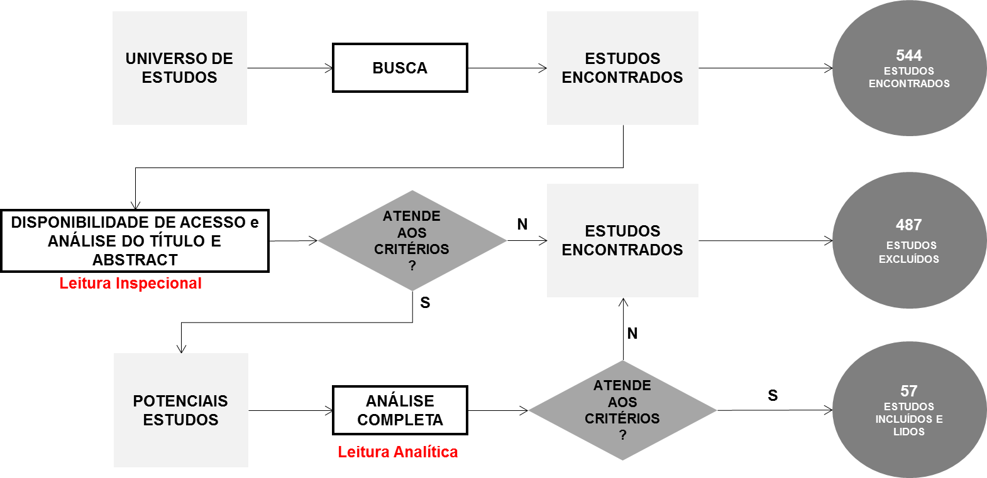

Fonte: Elaborado pelo autor com base em Morandi e Camargo (2015).

Uma revisão sistemática pode ficar sujeita a viés em função do processo de seleção dos estudos. Desta forma, a definição de critérios de inclusão e exclusão dos estudos devem ser definidos com base no escopo da revisão. (MORANDI; CAMARGO, 2015). Para a presente pesquisa, foram definidos os seguintes critérios de seleção: a) trabalhos nos idiomas inglês e português; b) trabalhos com possibilidade de acesso ao texto completo; c) trabalhos que possuam as palavras-chave no seu conteúdo.

Por meio da leitura analítica, identificou-se trabalhos que fortalecem a necessidade de pesquisas sobre o objeto de estudo. Linnaet. al. (2010) e Ganz e Mörschel (2011) derivam suas conclusões em relação a eficiência tendo por base a percepção dos gestores de uma organização. Embora, a pesquisa apresente contribuições, concluir baseado em percepções pode comprometer a validade dos resultados da pesquisa. Neste sentido, este trabalho procura embasar suas conclusões por meio de análises estatísticas e uma técnica para análise de eficiência (o detalhamento sobre as técnicas será apresentado no capítulo 2 – Referencial teórico).

Kicherer et. al. (2012) e Viitamo e Toivonen (2012) relatam que o aumento da eficiência está relacionado com a participação dos clientes nos processos de prestação de serviços. Os trabalhos contribuem para a teoria por meio de explanações sobre a relação dos clientes com a eficiência. Contudo, existem outras variáveis que podem influenciar a eficiência, por exemplo, a qualidade do serviço e os recursos da operação. Nesta perspectiva, a presente pesquisa busca desenvolver um modelo que avalie a eficiência da operação de serviços considerando variáveis relativas a qualidade e recursos utilizados no processo.

Durdyev et. al. (2014) pesquisam sobre os fatores que afetam a produtividade e a qualidade no ambiente de serviços por meio de entrevistas a executivos das empresas. A pesquisa de Durdyev et. al. (2014) contribui para a teoria, porém assim como nos trabalhos de Linnaet. al. (2010) e Ganz e Mörschel (2011), basear conclusões com base em percepções pode comprometer a validade dos resultados da pesquisa. Portanto, a presente pesquisa tem como premissa a validação dos resultados encontrados por meio de análises estatísticas.

Durdyev et. al. (2014) realizam uma pesquisa com executivos de organizações para identificar fatores que afetam a produtividade, eficiência e a qualidade em serviços de varejo. Durdyev et. al. (2014) concluem que fatores como experiência, habilidade dos empregados e o gerenciamento da força de trabalho possuem maior influência na produtividade que, por sua vez, afeta a eficiência. O estudo de Durdyev et. al. (2014) é limitado no sentido de não trazer elementos objetivos sobre as conclusões estabelecidas. Lu e Heching (2015) avaliam a eficiência em um serviço de tecnologia por meio da avaliação dos tempos de execução das atividades. Lu e Heching (2015) não consideram a participação do cliente nos processos que analisaram.

Cooper, Seiford e Tone (2000) relatam que existe uma significativa evolução nos estudos relativos a avaliação de eficiência em operações de serviços por meio da análise envoltória de dados (DEA). Contudo, a maior parte destes trabalhos não consideram a participação do cliente e a qualidade no processo de análise. (COOPER; SEIFORD; TONE, 2000).

O trabalho de Min, Min e Joo (2009), avalia a eficiência de 31 hotéis norte coreanos e planeja ações para os hotéis considerados ineficientes. No seu estudo, Min, Min e Joo (2009) não levam em consideração a qualidade e as intervenções dos clientes no serviço. A eficiência de hospitais públicos brasileiros é avaliada por Varela e Pacheco (2012) com o intuito de prover informações para tomada de decisão do governo. Yang (2014) utiliza a DEA para avaliar a eficiência dos serviços de empréstimos em uma instituição financeira. Os estudos de Varela e Pacheco (2012) e Yang (2014) não consideram a utilização de variáveis relativas a qualidade e não contemplam a influência que o cliente pode ter na eficiência da operação.

O estudo proposto por Sherman e Zhu (2006), apresenta um novo modelo para medir a eficiência a partir da análise envoltória de dados denominado Q-DEA. A letra “Q” representa o fator de qualidade no modelo DEA. Shimshak e Lenard (2007), utilizam o modelo criado por Sherman e Zhu (2006) para avaliar a eficiência de um serviço de saúde. Shimshak e Lenard (2007) consideram a qualidade do serviço de cirurgia hospitalar como variável relacionada a qualidade. Grigoroudis, Tsitsiridi e Zopounidis (2012) utilizaram a lealdade do cliente como variável de qualidade para mensurar eficiência. Os trabalhos de Sherman e Zhu (2006), Shimshak e Lenard (2007) e Grigoroudis, Tsitsiridi e Zopounidis (2012) não consideram na sua análise variáveis que correspondam a influência do cliente na execução dos serviços.

Lu e Heching (2015) avaliam os tempos de execução de atividades para medir a produtividade em um processo de prestação de serviços. O estudo de Lu e Heching (2015) contribui para as organizações, pois apresenta um método replicável. Contudo, o trabalho desconsidera as interações do cliente com o processo analisado. Desta forma, os resultados encontrados podem não exibir a realidade da operação. Nesta perspectiva, a presente pesquisa procura incorporar, no modelo de análise de eficiência, as interações dos clientes com os processos analisados.

Após execução da primeira etapa da pesquisa, executou-se a segunda etapa da revisão de literatura. O objetivo da segunda fase de revisão foi identificar trabalhos que apresentem a aplicação da análise envoltória de dados para a avaliação de eficiência em operações de serviços. De acordo com Emrouznejad, Parker e Tavares (2008), as publicações relacionadas a análise envoltória de dados vem crescendo nos últimos 30 anos. O Gráfico 2 mostra a evolução das publicações referentes ao tema, desde o artigo seminal de Charnes, Cooper e Rhodes (1978), até 2006.

Gráfico 2: Evolução anual de publicações com DEA

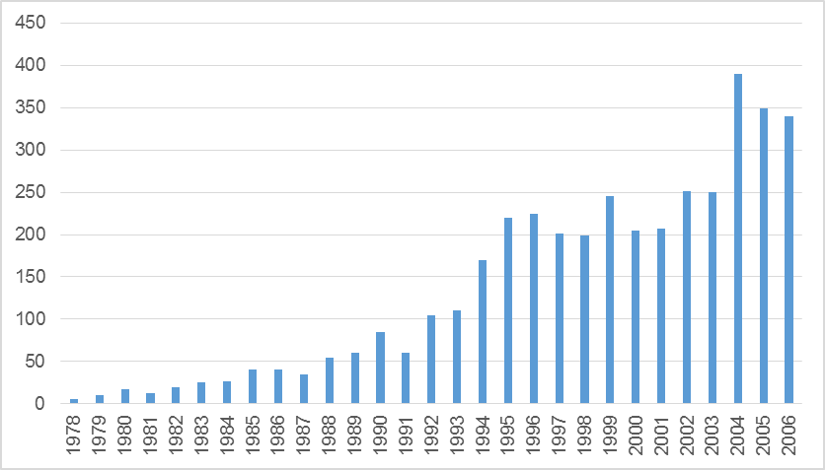

Fonte: Adaptado de Emrouznejad, Parker e Tavares (2008).

A evolução de pesquisas com a DEA apresentada no Gráfico 2, mostra que a ferramenta é amplamente utilizada em diversas áreas do conhecimento. Para a realização da segunda fase de revisão da literatura, foram definidas novas palavras-chave de pesquisa, demonstradas no Quadro 3.

Quadro 3: Palavras-chave utilizadas na segunda fase da revisão

|  |  |  |  |
| --- | --- | --- | --- |
| **Fonte** | **Palavra chave** | **Conector** | **Palavra chave de ligação** |
| Internacional | Data Envelopment Analysis | AND | Operations Services |
| Data Envelopment Analysis | AND | Services |
| Nacional | Análise envoltória de dados - DEA | E | Operações de Serviços |
| Análise envoltória de dados - DEA | E | Serviços |

Fonte: Elaborado pelo autor

Os trabalhos identificados na segunda fase da pesquisa são apresentados no Quadro 4.

Quadro 4: Resultados da segunda fase de pesquisa

|  |  |  |  |
| --- | --- | --- | --- |
| **Palavra Chave** | **SCIELO** | **CAPES** | **EBSCO** |
| Análise envoltória de dados - DEA e Operações de Serviços | 0 | 29 | - |
| Análise envoltória de dados - DEA e Serviços | 19 | 58 | - |
| Data Envelopment Analysis and Operations Services | 0 | - | 13 |
| Data Envelopment Analysis and services | 7 | - | 345 |

Fonte: Elaborado pelo autor

Na segunda fase de pesquisa realizou-se uma leitura inspecional para selecionar a bibliografia aderente ao tema deste trabalho. Subsequentemente, realizou-se a leitura analítica. A Figura 3 apresenta o processo de busca e elegibilidade da segunda fase de pesquisa.

Figura 3: Busca e elegibilidade da segunda fase de pesquisa

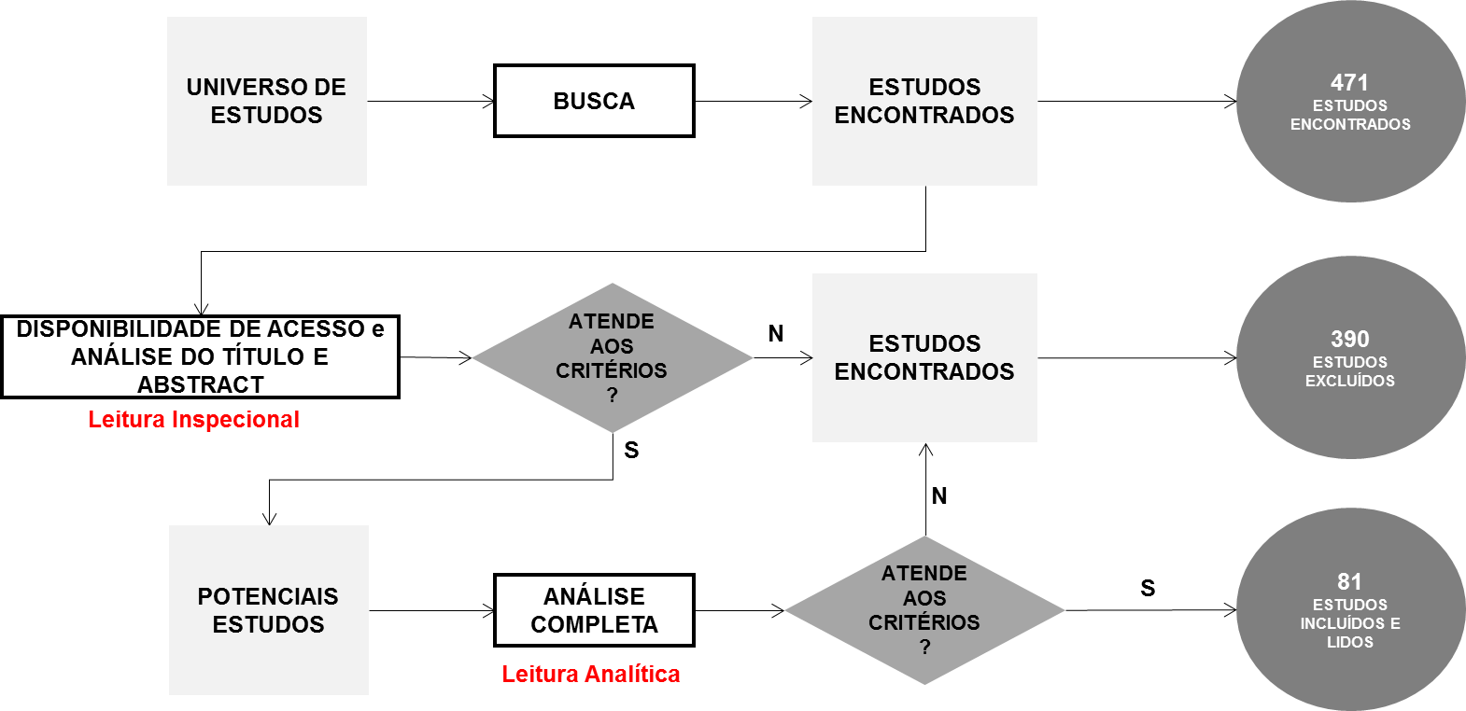

Fonte: Elaborado pelo autor com base em Morandi e Camargo (2015).

Os critérios de inclusão e exclusão dos estudos utilizados para a segunda fase de pesquisa foram os mesmos da primeira fase, a saber: a) trabalhos nos idiomas inglês e português; b) trabalhos com possibilidade de acesso ao texto completo; c) trabalhos que possuam as palavras-chave no seu conteúdo.

Por meio da leitura analítica, foram mapeados trabalhos que atestam a importância desta pesquisa. Os trabalhos de Cook e Zhu (2004), Min, Min e Jo (2009) e Varela e Pacheco (2012) utilizam um conjunto amplo de variáveis para avaliar a eficiência em operações de serviços por meio da análise envoltória de dados. Contudo, Cook e Zhu (2004), Min, Min e Jo (2009) e Varela e Pacheco (2012) não levam em conta em sua análise, a qualidade e os impactos gerados pela influência dos clientes nos processos de prestação de serviços. No mesmo sentido, Yang (2014) avalia a eficiência dos serviços de empréstimos em uma instituição financeira por meio da análise envoltória de dados. No seu trabalho, Yang (2014) não considera qualidade e influência do cliente no processo analisado. Para superar estas lacunas, este trabalho tem por pretensão considerar em seu modelo, variáveis que representem a qualidade e a participação dos clientes nos processos.

Sherman e Zhu (2006) desenvolveram um novo modelo para analisar a eficiência em operações de serviços considerando os resultados de uma pesquisa com clientes como variável relativa a qualidade. Shimshak e Lenard (2007) utilizam o modelo de Sherman e Zhu (2006), para avaliar eficiência em serviços de saúde, considerando o percentual de serviços conformes como uma variável de qualidade. Grigoroudis, Tsitsiridi e Zopounidis (2012) adotam o modelo de Sherman e Zhu (2006) e avaliam eficiência considerando a lealdade do cliente como variável de qualidade. Os trabalhos de Sherman e Zhu (2006), Shimshak e Lenard (2007) e Grigoroudis, Tsitsiridi e Zopounidis (2012) contribuem para o avanço das pesquisas relativas à aplicação do DEA em operações de serviços. Contudo, considerar somente a qualidade não é suficiente. Para mensurar produtividade em serviços, é necessário considerar os impactos provocados pela interação do cliente com a prestação do serviço. Neste intuito, o presente trabalho procura avaliar as interações dos clientes com o serviço por meio de análises estatísticas.

Há a necessidade de elaboração de um novo modelo para avaliar a produtividade em operações de serviços. O desenvolvimento de um modelo que considera a qualidade e as interações dos clientes nos processos pode suprir lacunas importantes na literatura. Distintamente de outros trabalhos, serão utilizadas, integrada e sinergicamente, técnicas estatísticas com o objetivo de suportar as conclusões do estudo. A utilização conjunta dessas técnicas é outro aspecto distintivo da pesquisa e pode auxiliar para uma contribuição empírica efetiva para esse campo de estudos, em geral, e para o problema de pesquisa, em particular.

Para a empresa analisada, este trabalho se constitui relevante, pois auxiliará os gestores nos processos decisórios da companhia. Ademais, permitirá que a empresa seja mais competitiva por meio da melhor alocação de recursos, aumento da satisfação dos clientes e implementação de iniciativas de redução de custos. Este trabalho pode contribuir para a sociedade, podendo ser utilizado em outras empresas de serviços que possuem dificuldades de mensurar ou melhorar a produtividade de suas operações. Na próxima seção, apresenta-se a estrutura deste trabalho.

## 1.4 ESTRUTURA DO TRABALHO

O presente trabalho está estruturado em sete capítulos. O primeiro capitulo, denominado introdução, apresenta os aspectos relacionados ao setor de serviços e uma breve contextualização sobre eficiência e produtividade em serviços. Além disso, o capitulo um contém o objeto de estudo, problema de pesquisa, objetivo geral e objetivos específicos. Por fim, o capítulo um possui a justificativa de pesquisa que aborda a relevância deste trabalho do ponto de vista empresarial e acadêmico.

O segundo capítulo demonstra o referencial teórico relacionado ao tema de pesquisa. Nesta seção são abordados conceitos relacionados a operações de serviços, eficiência e produtividade em operações de serviços e análise envoltória de dados (DEA). A metodologia de pesquisa utilizada neste trabalho é apresentada no capítulo três. Nesta seção, é demonstrado o método de trabalho utilizado, o modelo DEA, o processo de coleta de dados, as limitações da pesquisa e as informações sobre a empresa estudada.

No capítulo quatro é realizada a avaliação de eficiência dos contratos de prestação de serviços. Inicialmente, avalia-se o comportamento das eficiências dos contratos ao longo do tempo na perspectiva do cliente. Posteriormente, avalia-se a eficiência dos contratos ao longo do tempo na perspectiva do prestador de serviços (fornecedor). Por último, avalia-se a eficiência dos contratos ao longo do tempo integralmente por meio da consolidação das perspectivas cliente e prestador de serviços. Nesta seção são mapeados os alvos para os DMUs ineficientes com o objetivo de identificar oportunidades de melhorias.

O capítulo cinco apresenta uma análise sobre as variáveis prevalentes nas eficiências técnicas ao longo do tempo. Inicialmente demonstra-se um modelo explicativo para a eficiência na perspectiva dos clientes. Posteriormente, é apresentado um modelo explicativo para a eficiência na perspectiva do prestador de serviços. Por último, demonstra-se um modelo explicativo para a eficiência integrada por meio da consolidação das perspectivas cliente e prestador de serviços. O final do capítulo apresenta um quadro comparativo entre os modelos.

O capítulo seis compreende a avaliação dos resultados obtidos nos capítulos quatro, cinco e, tem como principal objetivo, responder à pergunta de pesquisa definida no capítulo um. Por fim, o capítulo sete apresenta as considerações finais do trabalho seguido pelas referências bibliográficas utilizadas.

## 2 REFERENCIAL TEÓRICO

Neste capítulo será apresentado o referencial teórico utilizado para a elaboração desta pesquisa. O capítulo abordará os conceitos sobre operações de serviços, produtividade em operações de serviços, eficiência, análise envoltória de dados (DEA) e também serão abordados conceitos relativos a regressão Tobit.

## 2.1 OPERAÇÕES DE SERVIÇOS

Muitas definições podem ser encontradas para serviços. Segundo Zeithaml, Bitner e Gremler (2014), serviços são atos, processos e atuações oferecidas ou coproduzidas por uma entidade ou pessoa, para outra entidade ou pessoa. Serviços são atividades de natureza intangível que normalmente ocorrem nas interações de consumidores com empregados, recursos físicos, bens e sistemas. (GRÖNROOS, 2009). Os serviços são atividades econômicas oferecidas de uma parte à outra. Em troca do seu dinheiro, tempo e esforço, os clientes de serviços esperam obter valor com acesso a bens, mão de obra, capacidades profissionais, instalações e sistemas. (LOVELOCK; WIRTZ; HEMZO, 2011). Um serviço é uma experiência perecível, intangível, criada para um consumidor que desempenha papel de coprodutor. (FITZSIMMONS; FITZSIMMONS, 2014).

As operações de serviços possuem características diferentes das operações de manufatura. (TALLURI; KIM; SCHOENHERR, 2013). As principais diferenças entre as operações de manufatura e de serviços estão relacionadas à participação dos clientes no processo do serviço, qualidade dos serviços, simultaneidade, perecibilidade, intangibilidade e heterogeneidade presente nos serviços. (DJELLAL; GALLOUJ, 2013). O Quadro 5 apresenta uma visão geral das diferenças entre operações de manufatura e de serviços.

Quadro 5: Diferenças entre as operações de manufatura e serviços

|  |  |  |
| --- | --- | --- |
| **Manufatura** | **Serviços** | **Implicações resultantes** |
| Os produtos são tangíveis | Os serviços são intangíveis | Os serviços não podem ser estocados |
| Os serviços não podem ser patenteados com facilidade |
| Os serviços não podem ser dispostos nem deslocados rapidamente |
| Os produtos são padronizados | Os serviços são heterogêneos | A execução do serviço e a satisfação do cliente dependem das ações do funcionário e do cliente |
| A qualidade do serviço depende de fatores incontroláveis |
| Não existe a certeza de que o serviço executado atende ao planejado |
| A produção é separada do consumo | A produção e o consumo são simultâneos | Os clientes participam e afetam a transação |
| Os clientes afetam-se reciprocamente |
| Os funcionários afetam o desfecho do serviço |
| A descentralização dos serviços pode ser essencial |
| A produção em massa de serviços é difícil |
| Os produtos são menos perecíveis | Os serviços são mais perecíveis | É difícil sincronizar a oferta e a demanda em serviços |
| Os serviços não podem ser devolvidos ou revendidos |

Fonte: Adaptado de Zeithaml, Bitner e Gremler (2014).

Na seção 2.1.1 são apresentados os conceitos referentes a participação do cliente no processo do serviço.

## 2.1.1 A participação do cliente no processo do serviço

Os clientes interagem com os processos do serviço por meio de ações e fornecimento de recursos. Os recursos fornecidos estão associados a insumos mentais, físicos e até emocionais. (RODIE; KLEIN, 2000). Segundo Bitner et. al. (2000), a participação dos clientes no processo de serviços pode ser subdividida em três níveis: baixa participação, participação moderada e alta participação. O Quadro 6 demonstra as características de cada um dos níveis de participação dos clientes.

Quadro 6: Níveis de participação do cliente nos serviços

|  |  |
| --- | --- |
| **Nível** | **Características** |
| Baixa participação | Os funcionários e sistemas fazem todo o trabalho. Os produtos são padronizados, e o pagamento pode ser o único insumo requerido do cliente. Se os clientes vão até a operação de serviço, somente sua presença física é necessária, exemplo: cinemas e meios de transportes. Em serviços de processamento de posses, como limpeza e manutenções, os clientes ficam isolados do processo. Mesmo assim, a participação humana do cliente é importante, porque são poucos os momentos de contato que podem afetar a satisfação do serviço como um todo. |
| Participação moderada | Neste nível de participação são necessários insumos dos clientes para ajudar a organização a criar e entregar o serviço e para fornecer possíveis customizações. Esses insumos podem estar relacionados ao fornecimento de informações, esforço pessoal ou posses físicas. Por exemplo, se o cliente deseja que o contador prepare sua declaração de imposto de renda, tem de reunir toda a documentação necessária para o contador executar o serviço adequadamente. Para estes tipos de serviços, é necessário realizar a comunicação educativa com o cliente para que a coprodução resulte em um serviço satisfatório. |
| Alta participação | Neste nível, os clientes desenvolvem um trabalho ativo com o fornecedor para coproduzir o serviço. Desta forma, o serviço não pode ser criado sem que o cliente participe do processo. Empresas que não preparam seus clientes para desempenhar este papel, colocam em risco a qualidade do resultado do serviço. Por exemplo, um serviço de saúde relativo a melhoria de condição física encontra-se nesta categoria. Neste caso, os clientes desempenham atividades para atingir um resultado sob orientação médica. A entrega bem-sucedida deste tipo de serviço requer que os clientes e fornecedores trabalhem em conjunto para que cada um possa atingir seus objetivos. |

Fonte: Elaborado pelo autor com base em Bitner et. al. (1997).

Um terço de todos os problemas oriundos das operações de serviços são gerados pelos clientes. Explorar e resolver estas falhas é um desafio, pois os clientes e os fornecedores podem ter diferentes pontos de vista sobre a causa do problema. (TAX; COLGATE; BOWEN, 2006). Neste sentido, Tax, Colgate e Bowen (2006) propõem um método de três etapas para prevenir falhas de clientes. A primeira etapa é coletar informações de modo sistemático sobre os pontos de falhas mais comuns, por exemplo, análise de *blueprints* e indicadores de desempenho e satisfação. A segunda etapa é identificar a raiz dos problemas. A explicação de um funcionário sobre um determinado problema pode não ser a causa da falha. Neste sentido, as causas devem ser investigadas do ponto de vista do cliente.

A terceira etapa está ligada a criação de cinco estratégias para evitar as falhas identificadas. A primeira estratégia é redesenhar processos para evitar a raiz das falhas. Por exemplo, a identificação de clientes por cartões e senhas em caixas eletrônicos pode ser substituída por biometria, afim de se evitar falhas geradas pelos clientes (perda do cartão ou esquecimento da senha). A segunda estratégia é usar a tecnologia adequadamente. Por exemplo, os hospitais podem utilizar sistemas automatizados que enviem mensagens ou e-mails a pacientes para confirmar data e horário de consultas.

A terceira estratégia está associada a administrar o comportamento do cliente. Como exemplo, pode-se citar o processo de pagamento dos serviços. Neste processo, o fornecedor de serviços pode lembrar o cliente sobre o vencimento da sua fatura e, até mesmo, recompensá-lo para pagamentos efetuados no prazo. A quarta estratégia é incentivar a cooperação dos clientes entre si para atingir melhores resultados. Por exemplo, os clientes de um programa de perda de peso podem cooperar entre si para que todos sejam beneficiados dos resulta dos. A quinta estratégia é melhorar o cenário do serviço. Por exemplo, melhorar a sinalização e os espaços para circulação de pessoas em um *shopping center*. (TAX; COLGATE; BOWEN, 2006).

Lovelock, Wirtz e Hemzo (2011) recomendam que as empresas de serviços devem enxergar seus clientes como funcionários de tempo parcial. Este tipo de funcionário, pode influenciar na produtividade, na qualidade dos serviços e nos resultados. Neste sentido, além de apresentar necessidades e expectativas, os clientes devem estar capacitados para desempenharem o papel de colaboradores. (LOVELOCK; WIRTZ; HEMZO, 2011). Segundo Zeithaml, Bitner e Gremler (2014), os clientes precisam ser treinados no processo de serviço de maneira semelhante ao treinamento dado para os funcionários que prestam o serviço. Além disso, os clientes devem ter ciência do seu papel de coparticipante no serviço, para que tenham a habilidade necessária e motivação para contribuir com o resultado do processo. (ZEITHAML; BITNER; GREMLER, 2014).

A participação ativa dos clientes nos serviços pode resultar na variação dos resultados dos processos. (FITZSIMMONS; FITZSIMMONS, 2014). Frei (2006) elenca cinco fontes de variabilidade induzido por clientes em operações de serviços: variabilidade de chegada, variabilidade de capacitação, variabilidade de solicitação, variabilidade de esforço e variabilidade de preferência subjetiva.

A variabilidade de chegada ocorre porque os clientes podem motivam-se a consumir serviços em horários não programados com o prestador do serviço. Neste sentido, a demanda para o prestador não é distribuída uniformemente ao longo do tempo. A variabilidade de chegada pode resultar em funcionários ociosos e clientes esperando em filas. A variabilidade de capacitação está relacionada com o nível de conhecimento, capacidade física e habilidade dos clientes para consumir um serviço. Nesta perspectiva, existem clientes que desempenham seu papel de coprodutor do serviço com facilidade e, ao mesmo tempo, existem clientes que possuem dificuldade em coproduzir o serviço junto ao operador. A variabilidade de solicitação é correspondente as demandas únicas dos clientes. Estas demandas específicas, podem gerar a necessidade de alteração no planejamento das operações dos serviços.

A variabilidade de esforço está associada ao nível de comprometimento e colaboração do cliente junto ao operador do serviço. Por exemplo, a colaboração dos clientes ao devolverem os carrinhos de supermercado ao local original após suas compras. Por último, a variabilidade de preferência subjetiva, está relacionada ao tratamento que o cliente obtém ao consumir um serviço. Por exemplo, um cliente pode apreciar que um garçom lhe chame pelo nome, enquanto outro cliente pode achar este tipo de atitude como uma informalidade desconfortável. (FITZSIMMONS; FITZSIMMONS, 2014). Na seção 2.1.2 são apresentados os conceitos referentes a simultaneidade em operações de serviços.

## 2.1.2 Simultaneidade

Um aspecto fundamental nas operações de serviços, é a impossibilidade de se estocar os serviços não consumidos. Os produtos são produzidos, vendidos e, posteriormente, consumidos. Os serviços, por sua vez, podem ser vendidos com antecedência, porém são gerados e consumidos simultaneamente. (VARGO; LUSCH, 2012). Por exemplo, um automóvel pode ser fabricado em uma região, transportado para outra, vendido meses depois e consumido ao longo de anos. Os serviços de um restaurante não podem ser oferecidos antes de serem adquiridos. Neste sentido, o jantar servido por um restaurante é produzido e consumido ao mesmo tempo. (ZEITHAML; BITNER; GREMLER, 2014).

A simultaneidade presente nas operações de serviços, impede que se aplique aos serviços a mesma estratégia da indústria manufatureira tradicional: confiar nos estoques para absorver flutuações na demanda. (FITZSIMMONS; FITZSIMMONS, 2014). Um estoque de produtos acabados permite ao fabricante separar as operações internas do ambiente externo. Isso auxilia as indústrias de manufatura a produzirem a taxas constantes, no volume que for mais eficiente. (VARGO; LUSCH, 2012). Desta forma, uma indústria de manufatura opera como um sistema fechado, em que os estoques desvinculam o sistema produtivo da demanda dos clientes. Os serviços operam com sistemas abertos, sofrendo o impacto gerado pelas variações na demanda. (FITZSIMMONS; FITZSIMMONS, 2014). Na seção 2.1.3 são apresentados os conceitos referentes a perecibilidade em operações de serviços.

## 2.1.3 Perecibilidade

Um serviço é uma mercadoria perecível. Como não é possível estocar um serviço, ele será perdido se não for consumido. (COOK; GOH; CHUNG, 1999). A perecibilidade se refere ao fato de que os serviços não podem ser gravados, armazenados, revendidos ou devolvidos. (ZEITHAML; BITNER; GREMLER, 2014). Segundo Fitzsimmons e Fitzsimmons (2014), as demandas do mercado de serviços geralmente comportam-se em curtos ciclos e com variações consideráveis entre picos e vales. Por exemplo, a quantidade de clientes que possuem o hábito de almoçar entre meio dia e 13 horas dificulta a acomodação das pessoas nos restaurantes. Vargo e Lusch (2012) recomendam três opções para os gerentes de serviços trabalharem com a perecibilidade, conforme apresentado no Quadro 7.

Quadro 7: Opções para trabalhar a perecibilidade

|  |  |
| --- | --- |
| **Item** | **Atividades** |
| Suavizar a demanda | Fazer reservas ou agendamento de entrevistas e consultas |
| Incentivar descontos de preços para uso do serviço nos períodos de vale |
| Desestimular o uso do serviço em períodos de pico |
| Ajustar a capacidade dos serviços | Contratar funcionários de jornada parcial para trabalharem nos horários de pico |
| Programar turnos de trabalho ajustando a força de trabalho à demanda |
| Ampliar recursos de autoatendimento |
| Deixar que os clientes esperem | Oferecer descontos a clientes em filas de espera |
| Assumir a diminuição da satisfação do cliente ocasionada pela espera |

Fonte: Elaborado pelo autor com base em Vargo e Lusch (2012).

Na seção 2.1.4 são apresentados os conceitos referentes a intangibilidade em operações de serviços.

## 2.1.4 Intangibilidade

A principal característica de um serviço é a intangibilidade. Visto que os serviços são execuções, ações, e não objetos, eles não são vistos, sentidos, experimentados nem tocados da mesma forma que um produto (ZEITHAML; BITNER; GREMLER, 2014). A natureza intangível dos serviços, pode ser um problema para os clientes. Ao escolher um produto, o consumidor pode vê-lo, senti-lo ou até mesmo testar o seu funcionamento antes de compra-lo. No caso de um serviço, o cliente não pode testar o serviço ou observá-lo. Neste sentido, o cliente necessita confiar na credibilidade do prestador do serviço. (LAROCHE et. al., 2004).

Em algumas áreas de serviços, o governo adota diretrizes para regulamentar a prestação de serviços com o objetivo de possibilitar desempenhos aceitáveis para os consumidores. Mediante o uso de regulamentações, o governo pode garantir aos consumidores que o treinamento e os testes de desempenho de alguns prestadores de serviços atinjam padrões de qualidade previamente definidos. Os esforços do governo para proteger os consumidores, podem acarretar no atraso de inovações, aumentando barreiras de entrada no mercado, e, consequentemente, reduzindo a competição. (FITZSIMMONS; FITZSIMMONS, 2014). Na seção 2.1.5 são apresentados os conceitos referentes a heterogeneidade em operações de serviços.

## 2.1.5 Heterogeneidade

A natureza intangível dos serviços, combinada com a participação do cliente no processo, resulta em uma variação nos serviços de cliente para cliente. (VARGO; LUSCH, 2012). A heterogeneidade dos serviços pode estar associada com o papel desenvolvido pelos funcionários do prestador de serviços. Em determinados serviços, os funcionários da empresa prestadora desempenham um papel importante na customização e personalização do serviço. (VOSS; HSUAN, 2009). Os funcionários que produzem os serviços possuem níveis diferentes de produtividade, que podem variar a cada dia, ou a cada hora. Por este motivo, não existem dois serviços exatamente idênticos. (GWINNER et. al*.*, 2005).

A heterogeneidade também ocorre por conta de dois clientes nunca serem exatamente iguais. Cada cliente possui exigências exclusivas, ou vive uma experiência única com o serviço. (ZEITHAML; BITNER; GREMLER, 2014). Lovelock, Wirtz e Hemzo (2011) exemplificam a heterogeneidade em serviços por meio de um serviço hospitalar. Considerando que o indicador de produtividade em um hospital pode ser o número de pacientes tratados em um determinado intervalo de tempo, como comparar a produtividade de diferentes hospitais se o tratamento de uma mesma doença pode variar de acordo com o perfil do paciente? Na seção 2.1.6 são apresentados os conceitos referentes a qualidade em operações de serviços.

## 2.1.6 Qualidade

A qualidade na prestação dos serviços é a capacidade que uma experiência possui em satisfazer uma necessidade, resolver um problema ou fornecer benefícios a alguém. (ALBRECHT, 2000). Segundo Zeithaml, Bitner e Gremler (2014), os consumidores julgam a qualidade de um serviço com base em suas percepções sobre o processo de prestação do serviço, resultado gerado e pela qualidade do ambiente onde o serviço é executado. Por exemplo, em uma execução judicial, o cliente dos serviços de advocacia estima a qualidade do resultado no âmbito técnico, avalia a forma como o processo foi conduzido e a qualidade na interação. A qualidade na interação está associada com o tempo levado pelo advogado para retornar ligações, sua empatia e cortesia ao escutá-lo. (ZEITHAML; BITNER; GREMLER, 2014).

A natureza intangível e multifacetada dos serviços dificulta a avaliação da sua qualidade. (REIMANN; LÜNEMANN; CHASE, 2008). Lovelock, Wirtz e Hemzo (2011) relatam que a qualidade deve ser segmentada em duas visões, qualidade funcional e qualidade técnica. A qualidade funcional está associada ao processo de prestação de serviços. A qualidade técnica, está relacionada com o resultado do serviço. Dagger e Sweeney (2007) destacam que as qualidades, funcional e técnica, são percebidas pelos clientes por meio da comparação entre a sua expectativa e o resultado da entrega do serviço.

Parasuraman et. al. (1985) identificou cinco dimensões principais que os clientes se baseiam para avaliar a qualidade dos serviços, conforme demonstrado na Figura 4.

Figura 4: Dimensões para avaliar qualidade em serviços

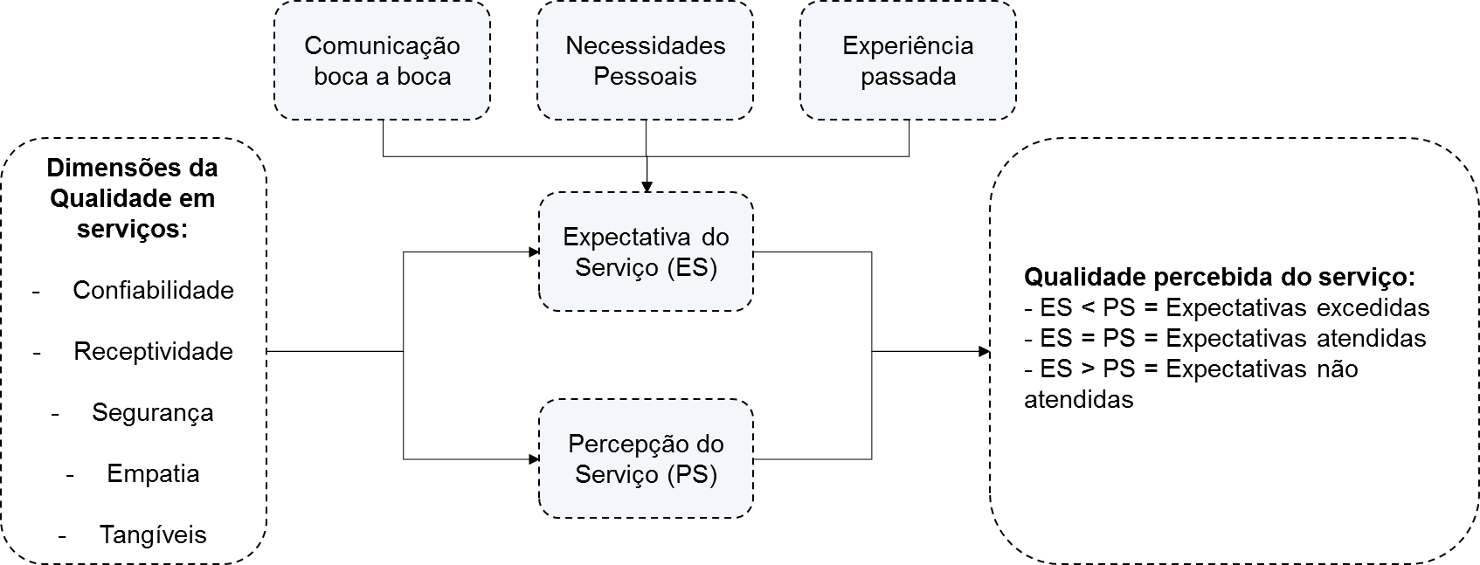

Fonte: Elaborado pelo autor com base em Parasuraman et. al. (1985).

A confiabilidade é definida como a capacidade de cumprir a promessa do serviço fidedignamente e precisamente. (PARASURAMAN et. al., 1985). Neste sentido, o cliente tem a expectativa que o serviço seja cumprido no prazo acordado e sem falhas. (FITZSIMMONS; FITZSIMMONS, 2014). Os clientes desejam fazer negócios com empresas que cumprem promessas, sobretudo relativas a entrega do serviço. Sendo assim, toda a empresa deve estar ciente das expectativas dos clientes sobre confiabilidade. (ZEITHAML; BITNER; GREMLER, 2014). Para exemplificar a dimensão competitividade, analisa-se o serviço de telefonia celular. Para este serviço, a confiabilidade pode ser avaliada por meio da existência de não conformidades da fatura de pagamento do serviço. Se identificadas não conformidades na fatura de pagamento, o cliente passa a reduzir seu nível de confiança em relação ao prestador do serviço. (LOVELOCK; WIRTZ; HEMZO, 2011).

A receptividade está associada com a prontidão e atenção em lidar com as situações dos clientes. (PARASURAMAN et. al., 1985). Na visão do cliente, esta dimensão representa o período de tempo que ele precisa aguardar por assistência, respostas ou solução de problemas. (COLLIER; BIENSTOCK, 2006). Para uma empresa destacar-se em receptividade, ela deve vislumbrar o processo de prestação do serviço e tratamento de solicitações de acordo com a perspectiva do cliente. Ademais, as empresas precisam dimensionar corretamente a quantidade de funcionários para prestar o serviço e realizar a capacitação adequada destes profissionais. (ZEITHAML; BITNER; GREMLER, 2014). Lovelock, Wirtz e Hemzo (2011) exemplificam a dimensão receptividade por meio da avaliação de um serviço de televisão a cabo. Para este caso, a receptividade pode ser avaliada por meio do tempo em que o cliente espera para a operadora corrigir problemas de funcionamento no serviço.

Segundo Parasuraman et. al. (1985) a segurança é a composição de três fatores, são eles: credibilidade,c competência e cortesia. A credibilidade está relacionada com a capacidade das empresas em transmitir confiança sobre seus serviços aos clientes. (FITZSIMMONS; FITZSIMMONS, 2014). A competência está associada com a capacidade que um prestador possui em produzir um serviço. A cortesia pode ser definida como a cordialidade dos funcionários, do operador de serviços, no tratamento dos seus clientes. (EISINGERICH; BELL, 2008). A dimensão segurança é importante para os serviços em que os clientes percebem como de alto risco ou para serviços em que os clientes se sentem inseguros. (ZEITHAML; BITNER; GREMLER, 2014). Para exemplificar a dimensão segurança, analisa-se o serviço bancário. Neste serviço, o cliente avalia o fator credibilidade por meio da boa reputação do banco, avalia o fator competência por meio da capacidade em que o banco possui em resolver sua demanda e, avalia a cordialidade, por meio da forma de conduta dos funcionários na tratativa de suas solicitações. (LOVELOCK; WIRTZ; HEMZO, 2011).

A empatia é definida como a atenção oferecida ao cliente, pelo operador, durante a prestação do serviço. A empatia possui as seguintes características: acessibilidade, comunicação e entendimento sobre as necessidades dos clientes. (FASSNACHT; KOESE, 2006). A acessibilidade está associada como a facilidade de aproximar o contato do cliente com o prestador de serviços. A empatia na comunicação tem o propósito de ouvir os clientes e mantê-los informados por meio de uma linguagem de fácil compreensão. O entendimento sobre as necessidades dos clientes está relacionado com o esforço que a empresa prestadora de serviços faz para compreender o comportamento dos seus clientes e as suas necessidades. (LOVELOCK; WIRTZ; HEMZO, 2011). Fitzsimmons e Fitzsimmons (2014) exemplifica a dimensão empatia por meio de um serviço de transporte aéreo. Para este caso, a empatia pode estar associada com a capacidade que um funcionário da companhia área tem de encontrar uma solução para um cliente que perdeu sua conexão, tratando o problema como se fosse seu.

Os aspectos tangíveis são considerados a representação do serviço em sua esfera física. Desta forma, tangíveis podem ser definidos como a aparência de instalações físicas, equipamentos, pessoas e materiais de comunicação. (ZEITHAML; BITNER; GREMLER, 2014). Para exemplificar esta dimensão, avalia-se o serviço de hotelaria. Em um hotel, aspectos tangíveis como as instalações e a vestimenta dos funcionários podem ser determinantes para o cliente comprar o serviço. (LAS CASAS, 1995).

Realizar a entrega dos serviços de acordo com a qualidade esperada pelos clientes é um desafio constante para as organizações de serviços. Nesta perspectiva, a avaliação sobre as lacunas existentes entre o serviço esperado e percebido faz parte da rotina nas operações de serviço. (BERRY et. al., 1988). Berry et. al. (1988) desenvolveu um modelo conceitual que identifica cinco possíveis lacunas na qualidade dos serviços, conforme demonstra a Figura 5.

Figura 5: Modelo conceitual para avaliar lacunas na qualidade em serviços

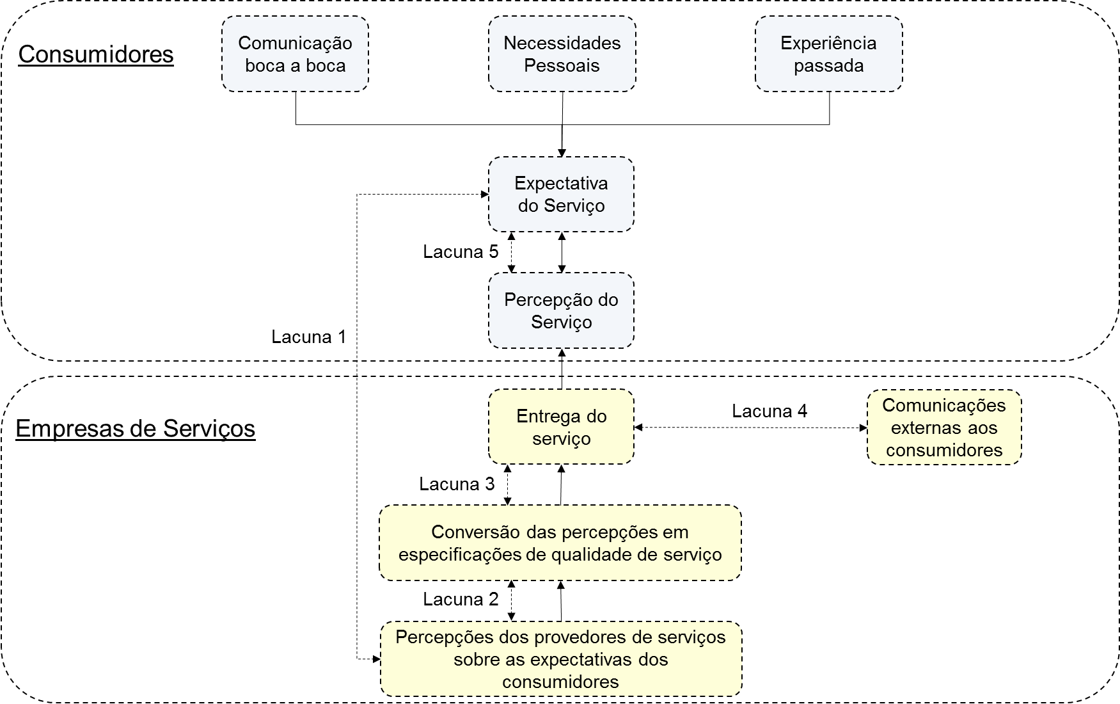

Fonte: Elaborado pelo autor com base em Berry et. al. (1988).

A primeira lacuna é a do conhecimento. Esta lacuna é representada pela diferença entre as reais expectativas dos consumidores e a percepção destas expectativas por parte dos provedores dos serviços. A segunda lacuna é resultante da diferença entre as percepções dos provedores de serviços sobre as expectativas dos clientes e os padrões de qualidade estabelecidos pelos clientes. A diferença entre os padrões de entrega especificados e o real desempenho do provedor do serviço é representado pela terceira lacuna. A quarta lacuna é caracterizada como a diferença entre o que a empresa comunica e o que é entregue de fato. Por último, a quinta lacuna, é a diferença entre o que os clientes esperam receber e suas percepções sobre o que foi entregue. (BERRY et. al., 1988).

Mensurar a qualidade em serviços é um desafio, pois a satisfação dos clientes é determinada por métricas tangíveis e intangíveis. (COLLIER; BIENSTOCK, 2006). Diferentemente da qualidade de produtos, que pode ser mensurada por meio de indicadores como durabilidade e número de defeitos, a qualidade em serviços é melhor retratada por pesquisas para medir as avaliações dos clientes. (LOVELOCK; WIRTZ; HEMZO, 2011).

Uma ferramenta que pode ser utilizada para mensurar quantitativamente a qualidade em serviços intangíveis é a pesquisa *SERVQUAL*. (CRONIN; TAYLOR, 1994). A *SERVQUAL* é uma pesquisa que contém 21 atributos de serviço, agrupados de acordo com as cinco dimensões da qualidade de serviços demonstradas na Figura 4, são elas: confiabilidade, receptividade, segurança, empatia e tangíveis. (PARASURAMAN et. al., 1994). A pesquisa solicita ao cliente duas notas para cada atributo com pontuação de um a sete. A primeira nota reflete o nível de serviço que os clientes esperam de empresas com excelente desempenho no atributo. A segunda nota reflete as percepções que o cliente possui de uma empresa específica (alvo da avaliação) em relação ao atributo avaliado. A diferença entre as notas de expectativa e percepção constitui uma medição quantificada da qualidade do serviço. (ZEITHAML; BITNER; GREMLER, 2014).

A menor parte dos serviços podem ser mensuráveis por métricas tangíveis. As métricas tangíveis estão associadas a atividades que podem ser medidas diretamente por meio de instrumento. (LOVELOCK; WIRTZ; HEMZO, 2011). Lovelock, Wirtz e Hemzo (2011) citam exemplos de medições tangíveis de qualidade, a saber: quantidade de ligações telefônicas interrompidas enquanto os clientes aguardavam, quantidade de pedidos preenchidos corretamente, tempo total para conclusão de uma tarefa, quantidade de minutos que os clientes esperam em filas e quantidade de trens que se atrasaram em uma determinada estação.

Empresas que desejam obter níveis maiores de excelência nos serviços devem utilizar métricas tangíveis e intangíveis para mensurar qualidade. (FITZSIMMONS; FITZSIMMONS, 2014). Na seção 2.1.7 são apresentados os conceitos referentes a produtividade em operações de serviços.

## 2.1.7 Produtividade

A busca das empresas por produtividade se faz consideravelmente presente na literatura sobre gestão. (TORRES; LOPES, 2013). Ademais, o tema produtividade em serviços vem sendo sistematicamente apontado como um assunto importante na área de operações. (JHONSTON; JONES, 2004).

A produtividade, em um contexto amplo, evidencia como um determinado processo utiliza seus recursos para realizar a produção. Neste sentido, a produtividade pode ser conceituada pela relação entre os insumos e produtos de um sistema produtivo. (FERREIRA; GOMES, 2009). Na visão de Soares de Mello et. al. (2005), a produtividade pode ser expressa como a razão entre o que foi produzido e os gastos associados a produção.

O conceito de produtividade usualmente utilizado em empresas e no meio acadêmico, teve origem a partir do fordismo, onde os aspectos relacionados com a produtividade da operação estão associados com a manufatura. (DJELALL; GALLOUJ, 2012). Para Armistead e Machin (1998), a maior parte dos modelos de medição de produtividade existentes foram derivados do contexto industrial. A adoção do conceito de produtividade tradicional para o ambiente de serviços pode levar as empresas a uma falsa percepção de produtividade nas suas operações. (DURDYEV et. al., 2014).

As operações na indústria operam por meio de um sistema fechado, onde os clientes não participam do processo e, a qualidade, é um fator determinado a partir de especificações técnicas dos produtos. Em serviços, a grande parte das operações operam em um sistema aberto, onde o cliente tem condições de intervir na produtividade e na qualidade dos serviços. (GRÖNROOS; OJASALO, 2004).

Jhonston e Jones (2004) relatam que a participação ativa dos clientes no processo de serviço, limita a padronização das variáveis. A falta de padronização das variáveis dificulta a definição da quantidade de *inputs* necessários para realizar um dado *output*. Nesta perspectiva, as interações dos provedores de serviços com os seus clientes podem influenciar a eficiência do processo de serviço. (JHONSTON; JONES, 2004).

De acordo com Vuorinen et. al. (1998), a medição da produtividade em operações de serviços difere-se pelas características especiais que os serviços possuem. Dentre as principais características, destacam-se a participação do cliente no processo (descrita na seção 2.1.1 deste capítulo), intangibilidade (descrita na seção 2.1.4 deste capítulo) e tempo. (DJELALL; GALLOUJ, 2012).

Segundo Djelall e Gallouj (2012), o tempo indica que os resultados de uma operação de serviços não podem ser considerados somente após a prestação do serviço, mas também depois de um período de tempo do término do serviço. Para exemplificar a característica tempo, observa-se um serviço de atendimento hospitalar. Para este serviço, o resultado imediato está associado a mudança no estado de saúde do paciente logo após a prestação do serviço e, o resultado de longo prazo, está associado a alterações no estado do paciente em um determinado período após o consumo do serviço. (DJELALL; GALLOUJ, 2012).

Nesta perspectiva, o conceito de produtividade criado para a indústria precisa de adaptações para o ambiente de serviços. (GRÖNROOS, 2009). O Quadro 8 apresenta as principais diferenças para a medição de produtividade entre empresas de serviços e manufatura.

Quadro 8: Diferenças para medição de produtividade entre empresas de serviços e manufatura

|  |  |
| --- | --- |
| **Manufatura** | **Serviços** |
| A produção e o consumo são separados | A produção e o consumo são simultâneos |
| A produtividade é medida em um sistema fechado | A produtividade é medida em um sistema aberto |
| A qualidade percebida depende apenas do resultado | A qualidade percebida depende do resultado e do processo |
| Os *inputs* e *outputs* são claros | Dificuldade de diferenciar *inputs* de *outputs* |
| Os clientes não participam do processo produtivo | Os clientes do processo de produção do serviço |
| Os clientes não geram *inputs* diretamente para o processo produtivo | Os *inputs* induzidos pelos clientes afetam a eficiência do processo |
| Os produtos podem ser estocados | Os serviços não podem ser estocados |

Fonte: Elaborado pelo autor com base em (TORRES; LOPES, 2013).

Diante do contexto apresentado, Vuorinen et. al. (1998) alertam que, os modelos utilizados para medir produtividade em serviços, devem considerar aspectos quantitativos e qualitativos. Nesta perspectiva, Vuorinen et. al. (1998) propõem um modelo que possui os elementos básicos para medição de produtividade em serviços. A Figura 6 demonstra o modelo proposto por Vuorinen et. al. (1998).

Figura 6: Modelo para medição de produtividade em serviços com elementos quantitativos e qualitativos

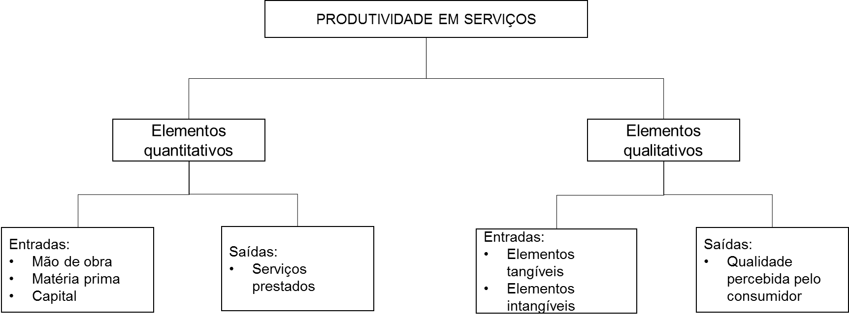

Fonte: Elaborado pelo autor com base em Vuorinen et. al. (1998).

A Figura 6 é composta por dois elementos centrais, os elementos quantitativos e os qualitativos. Para cada elemento central, são atribuídas entradas e saídas que possuem variáveis associadas. Os elementos quantitativos fornecem a visão de produtividade do ponto de vista interno da empresa. Neste sentido, as variáveis que compõem as entradas e saídas dos elementos quantitativos estão relacionadas com mão de obra, matéria prima, capital (entradas) e serviços prestados (saídas). (VUORINEN et. al., 1998).

Os elementos qualitativos fornecem a visão de produtividade do ponto de vista externo da organização. Neste sentido, as variáveis que compõem as entradas e saídas dos elementos quantitativos estão relacionadas com elementos tangíveis, elementos intangíveis (entradas) e qualidade percebida pelo cliente (saídas). (VUORINEN et. al., 1998). Os elementos tangíveis estão relacionados a instalações físicas, equipamentos, materiais de comunicação, etc e, os elementos intangíveis, estão relacionados a experiência, satisfação e percepção de valor do serviço pelos clientes. (ZEITHAML; BITNER; GREMLER, 2014).

Na mesma linha de Vuorinen et. al. (1998), Jhonston e Jones (2004) propõem que a produtividade em operações de serviços seja avaliada em duas perspectivas: do ponto de vista operacional e do ponto de vista do cliente. A produtividade operacional é representada pela relação entre entradas e saídas operacionais. As entradas operacionais podem ser materiais, mão de obra, atendimentos e, as saídas operacionais, estão ligadas a recursos utilizados, vendas efetuadas, receita, entre outros.

A produtividade do cliente é representada pela relação entre entradas e saídas dos clientes. As entradas fornecidas pelos clientes podem ser o esforço do cliente, tempo despendido pelo cliente, nível de instrução do cliente e, as saídas fornecidas aos clientes, estão ligadas a experiência, valor percebido, satisfação, entre outros. (JHONSTON; JONES, 2004). A Figura 7 apresenta o modelo proposto por Jhonston e Jones (2004).

Figura 7: Produtividade operacional e do ponto de vista do cliente

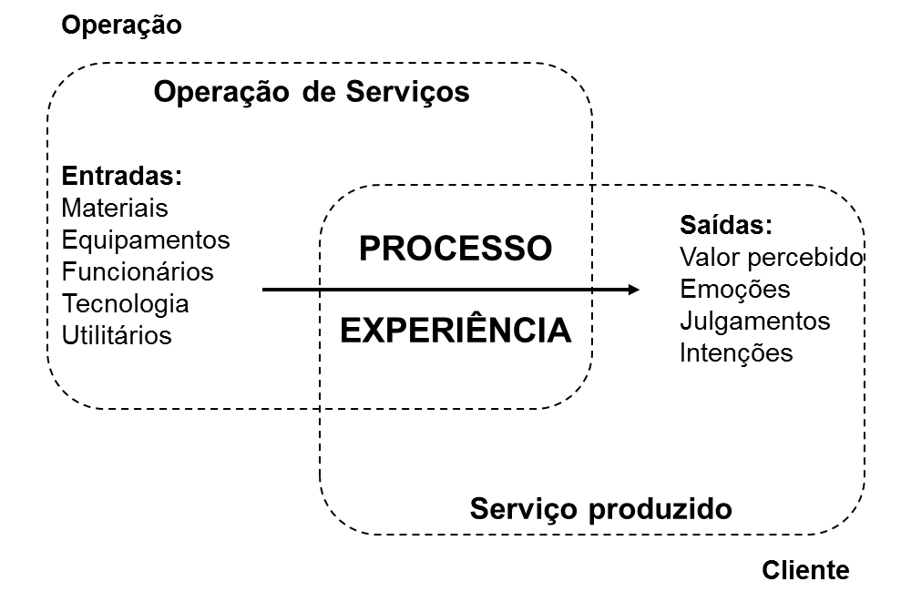

Fonte: Elaborado pelo autor com base em Jhonston e Jones (2004).

Nesta perspectiva, o aumento da produtividade do ponto de vista operacional poderá gerar impactos positivos, negativos ou, nenhum impacto, na produtividade do ponto de vista do cliente. (MARTIN; HORNE; CHAN, 2001). Jones e Johnston (2003), afirmam que, em determinadas circunstâncias, o aumento de produtividade operacional gera diminuição na produtividade do cliente.

Por exemplo, um restaurante será mais produtivo operacionalmente se atender o maior número de clientes possível no menor tempo factível. Como consequência, o tempo do cliente em realizar a refeição (*input* da produtividade cliente) será reduzido, porém o cliente pode desejar investir mais tempo na refeição para aproveitar outros fatores, como ambiente, companhia, etc. Neste contexto, a satisfação e a experiência do cliente em relação ao serviço serão afetadas, gerando a diminuição da sua produtividade. (JONES; JHONSTON, 2003).

A Figura 8 ilustra a relação inversamente proporcional entre o aumento da produtividade operacional e a redução da produtividade do cliente com base no exemplo citado.

Figura 8: Relação entre produtividade operacional e produtividade do cliente

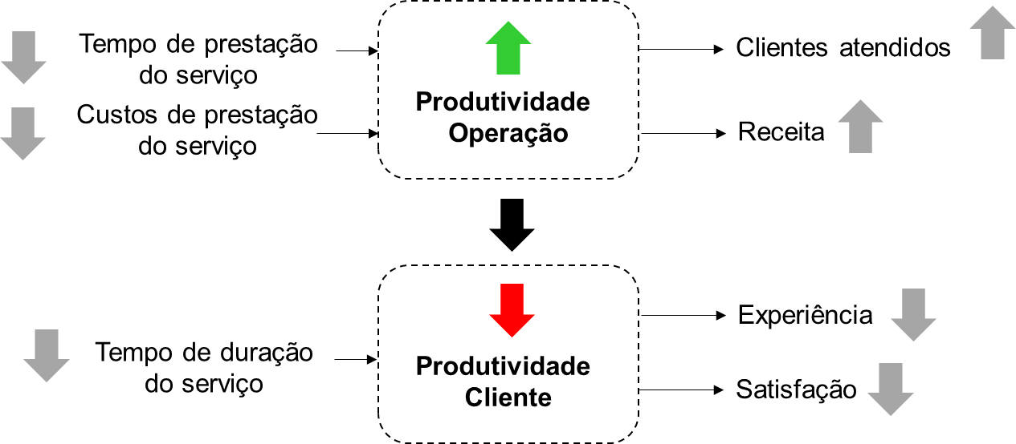

Fonte: Elaborado pelo autor com base em Jhonston e Jones (2004).

Grönroos e Ojasalo (2004) propõem um modelo para medição da produtividade em serviços demonstrado na Figura 9. A produção do serviço, apresentada na Figura 9, pode ser executada a partir de três processos distintos: a) serviço produzido pelo operador de serviços isoladamente; b) serviço produzido pelo operador de serviços em conjunto com o cliente e; c) serviço produzido pelo cliente isoladamente. Os *inputs* da prestação de serviços (número de empregados, tecnologia, sistemas, informação, tempo, etc.) influenciam diretamente os dois primeiros processos. Ademais, *inputs* da prestação de serviços influenciam indiretamente o terceiro processo, por exemplo, fornecendo infraestrutura para o consumo dos serviços por parte dos clientes. Os *inputs* do cliente (participação do cliente, tempo do cliente, etc.) afetam diretamente o segundo e o terceiro processo. Além disso, os *inputs* do cliente impactam indiretamente no primeiro processo, por exemplo, fornecendo informações para que o operador de serviços possa prestar o serviço. (GRÖNROOS; OJASALO, 2004).

Os *outputs* da produção do serviço podem ser classificados de duas formas: quantitativamente e qualitativamente. Os *outputs* quantitativos são dependentes da demanda. Neste sentido, se a demanda é correspondente à oferta, a eficiência de capacidade (capacidade de utilização) é ótima. Se a demanda é maior que a oferta, a eficiência de capacidade também é ótima, porém podem haver impactos negativos sobre a qualidade do resultado e do processo. Nos casos em que a demanda é menor do que a oferta, a eficiência de capacidade é menor do que o ideal, o que pode gerar baixa utilização dos recursos disponíveis e, consequentemente, ociosidade na operação de serviços. (GRÖNROOS; OJASALO, 2004).

A percepção de qualidade, em relação ao serviço prestado, é resultante da imagem observada pelos clientes a partir da qualidade funcional e da qualidade técnica. (GRÖNROOS; OJASALO, 2004). A qualidade funcional refere-se à qualidade percebida pelo cliente ao longo do processo de prestação do serviço. A qualidade técnica é diretamente relacionada com o resultado do serviço. (LOVELOCK; WIRTZ; HEMZO, 2011). Neste sentido, para serem mais produtivas, as empresas devem obter o maior índice de *outputs* quantitativos possível com a melhor qualidade percebida pelos clientes utilizando o menor número de *inputs* possível. (GRÖNROOS; OJASALO, 2004). O balanceamento entre a produtividade e a percepção de qualidade do cliente é o principal fator crítico de sucesso para as empresas de serviços (YUNSHI; CHICH-JEN, 2011).

Figura 9: Modelo de Grönroos e Ojasalo (2004) para medir produtividade em serviços

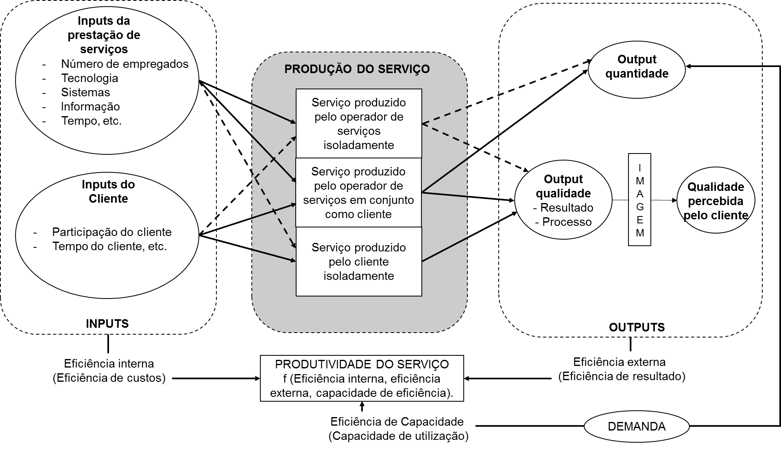

Fonte: Elaborado pelo autor com base em Grönroos e Ojasalo (2004).

O Quadro 9 demonstra uma síntese dos modelos apresentados anteriormente, bem como suas contribuições e limitações.

Quadro 9: Comparação entre modelos de avaliação da produtividade em operações de serviços

|  |  |  |  |
| --- | --- | --- | --- |
| **Modelo** | **Síntese** | **Contribuições** | **Limitações** |
| Modelo proposto por Vuorinen et. al. (1998). | Modelo propõem a avaliação da produtividade em operações de serviços por meio de elementos quantitativos e qualitativos. | Considera aspectos qualitativos na avaliação de produtividade | Não considera as possíveis influências que a participação do cliente no processo pode gerar na produtividade do serviço. |
| Modelo proposto por Jhonston e Jones (2004). | Modelo propõem a avaliação da produtividade em operações de serviços por meio de duas perspectivas: operacional e do cliente. | Considera aspectos qualitativos e variáveis relacionadas ao cliente na avaliação de produtividade. | Não demonstra a aplicação do modelo em um contexto real para testar sua viabilidade. |
| Modelo proposto por Grönroos e Ojasalo (2004). | Modelo propõem a avaliação da produtividade em operações de serviços a partir da produção do serviço, *inputs* da prestação de serviços, *inputs* dos clientes, *output* quantidade e *output* qualidade. | Considera na avaliação de produtividade aspectos qualitativos, variáveis relacionadas ao cliente e demanda. | Não demonstra a aplicação do modelo em um contexto real para testar sua viabilidade. |

Fonte: Elaborado pelo autor.

Na próxima seção, serão apresentados os conceitos relativos a eficiência.

## 2.2 EFICIÊNCIA

A eficiência compara a produtividade de diferentes unidades (empresas, processos, unidades fabris, etc.) por meio da avaliação de recursos utilizados no processo produtivo. (CUMMINS; WEISS, 2013). Coelli et al. (2005) explicam a diferença entre eficiência e produtividade por meio da análise de um processo de produção simples em que uma entrada (x) é utilizada para produzir uma saída (y). A Figura 10 representa o processo mencionado:

Figura 10: Fronteiras de produção e eficiência

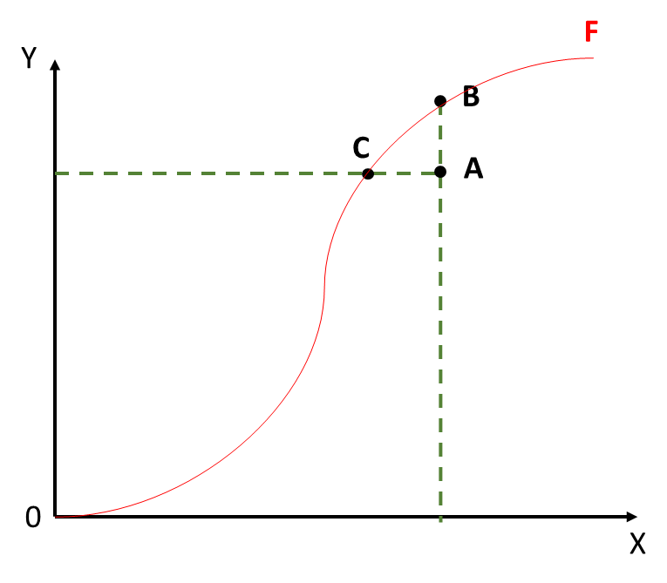

Fonte: Coelli et al. (2005).

A fronteira de produção objetiva atingir o máximo possível de saídas (*outputs*) para cada entrada (*input*). Coelli et al. (2005) destacam que a empresa será ineficiente se operar no ponto A da Figura 10, pois poderia aumentar sua produção até o ponto B sem aumentar os *inputs*. Na visão de Souza (2014), as empresas situadas nos pontos B e C são eficientes, pois se encontram sobre a fronteira de eficiência representada pela reta OF.

Segundo PIRAN (2015) a eficiência em uma empresa pode ser avaliada de duas formas: eficiência técnica e eficiência alocativa. A combinação das duas medidas da origem a eficiência econômica total. A eficiência técnica está associada com a capacidade de um processo produzir uma determinada quantidade utilizando a menor quantidade de insumos em relação aos demais processos. A eficiência técnica também pode ser definida como a habilidade de obter a máxima produção a partir de um conjunto dado e fixo de insumos. A eficiência alocativa reflete a habilidade da unidade de análise em utilizar os insumos em proporções ótimas, dados seus preços relativos. (VON GILSA, 2012).

Para este trabalho, será adotada a eficiência técnica, pois permite testar empiricamente argumentos teóricos e obter medidas para aumentar o desempenho de empresas. (FERREIRA; GOMES, 2009). Na próxima seção, serão apresentados os métodos para cálculo de eficiência.

## 2.2.1 Métodos de cálculo de eficiência

Os primeiros cálculos relacionados a eficiência foram propostos por Farrell em 1957. Farrell (1957) utilizou a análise de eficiência para avaliar a produtividade envolvendo o conceito de análise de atividades proposto por Debreu (1951) e Koopmans (1951). O trabalho de Farrell (1957), foi adaptado por Banker, Charnes e Cooper (1978), pois o trabalho de Farrell (1957) limitava-se a utilizar um único produto e não atendia os requisitos necessários quando aplicado a grandes volumes de dados e múltiplos produtos. (COOPER; SEIFORD; ZHU, 2004; SOUZA, 2014).

Os métodos para cálculo de eficiência podem ser classificados quanto a natureza dos dados e quanto ao método. Em relação a natureza dos dados, podem ser paramétricos e não paramétricos. Quanto ao método, podem ser classificados como de fronteira e não fronteira. (COELLI et. al., 2005). Os métodos paramétricos estão associados à mensuração de dados que utilizam escala de intervalo ou de razão, suportados em parâmetros que partem de pressupostos para testar a amostra. Ademais, os métodos paramétricos consideram uma relação funcional e de correlação entre produção e insumos. Os métodos não paramétricos são necessários quando os parâmetros violam os pressupostos da amostra. (FERREIRA; GOMES, 2009; PIRAN, 2015).

Segundo Ferreira e Gomes (2009), os métodos de não fronteira sugerem que a eficiência máxima (1 ou 100%) é conhecida. Sendo assim, a eficiência será atingida pela unidade de análise, cujos insumos não podem ser reduzidos sem reduzir os produtos, ou seja, os produtos não podem ser aumentados sem que haja aumento nos insumos. Para os métodos de fronteira, a eficiência máxima é atingida quando uma ou mais unidades de análise obtém desempenho superior às demais unidades. Além disso, consideram que os desempenhos das outras unidades não demonstram que os insumos ou produtos da unidade de análise eficiente possam ser melhorados. (FERREIRA; GOMES, 2009; PIRAN, 2015). As principais técnicas de cálculo de eficiência e produtividade são apresentadas no Quadro 10.

Quadro 10: Técnicas para cálculo de eficiência

| **Técnica** | **Natureza** | **Método** |
| --- | --- | --- |
| Análise Envoltória de Dados (DEA) | Não Paramétrico | Fronteira |
| Índice de Laspeyres | Paramétrico | Não Fronteira |
| Índice de Paasche | Paramétrico | Não Fronteira |
| Índice de Fischer | Paramétrico | Não Fronteira |
| Índice de Törnqvist | Paramétrico | Não Fronteira |
| Índice de Malmquist | Paramétrico | Não Fronteira |
| Processo de Análise Hierárquica (AHP) | Não Paramétrico | Não Fronteira |
| Mínimos Quadrados Ordinais (OLS) | Paramétrico | Não Fronteira |
| Mínimos Quadrados Ordinais Corrigidos (COLS) | Paramétrico | Fronteira |
| Análise de Fronteira Estocástica (SFA) | Paramétrico | Fronteira |
| The Frontier Approach (TFA) | Paramétrico | Fronteira |
| Distribution Free Approach (DFA) | Paramétrico | Fronteira |

Fonte: Elaborado pelo autor com base em VON GILSA (2012).

A análise envoltória de dados (DEA) tem se demonstrado uma eficiente técnica para identificar as melhores práticas e melhorar a produtividade nas organizações. (SHERMAN; ZHU, 2006). Por meio da análise envoltória de dados é possível obter um único e compreensível indicador de eficiência a partir das relações entre múltiplas entradas e saídas. Além disso, a técnica DEA permite a identificação de economias de insumos ou aumento de produção para as unidades consideradas ineficientes se projetarem em relação às eficientes. (FERREIRA; GOMES, 2009). Neste sentido, definiu-se que a análise envoltória de dados será a ferramenta utilizada para análise de eficiência neste trabalho. Na seção 2.3 serão apresentados os conceitos relativos a análise envoltória de dados (DEA).

## 2.3 ANÁLISE ENVOLTÓRIA DE DADOS

A análise envoltória de dados (DEA) foi apresentada por Charnes, Cooper e Rhodes em 1978 como uma extensão do trabalho de medição de eficiência de Farrell (1957). (SOUZA, 2014). A análise envoltória de dados (DEA – *Data Envelopment Analysis*) é uma abordagem de programação matemática linear que converte múltiplas entradas e saídas em um único indicador de performance denominado nível de eficiência. (CHARNES; COOPER; RHODES, 1978). A DEA é baseada em modelos matemáticos não paramétricos, desta forma, não utiliza inferências estatísticas ou medidas de tendência central. A análise envoltória de dados não necessita de determinação de relações funcionais entre os insumos e produtos e não se restringe a medidas únicas. (FERREIRA; GOMES, 2009; SOUZA, 2014). Além disso, a DEA evita a necessidade de desenvolver medidas padronizadas para as variáveis, pois pode incorporar múltiplas entradas e saídas, tanto no numerador como no denominador do cálculo de eficiência. (CHARNES; COOPER; RHODES, 1978).

O propósito original da DEA é fornecer um método que possibilite identificar quais unidades de tomada de decisão (DMU – *Decision Making Unit*) apresentam as melhores práticas e formam uma fronteira eficiente. (COOK; SEIFORD, 2009). Ademais, a DEA possibilita medir o nível de eficiência de unidades fora da fronteira eficiente para compará-las com as unidades que estão na fronteira de eficiência. (LIU; LI, 2014; PIRAN, 2015). A comparação entre diferentes unidades de análise é definida como *benchmarking*.

O *benchmarking* é um processo de avaliação de produtos, serviços e práticas em relação aos melhores concorrentes, ou a empresas reconhecidas como líderes em suas indústrias. Desta forma, o *benchmarking* compara o desempenho de organizações, produtos, processos e serviços. (CAMP, 1993; SOUZA, 2014). SOUZA (2014) destaca quatro tipos de *benchmarking* utilizados por empresas: *benchmarking* interno, *benchmarking* concorrente externo, *benchmarking* funcional e *benchmarking* genérico. O *benchmarking* interno compara o desempenho de unidades ou departamentos dentro de uma organização. O *benchmarking* concorrente externo compara o desempenho da própria empresa com o desempenho de seus concorrentes. A comparação pode ser feita em produtos, serviços ou processos de negócios. O *benchmarking* funcional compara a empresa com as melhores organizações que operam no setor. O *benchmarking* genérico compara a empresa com as melhores organizações sem levar em conta o setor. (SOUZA, 2014).

Para o presente trabalho, utiliza-se o *benchmarking* interno, pois este permitirá a comparação dos desempenhos de diferentes contratos de prestação de serviços de clientes na operação analisada. Na análise envoltória de dados, o *benchmarking* interno permite avaliar se uma determinada DMU que se encontra na fronteira eficiente e, portanto, possui maior destaque. (FERREIRA; GOMES, 2009; SOUZA, 2014). As DMU´s de maior destaque podem fornecer informações importantes para o direcionamento de ações de melhoria para as DMU´s ineficientes. (PIRAN, 2015).

Em relação ao termo DMU, este pode ser definido como um projeto, um produto, um departamento, uma divisão, uma unidade administrativa, ou então, qualquer item cuja eficiência está sendo avaliada. Neste sentido, as DMU´s são consideradas unidades de análise essenciais para o uso da análise envoltória de dados (MACEDO; SILVA; SANTOS, 2006; SOUZA, 2014). A Figura 11 mostra a associação entre a DMU e os *inputs* e *outputs* utilizados na análise envoltória de dados.

Figura 11: Relação entre *input*, DMU e *output* - DEA

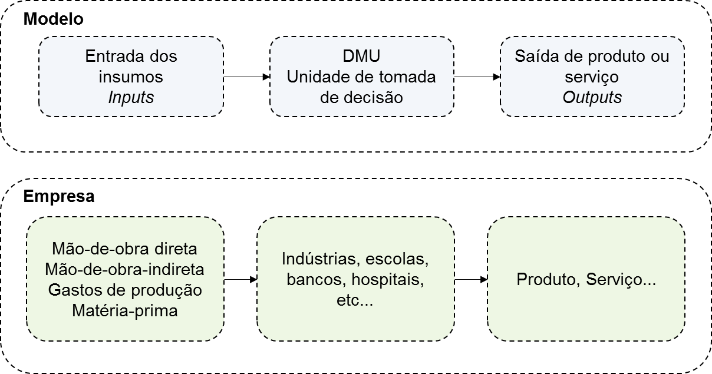

Fonte: Elaborado pelo autor com base em SOUZA (2014) e PIRAN (2015).

Para definir um conjunto de variáveis, algumas premissas devem ser respeitadas, tais como: a) abranger a maior gama possível de recursos utilizados no serviço em análise; b) captar todos os níveis de atividades e o máximo possível de medidas de desempenho; c) definir um conjunto de variáveis comuns a todas unidades de análise, e; d) considerar variáveis ambientais se for aplicável. (DYSON et al., 2001).

Neste contexto, Dyson et al. (2001) alerta que a utilização de um número elevado de variáveis pode levar o modelo DEA a apresentar problemas na descriminação das eficiências entre as DMU´s. Como consequência, não é possível distinguir DMU´s eficientes e ineficientes. (DYSON et. al., 2001). Para sanar esta lacuna, recomenda-se que a quantidade de DMU´s deve ser três vezes maior que a soma dos *inputs* e *outputs* do modelo. (FERREIRA; GOMES, 2009). Este critério é necessário para aumentar o poder discriminatório das DMUs eficientes. A medida em que o número de variáveis vai aumentando (*inputs* e *outputs*) para um grupo de DMUs, aumenta também a possibilidade de mais DMUs atingirem a fronteira de eficiência (desempenho máximo).

Os modelos de análise envoltória de dados podem ser orientados a insumos ou a produtos e, em geral, consideram vários insumos e produtos em espaços de múltiplas dimensões. Nos modelos orientados a insumos, admite-se que as produções são constantes, e que os insumos variam para atingir a fronteira de produção eficiente. Nos modelos orientados a produto, os insumos permaneçam constantes, enquanto as produções variam para atingir a fronteira de produção eficiente. (FERREIRA; GOMES, 2009).

Ferreira e Gomes (2009) abordam que a análise envoltória de dados define o posicionamento competitivo relativo de um conjunto de organizações ou atividades contrapondo as suas eficiências ou ineficiências produtivas. As organizações do setor de serviços apresentam maior dificuldade de avaliação da posição competitiva entre elas. Nestes casos, a análise envoltória de dados mostra-se relevante por dispensar relações funcionais estritas entre insumos e produtos, além de possuir medidas únicas processando ao mesmo tempo múltiplos insumos com múltiplos produtos (SHERMAN; ZHU, 2006).

Os modelos mais utilizados de DEA são: modelo retorno constante de escala (CRS) e modelo retorno variável de escala (VRS). O modelo CRS é apresentado na seção 2.3.1 e o modelo VRS é apresentado na seção 2.3.2.

## 2.3.1 Modelo Retorno Constante de Escala (CRS)

O modelo *Constant Returns to Scale* (CRS) foi proposto por Charnes, Cooper e Rhodes (1978) por meio da construção de uma superfície linear por partes, não paramétrica. Neste modelo, as variações nas entradas (*inputs*) estão associadas a uma variação proporcional na saída dos produtos (*outputs*). A inclinação da reta representa a função de produção que determina os rendimentos constantes de escala (FERREIRA; GOMES, 2009; SOUZA, 2014). O modelo CRS pode ser ilustrado pelas equações (1), (2) e (3).

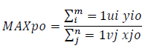 (1)

Sujeito a:

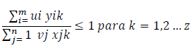 (2)

 (3)

Onde:

ui = peso calculado para o *output* i;

vj = peso calculado para o *input* j;

yio = quantidade do *output* i para unidade em análise;

xjo = quantidade do *input* j para unidade em análise;

yik = quantidade do *output* i para unidade k de um determinado setor;

xjk = quantidade do *input* j para unidade k de um determinado setor;

z = número de unidades em avaliação;

m = número de *outputs*;

n = número de *inputs*.

A equação (1) é denominada como função objetivo (FO) do modelo de programação matemática que deve ser maximizada. A equação (2) representa um conjunto de restrições (uma para cada DMU) que limita a produtividade das DMU´s da primeira equação. Se o resultado da função objetivo para a DMU for igual a 1, esta pode ser considerada eficiente, pois atingiu o valor limite de eficiência. Se o valor apresentado for menor que 1, deve ser considerada ineficiente. Desta forma, as DMU´s que limitam a função objetivo servem de referência para a DMU ineficiente. (MARIANO, et. al., 2006; SOUZA, 2014).

A equação (3) se refere aos pesos ou multiplicadores estabelecidos aos *inputs* e *outputs*. Neste modelo, todos os itens devem ser iguais ou menores que 1. O objetivo da equação é encontrar os valores que constituem os pesos, maximizando a soma ponderada dos *outputs* dividida pela soma ponderada dos *inputs* de uma DMU, sujeita a restrição onde seu quociente seja menor ou igual a 1. Esta condição faz com que todas as eficiências variem de 0 a 1. Esse processo é realizado para todas as DMU´s. (LINS; MEZA, 2000; SOUZA, 2014).

O modelo DEA CRS consiste em um modelo de programação fracionária com possibilidades de infinitas soluções. Para que seja possível realizar a sua linearização, é necessário definir a orientação do modelo. A orientação pode ser definida de duas formas: 1) orientação a *output*: mantém os *inputs* constantes e maximiza os *outputs*; 2) orientação a *input*: mantém os *outputs* constantes e minimiza os *inputs* (MARIANO et al., 2006). De acordo com Eslami e Khoveyni (2013) e Piran (2015), a eficiência de uma DMU no modelo CRS com orientação a *input* é calculada de acordo com as equações (4), (5), (6) e (7).

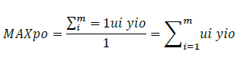 (4)

Sujeito a:

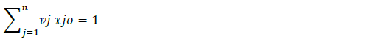 (5)

 (6)

 (7)

Onde:

ui = peso calculado para o *output* i;

yio = quantidade do *output* i para unidade em análise;

vj = peso calculado para o *input* j;

xjo = quantidade do *input* j para unidade em análise;

yik = quantidade do *output* i para unidade k de um determinado setor;

xjk = quantidade do *input* j para unidade k de um determinado setor;

z = número de unidades em avaliação;

m = número de *outputs*;

n = número de *inputs*.

Segundo Eslami e Khoveyni (2013) e Piran (2015), a eficiência de uma DMU no modelo CRS com orientação a *output* é calculada de acordo com as equações (8), (9), (10) e (11).

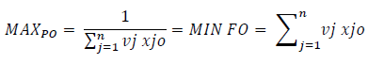 (8)

Sujeito a:

 (9)

 (10)

 (11)

Onde:

vj = peso calculado para o *input* j;

xjo = quantidade do *input* j para unidade em análise;

ui = peso calculado para o *output* i;

yio = quantidade do *output* i para unidade em análise;

yik = quantidade do *output* i para unidade k de um determinado setor;

xjk = quantidade do *input* j para unidade k de um determinado setor;

z = número de unidades em avaliação;

m = número de *outputs*;

n = número de *inputs*.

Na próxima seção, será apresentado o modelo com retornos variáveis de escala (VRS).

## 2.3.2 Modelo Retorno Variável de Escala (VRS)

O modelo *Variable Returns to Scale* (VRS) foi proposto por Banker, Charnes e Cooper (1984). Este modelo é uma derivação do modelo CRS e generaliza o CRS considerando rendimentos de escala constantes, crescentes e decrescentes. (BANKER; CHARNES; COOPER, 1984). Segundo Banker, Charnes e Cooper (1984), uma DMU deve ser comparada com DMU´s que possuam escalas semelhantes ao do seu setor.

No modelo VRS a função produção não é linear, e pode ser dividida em dois tipos: modelo com retorno decrescente de escala e modelo com retorno crescente de escala. No modelo com retorno decrescente de escala, um aumento nos *inputs* provoca um aumento proporcionalmente menor nos *outputs*. No modelo com retorno crescente de escala, um aumento nos *outputs* é proporcionalmente maior ao aumento dos *inputs* (FERREIRA; GOMES, 2009; PIRAN, 2015). O modelo VRS é representado pelas equações (12), (13) e (14).

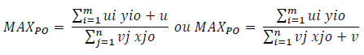 (12)

Sujeito a:

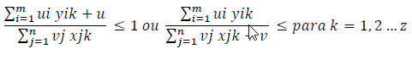 (13)

 (14)

u e v sem restrição de sinal

Onde:

ui = peso calculado para o *output* i;

yio = quantidade do *output* i para unidade em análise;

vj = peso calculado para o *input* j;

xjo = quantidade do *input* j para unidade em análise;

yik = quantidade do *output* i para unidade k de um determinado setor;

xjk = quantidade do *input* j para unidade k de um determinado setor;

u = variável de retorno de escala;

v = variável de retorno de escala do denominador;

z = número de unidades em avaliação;

m = número de *outputs*;

n = número de *inputs*.

Mariano et al. (2006) afirmam que as variáveis u e v garantem que as restrições das DMUs que operam em escala diferente da DMU em análise não limitem sua função objetivo. Desta forma, se u for maior que zero, a empresa opera com retornos decrescentes de escala. Se u for menor que zero, a empresa opera com retornos crescentes de escala. Se u for igual a zero, a empresa trabalha com retornos constantes de escala. A variável v também pode ser utilizada para estimar o tipo de escala de uma DMU. Neste caso, se v for maior que zero, os retornos serão crescentes. Se v for menor que zero, os retornos serão decrescentes e, se v for igual a zero, os retornos serão constantes. (MARIANO et. al., 2006; SOUZA, 2014).

O modelo VRS deve ser utilizado quando não há proporcionalidade entre as variáveis das DMU´s, ou seja, pode ser utilizado para *benchmarking* externo em que as DMUs não possuem a mesma dimensão de escala entre si. O modelo pode ser orientado para *input*, onde as entradas são minimizadas e as saídas permanecem constantes, ou para *output*, onde as entradas permanecem constantes e as saídas são maximizadas (COOK; TONE; ZHU, 2014). A linearização do modelo VRS segue a mesma lógica do modelo CRS. De acordo com Eslami e Khoveyni (2013) e Piran (2015), o modelo VRS orientado a *input* é representado pelas equações (15), (16), (17) e (18):

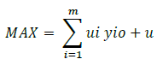 (15)

Sujeito a:

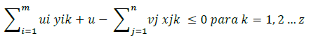 (16)

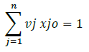 (17)

 (18)

u e v sem restrição de sinal, i = 1,...,n

Onde:

ui = peso calculado para o *output* i;

yio = quantidade do *output* i para unidade em análise;

yik = quantidade do *output* i para unidade k de um determinado setor;

vj = peso calculado para o *input* j;

xjk = quantidade do *input* j para unidade k de um determinado setor;

xjo = quantidade do *input* j para unidade em análise;

u = variável de retorno de escala do numerador;

v = variável de retorno de escala do denominador;

z = número de unidades em avaliação;

m = número de *outputs*;

n = número de *inputs*.

Segundo Eslami e Khoveyni (2013) e Piran (2015), o modelo VRS orientado a *output* é representado pelas equações (19), (20), (21) e (22):

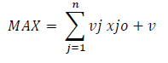 (19)

Sujeito a:

 (20)

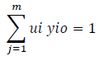 (21)

 (22)

u e v sem restrição de sinal, i = 1,..., m, j = 1,..., n

Onde:

vj = peso calculado para o *input* j;

xjo = quantidade do *input* j para unidade em análise;

ui = peso calculado para o *output* i;

yik = quantidade do *output* i para unidade k de um determinado setor;

xjk = quantidade do *input* j para unidade k de um determinado setor;

yio = quantidade do *output* i para unidade em análise;

u = variável de retorno de escala do numerador;

v = variável de retorno de escala do denominador;

z = número de unidades em avaliação;

m = número de *outputs*;

n = número de *inputs*.

Na próxima seção, serão apresentados os tipos de eficiência calculados pela análise envoltória de dados.

## 2.3.3 Tipos de eficiência calculados em DEA

A análise envoltória de dados possibilita o cálculo de diferentes tipos de eficiência: eficiência padrão, fronteira invertida, eficiência composta e eficiência composta*. O Quadro 11 apresenta os tipos de eficiência e os seus respectivos conceitos.

Quadro 11: Tipos de eficiência calculados com DEA

|  |  |
| --- | --- |
| **Eficiência** | **Descrição** |
| Eficiência Padrão | Representa as DMU´s eficientes, ou seja, com os melhores desempenhos |
| Fronteira Invertida | Representa as DMU´s ineficientes, ou seja, com os piores desempenhos |
| Eficiência Composta | Representa um índice agregado entre eficiência padrão e fronteira invertida. Para uma DMU ter eficiência máxima, necessita obter elevado escore na eficiência padrão e reduzido escore na fronteira invertida |
| Eficiência Composta* | Representa a normalização do escore de eficiência da DMU com melhor desempenho na eficiência composta. |

Elaborado pelo autor com base em PIRAN (2015).

Na próxima seção, serão apresentados os conceitos referentes aos alvos e folgas calculados com DEA.

## 2.3.4 Alvos e Folgas

Por meio da análise envoltória de dados é possível identificar os valores de referência que servem como *benchmarking* para as DMUs ineficientes para cada *input* e *output.* Estes valores são denominados Alvos e Folgas. (PIRAN, 2015). De acordo com Souza (2014), os alvos elevariam a eficiência da DMU a um, fornecendo indicadores de recursos subutilizados no processo. Para gerar o alvo (Equação 23) para uma DMU é necessário realizar o produto da posição atual de um insumo pelo valor (λ) pertencente à DMU de referência. (SOUZA, 2014).

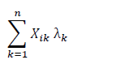 (23)

Onde:

Xik = quantidade do *input* i para unidade k de um determinado setor;

λk = contribuição da unidade k na formação do alvo/folga da DMU.

Na próxima seção, serão apresentados os conceitos referentes a regressão Tobit.

## 2.4 REGRESSÃO TOBIT

Diferentes autores utilizaram a combinação do DEA (análise envoltória de dados) com modelos de regressão para avaliar a eficiência em organizações (RUGGERIO, 1998; MARIANO E SAMPAIO, 2002; TURNER et al., 2004, RIOS, 2005). Thanassoulis (1993) aborda que a técnica DEA e a análise de regressão são métodos alternativos que podem ser usados em conjunto para comparar a eficiência em organizações.

As regressões lineares podem ser consideradas simples ou múltipla. A regressão linear simples permite analisar a relação entre uma única variável dependente e uma única variável independente. A regressão linear múltipla permite analisar a relação entre uma única variável dependente e uma ou mais variáveis independentes. Para ambos os casos, a validação das hipóteses *h0* e *h1* depende do valor *p-value* obtido no teste. (CORRAR et al., 2007; SOUZA, 2014).

Dancey e Reidy (2006) destacam as principais análises em uma regressão linear: a) correlação entre x e y: o R representa um simples r de *Pearson,* na análise de regressão também é conhecido como R múltiplo que indica o grau de correlação das variáveis. Essa correlação indica a proximidade de agrupamento dos pontos em torno da linha de melhor aderência; b) variância explicada: é representado por R2. O coeficiente de correlação é elevado ao quadrado para obter uma medida de variância explicada; c) R2 ajustado: fornece uma estimativa mais realista, pois considera os dados da população e não da amostra; d) erro padrão: o erro padrão é uma estimativa da variância de y, para cada valor de x e, permite saber, o quão correta a estimativa pode ser.

Diferentemente das regressões lineares, simples e múltipla, a regressão Tobit foi desenvolvida por James Tobin (1958) com o objetivo de predizer modelos com variáveis dependentes limitadas. A base do modelo Tobit é similar à regressão linear, porém assume uma distribuição normal truncada ou censurada e torna-se um eficiente método para estimar a relação entre uma variável dependente truncada ou censurada e outras variáveis independentes (AMEMIYA, 1984; RIOS, 2005).

Os modelos de análise de eficiência com o DEA produzem resultados situados entre 0% e 100% ou 0 e 1. Desta forma, a aplicação da regressão linear que, utiliza a aplicação de modelos de mínimos quadrados ordinários, pode ser problemática nestas condições, devendo-se adotar a regressão Tobit. (MARINHO, 2003). Greene (1997) define que uma distribuição truncada é um subconjunto de uma distribuição não truncada, com dados acima ou abaixo de um determinado valor. Por exemplo, pesquisa com indivíduos que possuem uma renda entre determinados valores, ou seja, a amostra estaria sendo limitada (truncada) entre estes valores (RIOS, 2005). No próximo capítulo deste trabalho, será apresentado o método utilizado para o desenvolvimento desta pesquisa.

## 3 MÉTODO DE PESQUISA

Na área de gestão, a pesquisa científica deve buscar a conciliação entre teoria e prática, pois a teoria e a prática procuram gerar conhecimentos que visam melhorar os sistemas existentes ou auxiliar no desenvolvimento de novos sistemas, produtos ou serviços (DRESCH et al., 2015). Desta forma, a seleção de um método adequado é fundamental para o sucesso de qualquer pesquisa (BARNES, 2001).

Este capítulo tem o objetivo de apresentar o método utilizado para a avaliação da produtividade em operações de serviços. Inicialmente, são definidos os critérios que serão aplicados à pesquisa. Posteriormente, apresenta-se o método de trabalho utilizado contemplando o conjunto de passos para atingir o objetivo da pesquisa. Na próxima seção, será apresentado o delineamento da pesquisa.

## 3.1 DELINEAMENTO DA PESQUISA

O delineamento de uma pesquisa científica está relacionado ao planejamento do estudo em uma visão mais ampla, no que se refere ao planejamento do trabalho, definição da coleta de dados e interpretação das informações obtidas (YIN, 2005). O principal objetivo do delineamento é considerar o ambiente em que os dados são coletados, analisando as formas de controle das variáveis envolvidas e o procedimento para coleta das informações (GIL, 2002). A Figura 12 apresenta o pêndulo proposto por Dresch et. al. (2015) para a condução de pesquisas científicas.

Figura 12: Pêndulo para condução de pesquisas científicas

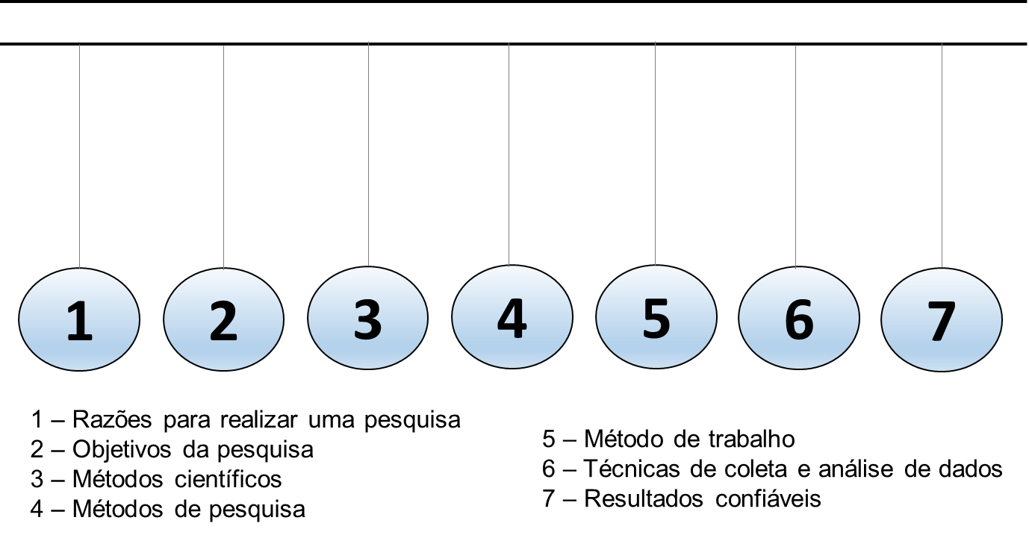

Fonte: Adaptado de Dresch et. al. (2015, p. 16).

As razões para realizar uma pesquisa podem ser fundamentadas no desejo do investigador de compartilhar informações, na resposta a uma questão importante e na compreensão de um fenômeno em profundidade. (DRESCH et. al., 2015). Segundo Dresch et. al. (2015), após definir uma razão para efetuar a pesquisa, o pesquisador deve estabelecer os objetivos que deseja alcançar com a sua investigação. Os objetivos podem estar associados a explorar, descrever, explicar ou predizer algum fenômeno. As razões para o desenvolvimento desta pesquisa estão descritas no capítulo 1 deste trabalho. Em relação aos objetivos, esta pesquisa é considerada explicativa, pois tem o objetivo de explicar a razão de um fenômeno, aprofundando o conhecimento de uma determinada realidade. (YIN, 2005). Neste caso, o fenômeno está relacionado com a produtividade em operações de serviços e, a realidade, é o contexto da empresa analisada.

Esta pesquisa utiliza o método científico hipotético-dedutivo, pois serão consideradas hipóteses para avaliação da produtividade em operações de serviços. O método hipotético-dedutivo foi desenvolvido por Karl Popper na tentativa de desenvolver um método científico adequado na busca pela verdade. (DRESCH et. al., 2015). De acordo com Chalmers (1999), o método hipotético-dedutivo é composto por conhecimentos prévios; identificação de um problema ou lacuna, explicitação de proposições ou hipóteses e testes de falseamento.

Além disso, esta pesquisa é caracterizada como um estudo de caso. De acordo com Dresch et. al. (2015), os estudos de caso são indicados para investigar situações complexas dentro do contexto em que ocorrem, pois possibilitam maior profundidade na investigação e entendimento do problema. (DRESCH et. al., 2015). O objetivo deste trabalho é o entendimento das variáveis prevalentes sobre a eficiência em operações de serviços, sendo assim, torna-se necessário o desenvolvimento de um estudo de caso em profundidade e não baseado em percepções.

Os estudos de caso são constituídos de uma combinação de métodos de coleta de dados, entrevistas, questionários, observações, etc., podendo ser de abordagem quantitativa ou qualitativa. (EISENHARDT, 1989). Para o presente trabalho, considerou-se a abordagem quantitativa, pois são utilizadas técnicas matemáticas e estatísticas para avaliar as variáveis que prevalecem sobre a eficiência em operações de serviços. A Figura 13 apresenta o detalhamento das etapas que devem ser desenvolvidas para a aplicação de um estudo de caso.

Figura 13: Etapas para aplicação de um estudo de caso

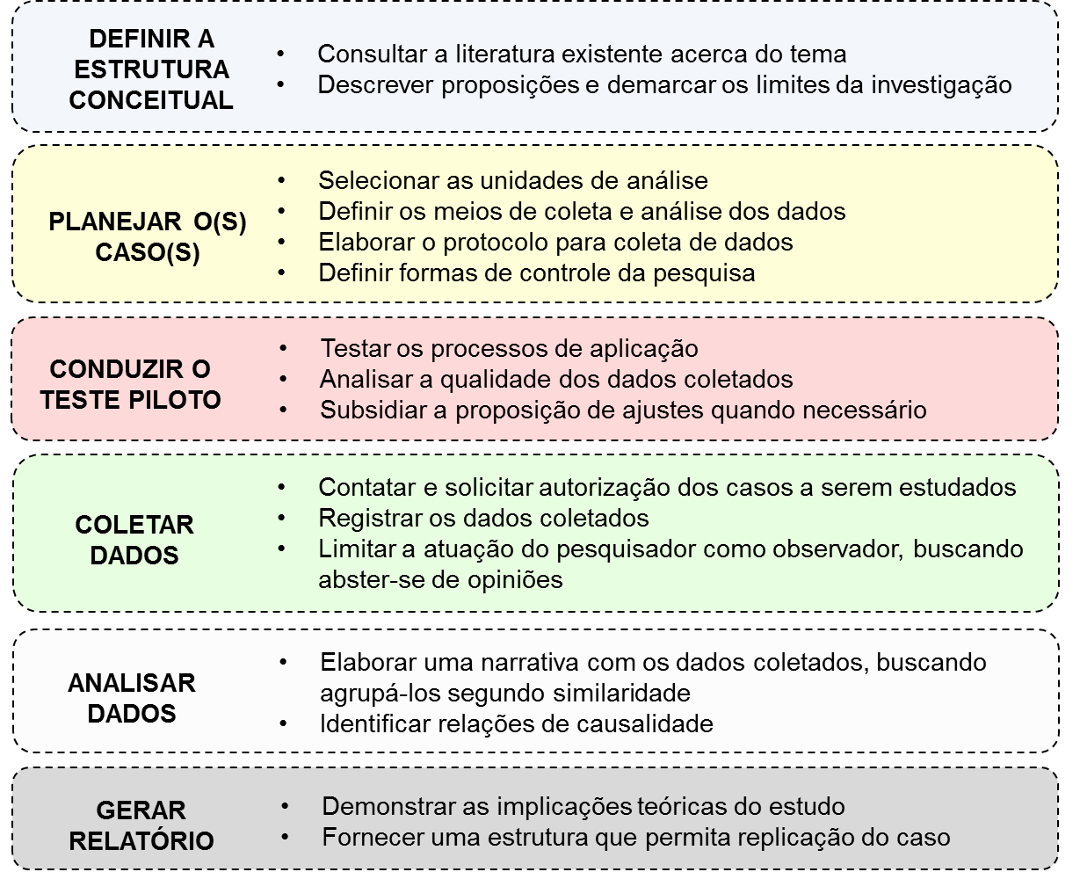

Fonte: Adaptado de Cauchick Miguel et. al. (2010, p. 134).

Na próxima seção, é apresentado o método de trabalho.

## 3.2 MÉTODO DE TRABALHO

O método de trabalho é responsável por definir a sequência de passos lógicos que o pesquisador deve executar para atingir os objetivos de pesquisa. Neste momento, o pesquisador deve desdobrar e detalhar o método de pesquisa selecionado, fundamentando-se no método científico definido. Além de explicar as técnicas de coleta e análise de dados, o pesquisador deve evidenciar as razões que motivaram suas escolhas. (DRESCH et. al., 2015). Mentzer e Flint (1997) afirmam que o método de trabalho deve estar bem estruturado e, que deve ser seguido adequadamente, a fim de assegurar que o estudo possa ser replicável. A Figura 14 apresenta o método de trabalho proposto para esta pesquisa.

Figura 14: Método de trabalho

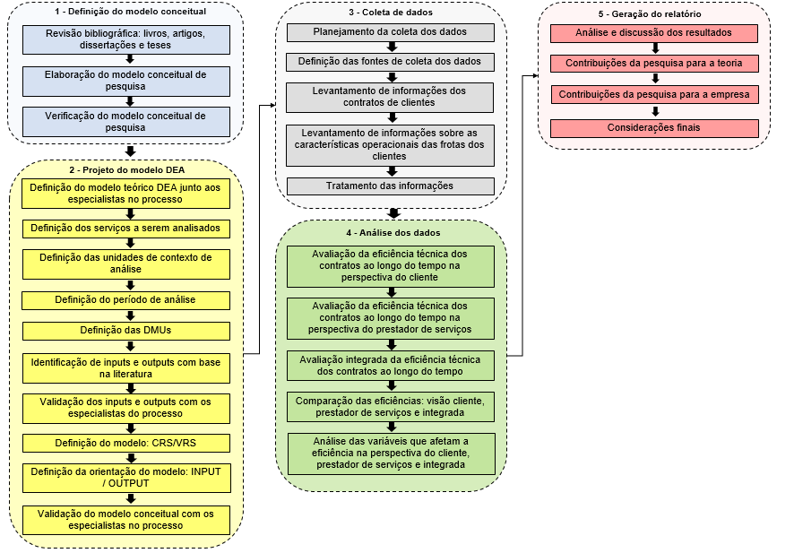

Fonte: Elaborado pelo autor

O método de trabalho utilizado na pesquisa foi elaborado com base nas etapas para aplicação de um estudo de caso sugeridas por Cauchick Miguel et. al. (2010) (Figura 13), com adaptações ao contexto estudado. O método de trabalho é composto por cinco etapas: 1) definição do modelo conceitual; 2) projeto do modelo DEA; 3) coleta de dados; 4) análise dos dados, e; 5) geração do relatório.

A fase de definição do modelo conceitual apresenta a revisão sistemática da literatura por meio da busca de artigos, dissertações, teses e livros, em bases de dados nacionais e internacionais. Nesta etapa, foram pesquisados conceitos referentes a operações de serviços, análise de eficiência e produtividade em operações de serviços e a aplicação da análise envoltória de dados (DEA) nas operações de empresas de serviços. O objetivo foi gerar um modelo conceitual de pesquisa que está especificado no capítulo 1 deste trabalho (Figura 1).

A segunda fase do método de trabalho tem como objetivo a projeção do modelo DEA. Com o apoio de um especialista na técnica DEA, o modelo conceitual foi apresentado para os especialistas no processo (as informações sobre os especialistas no processo são apresentadas na seção 3.3 Projeto do modelo DEA). Posteriormente, o projeto do modelo DEA foi desenvolvido com o apoio dos especialistas no processo e com base na literatura pertinente ao tema. O detalhamento da projeção do modelo DEA está descrito na seção 3.3.

O planejamento e a execução da coleta de dados para o modelo ocorrerem na terceira fase do método de trabalho. A primeira atividade desta etapa é definir, junto com os especialistas no processo, quais bases de dados devem ser pesquisadas. A coleta de dados foi realizada por meio do levantamento de informações dos contratos dos clientes e suas características operacionais. Por derradeiro, os dados coletados foram tratados. O detalhamento da coleta de dados está descrito na seção 3.4.

Na quarta fase, foram analisados os resultados obtidos pela utilização da análise envoltória de dados. Inicialmente, foi verificado o comportamento dos escores de eficiência dos contratos de prestação de serviços ao longo do tempo nas perspectivas do cliente, do prestador de serviços e integrada. Posteriormente, foi avaliada a existência de diferenças no desempenho em eficiência nas três perspectivas. Por fim, foram compreendidas quais são as variáveis que afetam os escores de eficiência dos contratos nas perspectivas do cliente, do prestador de serviços e integrada. Os resultados alcançados nesta fase, foram apresentados para os especialistas no processo para avaliações e conclusões.

Na fase final do método de trabalho (geração do relatório), os resultados logrados foram debatidos com os especialistas no processo. Pretendeu-se identificar quais foram as contribuições desta pesquisa para a empresa analisada e para a teoria. Por fim, as conclusões acerca do problema estudado foram descritas, sendo apresentadas as limitações do estudo e sugestões para pesquisas futuras.

## 3.3 PROJETO DO MODELO DEA

Esta seção apresenta o processo realizado para a elaboração do projeto do modelo DEA. Nesta fase, é fundamental o envolvimento de especialistas no setor, ramo ou atividade em análise para a avaliação do contexto no qual será utilizada a análise envoltória de dados (FERREIRA; GOMES, 2009). Foram consultados especialistas da empresa no serviço estudado, entre eles, o gerente responsável pela operação do serviço, o coordenador de serviços, um analista de processos, o coordenador de atendimento, um analista de controladoria e um consultor automotivo sênior. O Quadro 12 apresenta os principais especialistas no processo, bem como sua responsabilidade, tempo de empresa e formação.

Quadro 12: Especialistas no processo

|  |  |  |  |
| --- | --- | --- | --- |
| **Função** | **Responsabilidade** | **Tempo de empresa** | **Formação** |
| Gerente de Operações | - Apoiar na definição do modelo DEA - Autorizar a coleta de dados | 10 anos | Administração – concluído |
| Coordenador de Serviços | - Apoiar na definição do modelo DEA - Apoiar na coleta de dados | 5 anos | Administração – concluído |
| Analista de Processos | - Apoiar na definição do modelo DEA - Realizar a coleta de dados | 2 anos | Engenharia de Produção - em andamento |
| Coordenador de Atendimento | - Apoiar na definição do modelo DEA - Apoiar na coleta de dados | 6 anos | Engenharia Mecânica- em andamento |
| Analista de Controladoria | - Apoiar na definição do modelo DEA - Realizar a coleta de dados | 2 anos | Contabilidade - concluído |
| Consultor automotivo Sr. | - Apoiar na análise dos resultados  - Apoiar em dúvidas técnicas relacionadas com o meio automotivo | 5 anos | Engenharia Mecânica |

Fonte: Elaborado pelo autor.

Os especialistas no processo foram escolhidos pelo conhecimento sobre o serviço analisado, tempo de empresa, contato recorrente com os clientes e conhecimento sobre os contratos de prestação de serviços. Além disso, os profissionais possuem cargos multidisciplinares, pois as diferentes posições organizacionais influenciam diretamente os indivíduos na interpretação dos eventos. (O’LEARY-KELLY; VOKURKA, 1998; PIRAN, 2015).

Após a definição da equipe de trabalho, identificou-se com os especialistas no processo, quais serviços integrariam o escopo da pesquisa. A delimitação do escopo de trabalho permite ao pesquisador dar maior foco no desenvolvimento de sua pesquisa. Neste sentido, definiu-se que o escopo da pesquisa contemplará o serviço de gestão da manutenção de frotas. Este serviço foi escolhido pela aderência ao objetivo de pesquisa e relevância para a empresa estudada. Considera-se o serviço aderente à pesquisa, pois apresenta variáveis que podem influenciar na eficiência da operação, por exemplo, as características das frotas locadas e dos contratos de prestação de serviços dos clientes. Ademais, a interação constante dos clientes com os processos pode afetar a produtividade da operação.

Do ponto de vista da empresa, o serviço de gestão da manutenção de frotas possui relevância devido a sua participação de mercado e alto potencial de crescimento. Para ilustrar estes fatores, desenvolveu-se a matriz de crescimento – participação BCG. A matriz BCG foi desenvolvida por Bruce Henderson com o intuito de auxiliar as empresas a posicionar os seus produtos de acordo com a sua participação de mercado e potencial de crescimento. (MINTZBERG; AHLSTRAND; LAMPEL, 2002).

Segundo Mintzberg, Ahlstrand e Lampel (2002), os produtos que possuem alta participação de mercado e crescimento lento são “vacas leiteiras”. No geral, estes produtos produzem altos volumes de caixa, acima do reinvestimento necessário para manter a participação. Os produtos com baixa participação de mercado e baixo crescimento são “cães”. Eles apresentam lucro, mas o lucro precisa ser reinvestido para manter a participação, não sobrando caixa. Produtos com baixa participação de mercado e alto crescimento são “crianças-problema”. Estes produtos requerem investimentos adicionais para a compra da participação no mercado. Os produtos com alta participação de mercado e alto crescimento são considerados “estrelas”. Quase sempre apresentam lucros, mas podem ou não gerar caixa. (MINTZBERG; AHLSTRAND; LAMPEL, 2002). O serviço de gestão de manutenção de frotas pode ser considerado como “estrela”, pois possui elevada participação no segmento que atua e apresenta lucratividade e geração positiva de caixa. A matriz BCG é demonstrada na Quadro 13.

Quadro 13: Matriz BCG



Fonte: Elaborado pelo autor com base em Mintzberg, Ahlstrand, Lampel, (2002).

A gestão da manutenção de frotas é um serviço executado para garantir a disponibilidade da frota locada pelos clientes. Neste sentido, a empresa fornecedora é responsável por prover estabelecimentos comerciais (oficinas, lavagens, auto elétricas, etc) para a frota de veículos. Além disso, a empresa fornecedora tem a responsabilidade de vistoriar e aprovar as manutenções realizadas nos veículos locados pelos clientes, dar suporte à operação do cliente com a frota locada e apresentar indicadores sobre a prestação dos serviços. Maiores informações sobre a empresa e o serviço de gestão da manutenção de frotas serão apresentadas posteriormente neste capítulo.

Após definição do serviço, estabeleceu-se, junto aos especialistas no processo, que os contratos de prestação de serviço deveriam ser as unidades de contexto de análise. Realizar a gestão da eficiência da carteira de clientes em uma organização pode ser uma fonte de produtividade e lucratividade, além de contribuir para uma melhor percepção de valor do serviço por parte do cliente. (XUE e HARKER, 2002). A definição das unidades de contexto de análise está de acordo com o objetivo desta pesquisa, pois viabilizará a avaliação de quais são as variáveis que possuem a maior influência sobre a eficiência dos contratos de prestação de serviço.

A partir da definição das unidades de contexto de análise (contratos dos clientes), houve um debate com os especialistas no processo sobre o período a ser considerado no modelo DEA. Neste sentido, o tempo médio de duração do contrato de um cliente foi avaliado. A partir da avaliação, foram identificadas premissas que devem ser consideradas na definição do período de análise, são elas: a) o tempo mínimo do contrato de um cliente é de 12 meses e pode ser renovado automaticamente por mais 12 meses; b) cada cliente possui uma data específica de início de contrato, ou seja, não foi possível estabelecer um padrão no intervalo de tempo total de duração dos contratos; c) o sistema ERP da empresa, responsável pelo armazenamento das informações, foi implementado no final de 2014. Baseado nestas premissas, definiu-se o intervalo de janeiro a dezembro de 2015 como período proposto para a análise. Desta forma, todos os contratos de clientes ativos neste período estão aptos para avaliação.

Após estabelecer o período de análise, foram definidas as DMU´s do modelo. Considerou-se inicialmente que cada DMU seria composta pelo contrato de prestação de serviço e mês de análise. Apoiados nesta definição, os especialistas no processo alertaram sobre a existência de contratos específicos para determinados clientes. Os contratos específicos são caracterizados por conter condições comerciais ou operacionais específicas para o serviço. A comparação de unidades de análise com características diferentes é uma das principais causas de erro na aplicação da análise envoltória de dados. (DYSON et al., 2001). Para solucionar este impasse, foi necessário realizar a avaliação dos contratos com características específicas. Os contratos específicos identificados foram retirados do universo de pesquisa e não foram considerados nas avaliações de eficiência, pois impossibilitariam a execução do DEA.

A partir da exclusão dos contratos específicos, foram selecionados nove contratos que possuem o serviço ativo no período de janeiro a dezembro de 2015. A combinação dos contratos selecionados com o intervalo de tempo da análise resultou em 108 DMU´s. Para auxiliar na rastreabilidade das DMU´s ao longo da execução do modelo, definiu-se uma codificação, conforme demonstrado na Figura 15. É possível identificar na Figura 15 que a DMU denominada C1P1 é a combinação do contrato número 1 (C1) com o período de análise 1 (P1) (janeiro de 2015).

Figura 15: Exemplo de codificação das DMU´s

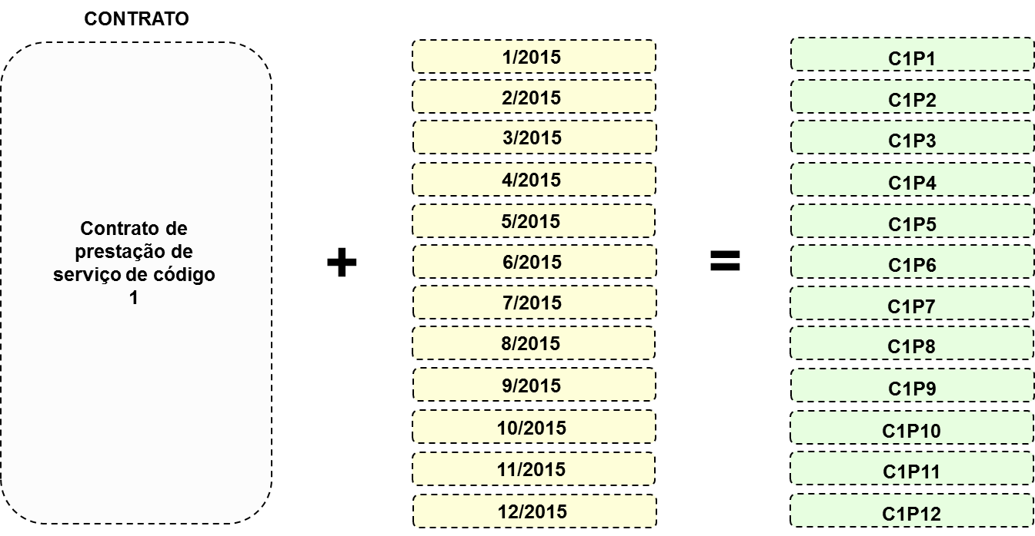

Fonte: Elaborado pelo autor.

Após definir as DMU´s, é necessário estabelecer as variáveis do modelo (*inputs* e *outputs*). Para Wagner e Shimshak (2007), a escolha das variáveis de entrada (*input*) e de saída (*output*) é a etapa mais importante do processo de modelagem utilizando a DEA. Desta forma, para definir um conjunto de variáveis, algumas premissas devem ser respeitadas, tais como: a) abranger a maior gama possível de recursos utilizados no serviço em análise; b) captar todos os níveis de atividades e o máximo possível de medidas de desempenho; c) definir um conjunto de variáveis comuns a todas unidades de análise, e; d) considerar variáveis ambientais se for aplicável. (DYSON et al., 2001).

Da mesma forma, deve-se ter atenção com a quantidade de variáveis que serão incluídas no modelo. Dyson et al. (2001) alerta que a seleção de variáveis indiscriminadamente pode levar o modelo DEA a apresentar problemas na descriminação das eficiências entre as DMU´s, ocasionando na inviabilidade de distinguir DMU´s eficientes e ineficientes. Visando evitar este problema, utilizou-se a recomendação de Ferreira e Gomes (2009), que afirmam que a quantidade de DMU´s deve ser, no mínimo, três vezes maior que a soma de todas as variáveis (*inputs* e *outputs*). Este critério é necessário para aumentar o poder discriminante das DMUs eficientes.

Após o entendimento do contexto apresentado, o processo de definição das variáveis foi iniciado por meio de uma análise da literatura. A consulta na literatura teve como objetivo a identificação de *inputs* e *outputs* utilizados atualmente em pesquisas com a análise envoltória de dados em operações de serviços. Para PIRAN (2015), a busca por suporte na literatura para definição das variáveis do modelo DEA, reforça o rigor da modelagem efetuada na pesquisa. O Quadro 14 apresenta as variáveis identificadas na literatura.

Quadro 14: Lista de variáveis utilizadas como referência

|  |  |  |  |  |  |  |  |  |
| --- | --- | --- | --- | --- | --- | --- | --- | --- |
| **Autores/Variáveis** | **Número de empregados** | **Horas de trabalho** | **Capacidade** | **Custos Operacionais** | **Transações** | **Volume de vendas** | **Receita** | **Qualidade do serviço** |
| AKHTAR, 2010 | **x** |  | **x** |  |  |  | **x** |  |
| COOK; ZHU, 2004 |  |  |  |  | **x** | **x** |  |  |
| DONTHU; YOO, 1998 |  |  |  |  |  | **x** |  |  |
| KANTOR E MAITAL, 1999 |  |  |  |  | **x** |  |  |  |
| KHAIRA, 2008 |  |  |  | **x** |  |  | **x** |  |
| LIN; HUANG, 2007 |  |  |  |  |  |  | **x** |  |
| LORENZO; SÁNCHEZ, 2007 | **x** |  | **x** | **x** |  |  |  |  |
| LIU; LI, 2014 | **x** |  |  |  |  |  | **x** |  |
| O´NEILL; DEXTER, 2004 |  |  |  |  | **x** |  |  |  |
| RESENDE; TUPPER, 2009 |  |  | **x** |  |  |  |  | **x** |
| SHANG; HUNG; WANG, 2008 | **x** |  | **x** | **x** |  |  |  |  |
| SHERMAN; ZHU, 2006 |  |  |  | **x** |  |  |  | **x** |
| SHIMSHAK; LENARD, 2007. |  |  |  |  |  |  |  | **x** |
| SOTERIOU; ZENIOS, 1999 |  | **x** |  |  |  |  |  |  |
| STAAT, 2006 |  |  |  |  | **x** |  |  |  |
| YUNSHI; CHICH-JEN, 2011 |  |  | **x** |  |  |  | **x** |  |
| ZERVOPOULOS; PALASKAS, 2011 | **x** | **x** | **x** |  |  |  |  |  |

Fonte: Elaborado pelo autor.

Comparadas com as empresas de manufatura, as empresas do setor de serviços necessitam de maior intensidade de mão de obra para desenvolver suas atividades. (CASTELLS, 1999). Neste sentido, a quantidade de empregados é uma variável utilizada por diferentes autores na aplicação da análise envoltória de dados em operações de serviços. Shang, Hung e Wang (2008), utilizam a variável número de empregados como um *input* para avaliar a eficiência por meio da análise envoltória de dados em processos de terceirização de serviços em hotéis. Lorenzo e Sánchez (2010) definem o número de empregados como uma variável para análise da eficiência de um serviço de iluminação pública na Espanha. Liu e Li (2014) apresentam a avaliação da eficiência em uma empresa provedora de internet na China e empregam o número de empregados como um *input* no modelo DEA.

A variável horas de trabalho é relevante na avaliação de eficiência a partir do dimensionamento do tempo de trabalho em empresas de serviços. (ZERVOPOULOS; PALASKAS, 2011). A capacidade apresentada no Quadro 14, representa um conjunto de variáveis associadas com a capacidade que as empresas possuem para realizar a prestação do serviço. Yunshi e Chich-Jen (2011) utilizam a variável quantidade de quartos disponíveis como um *input* para avaliar capacidade em um serviço de hotelaria. Resende e Tupper (2009) avaliam a capacidade por meio da variável percentual de cobertura de sinal na análise de eficiência em um serviço de telecomunicações.

O custo operacional é uma variável utilizada como um *input* por Sherman e Zhu (2006) na avaliação de eficiência em um banco norte americano. No trabalho de Sherman e Zhu (2006), o custo operacional é composto pelo somatório dos custos de pessoas, telefonia, fornecedores, viagens e infraestrutura. Khaira (2008) emprega o custo operacional como uma variável para avaliar a eficiência de um serviço financeiro na Austrália.

A transação apresentada no Quadro 14 representa um conjunto de variáveis relacionadas com a utilização do serviço. Staat (2006) e O´Neil e Dexter (2004) utilizam a variável número de cirurgias realizadas como um *input* na análise de eficiência em serviços hospitalares. Cook e Zhu (2004) definem as variáveis volume de vendas, transferências eletrônicas, transações de cartão de crédito e empréstimos para representar as transações de serviços na análise de eficiência em um banco. Para Maital (1999), as transações de serviços são representadas pelas variáveis número de depósitos em conta e quantidade de serviços prestados em um serviço financeiro.

O volume de vendas e a receita são variáveis relevantes nas análises de eficiência de operações de serviços e, normalmente, são definidas como *outputs* no modelo DEA. Donthu e Yoo (1998) definem volume de vendas como um *output* do modelo DEA na análise de eficiência de uma rede varejista. Liu e Li (2014) e Lin e Huang (2007) utilizam a variável receita como *output* para avaliação da eficiência em seus trabalhos.

A variável qualidade é representada de diferentes formas na literatura. Resende e Tupper (2009) mensuram qualidade por meio das variáveis: clientes atendidos em até dez minutos, percentual de ligações completadas e percentual de chamadas estabelecidas em um serviço de telecomunicações. Sherman e Zhu (2006) avaliam a eficiência em um banco utilizando os resultados de pesquisas com clientes como variável de qualidade. Shimshak e Lenard (2007) consideram qualidade em um serviço hospitalar por meio das variáveis número de pacientes operados sem complicações e número de pacientes sem feridas e úlceras.

As variáveis contidas no Quadro 14 foram apresentadas aos especialistas no processo para identificar a viabilidade da sua utilização neste trabalho. Os especialistas no processo sugeriram as seguintes variáveis para o modelo DEA: a) capacidade; b) transações; c) volume de vendas; d) receita, e; e) qualidade do serviço.

Como mencionado anteriormente, a capacidade apresentada no Quadro 14, representa um conjunto de variáveis associadas com a capacidade das empresas em prestar serviços. Para este trabalho, a capacidade foi considerada como a quantidade de veículos, por contrato, que a empresa estudada possui condições de locar aos clientes.

A variável transações foi segmentada em quatro variáveis, a saber: a) quantidade de ordens de serviço geradas por cliente; b) quantidade de atendimentos telefônicos realizados por cliente; c) quantidade de atendimentos por e-mail; d) quantidade de direcionamentos para oficinas, e; e) quantidade de vistorias realizadas em veículos por cliente. A variável volume de vendas foi definida como o valor total gasto com manutenção pelos veículos locados em oficinas. Esta variável é relevante para o estudo, pois a empresa fornecedora recebe das oficinas um percentual de retorno financeiro sobre o total de gastos com manutenções. A receita, por sua vez, foi definida como o valor financeiro que a empresa estudada recebe dos seus clientes para prestar o serviço de gestão da manutenção de frotas aos veículos locados. Este valor é determinado durante o processo de fechamento de contrato.

A definição da qualidade está relacionada com a percepção do cliente, que pode ser variável de acordo com suas experiências, expectativas e necessidades. (SHERMAN e ZHU, 2006). Desta forma, contatou-se os nove clientes, selecionados para este estudo, para mapear a percepção de qualidade no serviço de gestão de manutenção de frotas. Identificou-se que a qualidade das manutenções nos veículos deveria ser considerada como a qualidade do serviço. Os clientes informaram que quanto melhor for a qualidade do serviço de manutenção, menor será o índice de quebra dos veículos e, consequentemente, maior a disponibilidade da frota. Contudo, medir cada manutenção realizada pelos veículos dos clientes em diferentes oficinas exigiria um esforço que poderia inviabilizar esta pesquisa.

Pretendendo solucionar este conflito, consultou-se a área técnica da operação responsável pela vistoria de frotas. A área de vistoria informou que a razão entre os gastos com manutenção e a quilometragem da frota poderia ser o indicador de qualidade. Por meio da análise deste indicador, é possível avaliar a qualidade do serviço dos estabelecimentos (oficinas, auto elétricas, etc) e a qualidade da vistoria realizada nos veículos. Neste sentido, quanto melhor for a vistoria e o serviço nas oficinas, menos quebras irão ocorrer nos veículos. Como consequência, os clientes podem reduzir custos e aumentar a disponibilidade da sua frota. Ademais, considerou-se o tempo de contrato com os clientes como um indicativo de qualidade no serviço prestado.

As variáveis número de empregados, custos operacionais e horas trabalhadas não foram consideradas no modelo, pois como o objetivo é avaliar a eficiência de cada contrato de cliente, não foi possível fazer o rateio da quantidade de funcionários, custos operacionais e horas de trabalho entre os clientes. O rateio foi inviável, pois um único funcionário pode atender mais de um cliente e, o número de horas destinados para o atendimento de cada cliente, não é registrado pela empresa estudada.

A classificação das variáveis entre *inputs* e *outputs* foi baseada na avaliação dos especialistas no processo e na definição de Cook, Tone e Zhu (2014). Cook, Tone e Zhu (2014) abordam que, os recursos aplicados no processo em avaliação, devem ser utilizados como *input*s e, que os resultados da transformação destes recursos, devem ser considerados *outputs*. Contudo, a forma como os clientes tendem a avaliar a produtividade de um serviço prestado diverge da maneira como as empresas prestadoras de serviços avaliam a produtividade (GRÖNROOS; OJASALO, 2004). Neste sentido, os *inputs* e *outputs* podem ser diferentes de acordo com a perspectiva em que a eficiência está sendo avaliada (cliente, prestador de serviços e eficiência integrada). O Quadro 15 apresenta as variáveis selecionadas para o modelo DEA do presente trabalho com a classificação de *inputs* e *outputs* de acordo com a perspectiva em que a eficiência está sendo avaliada.

Quadro 15: Lista de variáveis selecionadas para o modelo DEA

|  |  |  |  |  |  |  |
| --- | --- | --- | --- | --- | --- | --- |
| **Referência na literatura** | **Nome da variável** | **Unidade** | **Descrição da variável** | **Perspectiva** | | |
| **Cliente** | **Prestador de serviços** | **Integrada** |
| Capacidade | Quantidade de veículos | Quantidade | Quantidade de veículos previstos para atendimento no contrato de prestação de serviço do cliente | INPUT | INPUT | INPUT |
| Transações | Ordens de serviço | Quantidade | Quantidade de ordens de serviço geradas a partir de manutenções realizadas pelos veículos locados dos clientes | INPUT | INPUT | INPUT |
| Transações | Atendimento telefônico | Quantidade | Quantidade de atendimentos telefônicos realizados para tirar dúvidas ou solucionar ocorrências reportadas pelos clientes | INPUT | INPUT | INPUT |
| Transações | Atendimento E-mail | Quantidade | Quantidade de atendimentos por e-mail realizados para tirar dúvidas ou solucionar ocorrências reportadas pelos clientes | INPUT | INPUT | INPUT |
| Transações | Direcionamentos | Quantidade | Quantidade de direcionamento de veículos a oficinas para realização de manutenção | INPUT | INPUT | INPUT |
| Transações | Vistorias | Quantidade | Quantidade de vistorias executadas nas manutenções realizadas nos veículos | INPUT | INPUT | INPUT |
| Volume de vendas | Volume de manutenções | R$ | Valor monetário desembolsado pelo cliente para pagamento das manutenções realizadas nos seus veículos | INPUT | OUTPUT | OUTPUT |
| Receita | Receita do serviço | R$ | Valor monetário pago pelos clientes para possuírem o serviço de manutenção de frotas. | INPUT | OUTPUT | OUTPUT |
| Qualidade do serviço | R$ por KM | R$ | Razão entre o valor gasto com manutenções de todos os veículos sobre a quilometragem total da frota | OUTPUT | Não aplicável | OUTPUT |
| Qualidade do serviço | Tempo de contrato | Dias | Diferença da data atual e data de assinatura de contrato | INPUT | OUTPUT | OUTPUT |

Fonte: Elaborado pelo autor.

Após a escolha das variáveis é necessário definir o modelo que deve ser utilizado. Existem dois modelos que podem ser empregados na análise envoltória de dados, o CRS (*Constant Returns to Scale*) e o VRS (*Variable Returns to Scale*). O CRS é recomendado quando as variações nas entradas (*inputs*) estão associadas a uma variação proporcional na saída dos produtos (*outputs*). O VRS é indicado quando não há proporcionalidade entre as variáveis das DMU´s. Diante do exposto, definiu-se como modelo para este trabalho o VRS, pois a amplitude e escala das variáveis selecionadas são diferentes entre as DMU´s.

Os modelos de análise envoltória de dados podem ser orientados a insumos (*inputs*) ou a produtos (*outputs*). Nos modelos orientados a *inputs*, admite-se que as produções permaneçam constantes e que os insumos variam para atingir a fronteira de produção eficiente. Nos modelos orientados a *outputs*, admite-se que os insumos não variam, ou seja, permanecem constantes, enquanto as produções variam para atingir a fronteira eficiente. (FERREIRA; GOMES, 2009). No presente trabalho, optou-se por utilizar a orientação a *input*, pois de acordo com Hamdan e Rogers (2008), esta é recomendada quando os recursos utilizados no processo (*inputs*) são mais controláveis que as saídas (*outputs*). Entende-se que os *inputs* utilizados para prestar os serviços são mais controláveis que os *outputs*, pois a receita e o volume de gastos com manutenção são estabelecidos em contrato e, a área de operações, não possui autonomia para interferir neste processo.

A última etapa da definição do projeto do modelo DEA consiste na validação do modelo com os especialistas no processo. Objetivando esta validação, foi elaborado um esquema para facilitar o julgamento dos especialistas. A figura 16 apresenta o esquema a ser validado pelos especialistas no serviço.

Figura 16: Esquema do modelo DEA

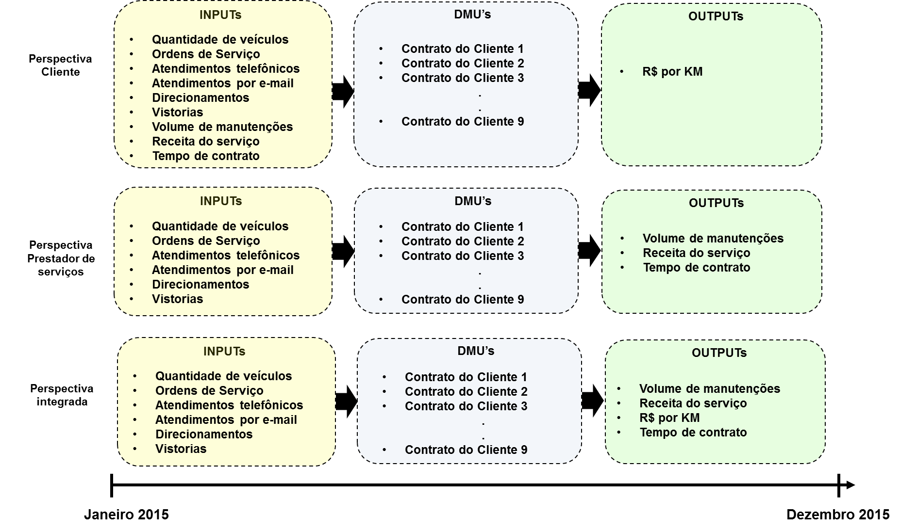

Fonte: Elaborado pelo autor

Na próxima seção, serão apresentadas as etapas realizadas para coleta de dados.

## COLETA DE DADOS

A primeira etapa desta fase foi realizar o planejamento da coleta dos dados. O planejamento ocorreu por meio de uma reunião com os especialistas no processo, apresentados no Quadro 12, com o objetivo de definir: a) as fontes de coleta dos dados; b) o período da coleta dos dados, e; c) as formas de criptografia ou mascaramento dos dados para preservar as informações da empresa estudada. As fontes de dados sugeridas para o modelo DEA estão apresentadas no Quadro 16.

Quadro 16: Fontes de dados sugeridas

| **Fonte** | **Informações coletadas** |
| --- | --- |
| Sistema SAP | * Volume de gastos dos clientes com manutenção da frota; * Receita dos serviços. |
| CRM | * Quantidade de veículos das frotas dos clientes; * Registro dos contratos de prestação de serviços; * Tempo de contrato. |
| Sistema Interno (sistema de propriedade da empresa estudada) | * Ordens de serviço; * Direcionamentos a oficinas; * Vistorias de veículos; * Quilometragem dos veículos. |
| Sistema *Call Center* | * Atendimentos telefônicos; * Atendimentos por e-mail. |

Fonte: Elaborado pelo autor.

Após ocorrer o levantamento das informações para compor as variáveis do modelo DEA, foram levantados dados relacionados com as características operacionais das frotas dos clientes. As características operacionais das frotas dos clientes estão associadas com a influência do cliente no processo de prestação de serviços. O Quadro 17 apresenta a relação de características operacionais das frotas dos clientes.

Quadro 17: Relação de características operacionais das frotas dos clientes

|  |  |
| --- | --- |
| **Característica Operacional** | **Aplicação** |
| Tipo de peça utilizada na frota | *Verificar se utiliza peça paralela* |
| Tipo de rede utilizada | *Verificar se utiliza concessionária* |
| Uso da Frota | *Verificar se possui uso severo* |
| Idade média da frota | *Verificar idade média da frota* |
| Marcas dos veículos | *Verificar marcas Fiat / Ford / GM / VW* |
| Manutenção preventiva | *Verificar participação de preventivas* |

Fonte: Elaborado pelo autor.

Na próxima seção será apresentada a aplicação do método *Stepwise*.

## 3.5 MÉTODO STEPWISE

A utilização de um número elevado de variáveis pode levar o modelo DEA a apresentar problemas na descriminação das eficiências entre as DMU´s. Como resultado, torna-se inviável a distinção entre DMU´s eficientes e ineficientes. (DYSON et al., 2001). Neste sentido, executou-se o método *Stepwise* com o objetivo de aumentar o poder discriminatório das DMU´s. O método *Stepwise* foi desenvolvido por Wagner e Shimshak (2007) e propõe um processo para seleção progressiva de variáveis. No método *Stepwise* é considerada a variação média da eficiência de acordo com a adição ou subtração de variáveis do modelo. O propósito do método é auxiliar na descriminação das DMU´s, possibilitando que sejam consideradas somente variáveis que afetarão a eficiência do modelo. Para esta pesquisa, será utilizado o método de subtração de variáveis.

Na abordagem de subtração de variáveis, devem ser consideradas todas as variáveis de entrada e saída do modelo DEA. A partir da análise de todas as variáveis, é realizado um passo a passo que resulta na subtração das variáveis unitariamente. (WAGNER; SHIMSHAK, 2007). Os passos sugeridos são:

Passo 1: Executar o modelo DEA considerando as variáveis originalmente definidas, representado por E*0;

Passo 2: Registrar os escores de eficiência de cada DMU da análise;

Passo 3: Calcular a média aritmética dos escores das eficiências das DMU´s em análise, representado por Ex*0;

Passo 4: Executar o modelo DEA retirando uma variável por vez e repetir o processo até retirar todas variáveis;

Passo 5: Registrar os escores de eficiência de cada DMU toda vez que uma variável for retirada;

Passo 6: Calcular a média aritmética dos escores das eficiências das DMU´s em análise, na qual foi retirada uma variável, representado por Ex*1, Ex*2,..., Exn;

Passo 7: Calcular a diferença entre a eficiência média resultante da subtração de variáveis com a eficiência média calculada a partir de todas as variáveis, representado por Ex*0 – Ex*1, Ex*0 – Ex*2,..., Ex*0 – Ex*n.

Deve-se verificar quais análises (Ex*0 – Ex*1, Ex*0 – Ex*2,..., Ex*0 – Ex*n) contemplam a menor variação entre as médias das eficiências. As variáveis que apresentarem menor variação não estão contribuindo significativamente para a eficiência e podem ser excluídas do modelo. Após excluir as variáveis, deve-se retornar ao passo um do procedimento e reiniciar o *Stepwise*. (WAGNER; SHIMSHAK, 2007).

Conforme recomendação de Wagner e Shimshak (2007), executou-se o método *Stepwise* inicialmente considerando todas as variáveis de entrada e saída definidas para os modelos de eficiência nas perspectivas do cliente, prestador de serviços e integrada. Ao analisar a diferença dos resultados da eficiência média do modelo original e da média obtida com a exclusão de cada variável no modelo de eficiência do cliente, identificou-se que todas as variáveis geram impactos significativos sobre os escores de eficiência. Neste sentido, definiu-se que, no modelo de eficiência do cliente, todas as variáveis originais seriam consideradas.

Para o modelo de eficiência do prestador de serviços e modelo integrado, foram identificadas variáveis que não geram impactos significativos sobre a média de eficiência e que prejudicam a descriminação dos escores de eficiência, a saber: ordens de serviço, vistorias, volume de manutenções e tempo de contrato. Estas variáveis foram retiradas da análise de eficiência na perspectiva do prestador de serviços. O Quadro 18 demonstra as variáveis subtraídas e as variáveis que foram mantidas em cada um dos modelos de análise de eficiência (cliente, prestador de serviços e integrado).

Quadro 18: Relação final de variáveis dos modelos de análise de eficiência

|  |  |  |  |
| --- | --- | --- | --- |
| **Variável** | **Cliente** | **Prestador de serviços** | **Integrado** |
| Quantidade de veículos | Aceita | Aceita | Aceita |
| Ordens de serviços | Aceita | Excluída | Excluída |
| Atendimento telefônico | Aceita | Aceita | Aceita |
| Atendimento E-mail | Aceita | Aceita | Aceita |
| Direcionamentos | Aceita | Aceita | Aceita |
| Vistorias | Aceita | Excluída | Excluída |
| Volume de manutenções | Aceita | Excluída | Excluída |
| Receita do serviço | Aceita | Aceita | Aceita |
| R$ por KM | Aceita | Não aplicável | Aceita |
| Tempo de contrato | Aceita | Excluída | Excluída |

Fonte: Elaborado pelo autor.

Na próxima seção serão apresentados os procedimentos para análise de dados desta pesquisa.

## 3.6 ANÁLISE DOS DADOS

A análise de dados tem como objetivo examinar, categorizar, classificar em tabelas, testar, ou recombinar as evidências quantitativas e qualitativas para tratar as preposições iniciais de um estudo. (YIN, 2005; PIRAN, 2015). A análise de dados foi executada de acordo com o procedimento apresentado na Figura 17. Os dados levantados foram submetidos ao aplicativo SIAD v. 3.0 para cálculo do desempenho das DMU´s. O SIAD v. 3.0 é um software desenvolvido por um grupo de pesquisadores brasileiros da Universidade Federal Fluminense (UFF).

Figura 17: Procedimento para análise e avaliação dos dados

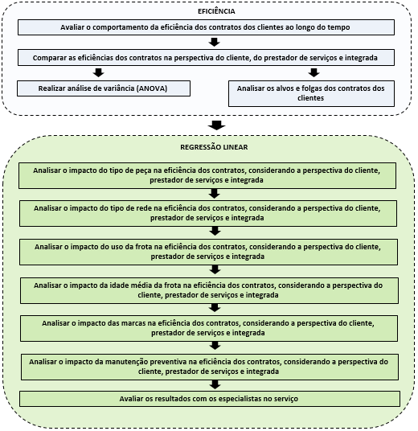

Fonte: Elaborado pelo autor.

A primeira atividade do procedimento apresentado na Figura 17 é a avaliação do comportamento da eficiência dos contratos dos clientes ao longo do tempo, por meio da análise envoltória de dados. Ao utilizar o *software* SIAD v 3.0 pode-se obter como resultados, a eficiência padrão, eficiência invertida, eficiência composta e eficiência composta*. Na avaliação desta etapa, foram considerados os resultados apresentados pela eficiência composta. Barreto e Mello (2012) informam que a eficiência composta é a média aritmética entre a eficiência padrão e a eficiência invertida. A eficiência composta é adequada para aumentar a discriminação entre as DMU´s que apresentam os mesmos escores de eficiência. (SOUZA, 2014).

A análise comparativa foi realizada por meio da mensuração dos escores de eficiência dos contratos dos clientes, considerando a perspectiva do cliente, prestador de serviços e integrada. O detalhamento das variáveis utilizadas para cada uma das perspectivas é apresentado no Quadro 15. A análise comparativa entre os contratos e, a avaliação dos alvos e folgas, possibilitam o dimensionamento das diferenças entre os recursos que estão sendo consumidos para prestar o serviço em relação ao que poderia estar sendo praticado (FERREIRA; GOMES, 2009; PIRAN, 2015). Neste sentido, pretende-se obter informações para a implementação de ações destinadas a melhorias na utilização dos recursos.

Posteriormente, foi iniciado o processo de analises estatísticas. Para este fim, foram executados os testes de *Kolmogorov – Smirnov* e Levene, considerados pressupostos para a utilização da ANOVA. Os testes *Kolmogorov – Smirnov* e Levene foram realizados para verificar se os dados oriundos do cálculo de eficiência são homogêneos e provenientes de uma distribuição normal. (HAIR et. al., 2009). A análise de variância (ANOVA) foi executada com a finalidade de verificar se existiam diferenças significativas entre a eficiência do cliente, prestador de serviços e integrada.

Neste sentido, a análise ANOVA serviu para testar a primeira hipótese deste trabalho, que visa avaliar se existem diferenças significativas entre os escores de eficiência dos contratos de prestação de serviço dos clientes nas perspectivas: cliente, prestador de serviços e integrada. Esta análise é relevante, pois permitirá posteriormente identificar se as características operacionais dos clientes afetam a eficiência do cliente da mesma forma que a do prestador de serviços ou integrada. Se não existirem diferenças significativas entre as eficiências do cliente, prestador e integrada, não será necessário a segmentação das eficiências na análise de prevalência das características operacionais. Ou seja, as características operacionais afetarão da mesma forma as eficiências, independente da sua perspectiva (cliente, prestador de serviços e integrada).

A hipótese nula *ho,* quando verdadeira, indica que não existe diferença entre as médias da amostra. A condição que valida as hipóteses *ho* e *h1*, é dependente do valor *p-value* obtido no teste. Para o *p-value* ser significativo, ele deve ter um valor menor ou igual a 0,05. (DANCEY; RENDY, 2006; HAIR et al., 2009; SOUZA, 2014). O Quadro 18 apresenta os pressupostos para aplicação da ANOVA. Para análise estatística será utilizado o *software* SPSS.

Quadro 19: Pressupostos para aplicação da ANOVA

| **Teste** | **Objetivo** | **Condições** | **Parâmetros de aceitabilidade** |
| --- | --- | --- | --- |
| *Kolmogorov – Smirnov* | Avaliar se os dados relativos aos escores da eficiência composta são provenientes de uma distribuição normal | H0: Os dados são normais H1: Os dados não são normais | *Sign. ≥ 0,05* |
| Levene | Avaliar se os dados relativos aos escores da eficiência composta são homogêneos | H0: Os dados são homogêneos H1: Os dados não são homogêneos | *Sign. ≥ 0,05* |
| ANOVA | Avaliar se existe diferença significativa entre as médias de eficiência dos contratos de prestação de serviço dos clientes nas perspectivas do cliente, prestador de serviços e integrada. | H0: Não existem diferenças significativas entre as médias dos contratos dos clientes H1: Existem diferenças significativas entre as médias dos contratos dos clientes | *p-value ≤ 0,05* |

Fonte: Elaborado pelo autor, com base em PIRAN (2015).

A regressão Tobit foi executada para identificar a influência que as características operacionais das frotas dos clientes possuem no desempenho em eficiência dos contratos de prestação de serviço. Almejando executar o teste de regressão, foram analisados os pressupostos apresentados no Quadro 19. No caso da violação dos pressupostos, devem ser feitas transformações nas variáveis, na composição da amostra, ou então, deve-se aumentar o tamanho da amostra ou retirar os *outliers*. Essas alterações buscam corrigir a violação do pressuposto. (CORRAR et al., 2007).

Quadro 20: Pressupostos para o teste de regressão linear

|  |  |  |
| --- | --- | --- |
| **Pressuposto** | **Definição** | **Condições** |
| Normalidade dos resíduos | A distribuição dos resíduos gerados em todo o intervalo de observações deve apresentar uma distribuição normal. O teste utilizado para avaliar a normalidade dos dados foi o *Kolmogorov – Smirnov* | **H0:** os dados são normais **H1:** os dados não são normais |
| Homocedasticidade dos resíduos | O conjunto de resíduos referentes a cada observação de X deve ter variância constante em toda a extensão das variáveis independentes. O teste utilizado para avaliar a Homocedasticidade dos resíduos foi o *Pesarán-Pesarán* | **H0:** os resíduos são homocedásticos **H1:** os resíduos não são homocedásticos |
| Ausência de autocorrelação serial/espacial nos resíduos | O resíduo deve ser independente entre Xt e Xt-1. O teste utilizado para avaliar a autocorrelação dos resíduos foi o *Durbin-Watson* | Regra: Valores próximos a 2 atendem ao pressuposto |
| Multicolinearidade entre as variáveis independentes | A multicolinearidade ocorre quando duas ou mais variáveis independentes contém informações semelhantes em relação a variável dependente | VIF de 1 até 10 multicolinearidade aceitável. |

Fonte: Adaptado de SOUZA (2014).

Após a análise dos pressupostos, foram definidos os testes estatísticos utilizados para testar a segunda hipótese de pesquisa considerando o período de janeiro de 2015 a dezembro de 2015 com um nível de significância de 95%. Os testes de regressão Tobit foram executados no *software* R. O Quadro 20 apresenta os testes realizados.

Quadro 21: Testes estatísticos e hipóteses de pesquisa

| **Eficiência** | **Hipótese de Pesquisa** | |
| --- | --- | --- |
| **Regressão Tobit** | |
| - Eficiência do cliente  - Eficiência do prestador de serviços  - Eficiência integrada | **H2:** Há variáveis de parametrização dos serviços prevalentes no impacto da eficiência dos contratos de prestação de serviços | **H2a**: O tipo de peça utilizada na frota impacta a eficiência **H2b:** O tipo de rede utilizada impacta a eficiência **H2c:** O uso da frota impacta a eficiência **H2d:** A idade média da frota impacta na eficiência  **H2e:** As marcas dos veículos impactam na eficiência  **H2f:** Manutenção preventiva impacta na eficiência |

Fonte: Elaborado pelo autor.

De acordo com a recomendação de Souza (2014), foi utilizada a eficiência composta para a realização dos testes estatísticos devido a sua capacidade de avaliação dos pontos positivos e negativos das DMU´s. Para que a hipótese H1 seja verdadeira, o valor *p-value* deve ser significativo, ou seja, menor ou igual a 0,05 (5%). Os resultados de eficiência dos contratos dos clientes, a análise de variância (ANOVA) e a análise de regressão Tobit foram apresentados para os especialistas no processo para discussão. O processo de discussão sobre a avaliação dos resultados é recomendado por Piran (2015), Souza (2014) e Von Gilsa (2012). A próxima seção apresenta as delimitações do trabalho.

## 3.7 DELIMITAÇÃO DO TRABALHO

Devido à complexidade da realidade, qualquer estudo possui delimitações (DAFT; LEWIN, 2008; PIRAN, 2015). O foco desta pesquisa está relacionado a eficiência em operações de serviços. Fatores como inovação, estratégia e marketing não serão abordados na pesquisa. A análise de eficiência não foi realizada para todos os serviços da empresa analisada. Definiu-se especificamente o serviço de gestão da manutenção da frota locada como foco do estudo. Além disso, o período considerado para análise é correspondente a janeiro de 2015 até dezembro de 2015, não sendo possível a obtenção de dados de períodos diferentes.

Serão efetuadas análises sobre um conjunto específico de características operacionais dos clientes, a saber: tipo de peça, tipo de rede (concessionária, oficina multimarca), idade média da frota, marcas dos veículos e plano de manutenção preventiva. Não serão consideradas características como: modelos de veículos, marcas de peças, representatividade de frota reserva, manutenções realizadas fora do sistema do prestador, infraestrutura da rede de oficinas utilizada e região de atuação da frota. Essas características não serão contempladas devido à complexidade na obtenção dos dados e da necessidade de ampliação do escopo de pesquisa.

A avaliação de eficiência não contemplará todos os contratos de clientes relacionados ao serviço estudado. Contratos com condições comerciais e operacionais específicas serão desconsiderados. Neste sentido, apenas contratos com cláusulas padronizadas serão considerados. Fatores externos referentes a regulamentações governamentais, concorrência e demanda de mercado não serão abordados nesta pesquisa.

Não será considerada neste trabalho qualquer avaliação de cunho financeiro sobre o serviço analisado. As medições de eficiência serão baseadas na análise envoltória de dados (DEA), não sendo utilizada nenhuma outra técnica para este objetivo. Ademais, somente a eficiência técnica será considerada no escopo de análise. A eficiência alocativa (eficiência em custos) não será objeto de avaliação neste trabalho. No próximo capítulo será apresentado o cronograma do projeto de pesquisa.

## 3.8 APRESENTAÇÃO DA EMPRESA ANALISADA

A presente pesquisa foi realizada em uma prestadora de serviços de locação de veículos. A organização foi fundada em 1999 com o objetivo de locar veículos para empresas que desejam terceirizar a gestão de sua frota. A terceirização da gestão da frota é composta por um conjunto de serviços: locação de veículos de diferentes famílias (motos, carros e caminhões), roteirização de frota, controle de licenciamento e multas, serviço de assistência 24h, gestão da manutenção da frota e locação de carro reserva. O serviço de locação de veículos é de aquisição obrigatória para a viabilização dos demais serviços.

A empresa é composta pelas áreas: comercial, administrativo/financeiro, *marketing*, tecnologia da informação e central de serviços corporativos. O comercial está presente em todo o território nacional por meio de escritórios regionais. Cada escritório regional possui executivos de negócios e consultores de pós-vendas. Os executivos de negócios têm como função prospectar novos negócios (venda de serviços) em empresas que desejam terceirizar a gestão de sua frota. Além disso, os executivos de negócios também prospectam a venda de novos serviços para clientes da carteira que não possuem todos serviços contratados. Os consultores de pós-vendas são responsáveis por monitorar a carteira de clientes por meio de visitas e telefonemas ativos e receptivos. O departamento administrativo/financeiro localiza-se em São Paulo e é composto por áreas de apoio como: administrativo, contas a pagar, contas a receber, recursos humanos, suprimentos e gestão de viagens.

A área de *marketing* é responsável por estudar o mercado de atuação da empresa, desenvolver e promover serviços. Localizado em São Paulo, o *marketing* é dividido em setores, tais como: desenvolvimento de produtos e serviços, *marketing* promocional e *trade marketing*. O departamento de tecnologia da informação localiza-se em São Paulo e é composto por duas estruturas principais: desenvolvimento de sistemas e infraestrutura. A área de desenvolvimento de sistemas é responsável pela construção dos sistemas internos utilizados pela empresa para prestar serviços. Além disso, a área de desenvolvimento de sistemas avalia tecnicamente a aquisição de *softwares* disponíveis para venda no mercado em conjunto com o departamento de suprimentos. A área de infraestrutura, por sua vez, proporciona o suporte para problemas com ferramentas de trabalho relacionadas com tecnologia, como computadores, telefones, *smartphones*, acessibilidade, entre outros. A Figura 18 apresenta a estrutura organizacional da empresa.

Figura 18: Estrutura organizacional

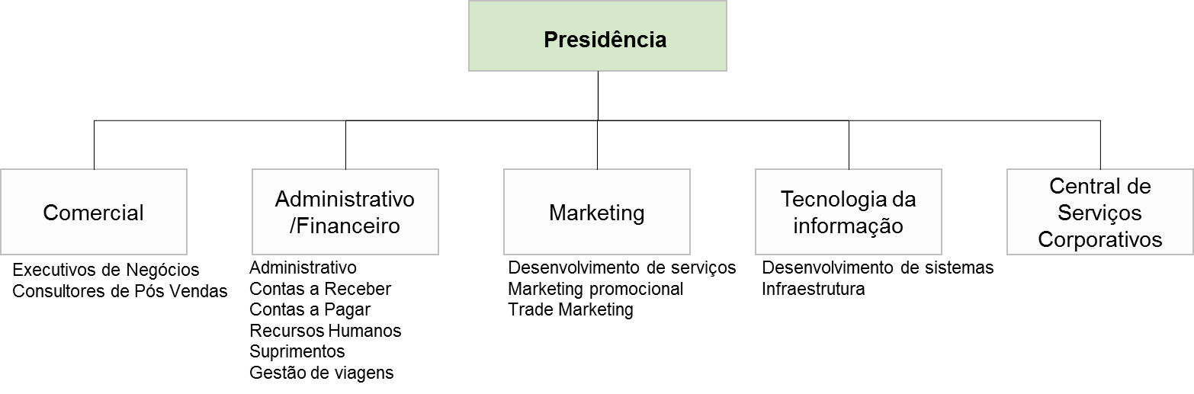

Fonte: Elaborado pelo autor.

A central de serviços corporativos é a área da empresa que executa os serviços prestados aos clientes. Portanto, é a área em que se concentra o desenvolvimento desta pesquisa. A central de serviços é localizada em São Paulo, possui aproximadamente 150 funcionários e é composta por quatro setores, a saber: planejamento, *call center*, operações e gestão de contratos. Dentre suas principais atividades, o setor de planejamento é responsável por dimensionar os recursos necessários para prestação dos serviços, definir as escalas de atendimento do setor de *call center*, planejar e executar treinamentos em conjunto com a área de *marketing* e sugerir melhorias em processos.

O dimensionamento de recursos está relacionado com o planejamento da alocação de pessoas na operação, levantamento de necessidades da compra de equipamentos e viabilização de infraestrutura para execução das atividades dos demais setores. A definição das escalas de atendimento consiste em avaliar a programação horária de trabalho dos funcionários baseada no fluxo de atendimentos dos clientes. Os treinamentos executados conjuntamente com o *marketing* servem para manter os funcionários atualizados sobre as novidades dos serviços. Além disso, periodicamente são realizados treinamentos sobre os serviços existentes, atendimento ao cliente e treinamentos institucionais. As ações de melhorias de processo têm o intuito de avaliar as melhores práticas operacionais para execução dos serviços, identificar potenciais reduções de custos com projetos e definir, conjuntamente com as áreas, procedimentos operacionais.

O *call center*, denominada área de atendimento, é responsável por efetuar a tratativa de dúvidas, solicitações, reclamações e agendamento de serviços para os clientes. Estas demandas são recebidas por telefone, *e-mail*, protocolos do site da empresa e demandas de outros setores. As dúvidas tratadas estão relacionadas com perguntas que os clientes fazem sobre o funcionamento dos serviços, por exemplo, acompanhamento das manutenções da frota locada na internet. As solicitações estão associadas a demandas que os clientes encaminham para usufruir do serviço, por exemplo: relatório sobre o valor total gasto com manutenções na frota locada. O agendamento de serviços trata-se especificamente do contato com estabelecimentos comerciais para agendar uma data e hora para que os clientes leve seus veículos para manutenção.

O setor de operações tem como propósito executar o serviço para os clientes. Neste sentido, operações efetua a vistoria dos veículos da frota locada, analisa as ordens de serviço de manutenções da frota, realiza o controle da documentação (licenciamento e multas) da frota e efetua a gestão sobre os sinistros nos veículos. A vistoria dos veículos locados é feita de duas formas, remotamente e presencialmente. Na vistoria remota, o vistoriador contata por telefone o cliente e realiza questionamentos sobre itens específicos do veículo. Na vistoria presencial, o vistoriador agenda uma visita com o cliente para averiguar pessoalmente os itens que deseja vistoriar. A definição sobre a forma de vistoria, presencial ou remota, dependerá da região, tipo de manutenção que foi realizada com o veículo, tipo de veículo e tipo de contrato do cliente.

A análise sobre as ordens de serviços das manutenções da frota é feita remotamente por meio de sistema, telefone, fotos, vídeos, arquivos de sons e laudos técnicos para comprovar os itens averiguados. Os vistoriadores recebem, por sistema, orçamentos de manutenções dos estabelecimentos comerciais (ordens de serviço). As ordens de serviços são analisadas nas perspectivas de preço, qualidade e prazo de entrega do veículo. Maiores informações sobre o processo de análise de ordens de serviços serão descritas na seção 3.7.1 Gestão da manutenção da frota.

O controle de documentação, licenciamento e multas, é realizado com o objetivo de garantir a conformidade da operação da frota do cliente. Este serviço é realizado por meio de sistema eletrônico que controla as datas de vencimento de licenciamentos e pagamentos de multas. Por fim, a gestão de sinistros é o processo de controle sobre os acidentes realizados com a frota dos clientes. Envolve a abertura de ocorrências policiais, deslocamento dos veículos por guincho, acionamento de seguradoras e disponibilização de veículos reservas aos clientes.

A área de gestão de contratos controla dois processos: a gestão dos contratos com os estabelecimentos comerciais que realizam as manutenções nas frotas e a gestão dos demais fornecedores de serviços. A Figura 18 apresenta a estrutura da central de serviços corporativos.

Figura 19: Central de serviços corporativos

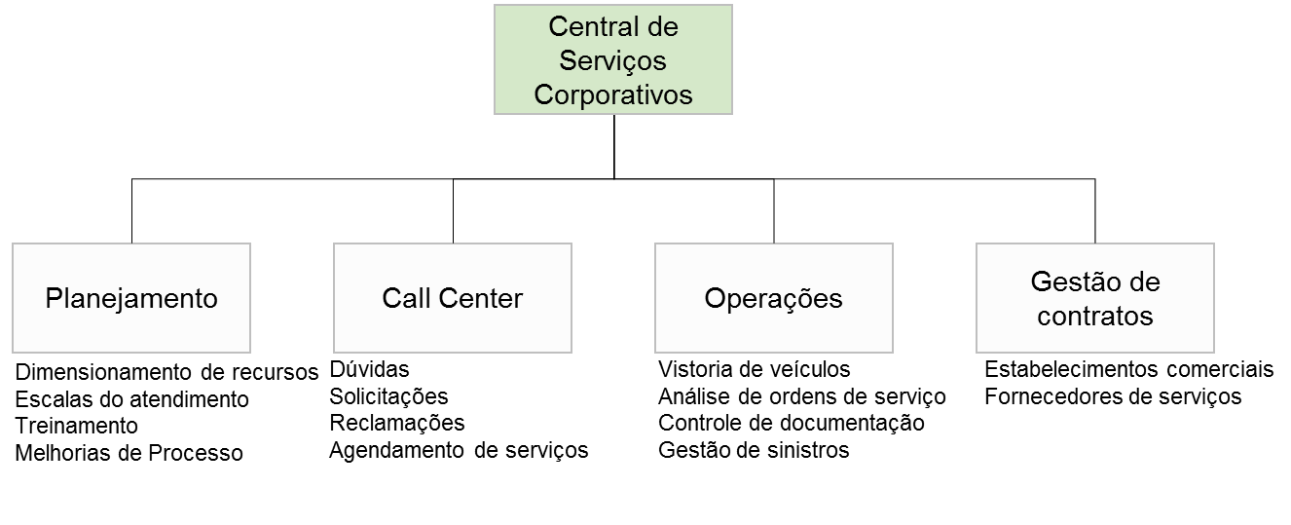

Fonte: Elaborado pelo autor.

Na próxima seção, será apresentado o serviço de gestão da manutenção da frota.

## 3.8.1 Gestão da manutenção da frota

Para o presente trabalho, definiu-se o serviço de gestão de gestão da manutenção da frota como foco de pesquisa, conforme apresentado na seção 3.3 Projeto do modelo DEA. As locadoras, geralmente, prestam o serviço de gestão da manutenção das frotas locadas para os seus clientes. Este serviço é executado com o objetivo de manter a frota dos clientes disponível com o menor custo possível. A Figura 20 ilustra o processo de gestão da manutenção da frota.

Figura 20: Processo de gestão da manutenção da frota

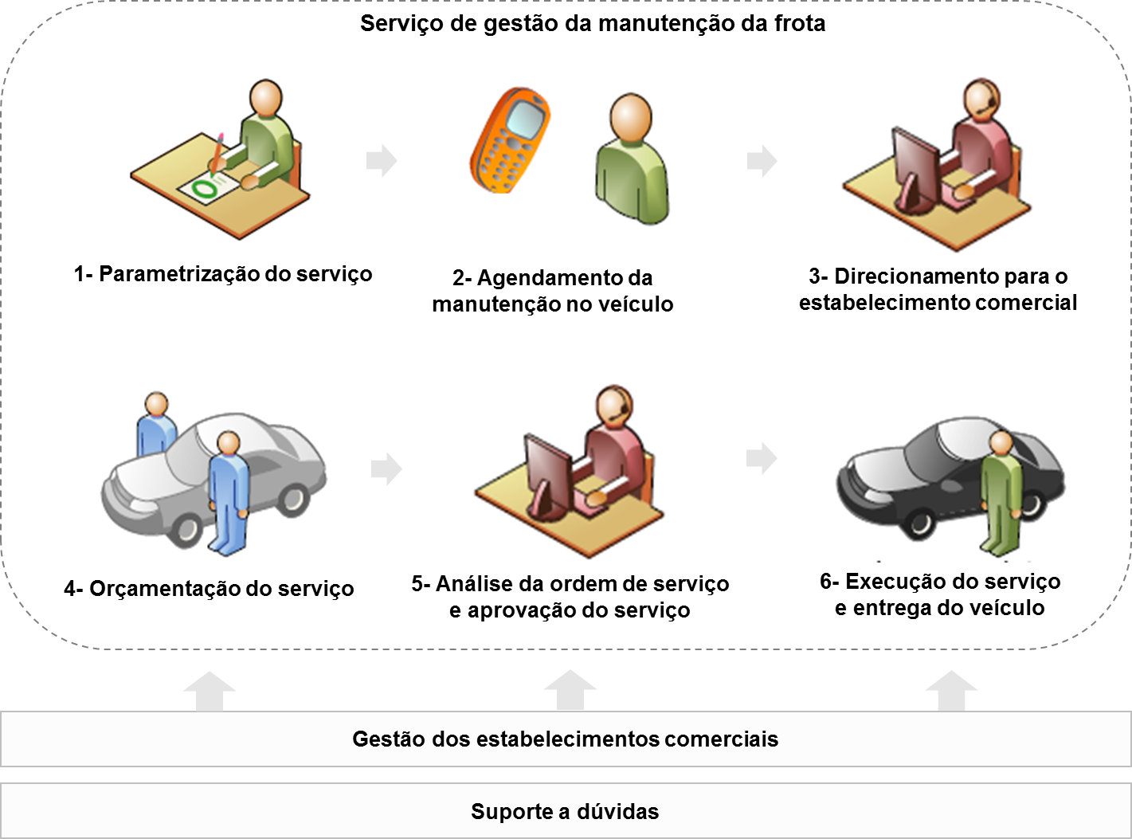

Fonte: Elaborado pelo autor.

Na primeira etapa do processo, denominada parametrização do serviço, ocorre a definição das regras de prestação do serviço junto ao cliente. As regras estão associadas com a definição de quais tipos de peças serão utilizadas nos veículos (original, paralela ou genuína), tipo da rede de fornecedores que será utilizada (multimarca, concessionária), severidade do uso da frota, planos de manutenções preventivas, marcas e idade média dos veículos que serão locados, região de utilização dos veículos e quantidade de veículos na frota. A definição das regras é fundamental para a execução das próximas fases do processo.

O agendamento dos serviços é realizado a partir do contato do cliente informando a necessidade de manutenção em um dos seus veículos. A partir do entendimento da necessidade é feito o diagnóstico da ocorrência. O diagnóstico da ocorrência pode estar relacionado com manutenções preventivas, corretivas, avarias ou sinistros. As manutenções preventivas ocorrem em uma periodicidade pré-definida na etapa de parametrização do serviço e normalmente seguem as recomendações da montadora do veículo.

As manutenções corretivas são oriundas de reparos necessários para o veículo continuar rodando. Podem estar ligadas ao não cumprimento do plano de manutenções preventivas, uso inadequado ou severidade na utilização do veículo ou mal funcionamento de peças e assessórios. As avarias ocorrem a partir de colisões dos veículos que não envolvem o acionamento de seguradora ou terceiros. Os sinistros são avarias que envolvem o acionamento de seguradora ou terceiros. Desta forma, existe um trâmite de documentos e registros em instituições regulamentadoras que deve ser executado para findar o processo.

Depois de diagnosticada a ocorrência de manutenção, a central de serviços avalia para qual estabelecimento comercial irá direcionar o veículo do cliente. Neste momento, o cliente é questionado sobre a possibilidade de ir até o estabelecimento com o seu veículo. Caso o veículo esteja com a sua locomoção restrita, a central de serviços aciona um guincho para remoção do veículo. Os estabelecimentos comerciais são responsáveis por efetuar a manutenção nos veículos e sua escolha é baseada no preço cobrado, qualidade, disponibilidade para executar o serviço, região geográfica e especialidade (elétrica, hidráulico, loja de pneus, etc). A fase de direcionamento é concluída com a notificação ao cliente para envio do veículo ao estabelecimento comercial.

O estabelecimento comercial recebe o veículo direcionado e avalia quais serviços devem ser executados no veículo, tanto em peças quanto em mão de obra. O estabelecimento encaminha o orçamento da manutenção para a central de serviços por meio de sistema onde são preenchidas informações para a avaliação do orçamento, a saber: peças que serão fornecidas, mão de obra que será efetuada, preços que serão cobrados, prazo para efetuar a manutenção e outros detalhamentos necessários para executar o serviço. Neste momento, o estabelecimento pode anexar fotos, vídeos, arquivos de som e laudos técnicos para fundamentar seu orçamento.

A equipe técnica da central de serviços é notificada por sistema após o registro das informações por parte dos estabelecimentos comerciais. A partir da notificação, a equipe técnica avalia os orçamentos encaminhados com base em critérios pré-definidos, a saber: preço das peças, preço e tempo de mão de obra, prazo para conclusão do serviço, necessidade dos serviços orçados baseado no relato inicial do cliente e regras de parametrização do serviço. Se identificado que o orçamento não atende a estes critérios, as inconsistências são informadas ao estabelecimento comercial por meio do sistema. A partir disto, o estabelecimento comercial poderá efetuar as correções necessárias e encaminhar novamente o orçamento para avaliação. Se o orçamento estiver de acordo com os critérios estabelecidos, a equipe técnica autoriza a realização do serviço pelo sistema.

A execução do serviço é realizada após a aprovação do orçamento no sistema. O cliente pode aguardar a finalização da manutenção no próprio estabelecimento ou pode voltar para buscar o veículo no prazo informado no orçamento, dependerá do tempo associado ao serviço. Depois de realizado o serviço, o condutor retira o veículo do estabelecimento, verifica se o trabalho foi realizado de acordo com o aprovado no orçamento e responde a uma pesquisa de satisfação onde avalia o serviço prestado e o estabelecimento utilizado.

No próximo capítulo deste trabalho, serão apresentadas as análises dos dados da pesquisa.

## 4 ANÁLISE DOS RESULTADOS

Neste capítulo são apresentados os cálculos e resultados da eficiência técnica a partir da coleta e tratamento dos dados. A análise das eficiências foi segmentada em três distintas perspectivas, a saber: eficiência do cliente, eficiência do prestador de serviços e eficiência integrada. Conforme informado na seção 3.5 Análise dos dados, a eficiência do cliente é mensurada a partir de variáveis associadas ao cliente, como o valor pago pelo serviço, valor de manutenções da frota, tempo de duração do contrato e o valor gasto por quilometro rodado. A eficiência do prestador de serviços é resultante de variáveis associadas à empresa que executa os serviços, tais como: transações do serviço e receita obtida com o serviço. A eficiência integrada compreende a utilização conjunta das variáveis do cliente e do prestador de serviços.

Utilizou-se o modelo VRS (*Variable Returns to Scale)* para calcular a eficiência padrão, fronteira invertida, eficiência composta e eficiência composta* (normalizada). A eficiência composta gerou resultados que serviram de referência para as análises e contemplam as três perspectivas desta pesquisa (cliente, prestador de serviços e integrada).

Os resultados consideram a análise de nove contratos de clientes em um período de 12 meses, contemplando o intervalo entre janeiro e dezembro de 2015. Neste sentido, são consideradas 108 DMU´s para cada uma das perspectivas de análise de eficiência (cliente, prestador de serviços e integrada). Assim como a eficiência, é demonstrada uma análise sobre os alvos e folgas de cada DMU calculada.

Ademais, é realizada uma análise comparativa entre as eficiências nas perspectivas do cliente, prestador de serviços e integrada. O objetivo da comparação é testar a primeira hipótese de pesquisa avaliando diferenças significativas entre os escores de eficiência nas três perspectivas (cliente, prestador de serviços e integrada). Na próxima seção será demonstrada a análise de eficiência na perspectiva dos clientes.

## 4.1 Análise da eficiência na perspectiva dos clientes

Na Tabela 1 estão apresentadas, em ordem cronológica, as 108 DMU´s (unidades de análise) representadas por nove contratos de clientes analisados ao longo de 12 meses (janeiro de 2015 a dezembro de 2015). São demonstrados os escores de eficiência relativos aos cálculos da eficiência padrão, fronteira invertida, eficiência composta e eficiência composta* (normalizada). Os cálculos foram utilizados para avaliação do desempenho em eficiência de cada uma das DMU´s e, os escores da eficiência composta (em negrito), são considerados para a análise da eficiência na perspectiva dos clientes.

Tabela 1: Eficiência do cliente

| **DMU** | **Código DMU** | **Contrato de cliente** | **Mês/ano** | **Eficiência padrão** | **Fronteira invertida** | **Eficiência composta** | **Eficiência composta\*** |
| --- | --- | --- | --- | --- | --- | --- | --- |
| DMU1 | C1P1 | Contrato 1 | jan/15 | 1,000 | 0,246 | **0,877** | 0,969 |
| DMU2 | C1P2 | Contrato 1 | fev/15 | 1,000 | 0,239 | **0,881** | 0,973 |
| DMU3 | C1P3 | Contrato 1 | mar/15 | 0,946 | 0,232 | **0,857** | 0,947 |
| DMU4 | C1P4 | Contrato 1 | abr/15 | 1,000 | 0,229 | **0,885** | 0,978 |
| DMU5 | C1P5 | Contrato 1 | mai/15 | 1,000 | 0,252 | **0,874** | 0,965 |
| DMU6 | C1P6 | Contrato 1 | jun/15 | 1,000 | 0,266 | **0,867** | 0,958 |
| DMU7 | C1P7 | Contrato 1 | jul/15 | 1,000 | 0,220 | **0,890** | 0,983 |
| DMU8 | C1P8 | Contrato 1 | ago/15 | 0,958 | 0,238 | **0,860** | 0,950 |
| DMU9 | C1P9 | Contrato 1 | set/15 | 0,894 | 0,256 | **0,819** | 0,904 |
| DMU10 | C1P10 | Contrato 1 | out/15 | 0,936 | 0,237 | **0,849** | 0,938 |
| DMU11 | C1P11 | Contrato 1 | nov/15 | 0,766 | 0,262 | **0,752** | 0,831 |
| DMU12 | C1P12 | Contrato 1 | dez/15 | 0,813 | 0,262 | **0,776** | 0,857 |
| DMU13 | C2P1 | Contrato 2 | jan/15 | 0,638 | 0,636 | **0,501** | 0,553 |
| DMU14 | C2P2 | Contrato 2 | fev/15 | 0,574 | 0,722 | **0,426** | 0,471 |
| DMU15 | C2P3 | Contrato 2 | mar/15 | 0,617 | 0,708 | **0,454** | 0,502 |
| DMU16 | C2P4 | Contrato 2 | abr/15 | 0,468 | 0,924 | **0,272** | 0,300 |
| DMU17 | C2P5 | Contrato 2 | mai/15 | 0,394 | 1,000 | **0,197** | 0,218 |
| DMU18 | C2P6 | Contrato 2 | jun/15 | 0,513 | 0,765 | **0,374** | 0,413 |
| DMU19 | C2P7 | Contrato 2 | jul/15 | 0,502 | 0,849 | **0,327** | 0,361 |
| DMU20 | C2P8 | Contrato 2 | ago/15 | 0,513 | 0,884 | **0,314** | 0,347 |
| DMU21 | C2P9 | Contrato 2 | set/15 | 0,549 | 0,932 | **0,309** | 0,341 |
| DMU22 | C2P10 | Contrato 2 | out/15 | 0,593 | 0,813 | **0,390** | 0,431 |
| DMU23 | C2P11 | Contrato 2 | nov/15 | 0,624 | 0,754 | **0,435** | 0,480 |
| DMU24 | C2P12 | Contrato 2 | dez/15 | 0,635 | 0,705 | **0,465** | 0,514 |
| DMU25 | C3P1 | Contrato 3 | jan/15 | 1,000 | 0,200 | **0,900** | 0,994 |
| DMU26 | C3P2 | Contrato 3 | fev/15 | 1,000 | 0,202 | **0,899** | 0,993 |
| DMU27 | C3P3 | Contrato 3 | mar/15 | 0,959 | 0,210 | **0,875** | 0,966 |
| DMU28 | C3P4 | Contrato 3 | abr/15 | 0,867 | 0,232 | **0,817** | 0,903 |
| DMU29 | C3P5 | Contrato 3 | mai/15 | 1,000 | 0,201 | **0,900** | 0,994 |
| DMU30 | C3P6 | Contrato 3 | jun/15 | 0,932 | 0,216 | **0,858** | 0,948 |
| DMU31 | C3P7 | Contrato 3 | jul/15 | 0,910 | 0,222 | **0,844** | 0,932 |
| DMU32 | C3P8 | Contrato 3 | ago/15 | 1,000 | 0,209 | **0,895** | 0,989 |
| DMU33 | C3P9 | Contrato 3 | set/15 | 0,896 | 0,226 | **0,835** | 0,923 |
| DMU34 | C3P10 | Contrato 3 | out/15 | 0,923 | 0,218 | **0,853** | 0,942 |
| DMU35 | C3P11 | Contrato 3 | nov/15 | 0,920 | 0,235 | **0,843** | 0,931 |
| DMU36 | C3P12 | Contrato 3 | dez/15 | 1,000 | 0,205 | **0,897** | 0,991 |
| DMU37 | C4P1 | Contrato 4 | jan/15 | 0,777 | 0,776 | **0,500** | 0,553 |
| DMU38 | C4P2 | Contrato 4 | fev/15 | 0,777 | 0,692 | **0,542** | 0,599 |
| DMU39 | C4P3 | Contrato 4 | mar/15 | 0,819 | 0,771 | **0,524** | 0,579 |
| DMU40 | C4P4 | Contrato 4 | abr/15 | 0,809 | 0,497 | **0,656** | 0,724 |
| DMU41 | C4P5 | Contrato 4 | mai/15 | 0,298 | 1,000 | **0,149** | 0,165 |
| DMU42 | C4P6 | Contrato 4 | jun/15 | 0,383 | 0,807 | **0,288** | 0,318 |
| DMU43 | C4P7 | Contrato 4 | jul/15 | 0,840 | 0,345 | **0,748** | 0,826 |
| DMU44 | C4P8 | Contrato 4 | ago/15 | 0,798 | 0,362 | **0,718** | 0,793 |
| DMU45 | C4P9 | Contrato 4 | set/15 | 0,777 | 0,734 | **0,521** | 0,576 |
| DMU46 | C4P10 | Contrato 4 | out/15 | 0,745 | 0,705 | **0,520** | 0,574 |
| DMU47 | C4P11 | Contrato 4 | nov/15 | 0,734 | 1,000 | **0,367** | 0,405 |
| DMU48 | C4P12 | Contrato 4 | dez/15 | 0,745 | 1,000 | **0,372** | 0,411 |
| DMU49 | C5P1 | Contrato 5 | jan/15 | 1,000 | 0,484 | **0,758** | 0,837 |
| DMU50 | C5P2 | Contrato 5 | fev/15 | 1,000 | 0,601 | **0,700** | 0,773 |
| DMU51 | C5P3 | Contrato 5 | mar/15 | 1,000 | 0,626 | **0,687** | 0,759 |
| DMU52 | C5P4 | Contrato 5 | abr/15 | 0,469 | 1,000 | **0,234** | 0,259 |
| DMU53 | C5P5 | Contrato 5 | mai/15 | 1,000 | 1,000 | **0,500** | 0,552 |
| DMU54 | C5P6 | Contrato 5 | jun/15 | 1,000 | 0,961 | **0,520** | 0,574 |
| DMU55 | C5P7 | Contrato 5 | jul/15 | 0,336 | 0,932 | **0,202** | 0,223 |
| DMU56 | C5P8 | Contrato 5 | ago/15 | 0,539 | 0,592 | **0,474** | 0,523 |
| DMU57 | C5P9 | Contrato 5 | set/15 | 1,000 | 0,309 | **0,845** | 0,934 |
| DMU58 | C5P10 | Contrato 5 | out/15 | 1,000 | 0,456 | **0,772** | 0,853 |
| DMU59 | C5P11 | Contrato 5 | nov/15 | 1,000 | 0,399 | **0,800** | 0,884 |
| DMU60 | C5P12 | Contrato 5 | dez/15 | 0,860 | 0,330 | **0,765** | 0,845 |
| DMU61 | C6P1 | Contrato 6 | jan/15 | 0,851 | 0,407 | **0,722** | 0,798 |
| DMU62 | C6P2 | Contrato 6 | fev/15 | 0,840 | 0,416 | **0,712** | 0,787 |
| DMU63 | C6P3 | Contrato 6 | mar/15 | 0,787 | 0,446 | **0,671** | 0,741 |
| DMU64 | C6P4 | Contrato 6 | abr/15 | 0,851 | 0,428 | **0,711** | 0,786 |
| DMU65 | C6P5 | Contrato 6 | mai/15 | 0,819 | 0,449 | **0,685** | 0,757 |
| DMU66 | C6P6 | Contrato 6 | jun/15 | 0,819 | 0,435 | **0,692** | 0,764 |
| DMU67 | C6P7 | Contrato 6 | jul/15 | 0,872 | 0,404 | **0,734** | 0,811 |
| DMU68 | C6P8 | Contrato 6 | ago/15 | 0,819 | 0,423 | **0,698** | 0,771 |
| DMU69 | C6P9 | Contrato 6 | set/15 | 0,734 | 0,437 | **0,649** | 0,716 |
| DMU70 | C6P10 | Contrato 6 | out/15 | 0,787 | 0,418 | **0,685** | 0,756 |
| DMU71 | C6P11 | Contrato 6 | nov/15 | 0,872 | 0,664 | **0,604** | 0,667 |
| DMU72 | C6P12 | Contrato 6 | dez/15 | 0,840 | 0,775 | **0,533** | 0,588 |
| DMU73 | C7P1 | Contrato 7 | jan/15 | 0,955 | 1,000 | **0,478** | 0,528 |
| DMU74 | C7P2 | Contrato 7 | fev/15 | 0,973 | 0,932 | **0,520** | 0,575 |
| DMU75 | C7P3 | Contrato 7 | mar/15 | 0,927 | 1,000 | **0,463** | 0,512 |
| DMU76 | C7P4 | Contrato 7 | abr/15 | 0,985 | 0,983 | **0,501** | 0,554 |
| DMU77 | C7P5 | Contrato 7 | mai/15 | 0,976 | 1,000 | **0,488** | 0,539 |
| DMU78 | C7P6 | Contrato 7 | jun/15 | 1,000 | 1,000 | **0,500** | 0,552 |
| DMU79 | C7P7 | Contrato 7 | jul/15 | 1,000 | 0,935 | **0,532** | 0,588 |
| DMU80 | C7P8 | Contrato 7 | ago/15 | 0,966 | 0,928 | **0,519** | 0,573 |
| DMU81 | C7P9 | Contrato 7 | set/15 | 0,978 | 1,000 | **0,489** | 0,540 |
| DMU82 | C7P10 | Contrato 7 | out/15 | 0,922 | 1,000 | **0,461** | 0,509 |
| DMU83 | C7P11 | Contrato 7 | nov/15 | 0,943 | 0,969 | **0,487** | 0,538 |
| DMU84 | C7P12 | Contrato 7 | dez/15 | 0,862 | 1,000 | **0,431** | 0,476 |
| DMU85 | C8P1 | Contrato 8 | jan/15 | 0,883 | 0,278 | **0,803** | 0,887 |
| DMU86 | C8P2 | Contrato 8 | fev/15 | 0,905 | 0,261 | **0,822** | 0,908 |
| DMU87 | C8P3 | Contrato 8 | mar/15 | 1,000 | 0,286 | **0,857** | 0,947 |
| DMU88 | C8P4 | Contrato 8 | abr/15 | 0,841 | 0,579 | **0,631** | 0,697 |
| DMU89 | C8P5 | Contrato 8 | mai/15 | 0,852 | 0,592 | **0,630** | 0,696 |
| DMU90 | C8P6 | Contrato 8 | jun/15 | 0,820 | 0,593 | **0,614** | 0,678 |
| DMU91 | C8P7 | Contrato 8 | jul/15 | 0,863 | 0,596 | **0,633** | 0,700 |
| DMU92 | C8P8 | Contrato 8 | ago/15 | 0,862 | 0,624 | **0,619** | 0,684 |
| DMU93 | C8P9 | Contrato 8 | set/15 | 1,000 | 0,637 | **0,682** | 0,753 |
| DMU94 | C8P10 | Contrato 8 | out/15 | 0,884 | 0,291 | **0,796** | 0,879 |
| DMU95 | C8P11 | Contrato 8 | nov/15 | 0,883 | 0,390 | **0,747** | 0,825 |
| DMU96 | C8P12 | Contrato 8 | dez/15 | 0,852 | 0,648 | **0,602** | 0,665 |
| DMU97 | C9P1 | Contrato 9 | jan/15 | 1,000 | 0,503 | **0,748** | 0,827 |
| DMU98 | C9P2 | Contrato 9 | fev/15 | 1,000 | 0,274 | **0,863** | 0,954 |
| DMU99 | C9P3 | Contrato 9 | mar/15 | 1,000 | 0,220 | **0,890** | 0,983 |
| DMU100 | C9P4 | Contrato 9 | abr/15 | 1,000 | 0,228 | **0,886** | 0,978 |
| DMU101 | C9P5 | Contrato 9 | mai/15 | 1,000 | 0,239 | **0,881** | 0,973 |
| DMU102 | C9P6 | Contrato 9 | jun/15 | 1,000 | 0,226 | **0,887** | 0,980 |
| DMU103 | C9P7 | Contrato 9 | jul/15 | 0,966 | 0,238 | **0,864** | 0,955 |
| DMU104 | C9P8 | Contrato 9 | ago/15 | 1,000 | 0,227 | **0,886** | 0,979 |
| DMU105 | C9P9 | Contrato 9 | set/15 | 1,000 | 0,239 | **0,881** | 0,973 |
| DMU106 | C9P10 | Contrato 9 | out/15 | 1,000 | 0,207 | **0,897** | 0,990 |
| DMU107 | C9P11 | Contrato 9 | nov/15 | 1,000 | 0,219 | **0,891** | 0,984 |
| DMU108 | C9P12 | Contrato 9 | dez/15 | 1,000 | 0,189 | **0,905** | 1,000 |

Fonte: Dados da pesquisa.

Ao avaliar a Tabela 1, considera-se que quanto melhor for o desempenho da DMU, maior será a eficiência composta resultante do cálculo executado na análise envoltória de dados. Os melhores desempenhos em eficiência podem ser atribuídos às DMU´s dos códigos C9P12, C3P1, C3P5, C3P2, C3P12, C9P10, C3P8, C9P11, C1P7 e C9P3. Percebe-se que o contrato de prestação de serviços número três prevalece em relação aos demais, aparecendo cinco vezes entre as dez melhores eficiências. Em relação ao mês e ano, não é evidenciada recorrência de períodos.

As DMU´s dos códigos C4P5, C2P5, C5P7, C5P4, C2P4, C4P6, C2P9, C2P8, C2P7 e C4P11 demonstram os piores desempenhos em eficiência da análise. O contrato de número dois é o que se destaca, aparecendo cinco vezes entre os dez piores desempenhos. Os contratos quatro e cinco aparecem duas vezes entre os piores desempenhos. Em relação ao mês e ano, verifica-se a recorrência dos períodos quatro (abril de 2015) e cinco (maio de 2015) entre os piores desempenhos em eficiência.

O Gráfico 3 demonstra a evolução da eficiência composta do cliente para cada contrato de prestação de serviços ao longo do período de análise. Desta forma, é possível observar se existe algum período específico que possa influenciar a eficiência dos contratos.

Gráfico 3: Evolução da eficiência dos contratos –cliente

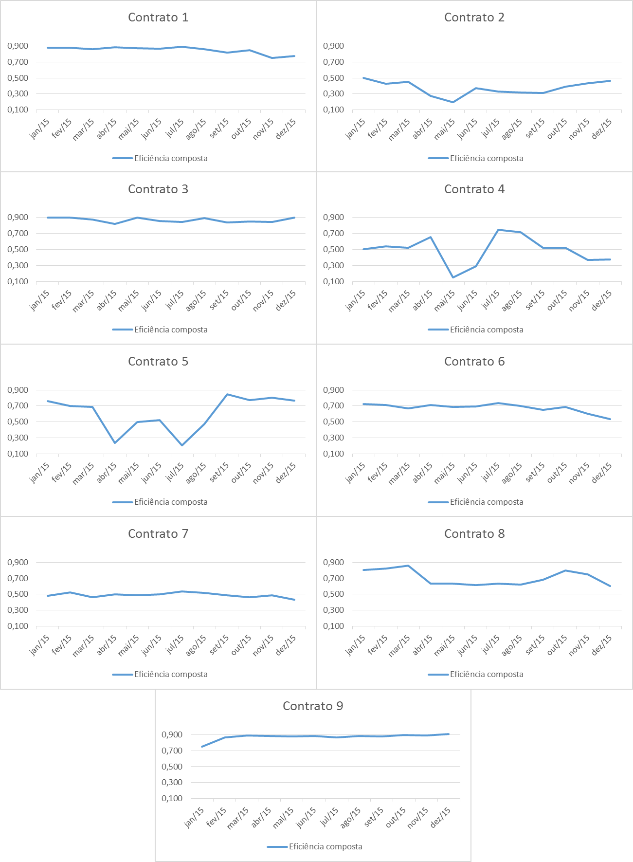

Fonte: Elaborado pelo autor.

Percebe-se que cada contrato de prestação de serviços possui um comportamento específico em relação a eficiência ao longo do tempo. Como o objetivo desta pesquisa não é a comparar os resultados de eficiência dos contratos de serviços entre si, as variações do comportamento de eficiência de cada contrato serão analisadas individualmente por meio dos alvos das DMU´s.

Na análise envoltória de dados, as DMU´s eficientes servem de referência (*benchmark*) para as DMU´s ineficientes. Portanto, entende-se que as DMU´s eficientes executam as melhores práticas operacionais. É neste sentido que o cálculo DEA possibilita a avaliação dos alvos, considerados valores que as DMU´s ineficientes deveriam consumir de cada recurso (*inputs*) se possuíssem o mesmo desempenho em eficiência que as DMU´s eficientes.

A Tabela 2 demonstra os valores dos alvos e folgas dos recursos utilizados para o cálculo da eficiência na perspectiva do cliente. Por meio da análise das folgas é possível identificar oportunidades de melhoria para as DMU´s ineficientes. Importante destacar que a Tabela 2 apresenta os dados das DMU´s ineficientes, ou seja, as DMU´s que poderiam ter consumido menos recursos. Desta forma, não serão demonstradas as DMU´s que alcançaram o índice máximo de eficiência (1 ou 100). O modelo DEA desta pesquisa possui orientação a *input*, ou seja, o modelo mantém constante os *outputs* e calcula os recursos necessários para maximizar a eficiência.

Tabela 2: Alvos e folgas das DMU´s ineficientes da análise de eficiência do cliente

| **DMU** | **Valores** | **Input1 Veículos** | **Input2 Ordens de serviço** | **Input3 Atendimento telefônico** | **Input4 Atendimento e-mail** | **Input5 Direcionamentos** | **Input6 Vistorias** | **Input7 Volume de manutenções** | **Input8 Receita serviço** | **Input9 Tempo contrato** |
| --- | --- | --- | --- | --- | --- | --- | --- | --- | --- | --- |
| DMU3 | Atual | 599 | 292 | 108 | 252 | 351 | 275 | 292684 | 14470 | 8401 |
|  | Alvo | 599 | 249 | 73 | 160 | 240 | 275 | 250635 | 14171 | 8401 |
|  | **Folga** | **0** | **43** | **35** | **92** | **111** | **0** | **42049** | **299** | **0** |
| DMU10 | Atual | 585 | 220 | 202 | 217 | 276 | 259 | 220011 | 14042 | 8187 |
|  | Alvo | 585 | 220 | 101 | 169 | 199 | 259 | 147805 | 10232 | 8187 |
|  | **Folga** | **0** | **0** | **101** | **48** | **77** | **0** | **72206** | **3810** | **0** |
| DMU11 | Atual | 729 | 203 | 130 | 162 | 193 | 194 | 212934 | 15379 | 8156 |
|  | Alvo | 729 | 203 | 82 | 162 | 171 | 194 | 186357 | 14573 | 8156 |
|  | **Folga** | **0** | **0** | **48** | **0** | **22** | **0** | **26577** | **806** | **0** |
| DMU13 | Atual | 1939 | 3453 | 606 | 1047 | 1902 | 407 | 1368625 | 60881 | 9939 |
|  | Alvo | 842 | 160 | 19 | 137 | 142 | 150 | 128985 | 13937 | 9558 |
|  | **Folga** | **1097** | **3293** | **587** | **910** | **1760** | **257** | **1239640** | **46944** | **381** |
| DMU14 | Atual | 1938 | 3411 | 634 | 1123 | 1698 | 305 | 1404773 | 60881 | 9908 |
|  | Alvo | 842 | 160 | 19 | 137 | 142 | 150 | 128985 | 13937 | 9558 |
|  | **Folga** | **1096** | **3251** | **615** | **986** | **1556** | **155** | **1275788** | **46944** | **350** |
| DMU15 | Atual | 1909 | 3822 | 615 | 1043 | 1843 | 376 | 1408080 | 60881 | 9880 |
|  | Alvo | 842 | 160 | 19 | 137 | 142 | 150 | 128985 | 13937 | 9558 |
|  | **Folga** | **1067** | **3662** | **596** | **906** | **1701** | **226** | **1279095** | **46944** | **322** |
| DMU16 | Atual | 1954 | 3756 | 621 | 1198 | 1704 | 396 | 1476000 | 60881 | 9849 |
|  | Alvo | 842 | 160 | 19 | 137 | 142 | 150 | 128985 | 13937 | 9558 |
|  | **Folga** | **1112** | **3596** | **602** | **1061** | **1562** | **246** | **1347015** | **46944** | **291** |
| DMU17 | Atual | 1687 | 3564 | 625 | 1008 | 1876 | 588 | 1323000 | 60881 | 9819 |
|  | Alvo | 842 | 160 | 19 | 137 | 142 | 150 | 128985 | 13937 | 9558 |
|  | **Folga** | **845** | **3404** | **606** | **871** | **1734** | **438** | **1194015** | **46944** | **261** |
| DMU18 | Atual | 2044 | 3319 | 635 | 1162 | 1771 | 2537 | 1276221 | 60881 | 9788 |
|  | Alvo | 842 | 160 | 19 | 137 | 142 | 150 | 128985 | 13937 | 9558 |
|  | **Folga** | **1202** | **3159** | **616** | **1025** | **1629** | **2387** | **1147236** | **46944** | **230** |
| DMU19 | Atual | 2154 | 3255 | 650 | 1454 | 2212 | 2895 | 1418361 | 66899 | 9758 |
|  | Alvo | 842 | 160 | 19 | 137 | 142 | 150 | 128985 | 13937 | 9558 |
|  | **Folga** | **1312** | **3095** | **631** | **1317** | **2070** | **2745** | **1289376** | **52962** | **200** |
| DMU20 | Atual | 2115 | 3715 | 609 | 1438 | 1998 | 2969 | 1419623 | 71477 | 9727 |
|  | Alvo | 842 | 160 | 19 | 137 | 142 | 150 | 128985 | 13937 | 9558 |
|  | **Folga** | **1273** | **3555** | **590** | **1301** | **1856** | **2819** | **1290638** | **57540** | **169** |
| DMU21 | Atual | 1979 | 3708 | 1856 | 1242 | 1881 | 3353 | 1403119 | 79083 | 9696 |
|  | Alvo | 842 | 160 | 19 | 137 | 142 | 150 | 128985 | 13937 | 9558 |
|  | **Folga** | **1137** | **3548** | **1837** | **1105** | **1739** | **3203** | **1274134** | **65146** | **138** |
| DMU22 | Atual | 1984 | 3703 | 1979 | 1580 | 2006 | 3277 | 1373128 | 75058 | 9666 |
|  | Alvo | 842 | 160 | 19 | 137 | 142 | 150 | 128985 | 13937 | 9558 |
|  | **Folga** | **1142** | **3543** | **1960** | **1443** | **1864** | **3127** | **1244143** | **61121** | **108** |
| DMU23 | Atual | 1957 | 3593 | 1749 | 1492 | 1777 | 2518 | 1310612 | 73692 | 9635 |
|  | Alvo | 842 | 160 | 19 | 137 | 142 | 150 | 128985 | 13937 | 9558 |
|  | **Folga** | **1115** | **3433** | **1730** | **1355** | **1635** | **2368** | **1181627** | **59755** | **77** |
| DMU 24 | Atual | 2001 | 3206 | 1590 | 1280 | 1829 | 2199 | 1276697 | 70591 | 9605 |
|  | Alvo | 842 | 160 | 19 | 137 | 142 | 150 | 128985 | 13937 | 9558 |
|  | **Folga** | **1159** | **3046** | **1571** | **1143** | **1687** | **2049** | **1147712** | **56654** | **47** |
| DMU27 | Atual | 799 | 490 | 183 | 161 | 225 | 472 | 274076 | 0 | 6361 |
|  | Alvo | 799 | 401 | 167 | 161 | 192 | 419 | 175833 | 0 | 6361 |
|  | **Folga** | **0** | **89** | **16** | **0** | **33** | **53** | **98243** | **0** | **0** |
| DMU28 | Atual | 809 | 421 | 146 | 118 | 179 | 441 | 216892 | 0 | 6361 |
|  | Alvo | 809 | 378 | 145 | 118 | 171 | 390 | 183467 | 0 | 6361 |
|  | **Folga** | **0** | **43** | **1** | **0** | **8** | **51** | **33425** | **0** | **0** |
| DMU30 | Atual | 814 | 482 | 152 | 124 | 189 | 458 | 207942 | 0 | 6361 |
|  | Alvo | 814 | 378 | 149 | 124 | 174 | 394 | 180746 | 0 | 6361 |
|  | **Folga** | **0** | **104** | **3** | **0** | **15** | **64** | **27196** | **0** | **0** |
| DMU31 | Atual | 791 | 466 | 181 | 150 | 228 | 444 | 216197 | 0 | 6361 |
|  | Alvo | 791 | 401 | 161 | 150 | 186 | 410 | 181408 | 0 | 6361 |
|  | **Folga** | **0** | **65** | **20** | **0** | **42** | **34** | **34789** | **0** | **0** |
| DMU33 | Atual | 899 | 400 | 183 | 136 | 206 | 470 | 183949 | 0 | 6361 |
|  | Alvo | 899 | 363 | 154 | 136 | 176 | 379 | 171267 | 0 | 6361 |
|  | **Folga** | **0** | **37** | **29** | **0** | **30** | **91** | **12682** | **0** | **0** |
| DMU34 | Atual | 860 | 406 | 173 | 165 | 209 | 411 | 211909 | 0 | 6361 |
|  | Alvo | 860 | 386 | 169 | 165 | 191 | 407 | 168573 | 0 | 6361 |
|  | **Folga** | **0** | **20** | **4** | **0** | **18** | **4** | **43336** | **0** | **0** |
| DMU35 | Atual | 1113 | 404 | 158 | 140 | 167 | 391 | 225411 | 0 | 6361 |
|  | Alvo | 298 | 33 | 17 | 31 | 0 | 7 | 41686 | 0 | 0 |
|  | **Folga** | **815** | **371** | **141** | **109** | **167** | **384** | **183725** | **0** | **6361** |
| DMU37 | Atual | 3484 | 2455 | 2662 | 2651 | 2786 | 2816 | 945009 | 46561 | 9279 |
|  | Alvo | 863 | 176 | 33 | 141 | 146 | 169 | 130492 | 12721 | 9279 |
|  | **Folga** | **2621** | **2279** | **2629** | **2510** | **2640** | **2647** | **814517** | **33840** | **0** |
| DMU38 | Atual | 3489 | 2714 | 2254 | 2232 | 2530 | 2432 | 841705 | 49271 | 9248 |
|  | Alvo | 865 | 177 | 34 | 142 | 147 | 171 | 130659 | 12586 | 9248 |
|  | **Folga** | **2624** | **2537** | **2220** | **2090** | **2383** | **2261** | **711046** | **36685** | **0** |
| DMU39 | Atual | 3446 | 3326 | 3477 | 2529 | 3528 | 2653 | 877312 | 49986 | 9220 |
|  | Alvo | 867 | 179 | 36 | 142 | 147 | 172 | 130811 | 12464 | 9220 |
|  | **Folga** | **2579** | **3147** | **3441** | **2387** | **3381** | **2481** | **746501** | **37522** | **0** |
| DMU40 | Atual | 3292 | 2878 | 2996 | 2027 | 3085 | 2941 | 791064 | 50752 | 9189 |
|  | Alvo | 870 | 181 | 37 | 142 | 148 | 174 | 130978 | 12328 | 9189 |
|  | **Folga** | **2422** | **2697** | **2959** | **1885** | **2937** | **2767** | **660086** | **38424** | **0** |
| DMU41 | Atual | 3148 | 3123 | 3236 | 2164 | 3316 | 3157 | 848774 | 51232 | 9159 |
|  | Alvo | 872 | 182 | 39 | 143 | 148 | 176 | 131140 | 12198 | 9159 |
|  | **Folga** | **2276** | **2941** | **3197** | **2021** | **3168** | **2981** | **717634** | **39034** | **0** |
| DMU42 | Atual | 3059 | 3164 | 2906 | 1960 | 2988 | 2727 | 901772 | 48013 | 9128 |
|  | Alvo | 874 | 184 | 40 | 143 | 148 | 179 | 131307 | 12062 | 9128 |
|  | **Folga** | **2185** | **2980** | **2866** | **1817** | **2840** | **2548** | **770465** | **35951** | **0** |
| DMU43 | Atual | 2961 | 2835 | 2813 | 1862 | 2832 | 3005 | 770177 | 46820 | 9098 |
|  | Alvo | 877 | 186 | 42 | 144 | 149 | 181 | 131469 | 11932 | 9098 |
|  | **Folga** | **2084** | **2649** | **2771** | **1718** | **2683** | **2824** | **638708** | **34888** | **0** |
| DMU44 | Atual | 2961 | 2545 | 2817 | 2030 | 2820 | 2415 | 668071 | 45624 | 9067 |
|  | Alvo | 879 | 188 | 43 | 144 | 149 | 183 | 131637 | 11797 | 9067 |
|  | **Folga** | **2082** | **2357** | **2774** | **1886** | **2671** | **2232** | **536434** | **33827** | **0** |
| DMU45 | Atual | 3391 | 2489 | 2756 | 2382 | 3607 | 2443 | 674662 | 42332 | 9036 |
|  | Alvo | 881 | 189 | 45 | 145 | 150 | 185 | 131804 | 11661 | 9036 |
|  | **Folga** | **2510** | **2300** | **2711** | **2237** | **3457** | **2258** | **542858** | **30671** | **0** |
| DMU46 | Atual | 3411 | 2813 | 2543 | 2310 | 2970 | 3246 | 752646 | 45370 | 9006 |
|  | Alvo | 884 | 191 | 46 | 145 | 150 | 187 | 131966 | 11531 | 9006 |
|  | **Folga** | **2527** | **2622** | **2497** | **2165** | **2820** | **3059** | **620680** | **33839** | **0** |
| DMU47 | Atual | 3705 | 3420 | 2946 | 2579 | 3128 | 3039 | 865795 | 45416 | 8975 |
|  | Alvo | 886 | 193 | 48 | 146 | 151 | 189 | 132134 | 11395 | 8975 |
|  | **Folga** | **2819** | **3227** | **2898** | **2433** | **2977** | **2850** | **733661** | **34021** | **0** |
| DMU48 | Atual | 3803 | 2968 | 2709 | 2499 | 2876 | 2835 | 942984 | 45791 | 8945 |
|  | Alvo | 888 | 195 | 49 | 146 | 151 | 191 | 132296 | 11265 | 8945 |
|  | **Folga** | **2915** | **2773** | **2660** | **2353** | **2725** | **2644** | **810688** | **34526** | **0** |
| DMU55 | Atual | 217 | 517 | 332 | 225 | 342 | 516 | 223426 | 5580 | 9796 |
|  | Alvo | 217 | 323 | 245 | 166 | 251 | 339 | 160443 | 5544 | 9736 |
|  | **Folga** | **0** | **194** | **87** | **59** | **91** | **177** | **62983** | **36** | **60** |
| DMU56 | Atual | 210 | 420 | 269 | 195 | 271 | 387 | 161605 | 11220 | 9765 |
|  | Alvo | 210 | 315 | 249 | 166 | 252 | 331 | 141018 | 5392 | 9734 |
|  | **Folga** | **0** | **105** | **20** | **29** | **19** | **56** | **20587** | **5828** | **31** |
| DMU60 | Atual | 279 | 405 | 256 | 198 | 247 | 404 | 149697 | 5400 | 9643 |
|  | Alvo | 279 | 319 | 234 | 167 | 244 | 335 | 149697 | 5400 | 9488 |
|  | **Folga** | **0** | **86** | **22** | **31** | **3** | **69** | **0** | **0** | **155** |
| DMU61 | Atual | 2724 | 759 | 363 | 838 | 881 | 779 | 420076 | 57725 | 9450 |
|  | Alvo | 850 | 166 | 24 | 139 | 144 | 157 | 129568 | 13466 | 9450 |
|  | **Folga** | **1874** | **593** | **339** | **699** | **737** | **622** | **290508** | **44259** | **0** |
| DMU62 | Atual | 2737 | 784 | 362 | 654 | 741 | 758 | 453466 | 58200 | 9419 |
|  | Alvo | 852 | 168 | 26 | 139 | 144 | 159 | 129736 | 13331 | 9419 |
|  | **Folga** | **1885** | **616** | **336** | **515** | **597** | **599** | **323730** | **44869** | **0** |
| DMU63 | Atual | 2803 | 1031 | 429 | 696 | 971 | 920 | 621909 | 58325 | 9391 |
|  | Alvo | 855 | 169 | 27 | 139 | 145 | 161 | 129887 | 13209 | 9391 |
|  | **Folga** | **1948** | **862** | **402** | **557** | **826** | **759** | **492022** | **45116** | **0** |
| DMU64 | Atual | 2819 | 798 | 373 | 487 | 741 | 839 | 437796 | 60175 | 9360 |
|  | Alvo | 857 | 171 | 29 | 140 | 145 | 163 | 130054 | 13074 | 9360 |
|  | **Folga** | **1962** | **627** | **344** | **347** | **596** | **676** | **307742** | **47101** | **0** |
| DMU65 | Atual | 2755 | 849 | 424 | 544 | 833 | 819 | 487346 | 60600 | 9330 |
|  | Alvo | 859 | 173 | 30 | 140 | 145 | 165 | 130216 | 12943 | 9330 |
|  | **Folga** | **1896** | **676** | **394** | **404** | **688** | **654** | **357130** | **47657** | **0** |
| DMU66 | Atual | 2729 | 843 | 283 | 392 | 597 | 884 | 492374 | 59100 | 9299 |
|  | Alvo | 862 | 175 | 32 | 141 | 146 | 167 | 130384 | 12808 | 9299 |
|  | **Folga** | **1867** | **668** | **251** | **251** | **451** | **717** | **361990** | **46292** | **0** |
| DMU67 | Atual | 2710 | 833 | 445 | 607 | 923 | 941 | 433993 | 58500 | 9269 |
|  | Alvo | 864 | 176 | 33 | 141 | 146 | 169 | 130546 | 12677 | 9269 |
|  | **Folga** | **1846** | **657** | **412** | **466** | **777** | **772** | **303447** | **45823** | **0** |
| DMU68 | Atual | 2756 | 889 | 344 | 543 | 755 | 797 | 507643 | 57750 | 9238 |
|  | Alvo | 866 | 178 | 35 | 142 | 147 | 171 | 130713 | 12542 | 9238 |
|  | **Folga** | **1890** | **711** | **309** | **401** | **608** | **626** | **376930** | **45208** | **0** |
| DMU69 | Atual | 2567 | 897 | 423 | 765 | 704 | 854 | 497912 | 54287 | 9207 |
|  | Alvo | 868 | 180 | 36 | 142 | 147 | 173 | 130881 | 12407 | 9207 |
|  | **Folga** | **1699** | **717** | **387** | **623** | **557** | **681** | **367031** | **41880** | **0** |
| DMU70 | Atual | 2807 | 985 | 522 | 831 | 1055 | 959 | 557066 | 55416 | 9177 |
|  | Alvo | 871 | 181 | 38 | 143 | 148 | 175 | 131043 | 12276 | 9177 |
|  | **Folga** | **1936** | **804** | **484** | **688** | **907** | **784** | **426023** | **43140** | **0** |
| DMU71 | Atual | 3474 | 790 | 475 | 606 | 722 | 813 | 424263 | 55296 | 9146 |
|  | Alvo | 873 | 183 | 39 | 143 | 148 | 177 | 131210 | 12141 | 9146 |
|  | **Folga** | **2601** | **607** | **436** | **463** | **574** | **636** | **293053** | **43155** | **0** |
| DMU72 | Atual | 3570 | 912 | 759 | 958 | 992 | 946 | 581058 | 55296 | 9116 |
|  | Alvo | 875 | 185 | 41 | 143 | 149 | 179 | 131372 | 12010 | 9116 |
|  | **Folga** | **2695** | **727** | **718** | **815** | **843** | **767** | **449686** | **43286** | **0** |
| DMU73 | Atual | 2767 | 5428 | 5211 | 5241 | 5509 | 6237 | 2733262 | 130284 | 9251 |
|  | Alvo | 865 | 177 | 34 | 142 | 147 | 170 | 130643 | 12599 | 9251 |
|  | **Folga** | **1902** | **5251** | **5177** | **5099** | **5362** | **6067** | **2602619** | **117685** | **0** |
| DMU74 | Atual | 2756 | 4510 | 4310 | 4007 | 4541 | 5322 | 2316384 | 129481 | 9220 |
|  | Alvo | 867 | 179 | 36 | 142 | 147 | 172 | 130811 | 12464 | 9220 |
|  | **Folga** | **1889** | **4331** | **4274** | **3865** | **4394** | **5150** | **2185573** | **117017** | **0** |
| DMU75 | Atual | 2752 | 5772 | 5870 | 4456 | 6215 | 5958 | 3026243 | 127287 | 9192 |
|  | Alvo | 870 | 181 | 37 | 142 | 147 | 174 | 130962 | 12341 | 9192 |
|  | **Folga** | **1882** | **5591** | **5833** | **4314** | **6068** | **5784** | **2895281** | **114946** | **0** |
| DMU76 | Atual | 2892 | 5495 | 5250 | 3651 | 5557 | 6634 | 3288471 | 134211 | 9161 |
|  | Alvo | 872 | 182 | 39 | 143 | 148 | 176 | 131129 | 12206 | 9161 |
|  | **Folga** | **2020** | **5313** | **5211** | **3508** | **5409** | **6458** | **3157342** | **122005** | **0** |
| DMU77 | Atual | 2903 | 6149 | 5412 | 3802 | 5827 | 6585 | 3649099 | 133674 | 9131 |
|  | Alvo | 874 | 184 | 40 | 143 | 148 | 178 | 131291 | 12076 | 9131 |
|  | **Folga** | **2029** | **5965** | **5372** | **3659** | **5679** | **6407** | **3517808** | **121598** | **0** |
| DMU78 | Atual | 2893 | 6048 | 5708 | 3995 | 6091 | 6021 | 3463226 | 133763 | 9100 |
|  | Alvo | 877 | 186 | 42 | 144 | 149 | 180 | 131459 | 11940 | 9100 |
|  | **Folga** | **2016** | **5862** | **5666** | **3851** | **5942** | **5841** | **3331767** | **121823** | **0** |
| DMU79 | Atual | 2887 | 6041 | 5695 | 3993 | 6075 | 6457 | 2870033 | 130855 | 9070 |
|  | Alvo | 879 | 187 | 43 | 144 | 149 | 182 | 131621 | 11810 | 9070 |
|  | **Folga** | **2008** | **5854** | **5652** | **3849** | **5926** | **6275** | **2738412** | **119045** | **0** |
| DMU80 | Atual | 2756 | 5799 | 5515 | 4229 | 5876 | 6377 | 2750940 | 126670 | 9039 |
|  | Alvo | 881 | 189 | 45 | 145 | 150 | 184 | 131788 | 11674 | 9039 |
|  | **Folga** | **1875** | **5610** | **5470** | **4084** | **5726** | **6193** | **2619152** | **114996** | **0** |
| DMU81 | Atual | 3006 | 6115 | 5890 | 4744 | 6190 | 6897 | 2895980 | 138160 | 9008 |
|  | Alvo | 883 | 191 | 46 | 145 | 150 | 186 | 131956 | 11539 | 9008 |
|  | **Folga** | **2123** | **5924** | **5844** | **4599** | **6040** | **6711** | **2764024** | **126621** | **0** |
| DMU82 | Atual | 3105 | 6265 | 5740 | 4884 | 6202 | 7509 | 2900350 | 126273 | 8978 |
|  | Alvo | 886 | 193 | 48 | 146 | 151 | 188 | 132118 | 11409 | 8978 |
|  | **Folga** | **2219** | **6072** | **5692** | **4738** | **6051** | **7321** | **2768232** | **114864** | **0** |
| DMU83 | Atual | 3139 | 5511 | 5391 | 4760 | 5668 | 6575 | 2599266 | 122307 | 8947 |
|  | Alvo | 888 | 194 | 49 | 146 | 151 | 191 | 132285 | 11273 | 8947 |
|  | **Folga** | **2251** | **5317** | **5342** | **4614** | **5517** | **6384** | **2466981** | **111034** | **0** |
| DMU84 | Atual | 2955 | 5520 | 4504 | 4602 | 4764 | 5848 | 2736678 | 119751 | 8917 |
|  | Alvo | 890 | 196 | 51 | 146 | 152 | 193 | 132447 | 11143 | 8917 |
|  | **Folga** | **2065** | **5324** | **4453** | **4456** | **4612** | **5655** | **2604231** | **108608** | **0** |
| DMU85 | Atual | 1139 | 346 | 79 | 411 | 432 | 383 | 283967 | 34726 | 8969 |
|  | Alvo | 886 | 193 | 48 | 146 | 151 | 189 | 132166 | 11369 | 8969 |
|  | **Folga** | **253** | **153** | **31** | **265** | **281** | **194** | **151801** | **23357** | **0** |
| DMU86 | Atual | 1117 | 257 | 80 | 305 | 346 | 285 | 196309 | 31994 | 8938 |
|  | Alvo | 889 | 195 | 50 | 146 | 151 | 191 | 132334 | 11234 | 8938 |
|  | **Folga** | **228** | **62** | **30** | **159** | **195** | **94** | **63975** | **20760** | **0** |
| DMU88 | Atual | 1116 | 379 | 142 | 286 | 436 | 409 | 332657 | 33659 | 8879 |
|  | Alvo | 893 | 198 | 53 | 147 | 152 | 195 | 132652 | 10977 | 8879 |
|  | **Folga** | **223** | **181** | **89** | **139** | **284** | **214** | **200005** | **22682** | **0** |
| DMU89 | Atual | 1126 | 406 | 167 | 318 | 488 | 412 | 328387 | 34508 | 8849 |
|  | Alvo | 895 | 200 | 54 | 147 | 153 | 197 | 132814 | 10846 | 8849 |
|  | **Folga** | **231** | **206** | **113** | **171** | **335** | **215** | **195573** | **23662** | **0** |
| DMU90 | Atual | 1126 | 440 | 114 | 270 | 412 | 384 | 370024 | 35628 | 8818 |
|  | Alvo | 898 | 202 | 56 | 148 | 153 | 199 | 132982 | 10711 | 8818 |
|  | **Folga** | **228** | **238** | **58** | **122** | **259** | **185** | **237042** | **24917** | **0** |
| DMU91 | Atual | 1136 | 420 | 146 | 311 | 473 | 457 | 350187 | 36130 | 8788 |
|  | Alvo | 900 | 203 | 57 | 148 | 154 | 201 | 133144 | 10580 | 8788 |
|  | **Folga** | **236** | **217** | **89** | **163** | **319** | **256** | **217043** | **25550** | **0** |
| DMU92 | Atual | 1155 | 392 | 129 | 332 | 461 | 364 | 339267 | 36940 | 8757 |
|  | Alvo | 902 | 205 | 59 | 149 | 154 | 203 | 133311 | 10445 | 8757 |
|  | **Folga** | **253** | **187** | **70** | **183** | **307** | **161** | **205956** | **26495** | **0** |
| DMU94 | Atual | 1192 | 370 | 101 | 419 | 532 | 410 | 303818 | 38561 | 8696 |
|  | Alvo | 907 | 209 | 62 | 150 | 155 | 207 | 133641 | 10179 | 8696 |
|  | **Folga** | **285** | **161** | **39** | **269** | **377** | **203** | **170177** | **28382** | **0** |
| DMU95 | Atual | 1375 | 383 | 67 | 315 | 375 | 357 | 287467 | 38793 | 8665 |
|  | Alvo | 909 | 210 | 63 | 150 | 155 | 209 | 133808 | 10044 | 8665 |
|  | **Folga** | **466** | **173** | **4** | **165** | **220** | **148** | **153659** | **28749** | **0** |
| DMU96 | Atual | 1447 | 400 | 100 | 361 | 374 | 333 | 347659 | 38175 | 8635 |
|  | Alvo | 912 | 212 | 65 | 151 | 156 | 211 | 133970 | 9913 | 8635 |
|  | **Folga** | **535** | **188** | **35** | **210** | **218** | **122** | **213689** | **28262** | **0** |
| **TOTAL** | **Folga** | **95330** | **150694** | **115443** | **98005** | **133794** | **136882** | **63681128** | **3269692** | **9180** |
| **MÉDIA** | **Folga** | **1343** | **2122** | **1626** | **1380** | **1884** | **1928** | **896917** | **46052** | **129** |

Fonte: Dados da pesquisa.

Para exemplificar a análise dos alvos e folgas, analisa-se o Gráfico 3. É possível perceber uma queda brusca no desempenho em eficiência do contrato um no mês de novembro de 2015 (DMU 11 de código C1P11). Por meio da análise dos alvos e folgas, é possível identificar que a ineficiência da DMU 11 está relacionada com o baixo aproveitamento dos recursos no processo de prestação dos serviços. O cliente pertencente ao contrato um obteve um custo de R$ 0,31 por quilometro rodado para a sua frota no mês de novembro de 2015.

Ao analisar o *input 3* e *input* 5, observa-se que o prestador de serviços recebeu, do cliente associado ao contrato um, 130 chamadas telefônicas e 193 solicitações de direcionamento de veículos a estabelecimentos comerciais. Se esta DMU fosse eficiente, o cliente poderia ter obtido o mesmo custo de R$ 0,31 por quilometro rodado efetuando 82 chamadas telefônicas e solicitado 171 direcionamentos de veículos a estabelecimentos comerciais. Desta forma, 48 chamados telefônicos poderiam ser evitados e 22 direcionamentos de veículos a estabelecimentos comerciais não seriam necessários.

Em relação ao volume gasto com manutenções em novembro de 2015, o cliente associado ao contrato um, gastou o equivalente a R$ 212.934, sendo que poderia ter gasto R$ 186.357, gerando uma diferença de R$ 26.577. Sobre a receita paga pela prestação do serviço, o cliente remunerou o prestador na quantia de R$ 15.379, enquanto deveria ter desembolsado R$ 14.573 se a DMU 11 fosse eficiente. Uma diferença equivalente a R$ 806 (5,2%). Estas análises podem ser feitas para qualquer outra DMU contida na Tabela 2. Na próxima seção, será apresentada a análise da eficiência na perspectiva do prestador de serviços.

## 4.2 Análise da eficiência na perspectiva do prestador de serviços

Na Tabela 3 estão apresentadas, em ordem cronológica, as 108 DMU´s (unidades de análise) representadas por nove contratos de clientes analisados ao longo de 12 meses (janeiro de 2015 a dezembro de 2015). São demonstrados os escores de eficiência relativos aos cálculos da eficiência padrão, fronteira invertida, eficiência composta e eficiência composta* (normalizada). Os cálculos foram utilizados para avaliação do desempenho em eficiência de cada uma das DMU´s e, os escores da eficiência composta (em negrito), são considerados para a análise da eficiência na perspectiva do prestador de serviços.

Tabela 3: Eficiência do prestador de serviços

| **DMU** | **Código DMU** | | **Contrato de cliente** | | **Mês/ano** | | **Eficiência padrão** | | **Fronteira invertida** | | **Eficiência composta** | | | **Eficiência composta\*** | |
| --- | --- | --- | --- | --- | --- | --- | --- | --- | --- | --- | --- | --- | --- | --- | --- |
| DMU1 | | C1P1 | | Contrato 1 | | jan/15 | | 0,903 | | 0,417 | | **0,743** | 0,850 | |
| DMU2 | | C1P2 | | Contrato 1 | | fev/15 | | 0,914 | | 0,412 | | **0,751** | 0,860 | |
| DMU3 | | C1P3 | | Contrato 1 | | mar/15 | | 0,736 | | 0,366 | | **0,685** | 0,785 | |
| DMU4 | | C1P4 | | Contrato 1 | | abr/15 | | 0,962 | | 0,395 | | **0,783** | 0,897 | |
| DMU5 | | C1P5 | | Contrato 1 | | mai/15 | | 0,929 | | 0,364 | | **0,783** | 0,896 | |
| DMU6 | | C1P6 | | Contrato 1 | | jun/15 | | 1,000 | | 0,304 | | **0,848** | 0,971 | |
| DMU7 | | C1P7 | | Contrato 1 | | jul/15 | | 0,848 | | 0,395 | | **0,727** | 0,832 | |
| DMU8 | | C1P8 | | Contrato 1 | | ago/15 | | 0,886 | | 0,369 | | **0,758** | 0,868 | |
| DMU9 | | C1P9 | | Contrato 1 | | set/15 | | 0,924 | | 0,378 | | **0,773** | 0,885 | |
| DMU10 | | C1P10 | | Contrato 1 | | out/15 | | 0,579 | | 0,384 | | **0,598** | 0,684 | |
| DMU11 | | C1P11 | | Contrato 1 | | nov/15 | | 0,707 | | 0,452 | | **0,627** | 0,718 | |
| DMU12 | | C1P12 | | Contrato 1 | | dez/15 | | 0,842 | | 0,424 | | **0,709** | 0,812 | |
| DMU13 | | C2P1 | | Contrato 2 | | jan/15 | | 0,985 | | 0,532 | | **0,726** | 0,831 | |
| DMU14 | | C2P2 | | Contrato 2 | | fev/15 | | 1,000 | | 0,521 | | **0,740** | 0,847 | |
| DMU15 | | C2P3 | | Contrato 2 | | mar/15 | | 1,000 | | 0,522 | | **0,739** | 0,846 | |
| DMU16 | | C2P4 | | Contrato 2 | | abr/15 | | 0,993 | | 0,525 | | **0,734** | 0,841 | |
| DMU17 | | C2P5 | | Contrato 2 | | mai/15 | | 1,000 | | 0,481 | | **0,760** | 0,870 | |
| DMU18 | | C2P6 | | Contrato 2 | | jun/15 | | 0,998 | | 0,548 | | **0,725** | 0,830 | |
| DMU19 | | C2P7 | | Contrato 2 | | jul/15 | | 0,916 | | 0,595 | | **0,660** | 0,756 | |
| DMU20 | | C2P8 | | Contrato 2 | | ago/15 | | 1,000 | | 0,575 | | **0,712** | 0,816 | |
| DMU21 | | C2P9 | | Contrato 2 | | set/15 | | 1,000 | | 0,544 | | **0,728** | 0,834 | |
| DMU22 | | C2P10 | | Contrato 2 | | out/15 | | 0,932 | | 0,552 | | **0,690** | 0,789 | |
| DMU23 | | C2P11 | | Contrato 2 | | nov/15 | | 0,978 | | 0,533 | | **0,722** | 0,827 | |
| DMU24 | | C2P12 | | Contrato 2 | | dez/15 | | 0,932 | | 0,541 | | **0,696** | 0,796 | |
| DMU25 | | C3P1 | | Contrato 3 | | jan/15 | | 0,577 | | 1,000 | | **0,288** | 0,330 | |
| DMU26 | | C3P2 | | Contrato 3 | | fev/15 | | 0,708 | | 1,000 | | **0,354** | 0,405 | |
| DMU27 | | C3P3 | | Contrato 3 | | mar/15 | | 0,671 | | 0,607 | | **0,532** | 0,609 | |
| DMU28 | | C3P4 | | Contrato 3 | | abr/15 | | 0,856 | | 0,662 | | **0,597** | 0,684 | |
| DMU29 | | C3P5 | | Contrato 3 | | mai/15 | | 0,907 | | 0,707 | | **0,600** | 0,687 | |
| DMU30 | | C3P6 | | Contrato 3 | | jun/15 | | 0,823 | | 0,713 | | **0,555** | 0,636 | |
| DMU31 | | C3P7 | | Contrato 3 | | jul/15 | | 0,712 | | 0,663 | | **0,525** | 0,601 | |
| DMU32 | | C3P8 | | Contrato 3 | | ago/15 | | 0,860 | | 0,642 | | **0,609** | 0,697 | |
| DMU33 | | C3P9 | | Contrato 3 | | set/15 | | 0,749 | | 0,792 | | **0,478** | 0,548 | |
| DMU34 | | C3P10 | | Contrato 3 | | out/15 | | 0,649 | | 0,729 | | **0,460** | 0,527 | |
| DMU35 | | C3P11 | | Contrato 3 | | nov/15 | | 0,725 | | 0,904 | | **0,410** | 0,470 | |
| DMU36 | | C3P12 | | Contrato 3 | | dez/15 | | 0,627 | | 1,000 | | **0,314** | 0,359 | |
| DMU37 | | C4P1 | | Contrato 4 | | jan/15 | | 0,409 | | 0,984 | | **0,213** | 0,244 | |
| DMU38 | | C4P2 | | Contrato 4 | | fev/15 | | 0,418 | | 0,929 | | **0,244** | 0,280 | |
| DMU39 | | C4P3 | | Contrato 4 | | mar/15 | | 0,347 | | 1,000 | | **0,173** | 0,199 | |
| DMU40 | | C4P4 | | Contrato 4 | | abr/15 | | 0,366 | | 0,933 | | **0,216** | 0,247 | |
| DMU41 | | C4P5 | | Contrato 4 | | mai/15 | | 0,381 | | 0,934 | | **0,223** | 0,256 | |
| DMU42 | | C4P6 | | Contrato 4 | | jun/15 | | 0,410 | | 0,868 | | **0,271** | 0,310 | |
| DMU43 | | C4P7 | | Contrato 4 | | jul/15 | | 0,383 | | 0,890 | | **0,246** | 0,282 | |
| DMU44 | | C4P8 | | Contrato 4 | | ago/15 | | 0,343 | | 0,981 | | **0,181** | 0,208 | |
| DMU45 | | C4P9 | | Contrato 4 | | set/15 | | 0,282 | | 1,000 | | **0,141** | 0,161 | |
| DMU46 | | C4P10 | | Contrato 4 | | out/15 | | 0,341 | | 0,951 | | **0,195** | 0,223 | |
| DMU47 | | C4P11 | | Contrato 4 | | nov/15 | | 0,338 | | 1,000 | | **0,169** | 0,193 | |
| DMU48 | | C4P12 | | Contrato 4 | | dez/15 | | 0,387 | | 1,000 | | **0,193** | 0,221 | |
| DMU49 | | C5P1 | | Contrato 5 | | jan/15 | | 1,000 | | 0,305 | | **0,848** | 0,971 | |
| DMU50 | | C5P2 | | Contrato 5 | | fev/15 | | 1,000 | | 0,253 | | **0,873** | 1,000 | |
| DMU51 | | C5P3 | | Contrato 5 | | mar/15 | | 1,000 | | 0,276 | | **0,862** | 0,987 | |
| DMU52 | | C5P4 | | Contrato 5 | | abr/15 | | 0,983 | | 0,313 | | **0,835** | 0,956 | |
| DMU53 | | C5P5 | | Contrato 5 | | mai/15 | | 1,000 | | 0,364 | | **0,818** | 0,936 | |
| DMU54 | | C5P6 | | Contrato 5 | | jun/15 | | 0,912 | | 0,625 | | **0,643** | 0,737 | |
| DMU55 | | C5P7 | | Contrato 5 | | jul/15 | | 0,903 | | 0,730 | | **0,587** | 0,672 | |
| DMU56 | | C5P8 | | Contrato 5 | | ago/15 | | 0,967 | | 0,498 | | **0,735** | 0,841 | |
| DMU57 | | C5P9 | | Contrato 5 | | set/15 | | 0,938 | | 0,883 | | **0,527** | 0,604 | |
| DMU58 | | C5P10 | | Contrato 5 | | out/15 | | 0,951 | | 0,966 | | **0,493** | 0,564 | |
| DMU59 | | C5P11 | | Contrato 5 | | nov/15 | | 0,725 | | 0,885 | | **0,420** | 0,481 | |
| DMU60 | | C5P12 | | Contrato 5 | | dez/15 | | 0,703 | | 0,794 | | **0,454** | 0,520 | |
| DMU61 | | C6P1 | | Contrato 6 | | jan/15 | | 0,733 | | 0,784 | | **0,475** | 0,543 | |
| DMU62 | | C6P2 | | Contrato 6 | | fev/15 | | 0,851 | | 0,772 | | **0,539** | 0,618 | |
| DMU63 | | C6P3 | | Contrato 6 | | mar/15 | | 0,832 | | 0,764 | | **0,534** | 0,611 | |
| DMU64 | | C6P4 | | Contrato 6 | | abr/15 | | 0,846 | | 0,793 | | **0,526** | 0,603 | |
| DMU65 | | C6P5 | | Contrato 6 | | mai/15 | | 0,843 | | 0,766 | | **0,538** | 0,616 | |
| DMU66 | | C6P6 | | Contrato 6 | | jun/15 | | 1,000 | | 0,763 | | **0,619** | 0,708 | |
| DMU67 | | C6P7 | | Contrato 6 | | jul/15 | | 0,734 | | 0,768 | | **0,483** | 0,553 | |
| DMU68 | | C6P8 | | Contrato 6 | | ago/15 | | 0,877 | | 0,770 | | **0,553** | 0,634 | |
| DMU69 | | C6P9 | | Contrato 6 | | set/15 | | 0,885 | | 0,726 | | **0,579** | 0,663 | |
| DMU70 | | C6P10 | | Contrato 6 | | out/15 | | 0,703 | | 0,785 | | **0,459** | 0,526 | |
| DMU71 | | C6P11 | | Contrato 6 | | nov/15 | | 0,713 | | 1,000 | | **0,357** | 0,408 | |
| DMU72 | | C6P12 | | Contrato 6 | | dez/15 | | 0,693 | | 0,988 | | **0,353** | 0,404 | |
| DMU73 | | C7P1 | | Contrato 7 | | jan/15 | | 0,876 | | 1,000 | | **0,438** | 0,502 | |
| DMU74 | | C7P2 | | Contrato 7 | | fev/15 | | 0,883 | | 0,874 | | **0,504** | 0,578 | |
| DMU75 | | C7P3 | | Contrato 7 | | mar/15 | | 0,930 | | 1,000 | | **0,465** | 0,532 | |
| DMU76 | | C7P4 | | Contrato 7 | | abr/15 | | 0,963 | | 0,926 | | **0,518** | 0,594 | |
| DMU77 | | C7P5 | | Contrato 7 | | mai/15 | | 1,000 | | 0,940 | | **0,530** | 0,607 | |
| DMU78 | | C7P6 | | Contrato 7 | | jun/15 | | 0,996 | | 0,982 | | **0,507** | 0,580 | |
| DMU79 | | C7P7 | | Contrato 7 | | jul/15 | | 0,857 | | 0,993 | | **0,432** | 0,495 | |
| DMU80 | | C7P8 | | Contrato 7 | | ago/15 | | 0,874 | | 0,978 | | **0,448** | 0,513 | |
| DMU81 | | C7P9 | | Contrato 7 | | set/15 | | 0,851 | | 1,000 | | **0,425** | 0,487 | |
| DMU82 | | C7P10 | | Contrato 7 | | out/15 | | 0,803 | | 1,000 | | **0,402** | 0,460 | |
| DMU83 | | C7P11 | | Contrato 7 | | nov/15 | | 0,785 | | 1,000 | | **0,393** | 0,450 | |
| DMU84 | | C7P12 | | Contrato 7 | | dez/15 | | 0,935 | | 0,953 | | **0,491** | 0,562 | |
| DMU85 | | C8P1 | | Contrato 8 | | jan/15 | | 0,984 | | 0,468 | | **0,758** | 0,868 | |
| DMU86 | | C8P2 | | Contrato 8 | | fev/15 | | 0,792 | | 0,507 | | **0,643** | 0,736 | |
| DMU87 | | C8P3 | | Contrato 8 | | mar/15 | | 0,932 | | 0,417 | | **0,757** | 0,867 | |
| DMU88 | | C8P4 | | Contrato 8 | | abr/15 | | 0,902 | | 0,440 | | **0,731** | 0,837 | |
| DMU89 | | C8P5 | | Contrato 8 | | mai/15 | | 0,845 | | 0,445 | | **0,700** | 0,801 | |
| DMU90 | | C8P6 | | Contrato 8 | | jun/15 | | 0,973 | | 0,436 | | **0,769** | 0,880 | |
| DMU91 | | C8P7 | | Contrato 8 | | jul/15 | | 0,931 | | 0,429 | | **0,751** | 0,860 | |
| DMU92 | | C8P8 | | Contrato 8 | | ago/15 | | 0,914 | | 0,444 | | **0,735** | 0,842 | |
| DMU93 | | C8P9 | | Contrato 8 | | set/15 | | 1,000 | | 0,430 | | **0,785** | 0,899 | |
| DMU94 | | C8P10 | | Contrato 8 | | out/15 | | 0,974 | | 0,461 | | **0,757** | 0,866 | |
| DMU95 | | C8P11 | | Contrato 8 | | nov/15 | | 1,000 | | 0,524 | | **0,738** | 0,845 | |
| DMU96 | | C8P12 | | Contrato 8 | | dez/15 | | 1,000 | | 0,531 | | **0,734** | 0,841 | |
| DMU97 | | C9P1 | | Contrato 9 | | jan/15 | | 1,000 | | 0,512 | | **0,744** | 0,852 | |
| DMU98 | | C9P2 | | Contrato 9 | | fev/15 | | 1,000 | | 0,499 | | **0,750** | 0,859 | |
| DMU99 | | C9P3 | | Contrato 9 | | mar/15 | | 1,000 | | 0,507 | | **0,747** | 0,855 | |
| DMU100 | | C9P4 | | Contrato 9 | | abr/15 | | 1,000 | | 0,541 | | **0,729** | 0,835 | |
| DMU101 | | C9P5 | | Contrato 9 | | mai/15 | | 1,000 | | 0,592 | | **0,704** | 0,806 | |
| DMU102 | | C9P6 | | Contrato 9 | | jun/15 | | 1,000 | | 0,580 | | **0,710** | 0,813 | |
| DMU103 | | C9P7 | | Contrato 9 | | jul/15 | | 1,000 | | 0,682 | | **0,659** | 0,755 | |
| DMU104 | | C9P8 | | Contrato 9 | | ago/15 | | 0,862 | | 0,662 | | **0,600** | 0,687 | |
| DMU105 | | C9P9 | | Contrato 9 | | set/15 | | 0,965 | | 0,532 | | **0,717** | 0,821 | |
| DMU106 | | C9P10 | | Contrato 9 | | out/15 | | 0,841 | | 0,562 | | **0,639** | 0,732 | |
| DMU107 | | C9P11 | | Contrato 9 | | nov/15 | | 1,000 | | 0,475 | | **0,762** | 0,873 | |
| DMU108 | | C9P12 | | Contrato 9 | | dez/15 | | 0,875 | | 0,573 | | **0,651** | 0,745 | |

Fonte: Dados da pesquisa.

Ao avaliar a Tabela 3, os melhores desempenhos em eficiência são atribuídos para as DMU´s dos códigos C5P2, C5P3, C1P6, C5P1, C5P4, C5P5, C8P9, C1P4, C1P5 e C1P9. Percebe-se que o contrato de prestação de serviços número cinco prevalece em relação aos demais, aparecendo cinco vezes entre as dez maiores eficiências. Em relação ao mês e ano, observa-se recorrência dos períodos quatro (abril de 2015), cinco (maio de 2015) e nove (setembro de 2015) entre os melhores desempenhos em eficiência avaliados.

As DMU´s dos códigos C4P9, C4P11, C4P3, C4P8, C4P12, C4P10, C4P1, C4P4, C4P5, C4P2 demonstram os piores desempenhos em eficiência da análise. O contrato de número quatro é prevalente entre os piores desempenhos, aparecendo dez vezes entre os dez piores desempenhos. Em relação ao mês e ano, não é identificada a recorrência.

Gráfico 4: Evolução da eficiência dos contratos – visão prestador de serviços

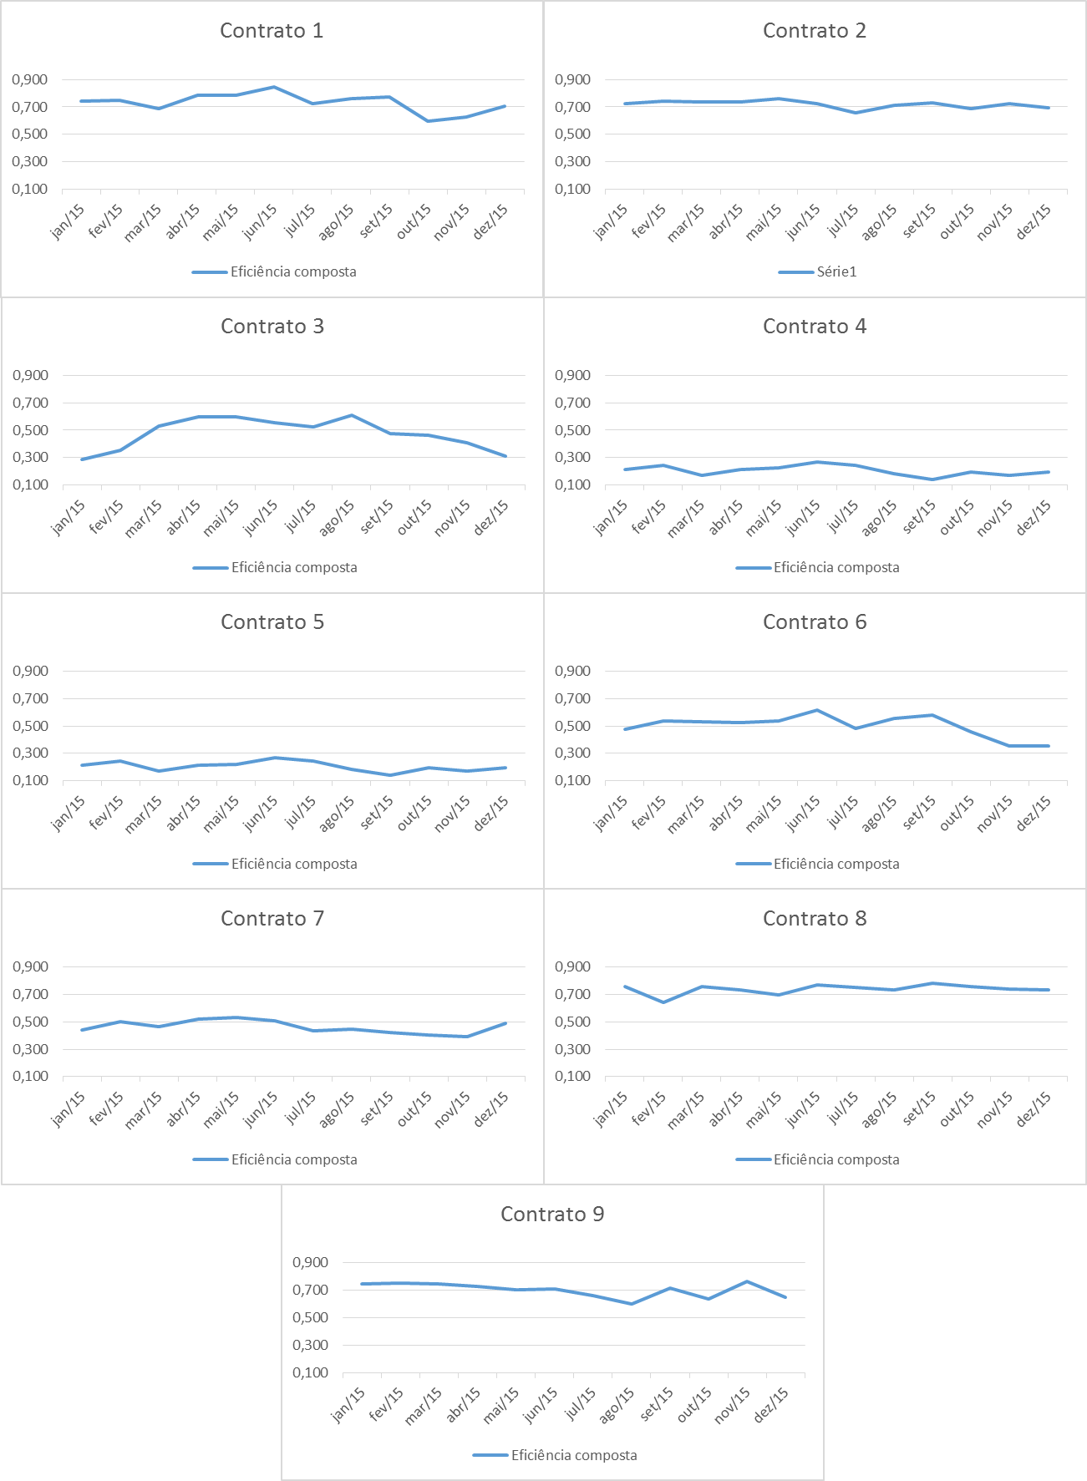

Fonte: Elaborado pelo autor.

O Gráfico 4 demonstra a evolução da eficiência composta de cada contrato de prestação de serviços ao longo do período de análise. Desta forma, é possível observar se existe algum período específico que possa influenciar a eficiência dos contratos.Ao analisar o Gráfico 4, percebe-se que cada contrato de prestação de serviços possui um comportamento específico em relação a eficiência ao longo do tempo. As variações do comportamento de eficiência de cada contrato serão analisadas individualmente por meio dos alvos das DMU´s.

A Tabela 4 demonstra os valores dos alvos e folgas dos recursos utilizados para o cálculo da eficiência na perspectiva do prestador de serviços. Por meio da análise das folgas é possível identificar oportunidades de melhoria para as DMU´s ineficientes. Importante destacar que a Tabela 4 apresenta os dados oriundos das DMU´s ineficientes, ou seja, as DMU´s que poderiam ter consumido menos recursos. Desta forma, não serão demonstradas as DMU´s que alcançaram o índice máximo de eficiência (1 ou 100).

Tabela 4: Alvos e folgas das DMU´s ineficientes da análise de eficiência do prestador de serviços

| **DMU** | **Valores** | **Input1 Veículos** | **Input2 Atendimento e-mail** | **Input3 Atendimento telefônico** | **Input4 Direcionamentos** |
| --- | --- | --- | --- | --- | --- |
| DMU1 | Atual | 596 | 57 | 178 | 187 |
|  | Alvo | 538 | 51 | 139 | 142 |
|  | **Folga** | **58** | **6** | **39** | **45** |
| DMU2 | Atual | 598 | 55 | 173 | 196 |
|  | Alvo | 546 | 50 | 139 | 145 |
|  | **Folga** | **52** | **5** | **34** | **51** |
| DMU3 | Atual | 599 | 108 | 252 | 351 |
|  | Alvo | 441 | 80 | 138 | 175 |
|  | **Folga** | **158** | **28** | **114** | **176** |
| DMU4 | Atual | 601 | 48 | 142 | 216 |
|  | Alvo | 578 | 46 | 137 | 151 |
|  | **Folga** | **23** | **2** | **5** | **65** |
| DMU4 | Atual | 593 | 61 | 137 | 210 |
|  | Alvo | 551 | 57 | 127 | 156 |
|  | **Folga** | **42** | **4** | **10** | **54** |
| DMU5 | Atual | 593 | 61 | 137 | 210 |
|  | Alvo | 551 | 57 | 127 | 156 |
|  | **Folga** | **42** | **4** | **10** | **54** |
| DMU7 | Atual | 598 | 72 | 161 | 245 |
|  | Alvo | 507 | 61 | 137 | 152 |
|  | **Folga** | **91** | **11** | **24** | **93** |
| DMU8 | Atual | 598 | 67 | 155 | 216 |
|  | Alvo | 530 | 59 | 137 | 166 |
|  | **Folga** | **68** | **8** | **18** | **50** |
| DMU9 | Atual | 598 | 59 | 141 | 213 |
|  | Alvo | 552 | 55 | 130 | 153 |
|  | **Folga** | **46** | **4** | **11** | **60** |
| DMU10 | Atual | 585 | 202 | 217 | 276 |
|  | Alvo | 339 | 106 | 126 | 138 |
|  | **Folga** | **246** | **96** | **91** | **138** |
| DMU11 | Atual | 729 | 130 | 162 | 193 |
|  | Alvo | 515 | 88 | 114 | 129 |
|  | **Folga** | **214** | **42** | **48** | **64** |
| DMU12 | Atual | 730 | 91 | 160 | 166 |
|  | Alvo | 614 | 72 | 114 | 140 |
|  | **Folga** | **116** | **19** | **46** | **26** |
| DMU13 | Atual | 1939 | 606 | 1047 | 1902 |
|  | Alvo | 1909 | 597 | 1031 | 1791 |
|  | **Folga** | **30** | **9** | **16** | **111** |
| DMU19 | Atual | 2154 | 650 | 1454 | 2212 |
|  | Alvo | 1972 | 595 | 1302 | 1915 |
|  | **Folga** | **182** | **55** | **152** | **297** |
| DMU23 | Atual | 1957 | 1749 | 1492 | 1777 |
|  | Alvo | 1914 | 1686 | 1153 | 1738 |
|  | **Folga** | **43** | **63** | **339** | **39** |
| DMU24 | Atual | 2001 | 1590 | 1280 | 1829 |
|  | Alvo | 1866 | 1482 | 1141 | 1705 |
|  | **Folga** | **135** | **108** | **139** | **124** |
| DMU25 | Atual | 796 | 188 | 202 | 212 |
|  | Alvo | 459 | 75 | 117 | 122 |
|  | **Folga** | **337** | **113** | **85** | **90** |
| DMU26 | Atual | 798 | 144 | 156 | 177 |
|  | Alvo | 565 | 61 | 110 | 125 |
|  | **Folga** | **233** | **83** | **46** | **52** |
| DMU27 | Atual | 799 | 183 | 161 | 225 |
|  | Alvo | 536 | 81 | 108 | 136 |
|  | **Folga** | **263** | **102** | **53** | **89** |
| DMU28 | Atual | 809 | 146 | 118 | 179 |
|  | Alvo | 692 | 55 | 101 | 136 |
|  | **Folga** | **117** | **91** | **17** | **43** |
| DMU29 | Atual | 815 | 141 | 109 | 167 |
|  | Alvo | 739 | 47 | 99 | 136 |
|  | **Folga** | **76** | **94** | **10** | **31** |
| DMU30 | Atual | 814 | 152 | 124 | 189 |
|  | Alvo | 670 | 59 | 102 | 136 |
|  | **Folga** | **144** | **93** | **22** | **53** |
| DMU31 | Atual | 791 | 181 | 150 | 228 |
|  | Alvo | 564 | 77 | 107 | 136 |
|  | **Folga** | **227** | **104** | **43** | **92** |
| DMU32 | Atual | 748 | 142 | 120 | 167 |
|  | Alvo | 643 | 63 | 103 | 136 |
|  | **Folga** | **105** | **79** | **17** | **31** |
| DMU33 | Atual | 899 | 183 | 136 | 206 |
|  | Alvo | 673 | 58 | 102 | 136 |
|  | **Folga** | **226** | **125** | **34** | **70** |
| DMU34 | Atual | 860 | 173 | 165 | 209 |
|  | Alvo | 559 | 77 | 107 | 136 |
|  | **Folga** | **301** | **96** | **58** | **73** |
| DMU35 | Atual | 1113 | 158 | 140 | 167 |
|  | Alvo | 807 | 10 | 102 | 121 |
|  | **Folga** | **306** | **148** | **38** | **46** |
| DMU36 | Atual | 1083 | 178 | 184 | 190 |
|  | Alvo | 680 | 30 | 108 | 119 |
|  | **Folga** | **403** | **148** | **76** | **71** |
| DMU37 | Atual | 3484 | 2662 | 2651 | 2786 |
|  | Alvo | 1427 | 1030 | 753 | 1141 |
|  | **Folga** | **2057** | **1632** | **1898** | **1645** |
| DMU38 | Atual | 3489 | 2254 | 2232 | 2530 |
|  | Alvo | 1457 | 894 | 698 | 1056 |
|  | **Folga** | **2032** | **1360** | **1534** | **1474** |
| DMU39 | Atual | 3446 | 3477 | 2529 | 3528 |
|  | Alvo | 1195 | 1195 | 827 | 1224 |
|  | **Folga** | **2251** | **2282** | **1702** | **2304** |
| DMU41 | Atual | 3292 | 2996 | 2027 | 3085 |
|  | Alvo | 1204 | 996 | 741 | 1128 |
|  | **Folga** | **2088** | **2000** | **1286** | **1957** |
| DMU42 | Atual | 3148 | 3236 | 2164 | 3316 |
|  | Alvo | 1199 | 1087 | 824 | 1263 |
|  | **Folga** | **1949** | **2149** | **1340** | **2053** |
| DMU43 | Atual | 3059 | 2906 | 1960 | 2988 |
|  | Alvo | 1255 | 1087 | 804 | 1226 |
|  | **Folga** | **1804** | **1819** | **1156** | **1762** |
| DMU44 | Atual | 2961 | 2813 | 1862 | 2832 |
|  | Alvo | 1134 | 945 | 713 | 1084 |
|  | **Folga** | **1827** | **1868** | **1149** | **1748** |
| DMU45 | Atual | 2961 | 2817 | 2030 | 2820 |
|  | Alvo | 1017 | 952 | 663 | 968 |
|  | **Folga** | **1944** | **1865** | **1367** | **1852** |
| DMU46 | Atual | 3391 | 2756 | 2382 | 3607 |
|  | Alvo | 956 | 777 | 654 | 1017 |
|  | **Folga** | **2435** | **1979** | **1728** | **2590** |
| DMU47 | Atual | 3411 | 2543 | 2310 | 2970 |
|  | Alvo | 1163 | 867 | 691 | 1013 |
|  | **Folga** | **2248** | **1676** | **1619** | **1957** |
| DMU48 | Atual | 3705 | 2946 | 2579 | 3128 |
|  | Alvo | 1251 | 988 | 703 | 1056 |
|  | **Folga** | **2454** | **1958** | **1876** | **2072** |
| DMU49 | Atual | 3803 | 2709 | 2499 | 2876 |
|  | Alvo | 1471 | 969 | 734 | 1112 |
|  | **Folga** | **2332** | **1740** | **1765** | **1764** |
| DMU50 | Atual | 209 | 123 | 135 | 134 |
|  | Alvo | 206 | 121 | 133 | 129 |
|  | **Folga** | **3** | **2** | **2** | **5** |
| DMU54 | Atual | 216 | 225 | 148 | 225 |
|  | Alvo | 197 | 121 | 135 | 130 |
|  | **Folga** | **19** | **104** | **13** | **95** |
| DMU55 | Atual | 217 | 332 | 225 | 342 |
|  | Alvo | 196 | 121 | 136 | 131 |
|  | **Folga** | **21** | **211** | **89** | **211** |
| DMU56 | Atual | 210 | 269 | 195 | 271 |
|  | Alvo | 203 | 125 | 128 | 126 |
|  | **Folga** | **7** | **144** | **67** | **145** |
| DMU57 | Atual | 209 | 249 | 166 | 252 |
|  | Alvo | 196 | 121 | 136 | 131 |
|  | **Folga** | **13** | **128** | **30** | **121** |
| DMU58 | Atual | 206 | 251 | 187 | 256 |
|  | Alvo | 196 | 121 | 136 | 131 |
|  | **Folga** | **10** | **130** | **51** | **125** |
| DMU59 | Atual | 278 | 243 | 179 | 276 |
|  | Alvo | 202 | 124 | 130 | 127 |
|  | **Folga** | **76** | **119** | **49** | **149** |
| DMU60 | Atual | 279 | 256 | 198 | 247 |
|  | Alvo | 196 | 121 | 136 | 131 |
|  | **Folga** | **83** | **135** | **62** | **116** |
| DMU61 | Atual | 2724 | 363 | 838 | 881 |
|  | Alvo | 1997 | 266 | 434 | 646 |
|  | **Folga** | **727** | **97** | **404** | **235** |
| DMU62 | Atual | 2737 | 362 | 654 | 741 |
|  | Alvo | 2328 | 308 | 417 | 630 |
|  | **Folga** | **409** | **54** | **237** | **111** |
| DMU63 | Atual | 2803 | 429 | 696 | 971 |
|  | Alvo | 2332 | 357 | 548 | 808 |
|  | **Folga** | **471** | **72** | **148** | **163** |
| DMU64 | Atual | 2819 | 373 | 487 | 741 |
|  | Alvo | 2385 | 316 | 412 | 627 |
|  | **Folga** | **434** | **57** | **75** | **114** |
| DMU65 | Atual | 2755 | 424 | 544 | 833 |
|  | Alvo | 2322 | 357 | 458 | 702 |
|  | **Folga** | **433** | **67** | **86** | **131** |
| DMU67 | Atual | 2710 | 445 | 607 | 923 |
|  | Alvo | 1988 | 326 | 445 | 677 |
|  | **Folga** | **722** | **119** | **162** | **246** |
| DMU68 | Atual | 2756 | 344 | 543 | 755 |
|  | Alvo | 2417 | 302 | 441 | 662 |
|  | **Folga** | **339** | **42** | **102** | **93** |
| DMU69 | Atual | 2567 | 423 | 765 | 704 |
|  | Alvo | 2271 | 343 | 446 | 623 |
|  | **Folga** | **296** | **80** | **319** | **81** |
| DMU70 | Atual | 2807 | 522 | 831 | 1055 |
|  | Alvo | 1975 | 367 | 499 | 742 |
|  | **Folga** | **832** | **155** | **332** | **313** |
| DMU71 | Atual | 3474 | 475 | 606 | 722 |
|  | Alvo | 2453 | 234 | 338 | 515 |
|  | **Folga** | **1021** | **241** | **268** | **207** |
| DMU72 | Atual | 3570 | 759 | 958 | 992 |
|  | Alvo | 2476 | 407 | 469 | 688 |
|  | **Folga** | **1094** | **352** | **489** | **304** |
| DMU73 | Atual | 2767 | 5211 | 5241 | 5509 |
|  | Alvo | 2424 | 4474 | 3150 | 4815 |
|  | **Folga** | **343** | **737** | **2091** | **694** |
| DMU74 | Atual | 2756 | 4310 | 4007 | 4541 |
|  | Alvo | 2433 | 3769 | 2623 | 4009 |
|  | **Folga** | **323** | **541** | **1384** | **532** |
| DMU75 | Atual | 2752 | 5870 | 4456 | 6215 |
|  | Alvo | 2559 | 4738 | 3334 | 5100 |
|  | **Folga** | **193** | **1132** | **1122** | **1115** |
| DMU79 | Atual | 2893 | 5708 | 3995 | 6091 |
|  | Alvo | 2880 | 5367 | 3771 | 5779 |
|  | **Folga** | **13** | **341** | **224** | **312** |
| DMU80 | Atual | 2756 | 5515 | 4229 | 5876 |
|  | Alvo | 2408 | 4441 | 3127 | 4780 |
|  | **Folga** | **348** | **1074** | **1102** | **1096** |
| DMU81 | Atual | 3006 | 5890 | 4744 | 6190 |
|  | Alvo | 2558 | 4735 | 3332 | 5097 |
|  | **Folga** | **448** | **1155** | **1412** | **1093** |
| DMU82 | Atual | 3105 | 5740 | 4884 | 6202 |
|  | Alvo | 2494 | 4611 | 3246 | 4964 |
|  | **Folga** | **611** | **1129** | **1638** | **1238** |
| DMU83 | Atual | 3139 | 5391 | 4760 | 5668 |
|  | Alvo | 2465 | 4159 | 2911 | 4451 |
|  | **Folga** | **674** | **1232** | **1849** | **1217** |
| DMU84 | Atual | 2955 | 4504 | 4602 | 4764 |
|  | Alvo | 2581 | 4174 | 2911 | 4453 |
|  | **Folga** | **374** | **330** | **1691** | **311** |
| DMU85 | Atual | 1139 | 79 | 411 | 432 |
|  | Alvo | 1121 | 78 | 283 | 361 |
|  | **Folga** | **18** | **1** | **128** | **71** |
| DMU86 | Atual | 1117 | 80 | 305 | 346 |
|  | Alvo | 885 | 63 | 207 | 274 |
|  | **Folga** | **232** | **17** | **98** | **72** |
| DMU87 | Atual | 1095 | 135 | 353 | 493 |
|  | Alvo | 1020 | 126 | 326 | 459 |
|  | **Folga** | **75** | **9** | **27** | **34** |
| DMU88 | Atual | 1116 | 142 | 286 | 436 |
|  | Alvo | 1007 | 124 | 258 | 393 |
|  | **Folga** | **109** | **18** | **28** | **43** |
| DMU89 | Atual | 1126 | 167 | 318 | 488 |
|  | Alvo | 951 | 141 | 269 | 412 |
|  | **Folga** | **175** | **26** | **49** | **76** |
| DMU89 | Atual | 1126 | 114 | 270 | 412 |
|  | Alvo | 1096 | 111 | 263 | 393 |
|  | **Folga** | **30** | **3** | **7** | **19** |
| DMU90 | Atual | 1136 | 146 | 311 | 473 |
|  | Alvo | 1058 | 136 | 290 | 441 |
|  | **Folga** | **78** | **10** | **21** | **32** |
| DMU91 | Atual | 1155 | 129 | 332 | 461 |
|  | Alvo | 1056 | 118 | 290 | 422 |
|  | **Folga** | **99** | **11** | **42** | **39** |
| DMU92 | Atual | 1192 | 101 | 419 | 532 |
|  | Alvo | 1162 | 98 | 329 | 426 |
|  | **Folga** | **30** | **3** | **90** | **106** |
| DMU104 | Atual | 1238 | 12 | 109 | 151 |
|  | Alvo | 1052 | 7 | 94 | 130 |
|  | **Folga** | **186** | **5** | **15** | **21** |
| DMU105 | Atual | 1006 | 16 | 105 | 159 |
|  | Alvo | 971 | 15 | 101 | 143 |
|  | **Folga** | **35** | **1** | **4** | **16** |
| DMU106 | Atual | 909 | 15 | 156 | 198 |
|  | Alvo | 765 | 13 | 131 | 152 |
|  | **Folga** | **144** | **2** | **25** | **46** |
| DMU108 | Atual | 842 | 19 | 137 | 142 |
|  | Alvo | 737 | 17 | 113 | 124 |
|  | **Folga** | **105** | **2** | **24** | **18** |
| **TOTAL** | **Folga** | **41362** | **34155** | **36073** | **36532** |
| **MÉDIA** | **Folga** | **511** | **422** | **445** | **451** |

Fonte: Dados da pesquisa.

Para exemplificar a análise dos alvos e folgas, analisa-se o Gráfico 4. É possível perceber uma queda brusca no desempenho em eficiência do contrato dois no mês de julho de 2015 (DMU 19 de código C2P7). Por meio da análise dos alvos e folgas, é possível identificar que a ineficiência da DMU 19 está relacionada com o baixo aproveitamento dos recursos no processo de prestação dos serviços. O prestador de serviços obteve uma receita de R$ 160.973 com serviços prestados para o cliente do contrato de número dois no mês de novembro de 2015.

Ao analisar o *input* 1, *input* 2, *input* 3 e *input* 4, observa-se que a receita de R$ 160.973 foi obtida pelo prestador por meio da administração de 2.154 veículos, recebimento de 650 *e-mails*, atendimento de 1.454 telefonemas e execução de 2.212 direcionamentos de veículos a estabelecimentos comerciais. Se esta DMU fosse eficiente, o prestador de serviços poderia ter obtido a receita de R$ 160.973 administrando 1.972 veículos, recebendo 595 e-mails, atendendo a 1.302 telefonemas e direcionando 1.915 veículos. Neste sentido, poderiam ser evitados custos de administração de 182 veículos, recebimento de 55 *e-mails*, atendimento de 152 chamados telefônicos e 297 direcionamentos de veículos a estabelecimentos comerciais não seriam necessários. Estas análises podem ser feitas para qualquer outra DMU contida na Tabela 4. Na próxima seção, será apresentada uma a análise integrada das eficiências.

## 4.3 Análise da eficiência na perspectiva integrada

Na Tabela 5 estão apresentadas, em ordem cronológica, as 108 DMU´s (unidades de análise) representadas por nove contratos de clientes analisados ao longo de 12 meses (janeiro de 2015 a dezembro de 2015). Demonstra-se os escores de eficiência relativos aos cálculos da eficiência padrão, fronteira invertida, eficiência composta e eficiência composta* (normalizada). Os cálculos foram utilizados para avaliação do desempenho em eficiência de cada uma das DMU´s e, os escores da eficiência composta (em negrito), são considerados para a análise da eficiência integrada.

Tabela 5: Eficiência integrada

| **DMU** | **Código DMU** | **Contrato de cliente** | **Mês/ano** | **Eficiência padrão** | **Fronteira invertida** | **Eficiência composta** | **Eficiência composta\*** |
| --- | --- | --- | --- | --- | --- | --- | --- |
| DMU1 | C1P1 | Contrato 1 | jan/15 | 0,934 | 0,513 | **0,710** | 0,851 |
| DMU2 | C1P2 | Contrato 1 | fev/15 | 0,955 | 0,493 | **0,731** | 0,876 |
| DMU3 | C1P3 | Contrato 1 | mar/15 | 0,921 | 0,413 | **0,754** | 0,903 |
| DMU4 | C1P4 | Contrato 1 | abr/15 | 0,996 | 0,452 | **0,772** | 0,925 |
| DMU5 | C1P5 | Contrato 1 | mai/15 | 0,929 | 0,441 | **0,744** | 0,891 |
| DMU6 | C1P6 | Contrato 1 | jun/15 | 1,000 | 0,331 | **0,835** | 1,000 |
| DMU7 | C1P7 | Contrato 1 | jul/15 | 1,000 | 0,437 | **0,782** | 0,936 |
| DMU8 | C1P8 | Contrato 1 | ago/15 | 0,933 | 0,429 | **0,752** | 0,901 |
| DMU9 | C1P9 | Contrato 1 | set/15 | 0,924 | 0,466 | **0,729** | 0,873 |
| DMU10 | C1P10 | Contrato 1 | out/15 | 0,884 | 0,451 | **0,717** | 0,858 |
| DMU11 | C1P11 | Contrato 1 | nov/15 | 0,759 | 0,559 | **0,600** | 0,718 |
| DMU12 | C1P12 | Contrato 1 | dez/15 | 0,899 | 0,500 | **0,700** | 0,838 |
| DMU13 | C2P1 | Contrato 2 | jan/15 | 1,000 | 0,551 | **0,725** | 0,868 |
| DMU14 | C2P2 | Contrato 2 | fev/15 | 1,000 | 0,548 | **0,726** | 0,870 |
| DMU15 | C2P3 | Contrato 2 | mar/15 | 1,000 | 0,543 | **0,728** | 0,872 |
| DMU16 | C2P4 | Contrato 2 | abr/15 | 0,993 | 0,575 | **0,709** | 0,850 |
| DMU17 | C2P5 | Contrato 2 | mai/15 | 1,000 | 0,527 | **0,736** | 0,882 |
| DMU18 | C2P6 | Contrato 2 | jun/15 | 0,998 | 0,591 | **0,704** | 0,843 |
| DMU19 | C2P7 | Contrato 2 | jul/15 | 0,918 | 0,642 | **0,638** | 0,764 |
| DMU20 | C2P8 | Contrato 2 | ago/15 | 1,000 | 0,617 | **0,691** | 0,828 |
| DMU21 | C2P9 | Contrato 2 | set/15 | 1,000 | 0,577 | **0,711** | 0,852 |
| DMU22 | C2P10 | Contrato 2 | out/15 | 0,935 | 0,580 | **0,677** | 0,812 |
| DMU23 | C2P11 | Contrato 2 | nov/15 | 1,000 | 0,558 | **0,721** | 0,864 |
| DMU24 | C2P12 | Contrato 2 | dez/15 | 0,956 | 0,562 | **0,697** | 0,835 |
| DMU25 | C3P1 | Contrato 3 | jan/15 | 0,942 | 1,000 | **0,471** | 0,564 |
| DMU26 | C3P2 | Contrato 3 | fev/15 | 0,922 | 1,000 | **0,461** | 0,552 |
| DMU27 | C3P3 | Contrato 3 | mar/15 | 0,874 | 0,644 | **0,615** | 0,736 |
| DMU28 | C3P4 | Contrato 3 | abr/15 | 0,890 | 0,788 | **0,551** | 0,660 |
| DMU29 | C3P5 | Contrato 3 | mai/15 | 1,000 | 0,735 | **0,632** | 0,758 |
| DMU30 | C3P6 | Contrato 3 | jun/15 | 0,885 | 0,804 | **0,541** | 0,648 |
| DMU31 | C3P7 | Contrato 3 | jul/15 | 0,829 | 0,768 | **0,531** | 0,636 |
| DMU32 | C3P8 | Contrato 3 | ago/15 | 0,965 | 0,710 | **0,627** | 0,752 |
| DMU33 | C3P9 | Contrato 3 | set/15 | 0,794 | 0,920 | **0,437** | 0,523 |
| DMU34 | C3P10 | Contrato 3 | out/15 | 0,797 | 0,814 | **0,491** | 0,589 |
| DMU35 | C3P11 | Contrato 3 | nov/15 | 0,725 | 1,000 | **0,363** | 0,434 |
| DMU36 | C3P12 | Contrato 3 | dez/15 | 0,751 | 1,000 | **0,376** | 0,450 |
| DMU37 | C4P1 | Contrato 4 | jan/15 | 0,437 | 0,984 | **0,227** | 0,272 |
| DMU38 | C4P2 | Contrato 4 | fev/15 | 0,439 | 0,929 | **0,255** | 0,305 |
| DMU39 | C4P3 | Contrato 4 | mar/15 | 0,375 | 1,000 | **0,188** | 0,225 |
| DMU40 | C4P4 | Contrato 4 | abr/15 | 0,395 | 0,933 | **0,231** | 0,276 |
| DMU41 | C4P5 | Contrato 4 | mai/15 | 0,381 | 1,000 | **0,190** | 0,228 |
| DMU42 | C4P6 | Contrato 4 | jun/15 | 0,410 | 0,935 | **0,238** | 0,285 |
| DMU43 | C4P7 | Contrato 4 | jul/15 | 0,419 | 0,890 | **0,265** | 0,317 |
| DMU44 | C4P8 | Contrato 4 | ago/15 | 0,368 | 0,982 | **0,193** | 0,231 |
| DMU45 | C4P9 | Contrato 4 | set/15 | 0,291 | 1,000 | **0,146** | 0,174 |
| DMU46 | C4P10 | Contrato 4 | out/15 | 0,352 | 0,955 | **0,199** | 0,238 |
| DMU47 | C4P11 | Contrato 4 | nov/15 | 0,352 | 1,000 | **0,176** | 0,211 |
| DMU48 | C4P12 | Contrato 4 | dez/15 | 0,401 | 1,000 | **0,200** | 0,240 |
| DMU49 | C5P1 | Contrato 5 | jan/15 | 1,000 | 0,416 | **0,792** | 0,949 |
| DMU50 | C5P2 | Contrato 5 | fev/15 | 1,000 | 0,379 | **0,810** | 0,971 |
| DMU51 | C5P3 | Contrato 5 | mar/15 | 1,000 | 0,453 | **0,773** | 0,927 |
| DMU52 | C5P4 | Contrato 5 | abr/15 | 0,983 | 1,000 | **0,492** | 0,589 |
| DMU53 | C5P5 | Contrato 5 | mai/15 | 1,000 | 1,000 | **0,500** | 0,599 |
| DMU54 | C5P6 | Contrato 5 | jun/15 | 0,912 | 1,000 | **0,456** | 0,546 |
| DMU55 | C5P7 | Contrato 5 | jul/15 | 0,903 | 1,000 | **0,452** | 0,541 |
| DMU56 | C5P8 | Contrato 5 | ago/15 | 0,970 | 0,574 | **0,698** | 0,836 |
| DMU57 | C5P9 | Contrato 5 | set/15 | 1,000 | 0,904 | **0,548** | 0,657 |
| DMU58 | C5P10 | Contrato 5 | out/15 | 0,961 | 1,000 | **0,481** | 0,576 |
| DMU59 | C5P11 | Contrato 5 | nov/15 | 0,804 | 0,976 | **0,414** | 0,496 |
| DMU60 | C5P12 | Contrato 5 | dez/15 | 0,856 | 0,811 | **0,523** | 0,626 |
| DMU61 | C6P1 | Contrato 6 | jan/15 | 0,883 | 0,784 | **0,550** | 0,659 |
| DMU62 | C6P2 | Contrato 6 | fev/15 | 0,919 | 0,772 | **0,573** | 0,687 |
| DMU63 | C6P3 | Contrato 6 | mar/15 | 0,845 | 0,765 | **0,540** | 0,647 |
| DMU64 | C6P4 | Contrato 6 | abr/15 | 1,000 | 0,793 | **0,603** | 0,723 |
| DMU65 | C6P5 | Contrato 6 | mai/15 | 0,862 | 0,767 | **0,548** | 0,656 |
| DMU66 | C6P6 | Contrato 6 | jun/15 | 1,000 | 0,763 | **0,618** | 0,741 |
| DMU67 | C6P7 | Contrato 6 | jul/15 | 0,990 | 0,768 | **0,611** | 0,732 |
| DMU68 | C6P8 | Contrato 6 | ago/15 | 0,895 | 0,771 | **0,562** | 0,673 |
| DMU69 | C6P9 | Contrato 6 | set/15 | 0,885 | 0,764 | **0,560** | 0,671 |
| DMU70 | C6P10 | Contrato 6 | out/15 | 0,707 | 0,796 | **0,455** | 0,546 |
| DMU71 | C6P11 | Contrato 6 | nov/15 | 0,861 | 1,000 | **0,430** | 0,516 |
| DMU72 | C6P12 | Contrato 6 | dez/15 | 0,734 | 0,988 | **0,373** | 0,447 |
| DMU73 | C7P1 | Contrato 7 | jan/15 | 0,898 | 1,000 | **0,449** | 0,538 |
| DMU74 | C7P2 | Contrato 7 | fev/15 | 0,939 | 0,874 | **0,532** | 0,638 |
| DMU75 | C7P3 | Contrato 7 | mar/15 | 0,934 | 1,000 | **0,467** | 0,560 |
| DMU76 | C7P4 | Contrato 7 | abr/15 | 0,994 | 0,926 | **0,534** | 0,640 |
| DMU77 | C7P5 | Contrato 7 | mai/15 | 1,000 | 0,940 | **0,530** | 0,635 |
| DMU78 | C7P6 | Contrato 7 | jun/15 | 1,000 | 0,982 | **0,509** | 0,610 |
| DMU79 | C7P7 | Contrato 7 | jul/15 | 1,000 | 0,993 | **0,504** | 0,603 |
| DMU80 | C7P8 | Contrato 7 | ago/15 | 0,900 | 0,978 | **0,461** | 0,553 |
| DMU81 | C7P9 | Contrato 7 | set/15 | 0,871 | 1,000 | **0,436** | 0,522 |
| DMU82 | C7P10 | Contrato 7 | out/15 | 0,811 | 1,000 | **0,405** | 0,486 |
| DMU83 | C7P11 | Contrato 7 | nov/15 | 0,798 | 1,000 | **0,399** | 0,478 |
| DMU84 | C7P12 | Contrato 7 | dez/15 | 0,941 | 0,979 | **0,481** | 0,576 |
| DMU85 | C8P1 | Contrato 8 | jan/15 | 1,000 | 0,470 | **0,765** | 0,916 |
| DMU86 | C8P2 | Contrato 8 | fev/15 | 0,931 | 0,510 | **0,710** | 0,851 |
| DMU87 | C8P3 | Contrato 8 | mar/15 | 0,971 | 0,428 | **0,772** | 0,924 |
| DMU88 | C8P4 | Contrato 8 | abr/15 | 0,930 | 0,451 | **0,740** | 0,886 |
| DMU89 | C8P5 | Contrato 8 | mai/15 | 0,913 | 0,454 | **0,730** | 0,874 |
| DMU90 | C8P6 | Contrato 8 | jun/15 | 0,973 | 0,452 | **0,761** | 0,911 |
| DMU91 | C8P7 | Contrato 8 | jul/15 | 1,000 | 0,434 | **0,783** | 0,938 |
| DMU92 | C8P8 | Contrato 8 | ago/15 | 0,978 | 0,450 | **0,764** | 0,915 |
| DMU93 | C8P9 | Contrato 8 | set/15 | 1,000 | 0,439 | **0,781** | 0,935 |
| DMU94 | C8P10 | Contrato 8 | out/15 | 1,000 | 0,462 | **0,769** | 0,921 |
| DMU95 | C8P11 | Contrato 8 | nov/15 | 1,000 | 0,529 | **0,736** | 0,881 |
| DMU96 | C8P12 | Contrato 8 | dez/15 | 1,000 | 0,541 | **0,729** | 0,874 |
| DMU97 | C9P1 | Contrato 9 | jan/15 | 1,000 | 0,517 | **0,741** | 0,888 |
| DMU98 | C9P2 | Contrato 9 | fev/15 | 1,000 | 0,514 | **0,743** | 0,890 |
| DMU99 | C9P3 | Contrato 9 | mar/15 | 1,000 | 0,531 | **0,735** | 0,880 |
| DMU100 | C9P4 | Contrato 9 | abr/15 | 1,000 | 0,571 | **0,714** | 0,856 |
| DMU101 | C9P5 | Contrato 9 | mai/15 | 1,000 | 0,643 | **0,678** | 0,813 |
| DMU102 | C9P6 | Contrato 9 | jun/15 | 1,000 | 0,580 | **0,710** | 0,850 |
| DMU103 | C9P7 | Contrato 9 | jul/15 | 1,000 | 0,695 | **0,653** | 0,782 |
| DMU104 | C9P8 | Contrato 9 | ago/15 | 0,908 | 0,662 | **0,623** | 0,746 |
| DMU105 | C9P9 | Contrato 9 | set/15 | 0,989 | 0,537 | **0,726** | 0,870 |
| DMU106 | C9P10 | Contrato 9 | out/15 | 1,000 | 0,562 | **0,719** | 0,861 |
| DMU107 | C9P11 | Contrato 9 | nov/15 | 1,000 | 0,486 | **0,757** | 0,907 |
| DMU108 | C9P12 | Contrato 9 | dez/15 | 1,000 | 0,573 | **0,714** | 0,855 |

Fonte: Dados da pesquisa.

Ao avaliar a Tabela 5, os melhores desempenhos em eficiência são atribuídos para as DMU´s dos códigos C1P6, C5P2, C5P1, C8P7, C1P7, C8P9, C5P3, C1P4, C8P3 e C8P10. Percebe-se que três contratos (C8, C1 e C5) prevalecem em relação aos demais nos melhores desempenhos. O contrato oito aparece quatro vezes e, os contratos um e cinco, aparecem três vezes entre as dez maiores eficiências. Em relação ao mês e ano, observa-se recorrência dos períodos três (março de 2015) e sete (julho de 2015) entre os melhores desempenhos em eficiência avaliados.

As DMU´s dos códigos C4P9, C4P11, C4P3, C4P5, C4P8, C4P10, C4P12, C4P1, C4P4, C4P6 demonstram os piores desempenhos em eficiência da análise. O contrato de número quatro é prevalente entre os piores desempenhos, aparecendo exclusivamente entre os dez piores desempenhos. Em relação ao mês e ano, não identifica-se recorrência entre os dez piores desempenhos.

O Gráfico 5 demonstra a evolução da eficiência composta do cliente de cada contrato de prestação de serviços ao longo do período de análise. Desta forma, é possível observar se existe algum período específico que possa influenciar a eficiência dos contratos.

Gráfico 5: Evolução da eficiência dos contratos – visão integrada

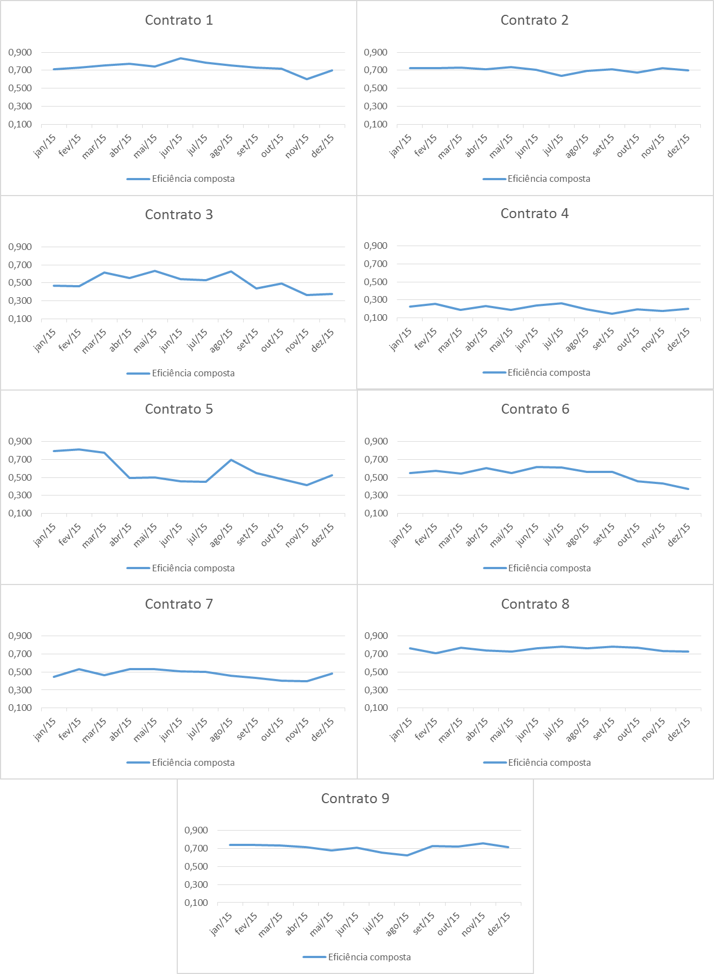

Fonte: Elaborado pelo autor.

A Tabela 6 demonstra os valores dos alvos e folgas dos recursos utilizados para o cálculo da eficiência na perspectiva do prestador de serviços. Por meio da análise das folgas é possível identificar oportunidades de melhoria para as DMU´s ineficientes. Importante destacar que a Tabela 6 apresenta os dados oriundos das DMU´s ineficientes, ou seja, as DMU´s que poderiam ter consumido menos recursos. Desta forma, não serão demonstradas as DMU´s que alcançaram o índice máximo de eficiência (1 ou 100).

Tabela 6: Alvos e folgas das DMU´s ineficientes da análise de eficiência integrada

| **DMU** | **Valores** | **Input1 Veículos** | **Input4 Atendimento e-mail** | **Input3 Atendimento telefônico** | **Input5 Direcionamentos** |
| --- | --- | --- | --- | --- | --- |
| DMU1 | Atual | 596 | 57 | 178 | 187 |
|  | Alvo | 556 | 53 | 139 | 166 |
|  | **Folga** | **40** | **4** | **39** | **21** |
| DMU2 | Atual | 598 | 55 | 173 | 196 |
|  | Alvo | 571 | 53 | 139 | 177 |
|  | **Folga** | **27** | **2** | **34** | **19** |
| DMU3 | Atual | 599 | 108 | 252 | 351 |
|  | Alvo | 552 | 85 | 151 | 231 |
|  | **Folga** | **47** | **23** | **101** | **120** |
| DMU4 | Atual | 601 | 48 | 142 | 216 |
|  | Alvo | 599 | 48 | 139 | 182 |
|  | **Folga** | **2** | **0** | **3** | **34** |
| DMU5 | Atual | 593 | 61 | 137 | 210 |
|  | Alvo | 551 | 57 | 127 | 156 |
|  | **Folga** | **42** | **4** | **10** | **54** |
| DMU8 | Atual | 598 | 67 | 155 | 216 |
|  | Alvo | 558 | 62 | 139 | 201 |
|  | **Folga** | **40** | **5** | **16** | **15** |
| DMU9 | Atual | 598 | 59 | 141 | 213 |
|  | Alvo | 552 | 55 | 130 | 153 |
|  | **Folga** | **46** | **4** | **11** | **60** |
| DMU10 | Atual | 585 | 202 | 217 | 276 |
|  | Alvo | 517 | 105 | 157 | 239 |
|  | **Folga** | **68** | **97** | **60** | **37** |
| DMU11 | Atual | 729 | 130 | 162 | 193 |
|  | Alvo | 553 | 56 | 122 | 146 |
|  | **Folga** | **176** | **74** | **40** | **47** |
| DMU12 | Atual | 730 | 91 | 160 | 166 |
|  | Alvo | 656 | 50 | 117 | 149 |
|  | **Folga** | **74** | **41** | **43** | **17** |
| DMU19 | Atual | 2154 | 650 | 1454 | 2212 |
|  | Alvo | 1977 | 597 | 1310 | 1911 |
|  | **Folga** | **177** | **53** | **144** | **301** |
| DMU22 | Atual | 1984 | 1979 | 1580 | 2006 |
|  | Alvo | 1854 | 1817 | 1236 | 1875 |
|  | **Folga** | **130** | **162** | **344** | **131** |
| DMU24 | Atual | 2001 | 1590 | 1280 | 1829 |
|  | Alvo | 1912 | 1520 | 1162 | 1748 |
|  | **Folga** | **89** | **70** | **118** | **81** |
| DMU25 | Atual | 796 | 188 | 202 | 212 |
|  | Alvo | 750 | 11 | 142 | 151 |
|  | **Folga** | **46** | **177** | **60** | **61** |
| DMU26 | Atual | 798 | 144 | 156 | 177 |
|  | Alvo | 736 | 18 | 142 | 153 |
|  | **Folga** | **62** | **126** | **14** | **24** |
| DMU27 | Atual | 799 | 183 | 161 | 225 |
|  | Alvo | 698 | 35 | 141 | 158 |
|  | **Folga** | **101** | **148** | **20** | **67** |
| DMU28 | Atual | 809 | 146 | 118 | 179 |
|  | Alvo | 720 | 27 | 105 | 122 |
|  | **Folga** | **89** | **119** | **13** | **57** |
| DMU29 | Atual | 814 | 152 | 124 | 189 |
|  | Alvo | 721 | 32 | 110 | 130 |
|  | **Folga** | **93** | **120** | **14** | **59** |
| DMU30 | Atual | 814 | 152 | 124 | 189 |
|  | Alvo | 721 | 32 | 110 | 130 |
|  | **Folga** | **93** | **120** | **14** | **59** |
| DMU31 | Atual | 791 | 181 | 150 | 228 |
|  | Alvo | 656 | 59 | 124 | 152 |
|  | **Folga** | **135** | **122** | **26** | **76** |
| DMU32 | Atual | 748 | 142 | 120 | 167 |
|  | Alvo | 722 | 32 | 116 | 136 |
|  | **Folga** | **26** | **110** | **4** | **31** |
| DMU33 | Atual | 899 | 183 | 136 | 206 |
|  | Alvo | 713 | 24 | 108 | 121 |
|  | **Folga** | **186** | **159** | **28** | **85** |
| DMU34 | Atual | 860 | 173 | 165 | 209 |
|  | Alvo | 685 | 44 | 131 | 153 |
|  | **Folga** | **175** | **129** | **34** | **56** |
| DMU35 | Atual | 1113 | 158 | 140 | 167 |
|  | Alvo | 807 | 10 | 102 | 121 |
|  | **Folga** | **306** | **148** | **38** | **46** |
| DMU36 | Atual | 1083 | 178 | 184 | 190 |
|  | Alvo | 814 | 14 | 137 | 143 |
|  | **Folga** | **269** | **164** | **47** | **47** |
| DMU37 | Atual | 3484 | 2662 | 2651 | 2786 |
|  | Alvo | 1523 | 985 | 801 | 1217 |
|  | **Folga** | **1961** | **1677** | **1850** | **1569** |
| DMU38 | Atual | 3489 | 2254 | 2232 | 2530 |
|  | Alvo | 1532 | 939 | 731 | 1111 |
|  | **Folga** | **1957** | **1315** | **1501** | **1419** |
| DMU39 | Atual | 3446 | 3477 | 2529 | 3528 |
|  | Alvo | 1293 | 1073 | 866 | 1323 |
|  | **Folga** | **2153** | **2404** | **1663** | **2205** |
| DMU40 | Atual | 3292 | 2996 | 2027 | 3085 |
|  | Alvo | 1299 | 971 | 798 | 1217 |
|  | **Folga** | **1993** | **2025** | **1229** | **1868** |
| DMU41 | Atual | 3148 | 3236 | 2164 | 3316 |
|  | Alvo | 1199 | 1087 | 824 | 1263 |
|  | **Folga** | **1949** | **2149** | **1340** | **2053** |
| DMU42 | Atual | 3059 | 2906 | 1960 | 2988 |
|  | Alvo | 1255 | 1087 | 804 | 1226 |
|  | **Folga** | **1804** | **1819** | **1156** | **1762** |
| DMU43 | Atual | 2961 | 2813 | 1862 | 2832 |
|  | Alvo | 1242 | 913 | 777 | 1188 |
|  | **Folga** | **1719** | **1900** | **1085** | **1644** |
| DMU44 | Atual | 2961 | 2817 | 2030 | 2820 |
|  | Alvo | 1091 | 836 | 680 | 1039 |
|  | **Folga** | **1870** | **1981** | **1350** | **1781** |
| DMU45 | Atual | 3391 | 2756 | 2382 | 3607 |
|  | Alvo | 988 | 803 | 674 | 1051 |
|  | **Folga** | **2403** | **1953** | **1708** | **2556** |
| DMU46 | Atual | 3411 | 2543 | 2310 | 2970 |
|  | Alvo | 1202 | 884 | 688 | 1046 |
|  | **Folga** | **2209** | **1659** | **1622** | **1924** |
| DMU47 | Atual | 3705 | 2946 | 2579 | 3128 |
|  | Alvo | 1304 | 934 | 724 | 1101 |
|  | **Folga** | **2401** | **2012** | **1855** | **2027** |
| DMU48 | Atual | 3803 | 2709 | 2499 | 2876 |
|  | Alvo | 1524 | 939 | 759 | 1153 |
|  | **Folga** | **2279** | **1770** | **1740** | **1723** |
| DMU52 | Atual | 209 | 123 | 135 | 134 |
|  | Alvo | 206 | 121 | 133 | 129 |
|  | **Folga** | **3** | **2** | **2** | **5** |
| DMU54 | Atual | 216 | 225 | 148 | 225 |
|  | Alvo | 197 | 121 | 135 | 130 |
|  | **Folga** | **19** | **104** | **13** | **95** |
| DMU55 | Atual | 217 | 332 | 225 | 342 |
|  | Alvo | 196 | 121 | 136 | 131 |
|  | **Folga** | **21** | **211** | **89** | **211** |
| DMU56 | Atual | 210 | 269 | 195 | 271 |
|  | Alvo | 204 | 127 | 130 | 129 |
|  | **Folga** | **6** | **142** | **65** | **142** |
| DMU58 | Atual | 206 | 251 | 187 | 256 |
|  | Alvo | 198 | 141 | 141 | 150 |
|  | **Folga** | **8** | **110** | **46** | **106** |
| DMU59 | Atual | 278 | 243 | 179 | 276 |
|  | Alvo | 223 | 156 | 144 | 167 |
|  | **Folga** | **55** | **87** | **35** | **109** |
| DMU60 | Atual | 279 | 256 | 198 | 247 |
|  | Alvo | 239 | 198 | 156 | 212 |
|  | **Folga** | **40** | **58** | **42** | **35** |
| DMU61 | Atual | 2724 | 363 | 838 | 881 |
|  | Alvo | 2406 | 321 | 394 | 601 |
|  | **Folga** | **318** | **42** | **444** | **280** |
| DMU62 | Atual | 2737 | 362 | 654 | 741 |
|  | Alvo | 2515 | 333 | 409 | 624 |
|  | **Folga** | **222** | **29** | **245** | **117** |
| DMU63 | Atual | 2803 | 429 | 696 | 971 |
|  | Alvo | 2368 | 362 | 561 | 820 |
|  | **Folga** | **435** | **67** | **135** | **151** |
| DMU67 | Atual | 2710 | 445 | 607 | 923 |
|  | Alvo | 2498 | 441 | 501 | 763 |
|  | **Folga** | **212** | **4** | **106** | **160** |
| DMU68 | Atual | 2756 | 344 | 543 | 755 |
|  | Alvo | 2466 | 308 | 444 | 676 |
|  | **Folga** | **290** | **36** | **99** | **79** |
| DMU69 | Atual | 2567 | 423 | 765 | 704 |
|  | Alvo | 2271 | 343 | 446 | 623 |
|  | **Folga** | **296** | **80** | **319** | **81** |
| DMU70 | Atual | 2807 | 522 | 831 | 1055 |
|  | Alvo | 1984 | 369 | 500 | 746 |
|  | **Folga** | **823** | **153** | **331** | **309** |
| DMU71 | Atual | 3474 | 475 | 606 | 722 |
|  | Alvo | 2145 | 374 | 407 | 622 |
|  | **Folga** | **1329** | **101** | **199** | **100** |
| DMU72 | Atual | 3570 | 759 | 958 | 992 |
|  | Alvo | 2530 | 434 | 477 | 728 |
|  | **Folga** | **1040** | **325** | **481** | **264** |
| DMU73 | Atual | 2767 | 5211 | 5241 | 5509 |
|  | Alvo | 2485 | 4596 | 3240 | 4948 |
|  | **Folga** | **282** | **615** | **2001** | **561** |
| DMU74 | Atual | 2756 | 4310 | 4007 | 4541 |
|  | Alvo | 2380 | 3926 | 2787 | 4262 |
|  | **Folga** | **376** | **384** | **1220** | **279** |
| DMU75 | Atual | 2752 | 5870 | 4456 | 6215 |
|  | Alvo | 2571 | 4876 | 3420 | 5231 |
|  | **Folga** | **181** | **994** | **1036** | **984** |
| DMU76 | Atual | 2892 | 5250 | 3651 | 5557 |
|  | Alvo | 2762 | 5140 | 3614 | 5526 |
|  | **Folga** | **130** | **110** | **37** | **31** |
| DMU80 | Atual | 2756 | 5515 | 4229 | 5876 |
|  | Alvo | 2481 | 4671 | 3288 | 5011 |
|  | **Folga** | **275** | **844** | **941** | **865** |
| DMU81 | Atual | 3006 | 5890 | 4744 | 6190 |
|  | Alvo | 2619 | 5004 | 3516 | 5358 |
|  | **Folga** | **387** | **886** | **1228** | **832** |
| DMU82 | Atual | 3105 | 5740 | 4884 | 6202 |
|  | Alvo | 2518 | 4655 | 3274 | 5013 |
|  | **Folga** | **587** | **1085** | **1610** | **1189** |
| DMU83 | Atual | 3139 | 5391 | 4760 | 5668 |
|  | Alvo | 2504 | 4157 | 2951 | 4521 |
|  | **Folga** | **635** | **1234** | **1809** | **1147** |
| DMU84 | Atual | 2955 | 4504 | 4602 | 4764 |
|  | Alvo | 2688 | 4160 | 2927 | 4481 |
|  | **Folga** | **267** | **344** | **1675** | **283** |
| DMU86 | Atual | 1117 | 80 | 305 | 346 |
|  | Alvo | 1040 | 74 | 234 | 322 |
|  | **Folga** | **77** | **6** | **71** | **24** |
| DMU87 | Atual | 1095 | 135 | 353 | 493 |
|  | Alvo | 1063 | 131 | 322 | 479 |
|  | **Folga** | **32** | **4** | **31** | **14** |
| DMU88 | Atual | 1116 | 142 | 286 | 436 |
|  | Alvo | 1038 | 132 | 266 | 404 |
|  | **Folga** | **78** | **10** | **20** | **32** |
| DMU89 | Atual | 1126 | 167 | 318 | 488 |
|  | Alvo | 1028 | 152 | 290 | 441 |
|  | **Folga** | **98** | **15** | **28** | **47** |
| DMU90 | Atual | 1126 | 114 | 270 | 412 |
|  | Alvo | 1096 | 111 | 263 | 393 |
|  | **Folga** | **30** | **3** | **7** | **19** |
| DMU92 | Atual | 1155 | 129 | 332 | 461 |
|  | Alvo | 1129 | 126 | 323 | 451 |
|  | **Folga** | **26** | **3** | **9** | **10** |
| DMU104 | Atual | 1238 | 12 | 109 | 151 |
|  | Alvo | 1109 | 9 | 99 | 137 |
|  | **Folga** | **129** | **3** | **10** | **14** |
| DMU105 | Atual | 1006 | 16 | 105 | 159 |
|  | Alvo | 995 | 15 | 104 | 145 |
|  | **Folga** | **11** | **1** | **1** | **14** |
| **TOTAL** | **Folga** | **35956** | **32937** | **33757** | **32729** |
| **MÉDIA** | **Folga** | **514** | **471** | **482** | **468** |

Fonte: Dados da pesquisa.

Para exemplificar a análise dos alvos e folgas, analisa-se o Gráfico 5. É possível perceber uma queda brusca no desempenho em eficiência do contrato quatro no mês de setembro de 2015 (DMU 45 de código C4P9). Por meio da análise dos alvos e folgas, é possível identificar que a ineficiência da DMU 45 está relacionada com o baixo aproveitamento dos recursos no processo de prestação dos serviços. O prestador de serviços obteve uma receita de R$ 89.804 com serviços prestados para o cliente do contrato de número dois no mês de novembro de 2015. O cliente obteve um custo de R$ 0,26 por quilometro rodado para a sua frota no mês de novembro de 2015.

Ao analisar o *input* 1, *input* 2, *input* 3 e *input* 4, observa-se que a receita e o custo do cliente foram gerados por meio da administração de 3.391 veículos, recebimento de 2.756 *e-mails*, atendimento de 2.382 telefonemas e execução de 3.607 direcionamentos de veículos a estabelecimentos comerciais. Se esta DMU fosse eficiente, o prestador receberia a receita de 89.804 e, o cliente teria o custo de R$ 0,26 por quilometro rodado por meio da administração de 988 veículos, recebimento de 803 *e-mails*, atendimento de 674 telefonemas e direcionamento de 1.051 veículos. Neste sentido, poderiam ser evitados custos de administração de 182 veículos, recebimento de 55 *e-mails*, atendimento de 152 chamados telefônicos e 297 direcionamentos de veículos a estabelecimentos comerciais não seriam necessários. Estas análises podem ser feitas para qualquer outra DMU contida na Tabela 6. Na próxima seção, será apresentada uma análise comparativa das eficiências na perspectiva do cliente e na perspectiva do prestador de serviços.

## 4.4 Análise comparativa das eficiências

Esta seção apresenta a comparação entre os resultados obtidos nas análises de eficiências do cliente, prestador de serviços e integrada. Para esta comparação, apresenta-se somente a eficiência composta, pois é o parâmetro de análise definido para esta pesquisa. Inicialmente, demonstra-se na Tabela 7 os escores de eficiência de todas as DMU´s, assim como a média, desvio padrão e as eficiências mínimas e máximas.

Tabela 7: Comparação entre as eficiências do cliente e do prestador de serviços

| **DMU** | **Código DMU** | **Contrato de cliente** | **Mês/ano** | **Eficiência cliente** | | **Eficiência prestador de serviços** | **Eficiência integrada** |
| --- | --- | --- | --- | --- | --- | --- | --- |
| DMU1 | C1P1 | Contrato 1 | jan/15 | **0,877** | **0,743** | | **0,710** |
| DMU2 | C1P2 | Contrato 1 | fev/15 | **0,881** | **0,751** | | **0,731** |
| DMU3 | C1P3 | Contrato 1 | mar/15 | **0,857** | **0,685** | | **0,754** |
| DMU4 | C1P4 | Contrato 1 | abr/15 | **0,885** | **0,783** | | **0,772** |
| DMU5 | C1P5 | Contrato 1 | mai/15 | **0,874** | **0,783** | | **0,744** |
| DMU6 | C1P6 | Contrato 1 | jun/15 | **0,867** | **0,848** | | **0,835** |
| DMU7 | C1P7 | Contrato 1 | jul/15 | **0,890** | **0,727** | | **0,782** |
| DMU8 | C1P8 | Contrato 1 | ago/15 | **0,860** | **0,758** | | **0,752** |
| DMU9 | C1P9 | Contrato 1 | set/15 | **0,819** | **0,773** | | **0,729** |
| DMU10 | C1P10 | Contrato 1 | out/15 | **0,849** | **0,598** | | **0,717** |
| DMU11 | C1P11 | Contrato 1 | nov/15 | **0,752** | **0,627** | | **0,600** |
| DMU12 | C1P12 | Contrato 1 | dez/15 | **0,776** | **0,709** | | **0,700** |
| DMU13 | C2P1 | Contrato 2 | jan/15 | **0,501** | **0,726** | | **0,725** |
| DMU14 | C2P2 | Contrato 2 | fev/15 | **0,426** | **0,740** | | **0,726** |
| DMU15 | C2P3 | Contrato 2 | mar/15 | **0,454** | **0,739** | | **0,728** |
| DMU16 | C2P4 | Contrato 2 | abr/15 | **0,272** | **0,734** | | **0,709** |
| DMU17 | C2P5 | Contrato 2 | mai/15 | **0,197** | **0,760** | | **0,736** |
| DMU18 | C2P6 | Contrato 2 | jun/15 | **0,374** | **0,725** | | **0,704** |
| DMU19 | C2P7 | Contrato 2 | jul/15 | **0,327** | **0,660** | | **0,638** |
| DMU20 | C2P8 | Contrato 2 | ago/15 | **0,314** | **0,712** | | **0,691** |
| DMU21 | C2P9 | Contrato 2 | set/15 | **0,309** | **0,728** | | **0,711** |
| DMU22 | C2P10 | Contrato 2 | out/15 | **0,390** | **0,690** | | **0,677** |
| DMU23 | C2P11 | Contrato 2 | nov/15 | **0,435** | **0,722** | | **0,721** |
| DMU24 | C2P12 | Contrato 2 | dez/15 | **0,465** | **0,696** | | **0,697** |
| DMU25 | C3P1 | Contrato 3 | jan/15 | **0,900** | **0,288** | | **0,471** |
| DMU26 | C3P2 | Contrato 3 | fev/15 | **0,899** | **0,354** | | **0,461** |
| DMU27 | C3P3 | Contrato 3 | mar/15 | **0,875** | **0,532** | | **0,615** |
| DMU28 | C3P4 | Contrato 3 | abr/15 | **0,817** | **0,597** | | **0,551** |
| DMU29 | C3P5 | Contrato 3 | mai/15 | **0,900** | **0,600** | | **0,632** |
| DMU30 | C3P6 | Contrato 3 | jun/15 | **0,858** | **0,555** | | **0,541** |
| DMU31 | C3P7 | Contrato 3 | jul/15 | **0,844** | **0,525** | | **0,531** |
| DMU32 | C3P8 | Contrato 3 | ago/15 | **0,895** | **0,609** | | **0,627** |
| DMU33 | C3P9 | Contrato 3 | set/15 | **0,835** | **0,478** | | **0,437** |
| DMU34 | C3P10 | Contrato 3 | out/15 | **0,853** | **0,460** | | **0,491** |
| DMU35 | C3P11 | Contrato 3 | nov/15 | **0,843** | **0,410** | | **0,363** |
| DMU36 | C3P12 | Contrato 3 | dez/15 | **0,897** | **0,314** | | **0,376** |
| DMU37 | C4P1 | Contrato 4 | jan/15 | **0,500** | **0,213** | | **0,227** |
| DMU38 | C4P2 | Contrato 4 | fev/15 | **0,542** | **0,244** | | **0,255** |
| DMU39 | C4P3 | Contrato 4 | mar/15 | **0,524** | **0,173** | | **0,188** |
| DMU40 | C4P4 | Contrato 4 | abr/15 | **0,656** | **0,216** | | **0,231** |
| DMU41 | C4P5 | Contrato 4 | mai/15 | **0,149** | **0,223** | | **0,190** |
| DMU42 | C4P6 | Contrato 4 | jun/15 | **0,288** | **0,271** | | **0,238** |
| DMU43 | C4P7 | Contrato 4 | jul/15 | **0,748** | **0,246** | | **0,265** |
| DMU44 | C4P8 | Contrato 4 | ago/15 | **0,718** | **0,181** | | **0,193** |
| DMU45 | C4P9 | Contrato 4 | set/15 | **0,521** | **0,141** | | **0,146** |
| DMU46 | C4P10 | Contrato 4 | out/15 | **0,520** | **0,195** | | **0,199** |
| DMU47 | C4P11 | Contrato 4 | nov/15 | **0,367** | **0,169** | | **0,176** |
| DMU48 | C4P12 | Contrato 4 | dez/15 | **0,372** | **0,193** | | **0,200** |
| DMU49 | C5P1 | Contrato 5 | jan/15 | **0,758** | **0,848** | | **0,792** |
| DMU50 | C5P2 | Contrato 5 | fev/15 | **0,700** | **0,873** | | **0,810** |
| DMU51 | C5P3 | Contrato 5 | mar/15 | **0,687** | **0,862** | | **0,773** |
| DMU52 | C5P4 | Contrato 5 | abr/15 | **0,234** | **0,835** | | **0,492** |
| DMU53 | C5P5 | Contrato 5 | mai/15 | **0,500** | **0,818** | | **0,500** |
| DMU54 | C5P6 | Contrato 5 | jun/15 | **0,520** | **0,643** | | **0,456** |
| DMU55 | C5P7 | Contrato 5 | jul/15 | **0,202** | **0,587** | | **0,452** |
| DMU56 | C5P8 | Contrato 5 | ago/15 | **0,474** | **0,735** | | **0,698** |
| DMU57 | C5P9 | Contrato 5 | set/15 | **0,845** | **0,527** | | **0,548** |
| DMU58 | C5P10 | Contrato 5 | out/15 | **0,772** | **0,493** | | **0,481** |
| DMU59 | C5P11 | Contrato 5 | nov/15 | **0,800** | **0,420** | | **0,414** |
| DMU60 | C5P12 | Contrato 5 | dez/15 | **0,765** | **0,454** | | **0,523** |
| DMU61 | C6P1 | Contrato 6 | jan/15 | **0,722** | **0,475** | | **0,550** |
| DMU62 | C6P2 | Contrato 6 | fev/15 | **0,712** | **0,539** | | **0,573** |
| DMU63 | C6P3 | Contrato 6 | mar/15 | **0,671** | **0,534** | | **0,540** |
| DMU64 | C6P4 | Contrato 6 | abr/15 | **0,711** | **0,526** | | **0,603** |
| DMU65 | C6P5 | Contrato 6 | mai/15 | **0,685** | **0,538** | | **0,548** |
| DMU66 | C6P6 | Contrato 6 | jun/15 | **0,692** | **0,619** | | **0,618** |
| DMU67 | C6P7 | Contrato 6 | jul/15 | **0,734** | **0,483** | | **0,611** |
| DMU68 | C6P8 | Contrato 6 | ago/15 | **0,698** | **0,553** | | **0,562** |
| DMU69 | C6P9 | Contrato 6 | set/15 | **0,649** | **0,579** | | **0,560** |
| DMU70 | C6P10 | Contrato 6 | out/15 | **0,685** | **0,459** | | **0,455** |
| DMU71 | C6P11 | Contrato 6 | nov/15 | **0,604** | **0,357** | | **0,430** |
| DMU72 | C6P12 | Contrato 6 | dez/15 | **0,533** | **0,353** | | **0,373** |
| DMU73 | C7P1 | Contrato 7 | jan/15 | **0,478** | **0,438** | | **0,449** |
| DMU74 | C7P2 | Contrato 7 | fev/15 | **0,520** | **0,504** | | **0,532** |
| DMU75 | C7P3 | Contrato 7 | mar/15 | **0,463** | **0,465** | | **0,467** |
| DMU76 | C7P4 | Contrato 7 | abr/15 | **0,501** | **0,518** | | **0,534** |
| DMU77 | C7P5 | Contrato 7 | mai/15 | **0,488** | **0,530** | | **0,530** |
| DMU78 | C7P6 | Contrato 7 | jun/15 | **0,500** | **0,507** | | **0,509** |
| DMU79 | C7P7 | Contrato 7 | jul/15 | **0,532** | **0,432** | | **0,504** |
| DMU80 | C7P8 | Contrato 7 | ago/15 | **0,519** | **0,448** | | **0,461** |
| DMU81 | C7P9 | Contrato 7 | set/15 | **0,489** | **0,425** | | **0,436** |
| DMU82 | C7P10 | Contrato 7 | out/15 | **0,461** | **0,402** | | **0,405** |
| DMU83 | C7P11 | Contrato 7 | nov/15 | **0,487** | **0,393** | | **0,399** |
| DMU84 | C7P12 | Contrato 7 | dez/15 | **0,431** | **0,491** | | **0,481** |
| DMU85 | C8P1 | Contrato 8 | jan/15 | **0,803** | **0,758** | | **0,765** |
| DMU86 | C8P2 | Contrato 8 | fev/15 | **0,822** | **0,643** | | **0,710** |
| DMU87 | C8P3 | Contrato 8 | mar/15 | **0,857** | **0,757** | | **0,772** |
| DMU88 | C8P4 | Contrato 8 | abr/15 | **0,631** | **0,731** | | **0,740** |
| DMU89 | C8P5 | Contrato 8 | mai/15 | **0,630** | **0,700** | | **0,730** |
| DMU90 | C8P6 | Contrato 8 | jun/15 | **0,614** | **0,769** | | **0,761** |
| DMU91 | C8P7 | Contrato 8 | jul/15 | **0,633** | **0,751** | | **0,783** |
| DMU92 | C8P8 | Contrato 8 | ago/15 | **0,619** | **0,735** | | **0,764** |
| DMU93 | C8P9 | Contrato 8 | set/15 | **0,682** | **0,785** | | **0,781** |
| DMU94 | C8P10 | Contrato 8 | out/15 | **0,796** | **0,757** | | **0,769** |
| DMU95 | C8P11 | Contrato 8 | nov/15 | **0,747** | **0,738** | | **0,736** |
| DMU96 | C8P12 | Contrato 8 | dez/15 | **0,602** | **0,734** | | **0,729** |
| DMU97 | C9P1 | Contrato 9 | jan/15 | **0,748** | **0,744** | | **0,741** |
| DMU98 | C9P2 | Contrato 9 | fev/15 | **0,863** | **0,750** | | **0,743** |
| DMU99 | C9P3 | Contrato 9 | mar/15 | **0,890** | **0,747** | | **0,735** |
| DMU100 | C9P4 | Contrato 9 | abr/15 | **0,886** | **0,729** | | **0,714** |
| DMU101 | C9P5 | Contrato 9 | mai/15 | **0,881** | **0,704** | | **0,678** |
| DMU102 | C9P6 | Contrato 9 | jun/15 | **0,887** | **0,710** | | **0,710** |
| DMU103 | C9P7 | Contrato 9 | jul/15 | **0,864** | **0,659** | | **0,653** |
| DMU104 | C9P8 | Contrato 9 | ago/15 | **0,886** | **0,600** | | **0,623** |
| DMU105 | C9P9 | Contrato 9 | set/15 | **0,881** | **0,717** | | **0,726** |
| DMU106 | C9P10 | Contrato 9 | out/15 | **0,897** | **0,639** | | **0,719** |
| DMU107 | C9P11 | Contrato 9 | nov/15 | **0,891** | **0,762** | | **0,757** |
| DMU108 | C9P12 | Contrato 9 | dez/15 | **0,905** | **0,651** | | **0,714** |
|  |  |  |  | **Eficiência cliente** | **Eficiência prestador de serviços** | | **Eficiência integrada** |
| **MÉDIA** | | | | **0,658** | **0,579** | | **0,579** |
| **DESVIO PADRÃO** | | | | **0,201** | **0,188** | | **0,178** |
| **MÍNIMO** | | | | **0,149** | **0,141** | | **0,146** |
| **MÁXIMO** | | | | **0,905** | **0,873** | | **0,835** |

Fonte: Dados da pesquisa.

Baseado nos dados apresentados na Tabela 7, é possível perceber que a eficiência média na perspectiva do cliente tem um desempenho de 0,658, superior ao desempenho das eficiências médias do prestador de serviços e integrada (0,579). A diferença média entre os desempenhos em eficiência do cliente, prestador de serviços e integrada é igual a 0,079 (12%). O desvio padrão das eficiências calculadas na perspectiva do cliente é de 0,201, nas eficiências calculadas para o prestador de serviços é de 0,188 e, nas eficiências calculadas no modelo integrado, é de 0,178.

Em relação ás eficiências mínimas e máximas analisadas na Tabela 7, é possível identificar que o escore máximo obtido na análise de eficiência do cliente é de 0,905 (DMU de código C9P12), superior aos escores máximos das eficiências do prestador e integrada que obtém desempenhos de 0,873 (DMU de código C5P2) e 0,835 (DMU de código C1P6) respectivamente. O escore mínimo obtido na análise de eficiência do cliente é de 0,149 (DMU de código C4P5), superior ao escore mínimo do prestador de serviços que desempenhou 0,141 (DMU de código C4P9) e superior ao escore mínimo do modelo integrado que desempenhou 0,146 (DMU de código C4P9). Cabe destacar que, tanto para a eficiência do cliente quanto para a eficiência do prestador de serviços e integrada, o contrato de número quatro foi quem apresentou o menor escore de eficiência na análise.

Ao comparar os desempenhos em eficiência do cliente, prestador de serviços e integrada, observa-se que não existem DMU´s coincidentes entre os melhores desempenhos em eficiência nas perspectivas do cliente e prestador de serviços. As DMU´s de melhor desempenho na análise segunda a perspectiva do cliente possuem os códigos C9P12, C3P1, C3P5, C3P2, C3P12, C9P10, C3P8, C9P11, C1P7 e C9P3. De acordo com a análise de eficiência na perspectiva do prestador de serviços, as DMU´s de melhor desempenho são as que possuem os códigos, C5P2, C5P3, C1P6, C5P1, C5P4, C5P5, C8P9, C1P4, C1P5 e C1P9. Quando comparados os melhores desempenhos em eficiência na perspectiva do prestador e integrada, identifica-se que as DMU´s de códigos C5P2, C5P3, C1P6, C5P1, C8P9 e C1P4 aparecem entre os melhores desempenhos em eficiência em ambas perspectivas.

As DMU´s com os piores desempenhos na análise, segundo a perspectiva do cliente, possuem os códigos C4P11, C2P7, C2P8, C2P9, C4P6, C2P4, C5P4, C5P7, C2P5, C4P5. Na análise de eficiência do prestador de serviços, as DMU´s com os piores desempenhos em eficiência possuem os códigos C4P2, C4P5, C4P4, C4P1, C4P10, C4P12, C4P8, C4P3, C4P11 e C4P9. Para o modelo integrado, as DMU´s com os piores desempenhos em eficiência possuem os códigos C4P6, C4P4, C4P1, C4P12, C4P10, C4P8, C4P5, C4P3, C4P11 e C4P10. Entre as DMU´s com os piores desempenhos em eficiência, observa-se que as DMU´s de códigos C4P11 e C4P5 aparecem nas três perspectivas (cliente, prestador de serviços e integrada). A DMU de código C4P6 é a única DMU coincidente entre a perspectiva do cliente e integrada nos piores desempenhos em eficiência. Quando avaliados os piores desempenhos em eficiência nas perspectivas do prestador de serviços e integrada, encontram-se sete DMU´s coincidentes, a saber: C4P4, C4P1, C4P10, C4P12, C4P8, C4P3 e C4P9.

Quadro 22: Comparação dos melhores e piores desempenhos em eficiência

|  |  |  |  |  |  |  |  |  |
| --- | --- | --- | --- | --- | --- | --- | --- | --- |
| **Melhores desempenhos em eficiência** | | | | | | | | |
| Cliente | | | Prestador de serviços | | | Integrada | | |
| DMU | Código da DMU | Eficiência composta | DMU | Código da DMU | Eficiência composta | DMU | Código da DMU | Eficiência composta |
| DMU108 | C9P12 | **0,905** | DMU50 | C5P2 | **0,873** | DMU6 | C1P6 | **0,835** |
| DMU25 | C3P1 | **0,900** | DMU51 | C5P3 | **0,862** | DMU50 | C5P2 | **0,810** |
| DMU29 | C3P5 | **0,900** | DMU6 | C1P6 | **0,848** | DMU49 | C5P1 | **0,792** |
| DMU26 | C3P2 | **0,899** | DMU49 | C5P1 | **0,848** | DMU91 | C8P7 | **0,783** |
| DMU36 | C3P12 | **0,897** | DMU52 | C5P4 | **0,835** | DMU7 | C1P7 | **0,782** |
| DMU106 | C9P10 | **0,897** | DMU53 | C5P5 | **0,818** | DMU93 | C8P9 | **0,781** |
| DMU32 | C3P8 | **0,895** | DMU93 | C8P9 | **0,785** | DMU51 | C5P3 | **0,773** |
| DMU107 | C9P11 | **0,891** | DMU4 | C1P4 | **0,783** | DMU4 | C1P4 | **0,772** |
| DMU7 | C1P7 | **0,890** | DMU5 | C1P5 | **0,783** | DMU87 | C8P3 | **0,772** |
| DMU99 | C9P3 | **0,890** | DMU9 | C1P9 | **0,773** | DMU94 | C8P10 | **0,769** |
| **Piores desempenhos em eficiência** | | | | | | | | |
| Cliente | | | Prestador de serviços | | | Integrada | | |
| DMU | Código da DMU | Eficiência composta | DMU | Código da DMU | Eficiência composta | DMU | Código da DMU | Eficiência composta |
| DMU47 | C4P11 | **0,367** | DMU38 | C4P2 | **0,244** | DMU42 | C4P6 | **0,238** |
| DMU19 | C2P7 | **0,327** | DMU41 | C4P5 | **0,223** | DMU40 | C4P4 | **0,231** |
| DMU20 | C2P8 | **0,314** | DMU40 | C4P4 | **0,216** | DMU37 | C4P1 | **0,227** |
| DMU21 | C2P9 | **0,309** | DMU37 | C4P1 | **0,213** | DMU48 | C4P12 | **0,200** |
| DMU42 | C4P6 | **0,288** | DMU46 | C4P10 | **0,195** | DMU46 | C4P10 | **0,199** |
| DMU16 | C2P4 | **0,272** | DMU48 | C4P12 | **0,193** | DMU44 | C4P8 | **0,193** |
| DMU52 | C5P4 | **0,234** | DMU44 | C4P8 | **0,181** | DMU41 | C4P5 | **0,190** |
| DMU55 | C5P7 | **0,202** | DMU39 | C4P3 | **0,173** | DMU39 | C4P3 | **0,188** |
| DMU17 | C2P5 | **0,197** | DMU47 | C4P11 | **0,169** | DMU47 | C4P11 | **0,176** |
| DMU41 | C4P5 | **0,149** | DMU45 | C4P9 | **0,141** | DMU45 | C4P9 | **0,146** |
| Legenda |  |  |  |  |  |  |  |  |
|  | DMUs comuns nas três perspectivas | | | |  |  |  |  |
|  | DMUs comuns nas perspectivas: cliente e prestador de serviços | | | | | |  |  |
|  | DMUs comuns nas perspectivas: cliente e integrada | | | | |  |  |  |
|  | DMUs comuns nas perspectivas: prestador de serviços e integrada | | | | | | |  |

Fonte: Elaborado pelo autor.

Para facilitar a compreensão da comparação entre as eficiências do cliente, prestador e integrada, foram desenvolvidos gráficos que apresentam a evolução da eficiência dos contratos de prestação de serviços ao longo do tempo. É possível observar por meio do Gráfico 6 que, aparentemente, o comportamento das eficiências do cliente, prestador de serviços e integrada são diferentes.

Gráfico 6: Comparação da evolução da eficiência dos contratos

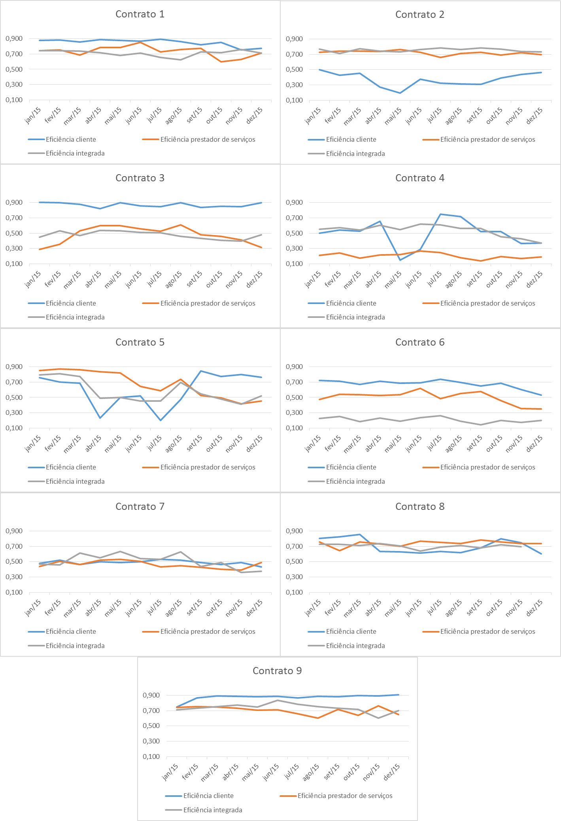

Fonte: Elaborado pelo autor.

É possível observar no Gráfico 6 que o desempenho em eficiência na perspectiva do cliente é superior em todo o período de análise para os contratos três seis e nove. O contrato de número um apresenta predominância da eficiência do cliente no período de janeiro a outubro de 2015. Em novembro de 2015, a eficiência integrada passa a ser dominante no contrato um e, em dezembro de 2015, observa-se novamente a eficiência do cliente em destaque. O contrato quatro apresenta predominância da eficiência integrada, que se destaca nos meses de janeiro, fevereiro, março, maio, junho, setembro, novembro e dezembro de 2015. No contrato cinco, a eficiência do prestador destaca-se sobre a eficiência do cliente e integrada no período de janeiro a agosto de 2015, enquanto a eficiência do cliente destaca-se sobre a do prestador e integrada no período de setembro a dezembro de 2015.

O contrato sete apresentou predominância da eficiência do cliente em janeiro e fevereiro de 2015. De março a agosto de 2015, o contrato sete apresentou predominância da eficiência integrada que, também se destaca em outubro de 2015. Em setembro e novembro de 2015, destaca-se a eficiência do cliente e, em dezembro de 2015, destaca-se a eficiência do prestador de serviços no contrato sete. A eficiência do cliente manteve-se superior à do prestador de serviços e integrada em janeiro, fevereiro, março, outubro e novembro de 2015 para o contrato oito. Ainda no contrato oito, a eficiência do prestador torna-se dominante em abril, junho, julho, agosto, setembro e dezembro de 2015. Nos meses de outubro e novembro de 2015 a eficiência do cliente foi prevalente no contrato oito.

As análises comparativas das eficiências demonstram que existem indícios de que as eficiências podem ser diferentes de acordo com a visão em que são analisadas (cliente, prestador de serviços e integrada). Contudo, para verificar se existem diferenças significativas nas eficiências do cliente, prestador de serviços e integrada, foram realizados testes estatísticos. Os testes estatísticos foram aplicados para corroborar a primeira hipótese desta pesquisa, a saber:

H1a: Não existem diferenças significativas entre os escores de eficiência técnica dos contratos pela perspectiva do cliente e prestador de serviços e integrada.

H1b: Existem diferenças significativas entre os escores de eficiência técnica dos contratos pela perspectiva do cliente, prestador de serviços e integrada.

Os testes estatísticos são apresentados na próxima seção.

## 4.4.1 Testes estatísticos

Para realização dos testes estatísticos, utilizou-se a ANOVA. Para a execução do teste ANOVA é necessário que pressupostos sejam atendidos. Os pressupostos indicam que a distribuição dos dados é normal (teste de normalidade) e que os dados sejam homogêneos (teste de homogeneidade). Os dados utilizados para o teste ANOVA foram os escores longitudinais de eficiência composta dos contratos de prestação de serviços nas perspectivas do cliente, prestador de serviços e integrada. O teste *Kolmogorov – Smirnov* foi executado para testar a normalidade dos dados. Para verificação da homogeneidade dos dados, utilizou-se o teste de Levene. A Tabela 8 apresenta os testes de validação dos pressupostos da ANOVA.

Tabela 8: Pressupostos da ANOVA

|  |  |  |
| --- | --- | --- |
| **Dados** | **Teste de normalidade  *Kolmogorov - Smirnov* (Sign.)** | **Teste de homogeneidade Levene (Sign.)** |
| Contratos de serviços - cliente | 0,586 | - |
| Contratos de serviços - prestador de serviços | 0,777 | - |
| Contratos de serviços - integrada | 0,721 |  |
| Contratos de serviços - total | - | 0,19 |

Fonte: Dados da pesquisa.

Observa-se na Tabela 8 que, os dados relativos as eficiências compostas dos contratos de prestação de serviços na perspectiva do cliente, são considerados normais. A normalidade dos dados pode ser confirmada, pois o resultado do teste de normalidade *Kolmogorov – Smirnov* apresenta uma significância de 0,586, ou seja, maior que o indicador exigido pelo teste que é de 0,05. Os dados relativos as eficiências compostas dos contratos de prestação de serviços na perspectiva do prestador e integrada, também podem ser considerados normais. A normalidade dos dados está associada com a significância do resultado do teste para a perspectiva prestador e integrada que é de 0,777 e 0,721 respectivamente (maior que o indicador de 0,05 exigido pelo teste).

Em relação a homogeneidade dos dados, obteve-se uma significância de 0,190 no resultado do teste de Levene, realizado para o conjunto dos dados das eficiências compostas do cliente, prestador de serviços e integrada. Neste sentido, pode-se afirmar que os pressupostos para a realização do teste ANOVA foram cumpridos. O teste ANOVA foi executado em três fases após a confirmação dos pressupostos e está apresentado na Tabela 9. Na primeira fase, comparou-se a média das eficiências do cliente com a média das eficiências do prestador de serviços. Na segunda fase, comparou-se a média das eficiências do cliente com a média das eficiências do modelo integrado. Na fase três, comparou-se a média das eficiências do prestador de serviços com a média das eficiências do modelo integrado.

Tabela 9: Teste ANOVA

|  |  |  |  |  |  |
| --- | --- | --- | --- | --- | --- |
| **Fase** | **Dados** | **Média das eficiências** | **Variância** | ***F*** | ***p - Value*** |
| **1** | Contratos de serviços - cliente | 0,658 | 0,041 | 8,853 | 0,003261874 |
| Contratos de serviços - prestador de serviços | 0,579 | 0,036 |
| **2** | Contratos de serviços - cliente | 0,658 | 0,041 | 9,400 | 0,002448821 |
| Contratos de serviços - integrada | 0,579 | 0,031 |
| **3** | Contratos de serviços - prestador de serviços | 0,579 | 0,036 | 0,000 | 0,991439484 |
| Contratos de serviços - integrada | 0,579 | 0,031 |

Fonte: Dados da pesquisa.

Os resultados obtidos com o teste ANOVA indicam que a média das eficiências compostas na perspectiva do cliente é de 0,658, enquanto as médias das eficiências compostas na perspectiva do prestador de serviços e integrada são de 0,579. A diferença resultante entre as médias de eficiências compostas do cliente e do prestador de serviços é de 0,079, enquanto que a diferença resultante entre as médias de eficiências compostas do prestador de serviços e do modelo integrado é zero. Na fase um, o valor de F obtido no teste ANOVA foi de 8,853 e está relacionado com a significância do *p-value* do teste ANOVA. O *p-value* obtido foi de 0,00326187386, ou seja, dentro do parâmetro de 0,05 exigido pelo teste. Os resultados obtidos na primeira fase da análise ANOVA, para os valores de F e *p-value,* afirmam que a média de eficiência dos contratos de serviços na perspectiva do cliente é diferente da média de eficiência dos contratos de serviços na perspectiva do prestador de serviços.

Na fase dois, o valor de F obtido no teste ANOVA foi de 9,400 e o *p-value* foi de 0,002448821 (dentro do parâmetro de 0,05 exigido pelo teste). Os resultados obtidos na segunda fase da análise ANOVA afirmam que a média das eficiências dos contratos de serviços na perspectiva do cliente é diferente da média de eficiência dos contratos de serviços na perspectiva integrada. Na terceira e última fase do teste ANOVA, o valor de F obtido foi de 0,000 e o valor do *p-value* foi de 0,991439484 (fora do parâmetro de 0,05 exigido pelo teste). Os resultados obtidos na terceira fase da análise ANOVA afirmam que a média das eficiências dos contratos de prestação de serviços na perspectiva do prestador de serviços não é diferente estatisticamente da média das eficiências dos contratos de serviços na perspectiva integrada.

Neste sentido, é possível rejeitar a hipótese H1a (não existem diferenças significativas entre os escores de eficiência técnica dos contratos pela perspectiva do cliente e do prestador de serviços) com a ressalva que as médias das eficiências do prestador de serviços não são diferentes das médias das eficiências do modelo integrado. Desta forma, a análise sobre as variáveis prevalentes na prestação de serviços será executada nas perspectivas do cliente e do prestador de serviços, pois entende-se que as variáveis que afetam a eficiência do prestador serão as mesmas que afetam a eficiência do modelo integrado. No próximo capítulo será apresentada a análise sobre as variáveis prevalentes sobre a eficiência na prestação de serviços.

## 5 ANÁLISE DAS VARIÁVEIS PREVALENTES SOBRE A EFICIÊNCIA NA PRESTAÇÃO DE SERVIÇOS

Neste capítulo será avaliada a influência que as características operacionais das frotas dos clientes possuem sobre o desempenho em eficiência dos contratos de prestação de serviços. Para este fim, foi desenvolvido um modelo explicativo das eficiências para o cliente e prestador de serviços. Cabe lembrar que esta avaliação não será realizada para o modelo integrado, pois as médias de eficiência do modelo integrado não apresentaram diferenças estatísticas significativas das médias de eficiências do modelo prestador de serviços. Neste sentido, conclui-se que as características operacionais das frotas dos clientes afetam da mesma forma a eficiência na perspectiva do prestador de serviços e integrada.

Para avaliar a influência das características operacionais das frotas dos clientes sobre o desempenho em eficiência, foi executado o teste de regressão Tobit que avalia os efeitos gerados pelas variáveis dos clientes no comportamento da eficiência composta VRS. Para executar o teste de regressão Tobit, foi necessário realizar anteriormente a análise dos pressupostos descritos no capítulo 3 – método de trabalho. A análise dos pressupostos permite identificar se os dados coletados na pesquisa podem ser analisados por meio de resultados válidos na regressão Tobit.

Ademais, este capítulo apresenta uma análise comparativa dos modelos explicativos da eficiência para os clientes e prestador de serviços. Por fim, o capítulo tem como propósito testar a segunda hipótese de pesquisa, a saber:

H2a: Há variáveis de parametrização dos serviços prevalentes no impacto da eficiência dos contratos de prestação de serviços.

H2b: Não há variáveis de parametrização dos serviços prevalentes no impacto da eficiência dos contratos de prestação de serviços.

Se forem identificadas variáveis de parametrização dos serviços prevalentes no impacto da eficiência dos contratos de prestação de serviços será possível responder à questão central desta pesquisa. A questão central de pesquisa busca compreender quais são as variáveis prevalentes sobre a eficiência em operações de serviços de gestão da manutenção de frotas. Na próxima seção será apresentado o modelo explicativo da eficiência para os clientes.

## 5.1 Modelo explicativo da eficiência para os clientes

A primeira etapa executada no modelo explicativo da eficiência para os clientes foi a análise sobre os pressupostos necessários para o teste de regressão Tobit. O Quadro 23 apresenta os resultados encontrados.

Quadro 23: Pressupostos para regressão Tobit – Perspectiva do cliente

|  |  |  |  |  |
| --- | --- | --- | --- | --- |
| **Pressuposto** | **Normalidade dos resíduos** | **Homocedasticidade dos resíduos** | **Ausência de autocorrelação serial** | **Multicolinearidade entre as variáveis independentes** |
| **Teste** | ***Kolmogorov - Smirnov*** | ***Pesarán Pesarán*** | **Durbin watson** | **VIF** |
| Parâmetro | > 0,05 | > 0,01 | Próximo a 2 | VIF < 10 |
| Resultado | 0,585 | 0,13 | 1,512 | 5,137 |

Fonte: Elaborado pelo autor.

É possível observar no Quadro 23 que os parâmetros exigidos pelos pressupostos são atendidos nos testes realizados. Em relação à normalidade dos resíduos, o teste *Kolmogorov – Smirnov* apresenta um resultado de 0,585 e atende ao parâmetro exigido pelo teste (> 0,05). Desta forma, pode-se concluir que os dados utilizados para a análise de regressão Tobit são normais. O teste *Pesarán Pesarán* é executado com objetivo de avaliar a homocedasticidade dos resíduos. Para que o teste seja aceito, ele deve atender ao parâmetro estabelecido (>0,01). Observa-se que o resultado do teste *Pesarán Pesarán* (0,13) atende ao parâmetro, ou seja, confirma-se que os resíduos são homocedásticos.

Para testar a ausência de autocorrelação serial, realiza-se o teste Durbin Watson. Percebe-se que os dados atendem ao parâmetro (próximo a 2) exigido pelo teste Durbin Watson e pode ser atestada a ausência de autocorrelação serial. A multicolinearidade entre as variáveis independentes é avaliada por meio dos resultados do VIF obtidos na execução da regressão. Os valores de VIF devem ser menores que 10 para que o pressuposto pssa ser atendido. Sendo assim, afirma-se que não existe multicolinearidade entre as variáveis independentes, pois o resultado do teste VIF (5,137) atende aos parâmetros exigidos (VIF < 10).

Após a análise dos pressupostos, executou-se o teste de regressão Tobit. A Tabela 10 apresenta os resultados da regressão Tobit com a análise da influência das variáveis independentes (características operacionais das frotas dos clientes).

Tabela 10: Regressão Tobit – Modelo explicativo da eficiência para os clientes

|  |  |  |
| --- | --- | --- |
| **Eficiência do cliente - variável dependente** | | |
|  | **Beta padronizado** | **Sig.** |
| ANOVA *(p-value)* |  | ,000 |
| R |  | ,907 |
| R2 |  | ,823 |
| R2 ajustado |  | ,790 |
| **Variáveis independentes** |  |  |
| Tipo de Peça: Uso de peça paralela | -,176 | ,000 |
| Tipo de Rede: Uso em Concessionária | -,058 | ,328 |
| Uso da Frota: Uso Severo | -,215 | ,005 |
| Manutenção Preventiva | ,001 | ,776 |
| Idade média da frota | -,001 | ,014 |
| FIAT | ,013 | ,809 |
| FORD | -,057 | ,121 |
| GM | -,098 | ,021 |
| HONDA | ,110 | ,052 |
| MERCEDES | -,040 | ,409 |
| OUTROS | ,012 | ,896 |
| TOYOTA | -,102 | ,003 |
| VOLVO | -,104 | ,060 |
| VW | ,088 | ,086 |
| YAMAHA | -,156 | ,090 |
| PEUGEOT | ,071 | ,241 |
| RENAULT | ,087 | ,012 |

Fonte: Elaborado pelo autor.

O valor de significância obtido na ANOVA (*p-value*) indica que o teste de regressão Tobit possui significância estatística. Desta forma, pode-se afirmar que as variáveis independentes (características operacionais das frotas) influenciaram a variável dependente (escore de eficiências do cliente). O R2 gerado na análise foi de 0,823, ou seja, o conjunto de variáveis independentes explicam 82,3% da variação da variável dependente.

O uso de peças de origem paralela na frota (tipo de peça) teve influência significativa na eficiência dos contratos de prestação de serviços na perspectiva dos clientes. Observa-se que a significância para a variável uso de peças paralela foi de 0,000 (atendendo ao parâmetro de < 0,05 exigido pelo teste). Além disso, constata-se que o uso de peças paralelas na frota impacta negativamente a eficiência dos contratos de serviços na perspectiva dos clientes em -17,6%.

O uso severo da frota apresentou influência significativa na eficiência dos contratos de serviços, pois obteve um índice de significância de 0,005 e foi considerado aderente ao parâmetro de significância exigido pelo teste (< 0,05). A influência do uso severo da frota foi negativa na eficiência dos contratos de serviços (-21,5%). A variável independente idade da frota obteve significância de 0,014 no teste de regressão. Neste sentido, constata-se que a idade da frota impacta negativamente a eficiência dos contratos de serviços (-1%).

Determinadas marcas de veículos apresentaram influência significativa na eficiência dos contratos. A marca General Motors (GM) obteve um índice de significância de 0,021, atendendo ao parâmetro exigido pelo teste (< 0,05). A GM influenciou negativamente os escores de eficiência dos contratos de serviços em - 9,8%. A marca Honda apresentou um índice significativo sobre a eficiência dos contratos de serviços (0,052). Ademais, a influência da Honda sobre a eficiência dos contratos foi positiva em 11%. A marca Toyota Motors impactou negativamente a eficiência na perspectiva do cliente em – 10,2%. Pode-se considerar o impacto negativo gerado pela Toyota válido, pois sua significância no teste de regressão foi de 0,003 (atendendo ao parâmetro de 0,05 exigido pelo teste). Por fim, a marca Renault obteve um nível de significância no teste de regressão equivalente a 0,012 (atendendo ao parâmetro de 0,05 exigido pelo teste). A Renault influenciou positivamente a eficiência da frota dos clientes em 8,7%.

As variáveis uso em concessionária (tipo de rede), manutenção preventiva, marcas Fiat, Ford, Mercedes, Volvo, Volkswagen, Yamaha, Peugeot e outras marcas não apresentaram influência com significância estatística na eficiência dos contratos de prestação de serviços.

Após a análise da regressão de Tobit, foi necessário realizar uma consulta com os especialistas no processo para verificar suas considerações sobre os resultados obtidos. Inicialmente, os especialistas foram questionados sobre os motivos que podem fazer o uso de peças paralelas prejudicar a eficiência dos contratos de serviços. Na opinião dos especialistas, as peças paralelas (peças produzidas por empresas no mercado paralelo, ou seja, não são produzidas pelo fabricante original do item) possuem qualidade inferior quando comparadas a peças originais (peças fabricadas pelo fabricante que contém a especificação original do item) e genuínas (peças produzidas por fabricantes originais e que são utilizadas nas linhas de montagem das montadoras).

A qualidade inferior das peças paralelas faz com que sua durabilidade seja menor, gerando maior número de quebras, parada dos veículos e, consequentemente, aumento dos gastos com manutenções. Para corroborar a afirmação dos especialistas, realizou-se uma análise comparativa entre a quantidade de manutenções nos contratos que possuem peça paralela e nos contratos que consomem apenas peças originais e genuínas. Identificou-se que, para os contratos de serviços que utilizam peças paralelas, cada veículo gera 1,2 ordens de serviço por mês. Enquanto que, para os contratos que utilizam peças originais e genuínas, são geradas 0,389 ordens de serviço por veículo no mês, ou seja, um consumo 67% menor. Além disso, verificou-se se que o custo das peças paralelas é 36,8% menor que o custo das peças originais, não sendo o suficiente para compensar o consumo adicional de 67%.

Neste sentido, a afirmação dos especialistas sobre o aumento de manutenções com o uso de peças paralelas é coerente. Os especialistas alertaram que a afirmação de que peças paralelas tem menor durabilidade pode variar de acordo com as marcas das peças paralelas. Contudo, neste estudo não são analisadas as marcas de peças utilizadas, pois estas informações não estão disponíveis nas bases de dados utilizadas.

Os especialistas explicam que a severidade de uso da frota está associada com a quantidade de paradas do veículo e locais em que a frota transita. Desta forma, os especialistas informam que quanto mais severo for o uso da frota, mais manutenções serão geradas ocasionando no aumento do custo de manutenções de toda a frota. Os especialistas alertam que o mau uso da frota por parte dos condutores também é um indício de severidade no uso dos veículos. Condutores que não respeitam os parâmetros de velocidade, utilizam equivocadamente as funções do veículo e que não respeitam a capacidade máxima de carga, geram desgaste prematuro dos itens que compõem a mecânica dos veículos.

Com o objetivo de validar a afirmação dos especialistas, consultou-se nas bases de dados, informações relativas ao comportamento das manutenções de contratos com uso severo. Identificou-se que, contratos com uso severo na frota, realizam 2,3 vezes mais manutenções que contratos sem severidade no uso da frota.

A idade da frota é indicada pelos especialistas como uma variável de alto impacto nos custos de manutenção. Os especialistas alegam que, mesmo efetuando as manutenções preventivas na frota, veículos com idade avançada tendem a gerar mais custos de manutenções para os clientes. Neste momento, os especialistas foram informados que, apesar da importância citada para esta variável, a idade da frota teve um impacto negativo de apenas 1% na eficiência dos contratos de prestações de serviços.

Os especialistas alegaram que a representatividade baixa da variável idade de frota pode estar associada com a equivalência das idades de frotas entre os contratos analisados. Baseado na suposição levantada pelos especialistas de que, as idades das frotas dos contratos podem ser equivalentes, foi realizada uma análise sobre os contratos de serviços na perspectiva dos clientes. A análise consistiu em comparar a idade média da frota entre os contratos de serviços por meio do teste estatístico ANOVA. A Tabela 11 apresenta os resultados obtidos com o teste ANOVA que compara a diferença das médias de idade das frotas dos contratos de serviços.

Tabela 11: Comparação entre as idades médias de frotas em meses – perspectiva cliente

|  |  |  |
| --- | --- | --- |
| *valor-P* | 0,000000000 |  |
| F | 160,192 |  |
| Contratos | *Média* | *Variância* |
| Contrato 1 | 40,810 | 0,561 |
| Contrato 2 | 83,170 | 6,753 |
| Contrato 3 | 56,916 | 119,856 |
| Contrato 4 | 47,410 | 5,209 |
| Contrato 5 | 125,806 | 231,198 |
| Contrato 6 | 52,998 | 13,823 |
| Contrato 7 | 38,722 | 3,549 |
| Contrato 8 | 55,564 | 72,323 |
| Contrato 9 | 53,674 | 47,299 |

Fonte: Elaborado pelo autor.

Os resultados obtidos com o teste ANOVA indicam que as médias das idades das frotas dos clientes são significativamente diferentes. Afirma-se que as idades médias das frotas são diferentes baseado no resultado gerado para os valores de F e *p-value,* 160,192 e 0,000000000 respectivamente (parâmetro exigido pelo teste é > 0,05). Desta forma, refuta-se a hipótese dos especialistas no processo de que a baixa representatividade da variável idade da frota está associada com a similaridade da idade dos veículos das frotas dos contratos analisados. Conclui-se então que a baixa representatividade da idade da frota sobre a eficiência dos contratos no teste de regressão está associada com a prevalência da relevância das outras variáveis.

As marcas General Motors (GM), Honda, Toyota Motors e Renault influenciaram a eficiência dos contratos de serviços na perspectiva dos clientes. Os especialistas associaram a influência negativa da GM (- 9,8%) com o custo médio das peças e serviços. De acordo com os especialistas, os modelos da marca GM locados pelos clientes possuem valores de peças e serviços acima dos praticados por modelos de outras marcas da locadora. Em relação a durabilidade das peças dos modelos GM, os especialistas afirmam que está de acordo com modelos de veículos de outras marcas. Para validar a afirmação dos especialistas, analisou-se o conjunto de dados levantados para a pesquisa. Foi possível identificar que, as peças e serviços dos modelos de veículos associados a marca GM, possuem um custo 10,2% maior do que o valor médio das peças e serviços dos modelos de outras marcas.

Para a situação da Toyota que, impacta negativamente a eficiência dos clientes em – 10,2%, os especialistas informaram que o modelo Hilux é predominante entre os veículos locados da marca Toyota. A Hilux é um modelo com alta demanda de locação, pois é utilizada pelas empresas para execução de tarefas operacionais que não necessitam de veículos pesados (caminhões e carretas), mas que não podem ser executadas por veículos leves (carros e motos). Apesar de possuírem alta durabilidade, as peças e serviços da Hilux possuem um valor maior quando comparadas com peças de veículos leves por exemplo. Sendo assim, o alto custo unitário de peças e serviços da Hilux justifica o impacto negativo que a Toyota gera na eficiência dos clientes.

A partir da afirmação dos especialistas no processo que a Hilux é o modelo predominante na marca Toyota e, que os custos da Hilux são maiores que a de modelos da classe leve (carros, motos), foi realizada uma pesquisa nas bases de dados para verificar esta hipótese. Foi possível averiguar que o modelo Hilux está presente em 92,4% dos contratos que possuem marca Toyota. Além disso, os preços das peças e serviços da Hilux estão 31,2% acima dos preços médios de peças e serviços dos veículos leves.

A marca Honda impacta positivamente a eficiência dos contratos de serviços dos clientes em 11%. Quando indagados sobre a marca Honda, os especialistas informaram que todos os veículos locados da marca Honda são motos. Segundo os especialistas, as peças e serviços das motos Honda possuem um valor menor no mercado quando comparadas com as peças e serviços de outras motos. Além do mais, as peças das motos Honda possuem em média a mesma durabilidade que as demais marcas de motos de acordo com os especialistas no processo.

Para verificar a afirmação de que, os modelos da Honda são predominantemente motos e, que a Honda possui preços melhores de peças e serviços em relação aos seus concorrentes, realizou-se uma comparação com a marca de motos Yamaha. Foi possível identificar que 100% dos veículos da marca Honda presentes nos contratos são da família motos. O preço médio das peças e serviços da marca Honda apresentou um custo 11,2% menor que o preço médio das peças e serviços da marca Yamaha.

A marca Renault apresentou significância e influenciou a eficiência dos contratos de serviços de clientes positivamente em 8,7%. Quando questionados sobre o impacto positivo da Renault, os especialistas informaram que os modelos predominantes na locação de veículos Renault são o Sandero e o Logan. De acordo com os especialistas no processo, o alto volume de modelos Sandero e Logan, permite um maior poder de barganha dos vistoriadores no processo de vistoria e aprovação das ordens de serviços, pois estes veículos possuem praticamente a mesma especificação de motor e assessórios. Consequentemente, os valores de peças e serviços são reduzidos pela influência da escala de consumo.

Para verificar se o modelo predominante na frota da Renault são o Sandero e Logan, avaliou-se todos os contratos de serviços que operam com a marca Renault. Foi possível identificar que 86,1% dos veículos da marca Renault são Sandero e Logan. Além disso, procurou-se verificar qual o desconto médio obtido em função do elevado número de modelos Sandero e Logan nas frotas. Identificou-se que em média é possível obter um desconto de 14,9% sobre o valor original de peças e serviços em função do alto volume de manutenção destes dois modelos.

Na próxima seção será apresentado o modelo explicativo da eficiência para o prestador de serviços por meio da compreensão da influência que as características operacionais das frotas dos clientes geram sobre o desempenho em eficiência dos contratos de prestação de serviços nas perspectivas do prestador de serviços.

## 5.2 Modelo explicativo da eficiência para o prestador de serviços

A primeira etapa executada no modelo explicativo da eficiência para o prestador de serviços foi a análise sobre os pressupostos necessários para o teste de regressão linear. O Quadro 24 apresenta os resultados encontrados.

Quadro 24: Pressupostos para regressão Tobit – Perspectiva do prestador de serviços

|  |  |  |  |  |
| --- | --- | --- | --- | --- |
| **Pressuposto** | **Normalidade dos resíduos** | **Homocedasticidade dos resíduos** | **Ausência de autocorrelação serial** | **Multicolinearidade entre as variáveis independentes** |
| **Teste** | **Kolmogorov - Smirnov** | ***Pesarán Pesarán*** | **Durbin watson** | **VIF** |
| Parâmetro | > 0,05 | > 0,01 | Próximo a 2 | VIF < 10 |
| Resultado | 0,777 | 0,021 | 1,577 | 5,137 |

Fonte: Elaborado pelo autor.

É possível observar no Quadro 24 que os parâmetros exigidos pelos pressupostos são atendidos em todos os testes realizados. Em relação à normalidade dos resíduos, o teste *Kolmogorov – Smirnov* apresenta um resultado de 0,777 e atende ao parâmetro exigido pelo teste (> 0,05). Desta forma, pode-se concluir que os dados utilizados para a análise de regressão Tobit são normais. O teste *Pesarán Pesarán* é executado com objetivo de avaliar a homocedasticidade dos resíduos. Para que o teste seja aceito, ele deve atender ao parâmetro estabelecido (>0,01). Observa-se que o resultado do teste *Pesarán Pesarán* (0,021) atende ao parâmetro, ou seja, confirma-se que os resíduos são homocedásticos.

Para testar a ausência de autocorrelação serial, realiza-se o teste Durbin Watson. Percebe-se que o resultado do teste Durbin Watson (1,577) atende ao parâmetro (próximo a 2) exigido e pode ser confirmada a ausência de autocorrelação serial. A multicolinearidade entre as variáveis independentes é avaliada por meio dos resultados do VIF obtidos na execução da regressão. Os valores de VIF devem ser menores que 10 para que o pressuposto seja atendido. Sendo assim, afirma-se que não existe multicolinearidade entre as variáveis independentes, pois o resultado do teste VIF (5,137) atende aos parâmetros exigidos (VIF < 10).

Após a análise dos pressupostos, executou-se o teste de regressão Tobit. A Tabela 12 apresenta os resultados da regressão Tobit com a análise da influência das variáveis independentes (características operacionais das frotas dos clientes).

Tabela 12: Regressão Tobit – Modelo explicativo da eficiência para o prestador de serviços

|  |  |  |
| --- | --- | --- |
| **Eficiência do prestador de serviços - variável dependente** | | |
|  | **Beta padronizado** | **Sig.** |
| ANOVA *(p-value)* |  | ,000 |
| R |  | ,927 |
| R2 |  | ,860 |
| R2 ajustado |  | ,834 |
| **Variáveis independentes** |  |  |
| Tipo de Peça: Uso de peça paralela | -,128 | ,001 |
| Tipo de Rede: Uso em Concessionária | ,117 | ,011 |
| Uso da Frota: Uso Severo | -,163 | ,005 |
| Manutenção Preventiva | -,002 | ,198 |
| Idade média da frota | ,004 | ,000 |
| FIAT | -,056 | ,173 |
| FORD | -,014 | ,617 |
| GM | ,099 | ,002 |
| HONDA | -,030 | ,478 |
| MERCEDES | ,027 | ,454 |
| OUTROS | ,088 | ,223 |
| TOYOTA | ,087 | ,001 |
| VOLVO | -,054 | ,196 |
| VW | ,048 | ,210 |
| YAMAHA | ,227 | ,002 |
| PEUGEOT | ,001 | ,984 |
| RENAULT | -,008 | ,758 |

Fonte: Elaborado pelo autor.

O valor de significância obtido na ANOVA (*p-value*) indica que o teste de regressão Tobit possui significância estatística. Desta forma, pode-se afirmar que as variáveis independentes (características operacionais das frotas) influenciaram a variável dependente (escore de eficiências do cliente). O R2 gerado na análise foi de 0,860, ou seja, o conjunto de variáveis independentes explicam 86% da variação da variável dependente.

O uso de peças de origem paralela na frota (tipo de peça) teve influência significativa na eficiência dos contratos de prestação de serviços na perspectiva do prestador de serviços. Observa-se que a significância para a variável uso de peças paralela foi de 0,001 (atendendo ao parâmetro de < 0,05 exigido pelo teste). Além disso, constata-se que o uso de peças paralelas na frota impacta negativamente a eficiência dos contratos de serviços na perspectiva do prestador de serviços em -12,8%.

O uso de concessionárias para realizar manutenções impactou nas eficiências dos contratos de serviços segundo a visão do prestador, pois apresenta um índice de significância igual a 0,011 (atendendo ao parâmetro de < 0,05 exigido pelo teste). O impacto gerado pelo uso em concessionárias é positivo sobre a eficiência dos contratos de serviços em 11,7%.

O uso severo da frota apresentou influência significativa na eficiência dos contratos de serviços, pois obteve um índice de significância de 0,005 e foi considerado aderente ao parâmetro de significância exigido pelo teste (< 0,05). A influência do uso severo da frota foi negativa na eficiência dos contratos de serviços (- 16,3%). A variável independente idade da frota obteve significância de 0,000 no teste de regressão. Neste sentido, constata-se que a idade da frota impacta positivamente a eficiência dos contratos de serviços na perspectiva do prestador em (0,4%).

Determinadas marcas de veículos apresentaram influência significativa na eficiência dos contratos. A marca General Motors (GM) obteve um índice de significância de 0,002, atendendo ao parâmetro exigido pelo teste (< 0,05). A GM influenciou positivamente os escores de eficiência dos contratos de serviços em 9,9%. A marca Toyota Motors impactou negativamente a eficiência na perspectiva do prestador em – 8,7%. Pode-se considerar o impacto negativo gerado pela Toyota válido, pois sua significância no teste de regressão foi de 0,001 (atendendo ao parâmetro de 0,05 exigido pelo teste). Por fim, a marca Yamaha obteve um nível de significância no teste de regressão equivalente a 0,002 (atendendo ao parâmetro de 0,05 exigido pelo teste). A Yamaha influenciou positivamente a eficiência para o prestador em 22,7%.

As variáveis manutenção preventiva, marcas Fiat, Ford, Honda, Mercedes, Volvo, Volkswagen, Peugeot, Renault e outras marcas não apresentaram influência com significância estatística na eficiência dos contratos de prestação de serviços. Assim como no modelo explicativo da eficiência para os clientes, foi necessário realizar uma consulta com os especialistas no processo para verificar suas considerações sobre os resultados obtidos. Contudo, agora as justificativas devem ser feitas baseadas na perspectiva do prestador de serviços.

Os especialistas foram questionados sobre quais motivos podem fazer com que o uso de peças paralelas prejudique a eficiência dos contratos de serviços na perspectiva do prestador de serviços. Essa dúvida é relevante, pois já foi comprovado anteriormente que o uso de peças paralelas aumenta o consumo total em manutenções e, consequentemente, gera uma maior receita para o prestador de serviços (além de existir a receita de prestação do serviço paga pelos clientes, o prestador recebe uma receita percentual da rede de estabelecimentos sobre o volume de manutenções realizadas pelos clientes).

Os especialistas explicaram que, o aumento da receita gerada com o uso de peças paralelas, não é suficiente para cobrir o aumento da demanda oriunda das manutenções. A afirmação dos especialistas pode ser validada, pois identificou-se que contratos que possuem o uso de peças paralelas geram 0,803 solicitações de e-mail por veículo, 0,719 telefonemas por veículo e 0,963 direcionamentos por veículo. Em contrapartida, contratos que operam com o uso de peças originais ou genuínas, geram 0,137 solicitações de e-mail por veículo, 0,243 telefonemas por veículo e 0,321 direcionamentos por veículo. Neste sentido, é possível concluir que contratos que utilizam peças paralelas geram maior demanda para o prestador de serviços quando comparados a contratos que utilizam peças originais e genuínas.

O uso em concessionárias representou uma influência positiva de 11,7% sobre a eficiência dos contratos na perspectiva do prestador de serviços. Os especialistas alegam o efeito do uso em concessionárias é positivo para a eficiência do prestador de serviços porque o valor médio das manutenções em concessionárias é superior ao valor médio das manutenções em oficinas multimarcas. O valor médio pode ser considerado maior porque as concessionárias trabalham somente com peças genuínas que, segundo os especialistas, possui um preço médio 30% superior ao preço das peças originais e paralelas comercializados em oficinas multimarcas. Esse acréscimo de preço proporciona uma maior receita para o prestador de serviços por meio das taxas administrativas firmadas com os estabelecimentos comerciais.

Para confirmar a informação passada pelos especialistas no processo, comparou-se os gastos dos veículos de contratos que utilizam concessionárias com os gastos de veículos de contratos que utilizam redes multimarcas. Constatou-se que o valor médio das peças acrescidas dos serviços é 24,6% maior nas concessionárias em relação as oficinas multimarcas (comparou-se os preços das mesmas peças, genuínas nas concessionárias e originais nas multimarcas).

Os contratos com elevada severidade de uso na frota gastam mais em manutenções do que os contratos que não possuem severidade no uso. Essa afirmação já foi comprovada anteriormente no modelo explicativo do cliente onde identificou-se que contratos com uso severo gastam em média 2,3 vezes mais em manutenções que contratos sem severidade no uso da frota. Assim como ocorreu para os contratos que utilizam peças paralelas, questionou-se aos especialistas o motivo pelo qual a variável uso severo não influencia positivamente a eficiência do prestador de serviços. Este questionamento foi efetuado, pois o prestador poderia aumentar sua receita com o aumento do volume de manutenções nos estabelecimentos comerciais.

Os especialistas afirmaram que, o aumento de receita gerado pela severidade no uso, não era suficiente para cobrir o aumento da demanda gerado por contratos deste perfil. Para averiguar esta afirmação, comparou-se a demanda gerada por contratos com uso severo e contratos sem uso severo. Constatou-se que o aumento de 2,3 nos gastos dos contratos com uso severo em relação aos contratos sem uso severo gera uma demanda adicional ao prestador. A demanda adicional resulta em um acréscimo de 90,7% em solicitações de e-mail por veículo, 69,3% em telefonemas por veículo e 69,7% em direcionamentos por veículo.

Conforme informado anteriormente, a idade da frota é indicada pelos especialistas como uma variável influenciadora nos custos de manutenção. Diferentemente do modelo explicativo da eficiência para os clientes, no modelo explicativo para o prestador de serviços a idade da frota apresentou um impacto positivo em 0,40%. Este impacto está relacionado com as características das manutenções de veículos com idade avançada. Identificou-se por meio da base de dados que, quanto maior a idade do veículo, maior o custo com manutenções. Contudo, a recorrência das manutenções permaneceu constante, ou seja, novamente existe um acréscimo de receita para o prestador junto a rede de estabelecimentos. Essa informação foi confirmada pelos especialistas no processo que esclareceram que o conjunto de peças substituídos por veículos mais antigos possui um valor médio maior que as peças normalmente substituídas em veículos novos.

As marcas General Motors (GM), Toyota Motors e Yamaha influenciaram a eficiência dos contratos de serviços na perspectiva do prestador de serviços. Diferentemente do modelo explicativo da eficiência para os clientes, a marca GM impactou positivamente (9,9%) a eficiência dos contratos de serviços na perspectiva do prestador de serviços. O impacto positivo na eficiência gerado pela marca GM está associado com o valor médio de suas peças e serviços. Constatou-se que as peças e serviços dos modelos da marca GM possuem um valor médio 10,2% maior que o valor médio de peças e serviços de modelos de outros fabricantes. Além disso, não identificou-se a geração de demanda adicional dos contratos que operam com GM em relação aos contratos que não operam com GM. Desta forma, os veículos da GM não geram impacto adicional para o prestador de serviços, porém possibilitam a obtenção de receita adicional com os estabelecimentos comerciais devido a relevância do valor médio de suas peças e serviços.

A marca Toyota impacta positivamente a eficiência dos contratos de acordo com a perspectiva do prestador de serviços em 8,7%. A explicação para a influência positiva da marca Toyota na eficiência para o prestador de serviços está relacionada com o valor médio das peças e serviços do modelo Hilux (conforme descrito na seção 5.1 - modelo explicativo da eficiência para os clientes). Além de possuir predominância de 92,4% sobre os veículos da marca Toyota, a Hilux possui um valor médio de preços de peças e serviços 31,2% acima dos preços médios de peças e serviços dos veículos leves. A recorrência de manutenções da Hilux segue o mesmo comportamento dos demais veículos locados, ou seja, este modelo não gera uma demanda adicional ao prestador de serviços. Neste sentido, o prestador obtém receita adicional devido ao maior volume de consumo do modelo Hilux na rede credenciada sem incremento na demanda de prestação de serviços.

A marca Yamaha impacta (22,7%) positivamente a eficiência dos contratos de serviços na visão do prestador. Para entender a razão do impacto positivo da marca Yamaha sobre a eficiência dos contratos de serviços, analisou-se a comparação executada com a marca Honda (a comparação entre as marcas Honda e Yamaha foi realizada na seção 5.1 - modelo explicativo da eficiência para os clientes). Percebe-se que as peças e serviços da Yamaha possuem um preço 11,2% maior que o preço médio das peças e serviços da Honda. Ademais, a recorrência de execução de serviços ou substituição das peças mantém comportamentos similares, ou seja, ambas marcas possuem a mesma durabilidade em peças. Sendo assim, constata-se que o incremento de preço gerado pela Yamaha proporciona uma receita adicional na rede de estabelecimentos para o prestador de serviços, gerando como consequência, o aumento da eficiência dos contratos. Na próxima seção será apresentada uma análise comparativa entre o modelo explicativo da eficiência para o cliente e o modelo explicativo da eficiência para o prestador de serviços.

## 5.3 Análise comparativa entre os modelos explicativos da eficiência

Nesta seção, os modelos explicativos da eficiência para o cliente e prestador de serviços foram comparados entre si. O objetivo da análise comparativa é identificar se os impactos das características operacionais são diferentes entre os dois modelos. O Quadro 25 demonstra a análise comparativa efetuada.

Quadro 25: Comparação entre os modelos explicativos

|  | **Cliente** | | **Prestador de Serviços** | |
| --- | --- | --- | --- | --- |
| **Características operacionais** | **Influência sobre a eficiência** | **Sig.** | **Influência sobre a eficiência** | **Sig.** |
| Tipo de Peça: Uso de peça paralela | -17,60% | 0,000 | -12,80% | 0,001 |
| Tipo de Rede: Uso em Concessionária | -5,80% | 0,328 | 11,70% | 0,011 |
| Uso da Frota: Uso Severo | -21,50% | 0,005 | -16,30% | 0,005 |
| Manutenção Preventiva | 0,10% | 0,776 | -0,20% | 0,198 |
| Idade média da frota | -0,10% | 0,014 | 0,40% | 0,000 |
| FIAT | 1,30% | 0,809 | -5,60% | 0,173 |
| FORD | -5,70% | 0,121 | -1,40% | 0,617 |
| GM | -9,80% | 0,021 | 9,90% | 0,002 |
| HONDA | 11,00% | 0,052 | -3,00% | 0,478 |
| MERCEDES | -4,00% | 0,409 | 2,70% | 0,454 |
| OUTROS | 1,20% | 0,896 | 8,80% | 0,223 |
| TOYOTA | -10,20% | 0,003 | 8,70% | 0,001 |
| VOLVO | -10,40% | 0,060 | -5,40% | 0,196 |
| VW | 8,80% | 0,086 | 4,80% | 0,210 |
| YAMAHA | -15,60% | 0,090 | 22,70% | 0,002 |
| PEUGEOT | 7,10% | 0,241 | 0,10% | 0,984 |
| RENAULT | 8,70% | 0,012 | -0,80% | 0,758 |

Fonte: Elaborado pelo autor.

Ao analisar o Quadro 25, é possível identificar que o uso de peças paralelas possui significância estatística (cliente: 0,000 e prestador: 0,001) e impacta negativamente a eficiência do cliente e do prestador de serviços (cliente: - 17,6% e prestador: - 12,8%). Isso ocorre porque a qualidade das peças paralelas é inferior quando comparadas a peças originais e genuínas. A inferioridade da qualidade das peças paralelas ocasiona a diminuição da sua durabilidade, gerando maior número de quebras nos veículos e, consequentemente, aumento nos custos de manutenções dos clientes e maior demanda de atendimento para o prestador de serviços.

O uso em concessionárias possui significância estatística somente no modelo explicativo da eficiência para o prestador de serviços (0,011). Percebe-se que a realização de manutenções em concessionárias gera um impacto positivo na eficiência do prestador de serviços de 11,7%. O impacto positivo gerado pelo uso em concessionárias existe porque o custo das manutenções nas concessionárias é considerado 24,6% maior que o custo das manutenções efetuadas em oficinas multimarcas. A diferença positiva entre o custo das manutenções nas concessionárias e multimarcas gera um acréscimo de receita para o prestador de serviços que se remunera baseado no volume gasto com manutenções na rede de estabelecimentos comerciais.

A variável severidade no uso da frota possui significância estatística e impactou negativamente a eficiência do cliente (- 21,50%) e do prestador (- 16,30%). Constatou-se que o impacto negativo gerado pelo uso severo da frota associasse com o aumento dos custos com manutenções. O aumento do custo com manutenções é gerado pelo maior número de quebras que as frotas de uso severo possuem quando comparadas a frotas com uso normal e moderado. O aumento dos custos gera ineficiência ao cliente, pois impacta negativamente o indicador de custo por quilometro rodado. O aumento das quebras nas frotas impacta negativamente o prestador de serviços, pois gera aumento das demandas operacionais.

Além de ter significância estatística, a idade média da frota influenciou as eficiências do cliente e do prestador de serviços. Para o cliente, a influência da idade da frota foi negativa (- 0,10%), pois conclui-se que quanto maior for a idade de um veículo, mais custos o veículo gera com manutenções. Para o prestador, a idade da frota teve uma influência positiva (0,40%), pois conclui-se que veículos com idade avançada geram maior gasto por manutenção que os veículos novos. O acréscimo dos gastos dos veículos com idade avançada proporciona o aumento da receita do prestador com os estabelecimentos comerciais.

A marca GM obteve significância estatística, impactou negativamente a eficiência do cliente em – 9,80% e positivamente a eficiência do prestador em 9,9%. O impacto negativo sobre o cliente e positivo sobre o prestador de serviços está associado com o valor médio das peças e serviços dos modelos de veículos da GM. Por meio de uma análise nas bases de coleta de dados, identificou-se que o custo médio das peças e serviços da GM é 10,2% superior ao custo de peças e serviços de modelos pertencentes a outras marcas. O acréscimo dos custos gera ineficiência ao cliente e eficiência ao prestador que adquire uma receita adicional na rede de estabelecimentos.

A marca Honda apresenta significância estatística somente no modelo explicativo da eficiência para o cliente. A Honda influencia positivamente a eficiência do cliente em 11% devido ao seu valor médio de peças e serviços ser 11,2% menor que o valor médio das peças e serviços do seu principal concorrente, a Yamaha.

A marca Toyota possui significância estatística para o modelo explicativo da eficiência para o cliente e para o modelo explicativo da eficiência para o prestador de serviços. O impacto da Toyota é negativo para a eficiência do cliente (-10,20%) e positivo para a eficiência do prestador de serviços (8,7%). A predominância de veículos Hilux na frota da Toyota (92,4%) faz com que os custos de manutenções dos clientes sejam superiores quando comparados a custos de manutenções com veículos de família leve (carros e motos). O aumento de custos para os clientes gera um impacto negativo no *output* R$ por km e, consequentemente, reduz a eficiência. O aumento do custo da frota ocasionado pela predominância do modelo Hilux gera incremento de receita para o prestador de serviços (o prestador de serviços é remunerado pelo valor gasto com manutenções em estabelecimentos comerciais).

Além de possuir significância estatística somente para o modelo explicativo da eficiência para o prestador de serviços, a marca Yamaha gera um impacto benéfico para a eficiência (22,7%). O impacto positivo da Yamaha para a eficiência do prestador de serviços está associado ao preço das suas peças e serviços que supera em 11,2% os preços das peças e serviços da marca Honda. Novamente o incremento de preços e estabilidade da demanda, proporcionam uma receita adicional ao prestador de serviços junto a rede de estabelecimentos comerciais.

A marca Renault apresenta significância estatística somente para o modelo explicativo da eficiência para o cliente. A Renault gera um efeito benéfico na eficiência do cliente de 8,7%, pois os custos de suas peças e serviços são reduzidos em função das negociações de escala realizadas com estabelecimentos comerciais. As negociações em escala são possíveis porque 86,1% dos veículos da marca Renault são Sandero e Logan. As negociações em escala proporcionam um desconto médio de 14,9% sobre o valor original de peças e serviços e, consequentemente, auxiliam na redução do custo por quilometro rodado das frotas dos clientes.

As variáveis manutenção preventiva, Fiat, Ford, Mercedes, Volvo, Volkswagen, Peugeot e outras marcas não apresentaram significância estatística na análise de regressão dos modelos explicativos das eficiências para o cliente e prestador de serviços. As variáveis uso em concessionária e Yamaha não apresentaram significância estatística somente no modelo explicativo da eficiência para o cliente. As variáveis Honda e Renault não apresentaram significância estatística somente no modelo explicativo da eficiência para o prestador de serviços.

Após contextualizar as diferenças entre os modelos explicativos da eficiência do cliente e prestador, avaliou-se a aceitabilidade da segunda hipótese desta pesquisa, a saber:

H2a: Há variáveis de parametrização dos serviços prevalentes no impacto da eficiência dos contratos de prestação de serviços.

H2b: Não há variáveis de parametrização dos serviços prevalentes no impacto da eficiência dos contratos de prestação de serviços.

A Tabela 13 apresenta a análise estabelecida para avaliação da aceitabilidade da segunda hipótese de pesquisa.

Tabela 13: Comparação entre os modelos explicativos

| **Eficiência** | **Hipótese de pesquisa** | | **Variável** | **Beta padronizado** | **Sig. *p - value*** | **R2** |
| --- | --- | --- | --- | --- | --- | --- |
| Cliente | H2a | H2aa | **Tipo de Peça: Uso de peça paralela** | -0,176 | 0,000 | 0,823 |
| H2ab | Tipo de Rede: Uso em Concessionária | -0,058 | 0,328 |
| H2ac | **Uso da Frota: Uso Severo** | -0,215 | 0,005 |
| H2ad | Manutenção Preventiva | 0,001 | 0,776 |
| H2ae | **Idade média da frota** | -0,001 | 0,014 |
| H2af1 | FIAT | 0,013 | 0,809 |
| H2af2 | FORD | -0,057 | 0,121 |
| H2af3 | **GM** | -0,098 | 0,021 |
| H2af4 | **HONDA** | 0,110 | 0,052 |
| H2af5 | MERCEDES | -0,040 | 0,409 |
| H2af6 | OUTROS | 0,012 | 0,896 |
| H2af7 | **TOYOTA** | -0,102 | 0,003 |
| H2af8 | VOLVO | -0,104 | 0,060 |
| H2af9 | VW | 0,088 | 0,086 |
| H2af10 | YAMAHA | -0,156 | 0,090 |
| H2af11 | PEUGEOT | 0,071 | 0,241 |
| H2af12 | **RENAULT** | 0,087 | 0,012 |
| Prestador de serviços | H2a | H2aa | **Tipo de Peça: Uso de peça paralela** | -0,128 | 0,001 | 0,860 |
| H2ab | **Tipo de Rede: Uso em Concessionária** | 0,117 | 0,011 |
| H2ac | **Uso da Frota: Uso Severo** | -0,163 | 0,005 |
| H2ad | Manutenção Preventiva | -0,002 | 0,198 |
| H2ae | **Idade média da frota** | 0,004 | 0,000 |
| H2af1 | FIAT | -0,056 | 0,173 |
| H2af2 | FORD | -0,014 | 0,617 |
| H2af3 | **GM** | 0,099 | 0,002 |
| H2af4 | HONDA | -0,030 | 0,478 |
| H2af5 | MERCEDES | 0,027 | 0,454 |
| H2af6 | OUTROS | 0,088 | 0,223 |
| H2af7 | **TOYOTA** | 0,087 | 0,001 |
| H2af8 | VOLVO | -0,054 | 0,196 |
| H2af9 | VW | 0,048 | 0,210 |
| H2af10 | **YAMAHA** | 0,227 | 0,002 |
| H2af11 | PEUGEOT | 0,001 | 0,984 |
| H2af12 | RENAULT | -0,008 | 0,758 |

Fonte: Elaborado pelo autor.

Baseado nos resultados apresentados na Tabela 13, aceita-se a hipótese de pesquisa H2a para o modelo explicativo da eficiência para o cliente e para o modelo explicativo da eficiência para o prestador de serviços. Sendo assim, pode-se afirmar que há variáveis de parametrização dos serviços prevalentes no impacto da eficiência dos contratos de prestação de serviços.

Dentre as variáveis de parametrização dos serviços que apresentaram significância estatística para a eficiência do cliente (destacadas em negrito na Tabela 13), destacam-se como mais representativas o tipo de peça, uso da frota e as marcas GM, Honda, Toyota e Renault. Em relação as variáveis de parametrização dos serviços que apresentaram significância estatística para a eficiência do prestador de serviços (destacadas em negrito na Tabela 13), destacam-se como mais representativas o tipo de peça, tipo de rede, uso da frota e as marcas GM, Toyota e Yamaha. No próximo capítulo, apresenta-se a discussão sobre os resultados obtidos.

## 6 DISCUSSÃO DOS RESULTADOS

Neste capítulo serão debatidos os resultados obtidos com esta pesquisa. São discutidas as contribuições do trabalho para a teoria e para a empresa analisada. Na próxima seção será abordada a contribuição deste trabalho para a teoria.

## 6.1 Contribuição dos resultados para a teoria

Este trabalho contribuiu para o conhecimento sobre produtividade em operações de serviços. Apesar de ser um importante desafio para os pesquisadores, a área de serviços representa apenas 7,5% do total de pesquisas realizadas sobre produtividade no meio acadêmico. Entende-se que esta pesquisa é relevante para a teoria, pois apresenta um modelo que avalia a produtividade de operações de serviços considerando variáveis relativas ao prestador de serviços e variáveis associadas a participação dos clientes no serviço. O modelo desenvolvido corrobora a afirmação de Kicherer et al. (2013), que indicam a necessidade de se considerar as interações dos clientes na mensuração de produtividade em serviços, pois não se pode segmentar a produção e o consumo de um serviço.

Ademais, o modelo desenvolvido neste trabalho é específico para operações de serviços, ou seja, não procura adaptar modelos praticados em indústrias, considerando somente as características das operações de serviços na execução das análises. A destinação de um modelo específico para operações de serviços está alinhada com a declaração de Talluri, Kim e Schoenherr (2013), que apontam os riscos de uma empresa de serviços ao tentar adotar as práticas da manufatura para medir a produtividade.

A presente pesquisa foi conduzida em um ambiente de prestação de serviços. Desta forma, o serviço de gestão da manutenção de frotas locadas foi selecionado para análise de produtividade. O serviço de gestão da manutenção de frotas locadas é caracterizado por sua heterogeneidade, coparticipação do cliente no serviço, participação de recursos humanos no processo e intangibilidade (impossibilidade de definir claramente o escopo do serviço). A escolha do serviço de gestão da manutenção de frotas supre lacunas na teoria como os problemas relatados por Djellal e Gallouj (2013), que abordam sobre os riscos das medições de produtividade em serviços a partir de ambientes com produtos padronizados. A avaliação do serviço de gestão da manutenção de frotas também supre a lacuna na teoria abordada por Alonso (2005), que identifica a necessidade de se considerar a heterogeneidade dos serviços nas avaliações de produtividade.

Linnaet. al. (2010) e Ganz e Mörschel (2011) avaliaram produtividade em serviços por meio das percepções dos gestores de uma organização. A pesquisa de Linnaet. al. (2010) e Ganz e Mörschel (2011) não apresenta evidências estatísticas sobre as conclusões da pesquisa. Este trabalho apresenta evidências estatísticas que comprovam a possibilidade de mensurar produtividade e eficiência em serviços.

Kicherer et. al. (2012) e Viitamo e Toivonen (2012) afirmam que as variações na produtividade estão associadas com a influência dos clientes nos processos de serviços. No entanto, Kicherer et. al. (2012) e Viitamo e Toivonen (2012) não comprovam estatisticamente sua afirmação e não consideram outras variáveis que influenciam a produtividade em serviços, como por exemplo, os recursos consumidos para prestar os serviços. A presente pesquisa apropria-se de variáveis oriundas dos clientes e variáveis oriundas do prestador de serviços para embasar suas conclusões.

A maneira como a análise envoltória de dados (DEA) foi aplicada nesta pesquisa para, mensurar eficiência em serviços, contribuirá para a literatura. Cook e Zhu (2004), Min, Min e Jo (2009) e Varela e Pacheco (2012) avaliam eficiência em serviços por meio do DEA sem levar em consideração variáveis relativas aos clientes, ou seja, não levam em conta o impacto que as interações dos clientes geram sobre a produtividade. Sherman e Zhu (2006) analisam eficiência a partir dos resultados obtidos em uma pesquisa com clientes, contemplando variáveis relativas a qualidade no seu modelo. Contudo, o estudo de Sherman e Zhu (2006) não aborda a forma como os clientes avaliam a produtividade nos serviços que consomem. Além de considerar variáveis associadas aos clientes, este trabalho avalia a eficiência em serviços pela perspectiva do cliente, pois a maneira como os clientes enxergam a produtividade de um serviço pode ser distinta da forma como o prestador de serviços mensura produtividade (GRÖNROOS, 2009).

Outra contribuição desta pesquisa é a evidência de que a eficiência a partir da perspectiva do cliente é estatisticamente diferente da eficiência a partir do prestador de serviços. Não fora identificado na literatura, trabalhos que abordem eficiência em diferentes perspectivas, considerando a visão do cliente para possíveis tomadas de decisão. Neste sentido, este trabalho pode ser um motivador para que outros pesquisadores abordem eficiência em diferentes perspectivas no ambiente de serviços.

Outro aspecto distinto deste trabalho é o fato de utilizar regressão Tobit para avaliar a influência que as características dos clientes podem gerar sobre a eficiência nas operações de serviços. Entende-se como válida a análise da influência das características dos clientes na eficiência, pois no ambiente de serviços, os clientes são coparticipantes do processo e influenciam nos resultados planejados. (FITZSIMMONS; FITZSIMMONS, 2014).

Por fim, o fato de analisar o segmento de gestão de frotas, pode contribuir com a literatura por meio da definição de variáveis que poderão ser utilizados em outros estudos da mesma natureza. Não foram encontrados estudos que abordam produtividade em operações de serviços por meio de técnicas estatísticas no mercado de locação e gestão de frotas. Na próxima seção será abordada a contribuição deste trabalho para a empresa estudada.

## 6.2 Contribuição dos resultados para a empresa

A presente pesquisa contribuiu para a empresa objeto deste estudo, pois os resultados obtidos poderão ser utilizados pelos gestores nos processos decisórios da companhia. Além disso, o modelo tem como característica a possibilidade de replicação, ou seja, por meio da coleta de novas variáveis é possível avaliar outros serviços executados pela empresa.

As conclusões obtidas com este estudo permitirão que a empresa seja mais competitiva na alocação dos seus recursos, pois passa a ter visibilidade sobre os alvos e folgas presentes nos seus processos de prestação de serviços. A possibilidade de análise sobre a eficiência de cada contrato de cliente permite com que a empresa possa definir novas estratégias de produto, como por exemplo, revisões de preços e adequação de nível de serviço.

Outro aspecto relevante para a empresa é a utilização da análise envoltória de dados (DEA) como ferramenta para análise de eficiência e produtividade. Os escores de eficiência do DEA podem ser utilizados como indicadores na gestão da produtividade da operação substituindo indicadores financeiros agregados que dificultam a gestão dos serviços. A partir dos escores de eficiência é possível a definição de metas e objetivos para organização, possibilitando o desdobramento de indicadores compreensíveis para as equipes envolvidas na prestação dos serviços.

O modelo desenvolvido neste trabalho permite a avaliação da eficiência do serviço baseado na perspectiva do cliente. Neste sentido, é possível entender se o cliente enxerga valor sobre a operação a partir do investimento que realiza. A avaliação da eficiência na perspectiva do cliente é uma contribuição importante para a empresa em estudo, pois permite que estratégias de retenção de clientes possam ser executadas com maior assertividade.

A visibilidade sobre a influência das características operacionais dos clientes sobre a eficiência do contrato de serviços passa a ser um diferencial competitivo para a empresa. Por meio da análise do impacto das características operacionais dos clientes sobre a eficiência é possível, precificar com menor risco os contratos, dimensionar adequadamente a operação conforme perfil do cliente e segmentar produto e mercado conforme perfil de clientes.

Por fim, este trabalho contribui para as empresas do segmento de locação de veículos e gestão de frotas, pois viabiliza um modelo replicável que pode ser implementado em diferentes empresas de serviços.

## REFERÊNCIAS

**ADLER, J. M.; VAN DOREN, C.** Como ler livros – Guia clássico para leitura inteligente. 4 ed. São Paulo Realizações Editora, 2015.

**AKHTAR, H. M.** X-Efficiency Analysis of Pakistani Commercial Banks. International Management Review, v. 6, No. 1, 2010.

**ALBRECHT, K.** Revolução nos Serviços. 6 edição. São Paulo: Pioneira, 2000.

**ALBRECHT, K.; ZEMKE, R.** Serviço ao Cliente – A Reinvenção da Gestão do Atendimento ao Cliente. Rio de Janeiro: Campus, 2002.

**ALONSO, J. A. F.** Diferenciais de produtividade do trabalho em atividades do setor terciário nas aglomerações urbanas do RS. Primeiras Jornadas de Economia, Porto Alegre, 2005.

**AMEMIYA, T.** Tobit models: a survey. Journal of Econometrics, v. 24, p. 3-61, 1984.

**ARMISTEAD, M. S; MACHIN, S.** Business process management: implications for productivity in multi-stage service. International Journal of Service Industry Management, v. 9, p. 323-336, 1998.

**BANCO MUNDIAL.** World Bank national accounts data. Disponível em: <http://data.worldbank.org/indicator/NV.SRV.TETC.ZS>. Acesso em: 27 fev. 2017.

**BANKER, R. D.; CHARNES, A.; COOPER, W. W.** Some models for estimating technical and scale inefficiencies in data envelopment analysis. Management Science, v. 30, n. 9, p. 1078-1092, 1984.

**BARNES, D.** Research methods for the empirical investigation of the process of formation of operations strategy. International Journal of Operations & Production Management, v. 21, n. 8, p. 1076-1095, 2001.

**BARRETO, A.; MELLO, J.**; Benchmarks de eficiência no processamento de petróleo com produtos químicos. Relatórios de pesquisa em engenharia de produção, v. 12, n. 4, p. 41-52, 2012.

**BERRY, et. al.** Comunication and Control Process in Delivery of Service Quality. Journal of Marketing, v. 52, n. 2, p. 35-48, 1988.

**BITNER, et. al.** Customer contributions and roles in service delivery. International Journal of Service, v. 8, n. 3, p. 193-205, 1997.

**BORNIA, A. C**. Análise Gerencial de Custos. Aplicação em Empresas Modernas. Porto Alegre: Bookman, 2002.

**CAMP, R. C.** Benchmarking: O caminho da Qualidade. São Paulo: Pioneira, 1993.

**CASTELLS, M.** A sociedade em rede – a era da informação: economia, sociedade e cultura. 4 ed. São Paulo: Paz e Terra, 1999, v. 1.

**CAUCHICK MIGUEL, P. A. et al.** Metodologia de pesquisa em engenharia de produção e gestão de operações. Campus: São Paulo, 2010.

**CHALMERS, A. F.** What is this thing called Science? Open University Press, 3 ed, Sidney, 1999.

**CHARNES, A.; COOPER, W. W.; RHODES, E. L.** Measuring the efficiency of decision making units. European Journal of Operational Research, v. 2, p. 429-444, 1978.

**CHASE, B. R.; APTE, M. U.** A history of research in service operations: What’s the big idea? Journal of Operations Management, v.25, p. 375-386, 2007.

**CIA.** The World Factbook 2016, Central Intelligence Agency. Disponível em: <https://www.cia.gov/library/publications/the-world-factbook>. Acesso em: 27 fev. 2017.

**COELLI, T. J. et. al.** An Introduction to Efficiency and Productivity Analysis. 2. ed. New York: Springer, 2005.

**COLLIER, E. J.; BIENSTOCK, C. C.** Measuring Service Quality in E- Retailing. Journal of Service Research, v. 8, p. 260-275, 2006.

**COOK, D. W.; ZHU, J.** Building performance standards into data envelopment analysis structures. IIE Transactions, v. 37, p 267-275. 2004.

**COOK, P. D.; GOH, H. C.; CHUNG, H. C.** Service typologies: A state of the art survey. Production and Operations Management, v. 8, p. 318-338, 1999.

**COOK, W. D.; SEIFORD, L. M.** Data envelopment analysis (DEA) –Thirty years on. European Journal of Operational Research, v. 192, n. 1, p. 1-17, 2009.

**COOK, W. D.; TONE, K.; ZHU, J.** Data envelopment analysis: Prior to choosing a model. Omega, v. 44, n.1, p. 1- 4, 2014.

**COOPER, W. W.; SEIFORD, L. M.; ZHU, J.** Data Envelopment Analysis: History, Models and Interpretations. Springer US, 2004.

**COOPER, W. W.; SEIFORD, L. M; TONE, K.** Data Envelopment Analysis: A Comprehensive Text with Models, Applications, References and DEA-Solver Software. Kluwer Academic Publishers, Boston, 2000.

**CORRAR et al.** Análise Multivariada para os cursos de Administração, Ciências Contábeis e Economia. São Paulo: Atlas, 2007.

**CRONIN, J. J.; TAYLOR, A. S.** MSERVPERF versus SERVQUAL: Reconciling performance-based and Perceptions-Minus-Expectations Measurement of Service Quality. Journal of Marketing, v. 58, n. 1, p. 125-131, 1994.

**CUMMINS, J. D.; WEISS, M. A.** Analyzing firm performance in the insurance industry using frontier efficiency and productivity methods. In: Handbook of Insurance. Springer New York, p. 795-861, 2013.

**DAFT, R. L.; LEWIN, A. Y.** Perspective-Rigor and Relevance in Organization Studies: Idea Migration and Academic Journal Evolution. Organization Science, v. 19, n. 1, p. 177-183, 2008.

**DAGGER S. T.; SWEENEY, C. J.** Service Quality Attribute Weights: How Do Novice and Longer-Term Customers Construct Service Quality Perceptions? Journal of Service Research, v. 10, n. 1, p. 22-42, 2007.

**DANCEY, P. C.; REIDY, J.**; Estatística sem Matemática para Psicologia. Tradução de Lori Viali. Porto Alegre: Artmed, 608 p., 2006.

**DEBREU, G.** The Coefficient of Resource Utilization. Econometrics, v. 19, p. 273-292, 1951.

**DJELLAL, F.; GALLOUJ, F.** The productivity challenge in services: measurement and strategic perspectives. The Service Industries Journal, v. 33, n. 3-4, p. 282-299, 2013.

**DONTHU, N.; YOO, B.** Retail Productivity Assessment Using Data Envelopment Analysis. Journal of Retailing, v. 74, p 89 - 105. 1998.

**DURDYEV et. al.** Productivity and Service Quality: Factors Affecting in Service Industry. Procedia - Social and Behavioral Sciences, v. 109, p. 487-491, 2014.

**DYSON, R. G. et al.** Pitfalls and protocols in DEA. European Journal of Operational Research, v. 132, n. 2, p. 245-259, 2001.

**EISINGERICH, A. B.; BELL, J. S.** Perceived Service Quality and Customer Trust - Does Enhancing Customers’ Service Knowledge Matter? Journal of Service Research, v. 10, n. 3, p. 256-268, 2008.

**EMROUZNEJAD, A.; PARKER, R. B.; TAVARES, G.** Evaluation of research in efficiency and productivity: A survey and analysis of the first 30 years of scholarly literature in DEA. Socio-Economic Planning Sciences, v. 42, p 151-157. 2008.

**ESLAMI, R.; KHOVEYNI, M.** Right and left returns to scales in data envelopment analysis: Determining type and measuring value. Computers & Industrial Engineering, v. 65, n. 3, p. 500-508, 2013.

**FARRELL, M. J.** The measurement of productive efficiency. Journal of the Royal Statistical Society, v. 120, n. 3, p. 253-281, 1957.

**FASSNACHT, M.; KOESE, I.** Quality of Electronic Services - Conceptualizing and Testing a Hierarchical Model. Journal of Service Research, v. 9, n. 1, p. 19-37, 2006.

**FERREIRA, C. C.; GOMES, P. A.** Introdução à Análise Envoltória de Dados. 1. ed. Viçosa, MG: Editora UFV, 2009.

**FIELD et. al.** Uncertainty Reduction Approaches, Uncertainty Coping Approaches, and Process Performance in Financial Services. Decision Sciences, v.37, n. 2, p. 149-174, 2006.

**FITZSIMMONS, A. J.; FITZSIMMONS J. M.** ADMINISTRAÇÃO DE SERVIÇOS – Operações, Estratégia e Tecnologia da Informação. 7 ed. Porto Alegre: Bookman, 2014.

**FREI, X. F.** Breaking the Trade-Off Between Efficiency and Service. Harvard Business Review, v. 84, n. 11, p. 92-101, 2006.

**GANZ, W.; MÖRSCHEL, I.** More productive through cross-linking: The strategic partnership productivity of services. International conference, Productivity of Services. Hamburg, 2011.

**GIL, A. C.** Como elaborar projetos de pesquisa. São Paulo: Editora Atlas, 2002.

**GREENE, W. H.** Econometrics Analysis. New Jersey: Prentice Hall, 1997.

**GRIGOROUDIS, E.; TSITSIRIDI, C.; ZOPOUNIDIS, C.** Linking customer satisfaction, employee appraisal, and business performance: an evaluation methodology in the banking sector. Annals of Operations Research, v. 205, p. 5-27. 2012.

**GRÖNROOS, C.** Marketing: gerenciamento e serviços. Rio de Janeiro: Elsevier, 2009.

**GRÖNROOS,** **C; OJASALO, K.** Service Productivity Towards a conceptualization of the transformation of inputs into economic results in service. Journal of Business Research, v. 57, p. 414-423, 2004.

**GWINNER, K. P. et. al.** Service customization through employee adaptiveness. Journal of Service Research, v. 8, n. 2, p. 131-148, 2005.

**HADI-VENCHEH, A.; GHELEJBEIGI, Z.; GHOLAMI, K.** On the input/output reduction in efficiency measurement. Measurement, v. 50, p. 244-249, 2014.

**HAIR et al.** Análise Multivariada de dados. 6 edição. Porto Alegre: Bookman, 688 p., 2009.

**HAMDAN, A.; ROGERS, K. J.** Evaluating the efficiency of 3PL logistics operations. International Journal of Production Economics, v. 113, n. 1, p. 235-244, 2008.

**JOHNSTON,** **R.** Service Productivity Towards understanding the relationship between operational and customer productivity. Journal of Productivity and Performance Management, v. 53, p. 213-423, 2004.

**JONES, P.; JOHNSTON, R.** On theory in operations management: a critique from a service perspective, working paper, 2003.

**KANTOR, J.; MAITAL, S.** Measuring Efficiency by Product Group: Integrating DEA with Activity-Based Accounting in a Large Mideast Bank. Institute for Operations Research, v. 29, p. 27-36, 1999.

**KARMARKAR, U.** Will You Survive the Services Revolution? Harvard Business Review, 2004.

**KHAIRA, R.** USING SEGMENT ATTRACTIVENESS TO IMPROVE SEGMENT SELECTION IN THE CREDIT CARD BUSINESS. American Marketing Association, 2008.

**KICHERER, F. et. al.** The dynamics of service productivity and value creation: a service life cycle perspective. The Services Industries Journal, Hamburg, v. 33, n. 3-4, p. 366-377, 2013.

**KLINGNER, S.; PRAVEMANN, S.; BECKER, M.** Service Productivity in different industries – an empirical investigation. Benchmarking: An international Journal, v. 22, n. 2, p. 238-253, 2015.

**KOOPMANS, T. C.** Activity analysis of production and allocation. New York: John Wiley & Sons, 1951.

**KUZNETS, S.** Economic change: selected essays in business cycles, national Income and economic growth. New York: W.W. Norton, 1983.

**DRESCH, A. et. al.** Design Science Research – Método de pesquisa para avanço da ciência e tecnologia. 1 ed. Porto Alegre Bookman, 2015.

**LAROCHE, M. et. al.** Exploring How Intangibility Affects Perceived Risk. Journal of Service Research, v. 6, n. 4, p. 373-389, 2004.

**LAS CASAS, A. L.** Qualidade Total em Serviços – Conceitos, Exercícios e Casos Práticos. São Paulo: Atlas, 1995.

**LIN, L.; HUANG, Y.C.** Optimal size of the financial services industry in Taiwan: a new DEA-option-based merger simulation approach. The Service Industries Journal, v. 29, n. 4, p. 523-537, 2007.

**LINNA, P. et. al.** Defining and measuring productivity in the public sector: Managerial perceptions. International Journal of Public Sector Management, Vol. 23, p 300 – 320, 2010.

**LINS, M. P. E.; ÂNGULO – MEZA, L.** A Análise Envoltória de Dados e a Perspectiva de Integração no Ambiente de Apoio a Decisão. Rio de Janeiro: COPPE/UFRJ, 2000.

**LIU, J.; LI, W.** EFFICIENCY MEASURES OF THE INTERNET COMPANY IN CHINA USING A THREE-STAGE DEA MODEL. Pakistan Journal of Statistics, v. 30, n. 5, p. 567-588, 2014.

**LORENZO, M. J.; SÁNCHEZ, M. I.** Efficiency evaluation in municipal services: an application to the street lighting service in Spain. Global Health Action, v. 27, p. 149 – 162, 2007.

**LOVELOCK, C.; WIRTZ, J.; HEMZO, M. A.** Marketing de Serviços – Pessoas, Tecnologia e Estratégia. 7 edição. São Paulo: Pearson Prentice Hall, 2011.

**LOVELOCK, C.; WRIGHT, L.** Serviços, Marketing e Gestão. 1 edição. São Paulo: Saraiva, 2009.

**LU, Y.; HECHING, A.** Productivity Analysis in Services Using Timing Studies. Universidad de Chile, 2014.

**MACEDO; SILVA, F. F.; SANTOS, R. M.** Análise do Mercado de Seguros no Brasil: uma visão do desempenho organizacional das seguradoras no ano de 2003. Revista de Contabilidade & Finanças, v. Edição Especial - Atuária, 2006.

**MAGLIO, P. P et. al*.*** Service systems, service scientists, SSME, and innovation. Communications of the ACM, v. 49, n. 7, p. 81–85, 2006.

**MARIANO, E. B.; ALMEIDA, M. R.; REBELATTO, D.** Princípios Básicos para uma proposta de ensino sobre análise por envoltória de dados. In: XXXIV CONGRESSO BRASILEIRO DE ENSINO DE ENGENHARIA (COBENGE 2006), Universidade de Passo Fundo–UPF. 2006.

**MARIANO, J. L.; SAMPAIO, Y.** A eficiência técnica dos colonos na agricultura irrigada do Vale do São Francisco. Economia aplicada, v. 6, n. 2, p. 265-285, 2002.

**MARINHO, A.** A avaliação da eficiência técnica nos serviços de saúde dos municípios do estado do Rio de Janeiro. Revista Brasileira de Economia, v. 57, n. 3, 2003.

**MARQUES, A. et. al.** Exploring the relationship between marketing and operations: Neural network analysis of marketing decision impacts on delivery performance. International Journal of Production Economics, 2014.

**MARTIN, C.R.J.; HORNE, D. A.; CHAN, W.S.** A perspective on client productivity in business- to- business consulting services. International Journal of Service Industry Management, v. 12, p. 137–149, 2001.

**MENTZER, J. T.; FLINT, D. J.** Validity in logistics research. Journal of Business Logistics, v. 18, n. 1, p. 199-217, 1997.

**METTERS, R.; MARUCHECK A.** Service Management—Academic Issues and Scholarly Reflections from Operations. Management Researchers. Decision Sciences Institute, v.38, n. 2, p. 195-214, 2007.

**MIN, H.; MIN, H.; JOO, J. S.** A data envelopment analysis on assessing the competitiveness of Korean hotels. The Services Industries Journal, v. 29, p. 367 – 385, 2009.

**MINTZBERG, H.; AHLSTRAND, B.; LAMPEL, J.** Safári de estratégia. Porto Alegre: Bookman, 2002.

**MORANDI, M. I. W. M.; CAMARGO, L. F. R.** Revisão Sistemática da Literatura. Design Science Research: Método de pesquisa para avanço da ciência e tecnologia. Porto Alegre: Bookman, p. 142-172, 2015.

**O’NEILL, L.; DEXTER, F.** Market Capture of Inpatient Perioperative Services Using DEA. Health Care Management Science, v. 7, p. 263 – 273, 2004.

**O'LEARY-KELLY, S. W.; VOKURKA, R. J.** The empirical assessment of construct validity. Journal of Operations Management, v. 16, n. 4, p. 387-405, 1998.

**PARASURAMAN, et. al.** A Conceptual Model of Service Quality and Its Implications for Future Research. Journal of Marketing, v. 49, n. 4, p. 41-50, 1985.

**PARASURAMAN, et. al.** Reassessment of Expectations as a Comparison Standard in Measuring Service Quality: Implications for Further Research. Journal of Marketing, v. 58, p. 111-124, 1994.

**PIRAN,** **S. F.** Modularização de produto e os efeitos sobre a eficiência técnica: uma avaliação em uma fabricante de ônibus. Dissertação (Mestrado em Engenharia de Produção e Sistemas), Programa de Pós-graduação em Engenharia de Produção e Sistemas, Universidade do Vale do Rio dos Sinos, 2015.

**REIMANN, M.; LÜNEMANN, F. U.; CHASE, B. R.** Uncertainty Avoidance as a Moderator of the Relationship between Perceived Service Quality and Customer Satisfaction. Journal of Service Research, v. 11, n. 1, p. 63-73, 2008.

**RESENDE, M.; TUPPER, C. H.** Service quality in Brazilian mobile telephony: an efficiency frontier analysis. Applied Economics, v. 41, p. 2299 – 2307, 2009.

**RIOS, L. R.** Medindo a eficiência relativa das operações dos terminais de contêiners do Mercosul. Dissertação (Mestrado em Administração), Programa de Pós-graduação em Administração, Universidade Federal do Rio Grande do Sul, 2005.

**RODIE, R. A.; KLEIN, S. S.** Customer participation in services production and delivery. Handbook of services marketing and management, p. 111-125, 2000.

**ROTH, A. V.** Applications of empirical science in manufacturing and service operations. Manufacturing and Service. Operations Management, v.13, p. 353, 2007.

**RUGGERIO, J.** Cost efficiency in the provision of educational services: An application of data envelopment analysis. The Journal of Cost Analysis, p. 53 – 71, 1998.

**RUST, R.; HUANG, M. H.** The Service Revolution and the Transformation. Management Science, v. 33, n. 2, p. 206–221, 2014.

**SAMPSON, E. S.; FROEHLE, M. C.** Foundations and Implications of a Proposed Unified Services Theory. Production and Operations Management Society, v.15, n. 2, p. 329-343, 2006.

**SHANG, K. J.; HUNG, T.W.; WANG, C.F.** Service outsourcing and hotel performance: three-stage DEA analysis. Applied Economics Letters, v. 15, p. 1053-1057, 2008.

**SHERMAN, D. H.; ZHU, J.** Benchmarking with quality-adjusted DEA (Q-DEA) to seek lower-cost high-quality service: Evidence from a U.S. bank application. Annals of Operations Research, v. 145, p. 301 – 319, 2006.

**SHIMSHAK, G. D.; LENARD, L. M.** A Two-Model Approach to Measuring Operating and Quality Efficiency with DEA. INFOR, Vol 45, p. 143-151, 2007.

**SILVA, M. A. et al.** Economia de Serviços: Uma revisão na literatura. Instituto de Pesquisa Econômica Aplicada - IPEA, 2006.

**SOARES DE MELLO, B. J. C. C. et. al.** Curso de Análise Envoltória de Dados. XXXVII Simpósio Brasileiro de Pesquisa. Gramado, 2005.

**SOTERIOU, A.; ZENIOS, A.S.** Operations, Quality, and Profitability in Provision of Banking Services. Institute for Operations Research, v. 45, n. 9, p. 1221-1238, 1999.

**SOUZA,** **I. G.** Avaliação longitudinal da eficiência em uma fábrica de munições a partir da análise envoltória de dados (DEA). Dissertação (Mestrado em Engenharia de Produção e Sistemas), Programa de Pós-graduação em Engenharia de Produção e Sistemas, Universidade do Vale do Rio dos Sinos, 2014.

**STAAT, M.** Efficiency of hospitals in Germany: a DEA-bootstrap approach. Applied Economics, v. 38, p. 2255 – 2263, 2006.

**TALLURI, S.; KIM, K.M.; SCHOENHERR, T.** The relationship between operating efficiency and service quality: are they compatible? International Journal of Production Research, v.51, n. 8, p. 2548-2567, 2013.

**TAX, S. S.; COLGATE, M.; BOWEN, D. E.** How to prevent customers from failing. MIT Sloan Management Review, v. 47, p. 30-38, 2006.

**TÉBOUL, J.** A era dos serviços: uma nova abordagem ao gerenciamento. Rio de Janeiro: Qualitymark Ed., 1999.

**THANASSOULIS, E.** A comparasion of regression analysis and data envelopment analysis as alternative methods for performance assessment. Journal of Operational Research Society, v. 44, n. 11, p. 1129-1144, 1993.

**TOBIN, J.** Estimation of relationship for limited dependent variables. Econometrica, v. 26, 1958.

**TORRES, N.; LOPES, A. L.** A produtividade em serviços: uma análise a luz da revisão sistemática da literatura. Revista Produção Online, v.13, n.1, p. 318-350, 2013.

**TURNER, H. et al.** North American containerpoint productivity: 1984-1997. Transportation Research Part E, v. 40, p. 339-356, 2004.

**VARELA, S. P.; PACHECO, M. R.** Federalism and Health Expenditures: competition and cooperation in the Metropolitan Region of São Paulo. Revista contabilidade e finanças - USP, v. 23, n. 59, p. 116 – 127, 2012.

**VARGO, L. S.; LUSCH, F. R.** The Four Service Marketing Myths. Journal of Service Research, v. 6, n. 4, p. 324-335, 2012.

**VIITAMO, E.; TOIVONEN, M**. Is the concept of service productivity compatible with the framework of service dominant logic? Aalto University, Finland, 2012.

**VON GILSA, C.** Avaliação longitudinal da eficiência e fator total de produtividade em uma empresa petroquímica a partir da análise envoltória de dados (DEA) e o índice de malmquist. Dissertação (Mestrado em Engenharia de Produção e Sistemas), Programa de Pós-graduação em Engenharia de Produção e Sistemas, Universidade do Vale do Rio dos Sinos, 2012.

**VOSS, A.; HSUAN, J.** Service Architecture and Modularity. Decision Sciences Institute, v.40, n. 3, p. 541-568, 2009.

**VUORINEN, R. I. et al.** Content and measurement of productivity in the service sector. International Journal of Service Industry Management, Vol. 9, p. 377 – 396, 1998.

**WAGNER, J. M.; SHIMSHAK, D. G.** Stepwise selection of variables in data envelopment analysis: Procedures and managerial perspectives. European Journal of Operational Research, v. 180, n. 1, p. 57-67, 2007.

**XUE, M.; HARKER, P. T.** Customer Efficiency: Concept and Its impact on E-Business Management, Journal of Service Research, v. 4, n.4, p. 253-267, 2002.

**YANG, C.** Evaluating the performance of banking under risk regulations: a slacks-based Data Envelopment Analysis assessment framework. Expert Systems, v. 31, n. 2, 2014

**YIN, R. K.** Estudo de caso: Planejamento e métodos, 3. ed. Porto Alegre: Bookman, 2005.

**YUNSHI, M.; CHICH-JEN, S.** A STUDY ON SERVICE QUALITY PERFORMANCE IN CATERING INDUSTRY – THE APPLICATION OF DEA. Pakistan Journal of Statistics, v. 27, n. 5, p. 573-580, 2011.

**ZEITHAML, V.; BITNER, M.; GREMLER, D.** Marketing de Serviços – a empresa com foco no cliente. 6 edição. Porto Alegre: Bookman, 2014.

**ZERVOPOULOS, P.; PALASKAS, T.** Applying quality-driven, efficiency-adjusted DEA (QE-DEA) in the pursuit of high-efficiency–high-quality service units: an input-oriented approach. IMA Journal of Management Mathematics, v. 22, p. 401-417, 2011.